Марион Марч и Джоан Мак-Эверс - Лучший способ выучить астрологию (том 4)
Техника предсказания

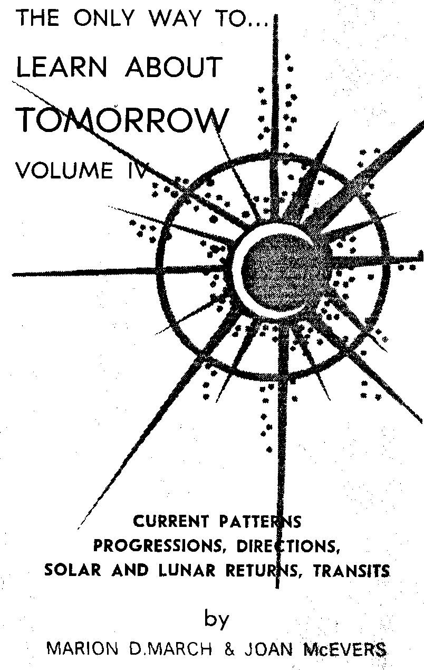9П6(03)

Перевод с английского О. Матвеевой
Макет С. Матвеева
Ответственный редактор Н. Страчук

Марион Марч и Джоан Мак-Эверс
Лучший способ выучить астрологию. Том IV. Техника предсказания: Пер. с англ. О. Матвеевой. — М.: ЦАИ, 1997. — 384 с: ил.
ISBN 5-86721-098-7

Четвертый том популярной астрологической серии «Лучший способ выучить астрологию» Марион Марч и Джоан Мак-Эверс рассматривает все основные формы текущих астрологических паттернов, которые позволяют астрологу заглянуть в будущее (предсказание), а также изучить настоящее и прошлое. В этой книге авторы рассматривают вторичные профессии, дирекции солнечной дуги, транзиты, затмения, циклы, а также солнечные и лунные возвращения. Все объяснено с характерной для этих авторов ясностью и с использованием множества примеров.
Книга этого популярного дуэта должна стать «обязательной покупкой» для всех, кто интересуется астрологией.

Published by ACS Publications 5521 Ruffin Road San Diego, CA 92123 First Printing, 1988; Second Printing, 1989 Third Printing, 1990; Fourth Printing, 1994
ISBN 0-917086-65-1 (англ.) © M.D. March & J. McEvers, 1988
ISBN 5-86721-098-7 (pyCCK.) © О. Матвеева, перевод, 1997
© М. Крылов, обложка, 1997 © С. Матвеев, оформление, 1997 © ЦАИ, 1997

Содержание

Список гороскопов, использованных в этой книге .... 4
Предисловие 7
Введение 9

Урок 1. Вторичные прогрессии 15
Мягкое предупреждение 15
Хороший способ обучения 15
Общая информация 16
Правильная терминология 17
Символизм «день за год» 17
Общие правила 17
Суточное движение планет 18
Аспекты в прогрессиях 20
Описание натального гороскопа Бетти Форд 22
Прогрессивный гороскоп Бетти Форд 26
Урок 2. Прогрессивная Луна 36
Прогрессивная Луна в домах 38
Прогрессивная Луна в знаках 49
Урок 3. Планеты, меняющие направление 55
Урок 4. Дирекции солнечной дуги 65
Предпосылки 65
Некоторые общие правила 66
Возможные, но не всегда точные теории 67

Некоторые разумные напоминания 68
Карта Рокка Хадсона 69
: Проверка прошлых событий по методу
солнечной дуги 71
Отец в натальной карте Рокка Хадсона 71
Мать — натальный и ретроспективный взгляд 72
Переезд в Голливуд 74
Значение конфигураций в дирекциях солнечной
дуги (или прогрессиях) 75
Гомосексуальность в гороскопе 77
Несбалансированность в карте Хадсона 78
Содаце и Асцендент Хадсона . 79
Брак Хадсона 81
Дирекции солнечной дуги на 1981 год 81
Урок 5. Прогрессии и дирекции 87
Карта Рокка Хадсона с вторичными прогрессиями
и дирекциями солнечной дуги 87
Взгляд назад во вторичных прогрессиях .... 88
Текущая активность с ноября 1981 года
по ноябрь 1982 года _{v} 90
Взгляд вперед 92
Смерть в гороскопе 93
Карта Генри Киссинджера на время
сердечного шунтирования . 95
Аспекты прогрессивной карты к натальной 96
Аспекты дирекционной карты к натальной , 98
Карта Бетти Форд с дополнительными дирекциями .. 100
Взгляд назад „ 100
Аспекты дирекционной карты Бетти Форд
на 1948 год к натальной карте 102
Подтверждение предыдущих тенденций . _{s} 103
Взгляд вперед 105
Различия между нанесением и отсутствием
прогрессивных куспидов _{k} .106
Урок 6. Изменение положения Асцендента и Солнца ..ПО
Планеты, меняющие положение в доме 123
Урок 7. Транзиты 125
Общие правила 125
Выбор времени и орбы 126
Транзиты быстро движущихся планет 129
Транзиты медленно движущихся планет 134
Урок 8. Транзиты в действии: Винсент ван Гог 150
Биографические данные 150
Брат Винсента Тео 152
Юные годы 154
Переезд в Гаагу (осень 1869 года) 155
Отвергнутый возлюбленный (1874) 158
Годы исканий (1875-1880) 161
Голландия: мрачный период (1881 - 1886) 163
Париж (февраль 1886 - 1888) 166
Арль (21 февраля 1888 - 1889) 170
Сен-Реми (8 мая 1889 года - 17 мая 1890 года) 175
Овер-сюр-Уаз: последние дни Ван Гога 178
Урок 9. Лунации и затмения 181
Урок 10. Циклы 189
Луна 192
Солнце 192
Меркурий и Венера 193
Марс 193
Юпитер 194
Сатурн 195
Уран 202
Нептун и Плутон 203
Трок 11. Солнечные возвращения 206
Натальная карта и биография Шер 206
Натальная карта и биография Генри Киссинджера ..213
Общие правила для солнечных возвращений 219
Объединение натальной карты с картой
солнечного возвращения 221
Местоположение для солнечного возвращения 223
Интерпретация солнечного возвращения 225
Разделение планет осями 228
Распределение планет по домам 230
Знаки на углах 234
Перехваты 236
Восходящий знак в карте солнечного возвращения . .239
Значение домов карты солнечного возвращения 247
Восходящие планеты 255
Общие замечания 264
Перемещение вперед карты
солнечного возвращения 277
Урок 12. Карта лунного возвращения 282
Общие указания 282
Замечания о картах лунных возвращений 284
Роберт Вагнер и Натали Вуд 285
Солнечные возвращения Вагнера и Вуд 292
Поясняющие замечания к картам
солнечного возвращения 294
Лунное возвращение для первого брака 297
Смерть Натали 304
Карта события 315
Урок 13. Сведение воедино 318
Маргарет Тэтчер — госпожа премьер-министр 318
Натальная карта 319
Происхождение 321
Образование 322
Прогрессии: возраст 10 лет 322
Дирекции солнечной дуги: возраст 10 лет 324
Транзиты: возраст 10 лет 325
Дальнейшее образование 326
-ш —
Профессиональная жизнь 326
Политическая карьера 328
Карта солнечного возвращения на 1974 год:
выборы в палату общин 330
Конфигурации в карте солнечного
возвращения на 1974 год 332
Вторичные прогрессии на 1974 год:
выборы в палату общин 333
Прогрессивная Луна в карте 1974 года 336
Дирекции солнечной дуги на 1974 год 336
Лунное возвращение 337
Транзиты, новолуния и циклы на 1974 год 340
Личная жизнь 340

Приложение 1
Инструкции по расчету вторичных прогрессий
и дирекций солнечной дуги 343

Приложение 2
Математические расчеты для карт солнечных возвращений

Список гороскопов, использованных в этой книге

Шер
Натальная карта (карта #12) 207
1962 — солнечное возвращение, покинула родительский
дом, встретила Сонни (карта #17) 238
1965 — солнечное возвращение, успешная запись
(карта #14) 226
1974 — солнечное возвращение, развод с Сонни
(карта #27) 274
1974 — солнечное возвращение (карта #29) 278
1983 — солнечное возвращение, выдвижение на
премию Оскар (карта #24) 267

Бетти Форд
Натальная карта (карта #1) 23
1948 — натальная, прогрессии на 8 апреля (карта #2) .. 27 1948 — натальная, прогрессии, дирекции солнечной
дуги, транзиты (карта #7) 101
1948 — солнечное возвращение, брак, смерть матери
(карта #25) 270
1957 — солнечное возвращение, рождение дочери
Сьюзен (карта #26) 272

Джуди Гарланд
Натальная карта (карта #16) 233
1941 — солнечное возвращение, брак с Д. Роуз
(карта #15) 232

Эрнест Хемингуэй
Натальная карта (карта #22) 257
1944 — солнечное возвращение, тяжелое ранение,
встреча с Мэри (карта #21) 256
Рокк Хадсон
Натальная карта (карта #3) 70
1981 — натальная и дирекции солнечной дуги на
17 ноября 1981 г. (карта #4) 82
1981 — натальная, прогрессии, дирекции солнечной
дуги, транзиты (карта #5) 89
1981 — солнечное возвращение, сердечное
шунтирование (карта #28) 276

Генри Киссинджер
Натальная (карта #13) 214
1937 — солнечное возвращение, эмиграция в США
(карта #23) 259
1980 — натальная, прогрессии, дирекции солнечной
дуги, транзиты (карта #6) 97
1980 — солнечное возвращение, операция на сердце
и смерть отца (карта #18) 243
1981 — солнечное возвращение (карта #30) 279

Франклин Делано Рузвельт
Натальная (карта #20) 253
1928 — солнечное возвращение, губернаторские
выборы (карта #19) 252

Маргарет Тэтчер
Натальная (карта #42) 320
1935 — натальная, прогрессии, дирекции солнечной
дуги, школьная стипендия (карта #43) 323
1974 — солнечное возвращение, избрана в парламент
(карта #44) 331
1974 — натальная, прогрессии, дирекции солнечной
дуги, транзиты (карта #45) 335
1974 — лунное возвращение в январе, избрана в
парламент (карта #46) 338
Винсент ван Гот
Натальная карта (карта #8) 151
1888 — карта события (отрезал ухо) и
натальная карта (карта #10) 174

Теодор ван Гог
Натальная карта (карта #9) 153

Роберт Вагнер
Натальная карта (карта #32) 288
1957 — солнечное возвращение, первый брак
(карта #35) 301
1957 — лунное возвращение в декабре, первый брак
(карта #36) 303
1981 — солнечное возвращение, смерть Натали
(карта #37) 305
1981 — лунное возвращение в ноябре, смерть Натали
(карта #38) 308

Орсон Уэллс
Натальная карта (карта #11) 198

Натали Вуд
Натальная карта (карта #31) 286
1957 — солнечное возвращение, первый брак
(карта #33) 293
1957 — лунное возвращение в декабре, первый брак
(карта #34) 299
1981 — солнечное возвращение, утонула
(карта #39) 310
1981 — лунное возвращение в ноябре, утонула
(карта #40) 313
1981 — карта события (смерти), натальная карта Вуд,
натальная карта Вагнера (карта #41) 316

ПОСВЯЩЕНИЕ

Моим друзьям, Глории Штейн, которая открыла мне астрологию, и Джоан Мак-Эверс, которая воодушевила меня встать на новый жизненный путь.

Моей дорогой подруге Марион, по причине, известной ей самой.

Предисловие
Более 4 лет назад мы обещали написать книгу, которая научит перемещать вперед натальную карту, но почему-то продолжали откладывать ее написание, однако это предмет, который мы успешно преподаем в течение многих лет. Что же сдерживало нас? Это два важных фактора. 1) Практически невозможно писать о прогрессиях, дирекциях и транзитах таким же образом, как мы писали другие книги серии «Лучший способ выучить астрологию». Никакие два прогрессивных Солнца не будут иметь одну и ту же интерпретацию; никакие два прогрессивных дома не будут функционировать одинаковым образом; аспект одного Солнца с прогрессивной Луной будет иметь не такое значение, как другого.
Каждая натальная карта — это что-то, что принадлежит только одному человеку, поэтому прогрессивные планеты будут функционировать по-разному для каждого человека.
Предположим, что ваш натальный Меркурий находится в Близнецах в 7-м доме в квадратуре к Сатурну в Деве; в прогрессиях этот Меркурий переместится в Рак в ваш натальный 8-й дом и будет формировать секстиль к натальному Сатурну. Этот Меркурий будет действовать по-иному, чем натальный Меркурий, также находящийся в Близнецах в 7-м доме, но формирующий натальную оппозицию к Сатурну в Стрельце. В прогрессиях этот натальный Меркурий также переместится в Рак в 8-й дом, но будет теперь формировать квинконс к натальному Сатурну. Оба Меркурия находились в Близнецах в 7-м доме и переместились в Рак в 8-й дом, но различные прогрессивные аспекты к натальному Сатурну будут требовать разной интерпретации.
Так что мы должны пропустить большинство обобщений о прогрессивном Меркурии или другой прогрессивной планете в знаках, домах и в аспектах. Каждая карта должна рассматриваться самостоятельно, а ваши астрологические знания должны применяться к каждой прогрессивной карте. По мере возможности мы будем приводить некоторые более широкие описания, но натальная карта всегда будет преобладающей, а ваше обучение будет связано с реальными примерами.
2) Заглядывая в будущее, многие начинающие страшатся негативных интерпретаций, и нужна нежная рука учителя, чтобы вернуть их к жизненной реальности. На наших занятиях мы используем реальные гороскопы студентов, построенные для некоторых важных событий, произошедших в их жизни. После рассмотрения ряда карт, описывающих браки, рождения, переезды, новую работу, разводы и другие различные происшествия даже самые робкие студенты расслабляются.
Но как мы можем помешать вам, читателям, видящим приближение прогрессивного или транзитного Сатурна к Ас-ценденту, немедленно предсказывать свою госпитализацию или болезнь? Как мы можем убедить вас, что нужно принимать во внимание весь гороскоп, что тот же Сатурн может означать готовность взять на себя новую ответственность или способность лучше сконцентрироваться на данном проекте?
Мы полагаем, что единственный способ сделать это — постоянно обращать ваше внимание на свободу воли каждого человека при создании своей реальности в пределах определенных границ (рождение и смерть). Преимущества того, чтобы оставить позади статическую карту и связать ее с движением времени, слишком важны, чтобы позволить некоторым возможным неправильным интерпретациям остановить нас.
Помня об этом, давайте отважимся на перемещение гороскопа вперед, чтобы удовлетворить ваши сегодняшние и завтрашние потребности.

Введение

Предпосылки
В первой книге серии «Лучший способ выучить астрологию» мы рассмотрели основные составляющие гороскопа, а также обсудили тот факт, что вы представляете собой уникального человека, родившегося в определенное время и в определенном месте на планете Земля. Карта или диаграмма небес, построенная для определения ваших характеристик и потенциала при рождении, называется катальной картой. Она никогда не меняется и всегда будет запечатлена в небесном пространстве как «ваш момент времени».
Научившись интерпретировать натальную карту с помощью первых трех книг этой серии, а также другой астрологической литературы, вы осознали, что благодаря пониманию символов астрологического языка вы начали понимать себя, свои потребности и желания, стремления и цели. Если вы хорошо усвоили эти уроки, то можете даже помогать окружающим вас людям.

Каково же положение сейчас?

Но что же теперь? Вы узнали то, что представляли собой при рождении, и как обращаться с тем, что было дано вам натально, — но разве это то, что происходит сейчас? С момента рождения вы выросли на несколько футов, прибавили несколько фунтов, научились ходить и бегать, говорить и рассуждать, однако астрологическая картина осталась все той же. Так ли это? Конечно, нет. Хотя ваш натальный гороскоп всегда будет оставаться таким же и будет представлять надежную картину вашей глубинной основы, он будет двигаться вперед во времени точно так же, как движетесь вперед и вы.
С помощью астрологии вы всегда можете увидеть прошлое, настоящее и будущее. Если вы узнали «Я» натального первого дома, то теперь сможете узнать «Я сегодня» прогрессивного первого дома и даже «Я завтра» прогрессивного первого дома для некоторой будущей даты.
Точно так же, как вы представляли собой уникального человека в натальном гороскопе, вы останетесь уникальным человеком и в прогрессивном гороскопе. Ваша карта будет двигаться вперед, основываясь на моменте и месте вашего рождения. Применяемые математические расчеты очень просты, они будут объяснены в Приложении, но мы хотим, чтобы вы поняли задействованные здесь принципы.

Различные способы перемещения вперед гороскопа

В астрологии всегда существует несколько различных способов сделать что-либо. Это же можно сказать и о перемещении вперед карты, и в этой книге мы будем обсуждать два наиболее популярных и широко используемых метода — вторичные прогрессии и дирекции солнечной дуги. Каждый из этих методов служит своей собственной цели и работает своим неповторимым образом. Каждый человек реагирует на свой собственный ритм, некоторые люди больше реагируют на один, некоторые — на другой, а некоторые — на оба. Мы также покажем вам, как использовать транзиты на определенный день по отношению к натальной, прогрессивной и дирекционной карте.
Николас Девор в своей «Астрологической энциклопедии» объясняет эти термины следующим образом: «Дирекции показывают теоретическое перемещение планеты или точки в карте на Дугу Дирекции для данного периода времени. Прогрессии показывают перемещенные вперед позиции Асцен-дента, Середины Неба и планет в прогрессивной карте, рассчитанной на определенную дату». «Дуга Дирекции» в современном языке обычно называется дирекцией солнечной дуги, а «прогрессивная карта», т.е. способ перерасчета всей карты, называется вторичной прогрессией или часто просто прогрессией.

Символизм «День за Год»
И прогрессии, и дирекции основаны на теории «день за год». Это символическое измерение, подкрепляемое философскими и библейскими предпосылками. В Библии имеется достаточное количество указаний на соответствие одного дня одному году.
Приведем некоторые из них:
- «И Я определил тебе годы беззакония их числом дней...» (Иезекииль, Глава 4, 5)
- «...день за год, день за год. Я определил тебе.» (Иезекииль, Глава 4, 6)
- «Разве дни Твои, как дни человека, или лета Твои, как дни мужа...» (Иов, Глава 10, 5)
- «Пересчитаем старые дни и годы с самого начала...» (Псалтырь)
- «Каждый день будет тебе как год...» (Екклесиаст)

Философски говоря, выделяется значимость двух важных циклов: суточного (день) вращения Земли вокруг своей оси и ежегодного (год) вращения вокруг центральной точки солнечной системы. Вы можете также теоретизировать, что время относительно и что время на Земле отличается от времени в космическом пространстве — или что микрокосм всегда подобен макрокосму. Но наиболее важным является тот факт, что этот символизм работает и доказал свою действенность в течение многих лет.
Все, что вам необходимо запомнить, — это то, что один день в эфемеридах соответствует одному году вашей жизни. Если вы родились 1 октября 1945 года и вам сейчас двадцать лет, то вашей прогрессивной датой будет 21 октября 1945 года, и вы должны построить новую карту на эту дату точно таким же образом, как вы строили натальную карту. (Смотри Приложение.)
Карта солнечной дуги для вашего возраста 20 лет основана на положении Солнца 21 октября 1945 года, а положение планет и куспидов домов будет определяться перемещением Солнца с 1 по 21 октября. (Смотри Приложение). Поскольку Солнце смещается примерно на один градус в день, легко с одного взгляда прикинуть это положение, что делает указанный метод популярным способом перемещения вперед карты.
Транзиты - это то, что в действительности имеет место на небе в ваш двадцатый день рождения, 1 октября 1965 года. Движение медленных планет — Юпитера, Сатурна, Урана, Нептуна и Плутона — устанавливается на целый год, и изучаются аспекты к натальному, прогрессивному и дирекцион-ному гороскопам.
Прогрессии и дирекции — это циклы роста. Планеты, дома и аспекты по-прежнему имеют те же значения, но с перемещением вперед карты, со сдвигом положения в знаке или в доме, с новыми аспектами, объединяющими различные планеты, все приобретает новый оттенок, определенную особенность, которой не было раньше.
Во второй части книги мы познакомим вас с солнечными и лунными возвращениями — картами, построенными на тот момент каждого года (или месяца), когда Солнце или Луна возвращаются на свою точную натальную позицию. Эти карты «замораживают» транзиты определенного момента, задавая тон всего года. Вместе с прогрессиями и дирекциями эти карты показывают, что является акцентом для всего года.
Слово «акцент» должно стать для вас ключевым словом. Не воображаемые и неточные события, не определенные происшествия и предсказания, а только акцент определенных сфер жизни, в которых каждый человек может решить сам, как с ним обращаться.
В конце книги приведено Приложение, детально объясняющее, как рассчитать и построить все, чему вы в ней научитесь. Даже те из вас, кто пользуется компьютером, могут получить определенную пользу, хотя бы бегло просмотрев материал Приложения.
Пожалуйста, запомните, что все, чему мы учили вас в предыдущих книгах, остается справедливым. Когда мы будем разбирать здесь натальную карту, то по-прежнему будем считать, что соединения, квадратуры, трины, оппозиции, секстили и квинконсы являются главными аспектами и потому наиболее важными в описании карты. В качестве орбов мы по-прежнему используем 7° для первых четырех аспектов и 5° для последних двух. Конечно, мы будем немного расширять орб, если задействованы светила (Солнце и Луна) или конфигурации. Поскольку астрологические интерпретации не меняются, невзирая на обсуждаемый предмет, наши основные доктрины остаются теми же, и мы не будем повторять их. Если у вас возникнут какие-либо сомнения, когда мы будем обсуждать такие темы, как перехваченные знаки, ретроградные планеты, паттерны, отсутствие чего-либо, неаспектирован-ные планеты и т.д., то вы можете обратиться к первым трем книгам этой серии.
В этой книге мы будем использовать примеры некоторых «старых знакомых» из первых трех книг, известных людей, жизнь которых мы уже рассматривали при обсуждении их натальных карт. Мы также познакомим вас с некоторыми новыми персонажами, рассмотрим их основные возможности и покажем, как они управляли своей жизнью в определенные периоды времени. Учиться таким способом, опираясь на конкретные факты, значительно легче, чем читать теоретические рассуждения.
Когда вы научитесь интерпретировать будущие тенденции, то сможете использовать многократно цитируемое высказывание из Библии (Екклесиаст, Глава 3): «Всему свое время, и время всякой вещи под небом... Время плакать, и время смеяться; время сетовать, и время плясать... Время искать, и время терять... время молчать, и время говорить...» Найдите свое время, и тогда вы сможете приступить к поискам под девизом: "Что я собой представляю и кем могу стать".

Урок 1 Вторичные прогрессии
Мягкое предупреждение
Отважившись на движение во времени, остерегайтесь возможности завязать себя узлом и тратить часы и даже дни, пытаясь установить, что и когда с вами произойдет. Это не то, чем занимается астрология. Астрология помогает вам обнаружить будущие тенденции, помогает вам в выборе времени возможных будущих событий и дает общее ощущение предстоящего года. Это инструмент, который вы можете использовать, но не становитесь ее рабом и не позволяйте ей использовать вас!

Хороший способ обучения

Чтобы избежать каких-либо неприятных чувств, мы предлагаем вам не связываться с будущим до тех пор, пока вы не научитесь интерпретировать возможный «завтрашний день», используя знания о «вчерашнем дне».
Рассмотрите, как вы вели себя в прошлом и как могли бы изменить исход определенных событий, прибегнув к иной позиции или действию. Выберите какие-либо важные события в вашей жизни: брак, рождение, первую работу, переезд в друroe место или в другую квартиру, окончание учебного заведения, смерть любимого человека, болезнь или несчастный случай, первую любовь или другое значимое событие, которое вы можете вспомнить. Постройте карту на этот год и сравните ваши аспекты и то, как вы управляли данной ситуацией, с теми гороскопами, которые мы будем использовать в качестве примеров в этой книге.
И только потом приступайте к определению вторичных прогрессий для себя на некоторую будущую дату.

Общая информация

Построить прогрессивный гороскоп относительно п_{ь} В Приложении объяснена необходимая математическая процедура. Все, что вам нужно понимать, — это то, что вы рассчитываете новую карту на любую выбранную вами прогрессивную дату. Если вы используете компьютер, то этот процесс очень прост — введите выбранную дату, а все остальное сделает программа.
Если вы выполняете расчеты вручную, то проще использовать дату вашего рождения в выбранном году, чем какой-то произвольный день. Изучите все тенденции и весь подтекст для всего года, вашего года, от одного дня рождения до следующего.
Сделайте побольше заметок для будущих ссылок, а в конце года изучите, что же на самом деле произошло. Ведение подробного дневника о прошлых и текущих событиях поможет вам в будущем.
Хотелось бы еще раз предупредить вас, чтобы вы не стали «приложением к эфемеридам» и не начали проверять свою карту ежедневно. Вы можете потерять объективность всей карты, рассчитанной на целый год, и вместо работы над важными тенденциями начнете отвлекаться на повседневные пустяки.

Правильная терминология

Так как слово «прогрессия» означает «движение вперед», то во избежание недоразумений вам нужно привыкнуть к правильной терминологии. Способ перемещения вперед карты с помощью вторичных прогрессий называется вторичными прогрессиями или прогрессированием гороскопа. Метод солаой дуги, который будет изложен немного позднее, назы-гс* дирекциями или директированием гороскопа. Оба упомянутых метода — это средства перемещения вперед натальной карты, но каждый из них работает по-своему.

Символизм «день за год»

Как уже упоминалось во введении и показано в Приложении, системы вторичных прогрессий и солнечной дуги основаны на символизме «один день за один год». Прогрессивная карта показывает жизненные паттерны и тенденции для любого года по вашему выбору. Скрытая энергия, заключенная в каждом человеке, высвобождается в соотношении день за год. Это символическая картина того, что происходит в мыслях, чувствах и позициях по отношению к жизни данного человека. Эти позиции очень важны, так как благодаря им вы создаете собственную судьбу. Прогрессии могут помочь определить ваши позиции в рассматриваемом году, а из-за того, что они показывают, где находится акцент, они позволяют вам выбрать позитивные выходы.

Общие правила

Мы научим вас двум наиболее распространенным способам построения вторичных прогрессий. Оба способа акцентируют натальную карту как ключ к интерпретации и пониманию, помещая ее во внутреннем круге. Новая карта, рассчитанная на выбранную дату, располагается вокруг наталь-ной карты во внешнем круге.
Прогрессивный гороскоп можно построить двумя способами. Первый из них заключается в том, что новые прогрессивные куспиды изображаются вокруг натальных, а прогрессивные планеты размещаются во внешнем круге. Второй способ заключается в том, что прогрессивные планеты также размещаются во внешнем круге, но прогрессивный Асцендент, МС и промежуточные куспиды только указываются, но не рисуются. Обратитесь к примерам Рокка Хадсона (карта #5) и Бетти Форд (карта #7).
Первый способ дает вам возможность непосредственно увидеть, куда попадают прогрессивные и натальные планеты; он показывает изменение величины домов, а также исчезновение или появление перехваченных знаков, домов и планет. Некоторые люди считают, что карта становится слишком загроможденной из-за двойных куспидов (натальных и прогрессивных) и предпочитают пользоваться вторым способом. Они делают пометки на полях, если планета переходит в другой дом, исчезают или появляются перехваты и т.д. В этой книге мы научим вас пользоваться обоими методами.
Некоторые люди просто строят новую карту, рассчитанную по методу вторичных прогрессий, и интерпретируют ее, положив рядом с натальной картой. Нам кажется, что это может вводить в заблуждение из-за излишнего акцента на прогрессивной карте за счет натальной. Мы также заметили, что такой подход часто приводит к оплошностям, так как очень легко упустить что-то из виду, работая с двумя листами бумаги.

Суточное движение планет

Прежде чем фактически обсуждать прогрессивную карту, нам хотелось бы, чтобы вы поняли суточное движение планет
(соответствующее одному году в прогрессиях), так как, только осознавая, что может произойти за время жизни, вы сможете определить, что важно, а что нет. Откройте ваши эфемериды на любой странице и вы сразу же увидите, как движутся планеты, с какой скоростью, вперед (директно) или назад (ретроградно).
Солнце сдвигается примерно на один градус в день (от 57' до ГГ). Луна проходит от 1Г47' до 15°12'. Меркурий может смещаться на 2°, а может замедлять скорость до нескольких минут, когда он меняет направление движения, что иногда происходит три раза в год. Венера в среднем проходит за сутки более Г, обычно около 72'. Венера, как и Меркурий, значительно замедляет движение перед сменой направления, но она бывает ретроградной не более одного раза в год, а в некоторые годы вообще ни разу. Суточное движение Марса колеблется от 30' до 40'. Он также значительно замедляет движение перед сменой направления, что происходит примерно раз в два года.
При переходе от персональных планет к более отдаленным планетам суточное планетарное движение значительно замедляется. Юпитер проходит за сутки не более 14', а часто и меньше. Он бывает ретроградным раз в год, период ретроградное™ длится до четырех месяцев, при этом его движение замедляется почти до полной остановки перед сменой направления и после нее. Сатурн движется со скоростью не более 7' в сутки, он бывает ретроградным раз в год в течение приблизительно пяти месяцев. Уран движется еще более медленно, от 2' до 5' в сутки, а ежегодный период ретроградности продолжается у него более пяти месяцев. Так же медленно движутся Нептун и Плутон, суточное перемещение которых никогда не превышает 2'.
Это означает, что даже если вы достигните 90-летнего возраста, Плутон и Нептун не переместятся более чем на 2° - 3°, Уран может сместиться на 6°, Сатурн в лучшем случае переместится вперед на 10°, и даже Юпитер едва ли сместится более чем на 20°. Если любая из этих планет является ретроградной в момент вашего рождения или за 90-летний жизненный период меняет направление, то перемещение вперед может значительно уменьшиться, а в некоторых случаях эти планеты даже смещаются назад. (См. Урок 3).

Аспекты в прогрессиях

Только Луна и персональные планеты могут реально сформировать новые аспекты в прогрессивной карте. Когда это происходит, это почти всегда указывает на важное событие в жизни человека. Луна столь важна в этом отношении, что мы посвятили ей отдельную главу (См. Урок 2). Всегда помните о том, что наиболее важным фактором является натальная карта. Если две ваши натальные планеты находятся в трине или секстиле, а в прогрессиях они формируют квадратуру или оппозицию друг к другу, то это означает, что это год, когда нужно воспользоваться натальным энергетическим потоком и возможностью и позитивно использовать прогрессивный аспект. И наоборот, если натальная квадратура или оппозиция становится в прогрессиях трином или секстилем, то это время использовать натальный вызов плавным (творческим) или иным позитивным образом.
Эдд Эшнер, например, имеет натальный трин Меркурия с Плутоном. Плутон очень важен в его карте, поскольку он управляет Асцендентом в Скорпионе, Солнцем, Меркурием и Венерой. В возрасте сорока лет ему предложили роль Ли Гранта, сыграв которую, он стал знаменитым. Он всегда был хорошим актером, но большой успех и слава ускользали от него до тех пор, пока прогрессивный Меркурий почти в 19° Козерога не вошел в третий дом (коммуникации) и не сформировал оппозицию к натальному Плутону.
Марлон Брандо может послужить еще одним хорошим примером. В натальной карте его Солнце, находящееся в четвертом доме, формирует квадратуру к Марсу. В возрасте тридцати четырех лет его прогрессивное Солнце оказалось почти в 17° Тельца, приближаясь к трину с натальным Марсом, который управляет пятым домом (домом детей), — в это время у него родился единственный сын.
Если бы Меркурий Эшнера не имел натального аспекта с Плутоном, то прогрессивная оппозиция имела бы гораздо меньшее значение. То же самое относится и к прогрессивному аспекту Брандо. Вновь сформированный аспект редко бывает таким же важным, как усиленный натальный аспект или измененный натальный аспект (как мы видели в приведенных примерах).
Мы обнаружили, что наиболее важные события происходят тогда, когда простой аспект становится в прогрессиях конфигурацией (квадратура превращается в тау-квадрат, трин — в большой трин, квинконс — в йод), или, что даже более важно, когда тау-квадрат превращается в большой крест. Осознавая эти возможности, астролог может заглянуть вперед и оценить ключевые годы по мере их приближения.
Рассматривая аспекты в прогрессиях, не используйте орб больше 1 ° для персональных планет (для сходящихся и расходящихся аспектов). Запомните, что планеты, начиная с Юпитера, сдвигаются лишь на несколько минут в год, и поэтому соответствующий орб должен быть сокращен до минут. Хорошим подходом к аспектам в прогрессиях является использование орбов, не превышающих планетарного перемещения за один год (один день в эфемеридах).
Натальный аспект, такой как уже существующий квинконс между Ураном и Нептуном в гороскопе Рокка Хадсона (см. Урок 4), может стать точным за время его жизни. Мы не обнаружили, что это очень важно с точки зрения событий, если только в это же время персональная планета не формирует прогрессивный аспект к одной из этих планет. С другой стороны, становясь точным, этот аспект, может быть очень важным для усиления натальных характерных черт.
Описание натального гороскопа Бетти Форд

Поскольку мастерство приходит с практикой, давайте рассмотрим карту, построенную по методу вторичных прогрессий. Возьмем в качестве одного из наших примеров бывшую первую леди Бетти Форд и используем ее автобиографию «Время моей жизни» в качестве ориентира и для показа ее действий.
Бетти Форд, урожденная Элизабет Энн Блумер, родилась 8 апреля 1818 года в 15 часов 46 минут CWT в Чикаго, штат Иллинойс (41 N52 — 87W39). Ее отец был коммивояжером, он работал в фирме «Royal Rubber*, продавая фабрикам приводные ремни. Его религиозные убеждения были связаны с христианством. Мать Бетти происходила из семьи приверженцев епископальной церкви, принадлежавшей к среднему классу. В семье Блумеров уже было два сына, Билл (7 лет) и Боб (5 лет). Появление Бетти, по-видимому, было неожиданным, но счастливым прибавлением семейства.
Бетти обожала своих старших братьев (Плутон, управитель третьего дома братьев и сестер, в трине с Венерой и Ураном, в секстиле с Меркурием и Асцендентом) и перенимала их мальчишеские ухватки. В 1920 году семья переселилась из Чикаго в Гранд-Рапидс, штат Мичиган. Дела шли хорошо, и они даже купили домик на озере Уайтфиш, где проводили каждое лето. В восемь лет Бетти начала ходить на уроки танцев, это был важный шаг в ее жизни. В 1932 году, когда депрессия в экономике США была в полном разгаре, четырнадцатилетняя Бетти начала вносить свой вклад в семейный бюджет. По субботам до полудня она работала в качестве модели в одной мастерской, а во второй половине дня давала уроки танцев.
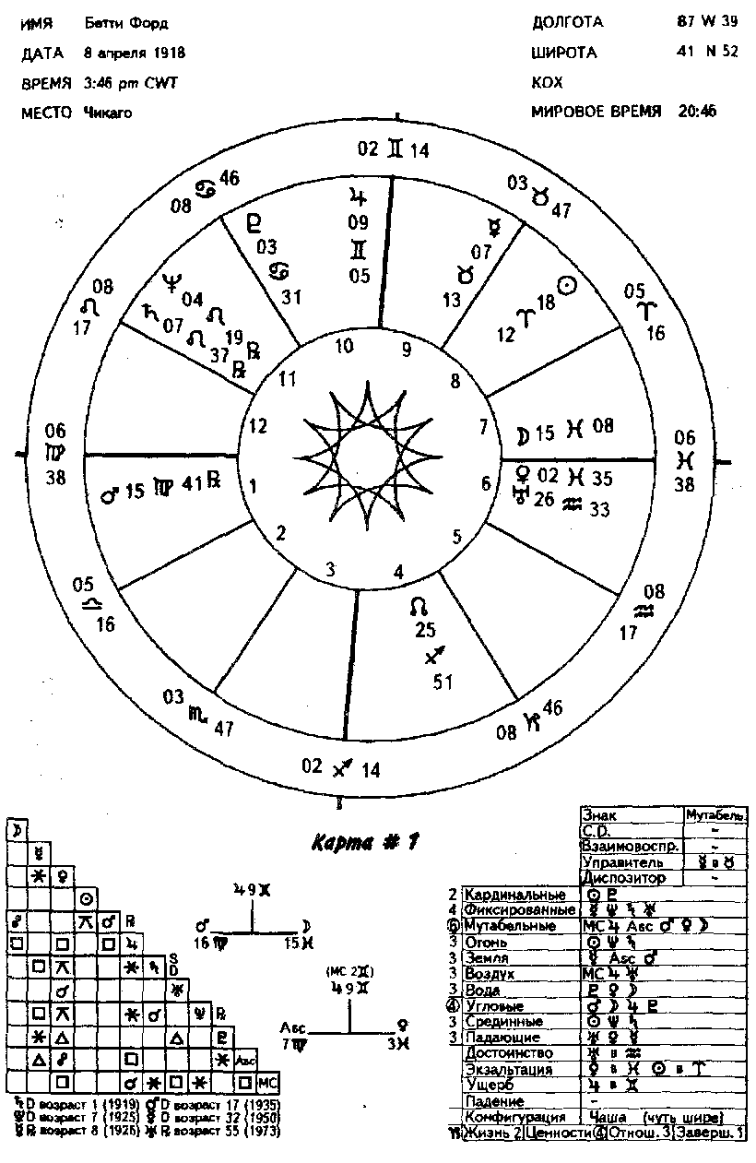

В 1934 году, когда Бетти было шестнадцать лет, умер ее отец. По ее словам: «После этого всем стало тяжелее. Мы его любили, а он ушел». Не совсем ясно, насколько она была близка со своим отцом, который проводил в дороге много времени, пока она росла.
В натальной карте единственным важным аспектом Солнца является квинконс с Марсом (и Солнце и Марс представляют мужской образ). Квинконс обычно требует приспособления — со стороны ребенка к взрослому в случае отца/дочери. Третья планета, которую часто рассматривают при описании отца или авторитетной фигуры, — это Сатурн, формирующий квадратуру к Меркурию, управителю десятого дома (четвертый и десятый дома говорят о родителях). Эта квадратура часто указывает на трудности в общении с отцом в детские годы, а позднее и с другими людьми, если только не будет предпринято какое-то позитивное действие. Сатурн также формирует квинконс с Венерой, указывая на то, что Бетти, вероятно, настойчиво пыталась порадовать обоих родителей. За исключением секстиля Сатурна с Юпитером, который управляет четвертым домом, все указатели мужчина/отец выглядят довольно вызывающими. Соединение Сатурн/Нептун не слишком помогает здесь, так как эта комбинация может интерпретироваться как идеализация или отсутствие отца. Легче идеализировать того, кто часто отсутствует. (Другие возможности: чрезмерно идеалистичный отец, очень религиозный отец, или даже отец-мученик).
В первой части своей книги Бетти пишет: «Забавно, я все время клялась себе, пока росла, что никогда не выйду замуж за мужчину, который будет путешествовать, но, должно быть, так было начертано в моих звездах. Мой первый муж постоянно путешествовал, а Джерри отсутствовал дома по двести дней в году в детские годы наших детей». (Нептун, управитель седьмого дома (муж или партнер), находится в квадратуре с Меркурием, управителем десятого дома (отец), — повторение родительского паттерна).
Несмотря на снижение семейных доходов после смерти отца, Бетти сумела провести два года в школе танцев в Бен-нингтоне, Вермонт, а затем, когда ей исполнилось двадцать лет, уехала в Нью-Йорк и записалась в танцевальную школу Марты Грэхем. Мать проводила Бетти в Нью-Йорк, подобрала квартиру для нее и ее подруги и давала бесконечные советы о том, что ей делать и чего не делать в «большом городе».
Как она говорит об этом сама: «Современному молодому человеку должно показаться странным, что двадцатилетняя женщина была столь послушна своей матери, но моя мать была очень любящей и содействующей, и я не обижалась на ее советы». Луна в Рыбах в седьмом доме описывает ее мать, которая, вероятно, была интуитивной и восприимчивой к ее потребностям, что, в свою очередь, показывает готовность Бетти прислушиваться к ней. То же самое можно сказать и о Венере (еще один символ женщины/матери) в Рыбах в шестом доме. Но и Луна и Венера вовлечены в два мутабельных тау-квадрата или в один очень широкий (от 2° до 15° Рыб). Они формируют оппозицию к Асценденту и Марсу и квадратуру к МС и Юпитеру, управителю четвертого дома, символизирующего мать. Эти аспекты описывают довольно упрямую и твердую женщину, которая знает, как управлять своей дочерью.
«С другой стороны, — продолжает Бетти, — я ничего не боялась, была находчивой и обладала сильной волей. Я никому не позволяла плохо обращаться с собой. Я верила, что у меня есть свое место в этом мире, как и у любого другого, и, как мне казалось, моим местом в это время был Нью-Йорк». (Угловой Марс вовлечен в тау-квадрат, а Солнце в восьмом доме находится в Овне). Бетти прекрасно чувствовала себя в Нью-Йорке, позируя в качестве модели днем и посещая занятия танцев вечером. Но после двух лет такой жизни мать убедила дочку-путешественницу вернуться домой.
Весной 1942 года Бетти вышла замуж за Билла Уоррена. Этот брак она назвала «пятилетним недоразумением». Во время бракоразводного процесса в Гранд-Рапидс она встретила «подходящего холостяка», юриста Джерри Форда. Хотя они ждали, пока завершится бракоразводный процесс, и даже встречались с другими партнерами, было очевидно, что они предпочитают компанию друг друга.
Они поженились 15 октября 1948 года и провели медовый месяц, ведя компанию в поддержку Джерри как кандидата в конгрессмены. 2 ноября 1948 года он одержал победу, и это было началом его восхождения к президентству и ее — к первой леди США в 1974 году. Сразу после выборов конгрессмен Д .Форд и его молодая жена переехали в Вашингтон. Через несколько недель от кровоизлияния в мозг умерла мать Бетти.

Прогрессивный гороскоп Бетти Форд

Давайте рассмотрим прогрессивный гороскоп Бетти Форд на день ее рождения 8 апреля 1948 года, этот год включает в себя бракоразводный процесс, брак, переезд и смерть родителя. (Математические расчеты и детальные объяснения, как начертить круг и рассчитать положение прогрессивных планет, вы найдете в Приложении). После построения прогрессивного гороскопа необходимо сделать общий обзор, чтобы оценить изменения, произошедшие со времени рождения.

Общий обзор
В натальной карте Бетти семь планет над горизонтом и три — под горизонтом. К 1948 году у нее было девять планет над горизонтом и только одна ниже горизонта, что, вероятно, указывает на более интенсивную общественную жизнь. Наталь-ное расположение пяти планет к востоку и пяти к западу от меридиана изменилось на четыре к востоку и шесть к западу, что само по себе не так уж и важно, но показывает тенденцию к большему вовлечению в дела других или говорит о невозможности принимать всегда решения без учета реакции других людей.

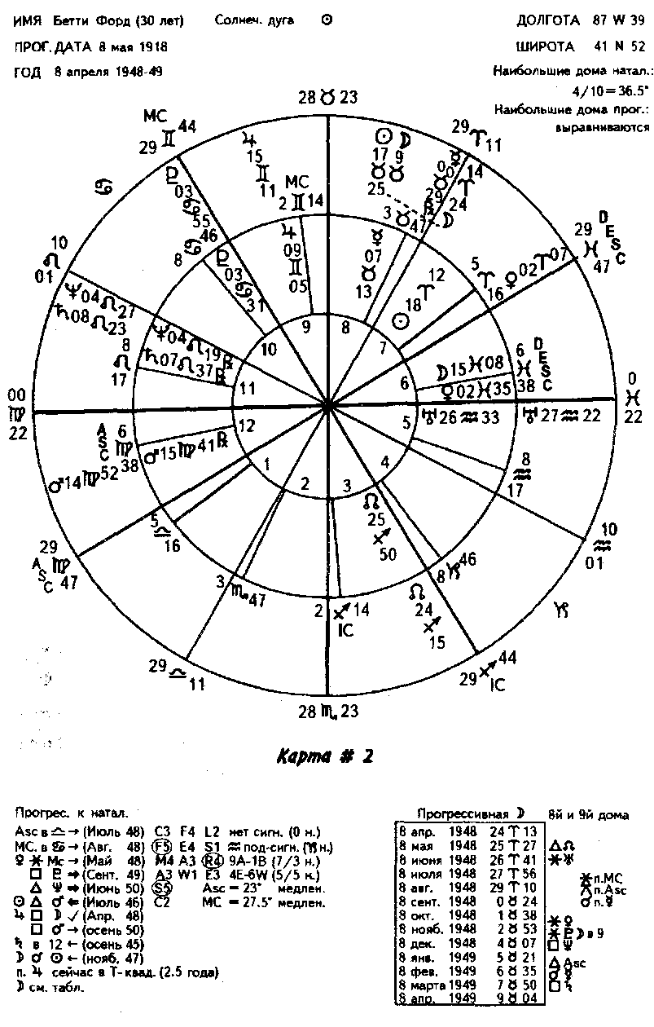
Проверьте, нет ли нового акцента стихии или качества (который мы называем сигнатурой) или положения в доме. Посмотрите, не изменились ли размеры какого-либо из домов. Натальные дома Бетти почти одинаковы, четвертый/десятый чуть шире. В прогрессивной карте дома еще больше уравнялись. Очень часто происходит обратное, а когда величина дома увеличивается, это же происходит с акцентом и деятельностью, которая связана с этим домом.
Давайте посмотрим, что еще произошло в этой карте. Оба прогрессивных угла (Асцендент и МС) сдвинулись в 29° и находились там с середины 1947 года (когда она рассталась с первым мужем). Теперь они готовы переместиться в 0° Весов и 0° Рака, соответственно, что указывает на возможное завершение одной ситуации и начало другой, которая связана с личностью (Асцендент), карьерой и статусом (МС). Даже куспиды 2-го (доход, ценности), 6-го (работа), 8-го (помощь других или возможная смерть) и 12-го домов (внутренняя сила, закулисная активность) готовы перейти в новый знак и начать новый цикл. Это очень интересно, так как натально эти куспиды расположены в различных градусах (2°, 5°, 6°), а теперь приблизились к одному и тому же градусу.
Прогрессивный Юпитер достиг точной квадратуры с натальной Луной в 15°8' Близнецов за несколько месяцев до дня рождения Бетти. Луна обозначает мать Бетти, ее эмоциональный взгляд и позиции; она управляет одиннадцатым домом (друзья, группы и цели). Юпитер, планета роста и экспансии, управляет четвертым домом (семья, дом, истоки, начало). Он достигает точной квадратуры с Марсом в 15° 4 Г Девы осенью 1950 года. Марс, планета энергии и действия, управляет восьмым домом (возрождение, поддержка от других и возможная смерть). Он также управляет Солнцем Бетти, придавая ему дополнительный импульс. В течение примерно трех лет этот натально широкий тау-квадрат имеет очень небольшой орб и поэтому особенно акцентирован во всех упомянутых сферах.
Прогрессивная Венера в 2°8' Овна была в секстиле с МС в мае (Венера проходит примерно 5' в месяц), но мы будем считать этот аспект сходящимся с мая 1947 года, когда Венера достигла 1°13' Овна и находилась в пределах Г от точного секстиля с МС. Венера в гороскопе означает любовь и привязанность, а МС представляет эго, изменение статуса, карьеры и положения в обществе. В этих сферах можно ожидать некоторую новую активность.
Этот аспект приобретает двойной акцент, потому что натальная Венера находится в квадратуре к МС, и в этом году Бетти могла решить использовать энергию и вызов, которые присущи квадратуре, наиболее позитивным образом.
Она встретила Джеральда Форда, и их брак изменил ее статус (с разведенной на замужнюю). Но этот прогрессивный аспект мог бы также указывать на новый карьерный стимул, особенно в венерианских сферах деятельности (работа манекенщицей, в институте красоты, декоратором и т.д.). Поскольку Венера управляет ее вторым и девятым домами, благоприятные возможности могли быть связаны с доходом и собственностью (второй дом), а также с далеким переездом или новыми занятиями и обучением (девятый дом).
Если бы Бетти Форд была нашим клиентом, сидящим перед нами в 1948 году, мы бы спросили ее, какие изменения она ощущала в 1945 году, когда прогрессивный Сатурн вошел в ее двенадцатый дом. Поскольку Сатурн управляет ее пятым домом любви и творчества, мы бы спросили ее о карьере: имела ли она возможность использовать свои творческие способности? Или она испытала разочарования в любви или в других сферах? Мы бы объяснили ей, что, когда Сатурн впервые входит в двенадцатый дом, люди часто ощущают разочарование или находятся в затруднении, пока не рассортируют свои эмоции и не вступят в борьбу с ними.
Бетти, возможно, сказала бы нам, что к 1945 году она осознала, что они с мужем не подходят друг другу, но у нее не было возможности сказать ему об этом, потому что он впал в диабетическую кому и чуть не умер. После этого он был частично парализован, и врачи сказали, что он никогда не сможет ходить. Бетти заботилась о нем два года. Вот как она говорит об этом: «Когда мне было двадцать семь, мне казалось, что остаток жизни я проведу, зарабатывая на жизнь ему и себе. Я думала, что это мой крест. С этим ничего нельзя поделать, только работать так напряженно, чтобы не оставалось времени на раздумья».
Однако Билл каким-то чудом выздоровел. Когда ему стало совсем хорошо и он смог вернуться к работе, Бетти подала на развод. Это, вероятно, произошло тогда, когда ее прогрессивная Луна в 18° Овна сформировала соединение с ее наталь-ным Солнцем. Каждый раз, когда Луна формирует соединение с Солнцем или наоборот, проявляется эффект «новолуния», означающий возможность нового начала, переворачивания новой страницы, переоценки прошлого и совершения перемен для будущего. 1947 год стал для Бетти временем новых начинаний.
Прогрессивная Луна в день рождения Бетти в 1948 году находилась в 24° 13' Овна, к следующему дню рождения она должна переместиться в 9°4' Тельца. (См. математические расчеты в Приложении 1.) За эти двенадцать месяцев Луна сформировала несколько аспектов с натальными и прогрессивными планетами. Из-за своего быстрого движения Луна является хорошим указателем возможных событий и расчета времени. Остальные планеты движутся более медленно, и мы можем увидеть их приближение или удаление за годы вперед. Точно так же как наши глаза могут увидеть предстоящее движение, мы можем ощутить и приближающиеся изменения в реальной жизни. Из-за того, что они происходят довольно медленно, мы склонны медленно осуществлять их, когда необходимо, или бороться с ними, но не можем точно указать время, когда будем реагировать, в лучшем случае мы можем предположить какой-то период в пределах года.
Но с Луной дело обстоит не так, ее быстрое движение помогает нам понять определенные эмоциональные события, переломы, не только почему и как, но также и когда. В случае Бетти Форд нам известно, что, когда прогрессивная Луна была в секстиле с ее натальным Ураном (июль 1948 года), Джерри Форд объявил о намерениях выставить свою кандидатуру в конгресс, а также жениться на Бетти Блумер. Бетти говорит: «Я всегда обвиняла его в том, что он решил жениться на мне, чтобы приобрести респектабельный имидж».
Если вам интересно, как мог проявиться секстиль между Луной (эмоции) и Ураном (наэлектризованность, эксцентричность и неожиданность), прочтите собственные слова Бетти: «В июле, после того, как мы были официально помолвлены, Джерри наконец не выдержал и признался, что любит меня. Я знала, что ему трудно сказать это и что, если он когда-то такое скажет, это будет серьезно, поэтому его слова взволновали меня. Тогда мне было 30 лет, а Джерри 35, но я ощущала себя опять девчонкой... (довольно типичное лунное высказывание). Это было хорошо, потому что следующие несколько месяцев были просто сумасшедшими. Республиканцы победили на первичных выборах в сентябре, мы поженились в октябре, а выборы состоялись 2 ноября». (Вполне по-ураниан-ски, не так ли?)
Секстиль прогрессивной Луны с Венерой и Плутоном в ретроспективном взгляде вполне самоочевиден — она снова вышла замуж (Венера, планета любви и привязанности, в соединении с куспидом седьмого дома партнерства) и имела иной статус в новом окружении. (Плутон управляет третьим домом окружения и находится в десятом доме статуса). Он также является естественным управителем восьмого дома совместного имущества и сексуальности. Как всегда, Плутон добавляет тему интенсивности ко всему, что происходит.
Луна сформировала квадратуру с Нептуном в декабре, когда умерла ее мать. Нептун управляет ее Луной (мать) и седьмым домом (4-м матери). Луна выходила из восьмого дома в конце ноября, а, по словам Бетти, именно тогда ее мать заболела. Здесь опять мы имеем дело с ретроспективным взглядом. «Предсказывая», мы не стали бы говорить Бетти, что она потеряет мать.
Во-первых, потому что мы этого не знаем; во-вторых, это не то, что сообщается клиенту, если только нет других множественных указаний на возможную смерть, например, тяжелая болезнь матери во время консультации и много аспектов разлучения в прогрессивной карте; в-третьих, потому что одного аспекта никогда не бывает достаточно, чтобы определить важное событие, — должна быть рассмотрена и оценена вся карта. По мере того, как вы узнаете о дирекциях, транзитах и возвращениях, мы обсудим некоторые другие подтверждения возможного брака, дальнего переезда и смерти родителя в карте Бетти Форд.
Чтобы предсказать что-то, за исключением возможных тенденций и потенциальных событий, вы должны иметь три-четыре подтверждения одного и того же события, но даже в этом случае будьте очень осторожны — свобода воли человека может изменить исход!
Мы могли бы сказать Бетти, если бы она была нашим клиентом в апреле 1948 года, что ее может ожидать эмоциональное время либо с партнером (седьмой дом), либо с близкой ей женщиной, возможно матерью (Луна) и что, возможно, она захочет на короткое время уйти от реальности (Нептун) . Мы могли бы предупредить ее о необходимости остерегаться наркотиков или алкоголя в это время. Мы бы также заверили ее, что к февралю она снова будет чувствовать себя хорошо (Луна в трине с Асцендентом).
Бетти рассказывает забавную историю о начале своей жизни в Вашингтоне и об изменениях, которые произошли к февралю: «Когда мы приехали в Вашингтон, Джерри начал получать много приглашений. Они были адресованы члену палаты представителей Джеральду Р.Форду, но супруга в них не упоминалась. Однажды он ушел на званый вечер, а на следующий день я оказалась среди супруг других конгрессменов, и они спросили меня: "Где Вы были прошлым вечером? Джерри мы видели, а Вас нет". "Меня никто не приглашал", - ответила я... Потребовался месяц или где-то около этого, чтобы до всех дошло, что он уже не холостяк».
Бетти также стала активным членом клуба конгрессменов (двухпартийного и состоящего из жен конгрессменов, членов правительства и Верховного суда) и принимала участие во многих программах клуба. Это подтолкнуло ее пойти на курсы ораторского искусства (прогрессивная Луна в соединении с Меркурием).
К марту, когда прогрессивная Луна была в квадратуре с натальным Сатурном, Бетти начала смотреть на Джерри «обвиняюще», потому что она все еще не забеременела, а как тридцатилетняя женщина не хотела слишком долго ждать. «Мы обратились к врачу. С Джерри все в порядке, но у меня загиб матки. Была проведена необходимая коррекция и к лету 1949 года я забеременела».

Беглый взгляд на дополнительные прогрессии
Их первый ребенок, Майкл, родился 14 марта 1950 года. Прогрессивная карта, с которой мы работали, была рассчитана на 8 мая 1918 года — прогрессивная дата для Бетти в возрасте 30 лет. В 1950 году Бетти было 32 года, поэтому нужно обратиться к эфемеридам на 10 мая 1918 года, двумя днями (соответствующими двум годам) позже.
Сделайте ту же поправку для быстро движущихся (персональных) планет, как вы делали для карты на 8 мая, и увидите, что прогрессивная Венера в 4° 15' Овна как раз готова сформировать трин с натальным Нептуном. Прогрессивный Юпитер приближается к точной квадратуре к натальному
Марсу, а, что особенно важно, Меркурий, ретроградный с 9-летнего возраста, становится директным. Смена направления движения в прогрессиях очень важна при оценке значимых изменений в жизненном стиле и позиции, и мы посвятим этому явлению отдельную главу. Пока что достаточно сказать, что Меркурий управляет у Бетти десятым домом статуса, и очевидно, что ее статус только что изменился — она стала матерью. Этот перенос в будущее, или на два года вперед, должен показать вам, как просто заглянуть вперед (или назад).

Резюме
- Прежде чем оценивать прогрессии, ознакомьтесь с натальной картой. В сущности мы считаем, что было бы неразумно делать какие-либо предсказания для клиентов, не проведя с ними консультации по натальной карте.
- Проверьте, что произошло годом или двумя раньше, чтобы вы понимали ситуацию вашего клиента.
- Аспекты прогрессивных планет с натальными будут более важными, чем прогрессивных планет с прогрессивными (например, аспект прогрессивной Луны с прогрессивной Венерой у Бетти Форд), главным образом из-за того, что их эффект имеет большую длительность, и из-за того, что натальная карта всегда сильнее. Но не отбрасывайте их, они могут иметь определенное значение, особенно если в них вовлечены угловые планеты, управитель карты или Солнце.
- Сделайте краткий обзор прогрессивного гороскопа: количество планет над и под горизонтом, восточнее и западнее меридиана, сигнатура, размеры домов, исчезновение или появление перехватов.
- Посмотрите, не активированы ли натальные конфигурации (прогрессивный Юпитер Бетти активирует ее натальный мутабельный тау-квадрат, делая аспект точным) , не превращается ли натальный тау-квадрат в большой крест. В случае Бетти нужна какая-то планета между 2° и 15° Стрельца, чтобы дополнить один из ее натальных тау-квадратов.
- Проверьте, не меняет ли планета или угол знак или дом. У Бетти Сатурн недавно переместился из одиннадцатого в двенадцатый дом. Ее Асцендент и МС в 29° готовы поменять знак. Проверьте, не оказывается ли в прогрессиях на куспиде перехваченный знак и/или не появляются ли другие перехваченные знаки. (См. Урок 13).
- Не делайте поспешных выводов, основываясь на одном аспекте; необходимо рассмотреть весь гороскоп, а для прогноза важного события или изменения позиции необходимо два-три подтверждения. На это могут указывать другие прогрессивные аспекты, которые означают сходную возможность, метод солнечной дуги, транзитные планеты или солнечное возвращение. Все эти различные способы перемещения вперед гороскопа будут рассмотрены в этой книге.

Урок 2 Прогрессивная Луна
Во вторичных прогрессиях Луна с ее средним движением за прогрессивный год является таймером, который используется, чтобы сделать предположение о событиях. Она не только помогает астрологам определить, когда могут произойти события, но по положению в доме и знаке показывает, где наиболее сильно проявляется действие повседневного сознания человека. Луне требуется от двадцати семи до двадцати восьми лет, чтобы пройти все знаки и дома карты, и ваше первое прогрессивное лунное возращение происходит чуть раньше первого возвращения вашего транзитного Сатурна. (См. Урок 7.)
Когда прогрессивная Луна движется через знаки и дома вашей карты, вы можете сказать, какие сферы вашей жизни будут активизированы, и можете судить, каковы могут быть ваши реакции. Важно хорошо представлять себе влияние Луны и знать, где она находится каждый месяц. (См. Приложение 1.)
Когда Луна формирует аспект с любой планетой в карте, можно ожидать, что вы ощутите реакцию, связанную с природой данной планеты, дома, в котором она находится, и дома, которым управляет в натальной карте. Ключевым словом здесь является «ощущение». Когда Луна аспектирует прогрессивные планеты, вы также можете ожидать эмоциональную реакцию, а во многих случаях это также является указателем на реальное событие. Теория говорит, что контакт Луны с натальными планетами означает активность человека, но практика показала, что ее аспекты с прогрессивными планетами так же часто указывают на действительные события.
На протяжении жизни средний человек может ожидать, что прогрессивная Луна пройдет через карту два-три раза. В этом уроке мы будем детально обсуждать движение прогрессивной Луны через знаки и дома, но сначала вам важно понять действие Луны в вашей натальной карте, а для этого следует тщательно оценить положение Луны в знаке, доме и влияние ее аспектов.
Если вы человек лунного типа — Луна угловая, в возвышении, управляет Солнцем в Раке или Асцендентом в Раке — то можно ожидать, что лунные прогрессии будут для вас очень значимыми. За двадцать семь или двадцать восемь лет, которые требуются Луне, чтобы сделать первый проход через карту, она активирует одну планету за другой и формирует примерно 130 важных аспектов. Свобода воли определяет, какие соответственные действия вы можете предпринять. Например, если вы имеете в натальной карте квадратуру Луна/ Марс, этот аспект будет активирован по крайней мере шестнадцать раз при прохождении прогрессивной Луны через ваш гороскоп, и каждый раз, когда это произойдет, вы сможете узнать чуть больше о том, как управлять энергией квадратуры Луны с Марсом. Ко времени вашего первого лунного возвращения вы должны научиться тому, как обращаться со всеми аспектами Луны наиболее позитивным образом, потому что испытаете их многократно.
Когда Луна во второй раз проходит через карту, вы уже знакомы со своими реакциями, и можно надеяться, что вам легче будет справляться с приводимыми в движение событиями. Если же вы не усвоили эти уроки, то подобно проигрыванию заново той же записи эти уроки будут повторяться снова и снова, пока вы не справитесь с ними. Выбор за вами.
Среднее движение Луны за сутки составляет 13°10', но иногда она движется значительно медленнее, а иногда гораздо быстрее, проходя за сутки 15°10', так что необходимо тщательно оценить движение Луны от одного прогрессивного дня рождения до другого, а потом разделить результат на 12, чтобы получить месячное движение Луны. Поскольку прогрессивной Луне требуется примерно 27 V₂ лет, чтобы полностью обойти 360° карты, то ей требуется примерно 2 V₄ года для того, чтобы пройти через один знак. В зависимости от величины домов можно оценить, сколько времени потребуется Луне, чтобы пройти через тот или иной дом. Разработано много интересных теорий о прохождении Луны через знаки карты. Одна из хорошо работающих теорий заключается в том, что Луна формирует оппозицию к своему натальному положению, когда начинается половое созревание (возраст 13-14 лет). Это совпадает с ломкой голоса у юношей и развитием форм тела у девушек. Вы склонны ощущать беспокойство и потребность изменений в той сфере, через которую проходит прогрессивная Луна. Одно из ключевых слов, относящихся к Луне, — это флуктуация (колебание), и это подтверждается положением прогрессивной Луны в карте.

Прогрессивная Луна в домах

Первый дом
Когда Луна проходит через Асцендент, вы можете ощутить потребность осуществить некоторые изменения. Они могут быть связаны с вашим внешним видом, индивидуальностью или домашней ситуацией. Положение Луны в натальной карте даст вам ключ к тому, чем мотивировано изменение и как оно может быть разрешено. Вы почувствуете нетерпеливое и сильное побуждение некоторым образом изменить вашу жизнь. Однако если это единственное свидетельство в пользу изменения, не спешите и научитесь терпению. Лунный аспект обычно имеет силу только около месяца, а когда он проходит, ощущения и побуждения, связанные с ним, постепенно исчезают. Когда Луна проходит через первый дом, ваш ум сосредоточен на вас самих, ваших потребностям, желаниях и стремлениях. Вы сосредотачиваете сознательные мысли на себе, а другие люди в вашей жизни часто ощущают, что на них не обращают внимания или даже не любят. Вы настолько заняты собственными стремлениями, что не имеете времени на других. Это, конечно, модифицируется натальным положением Луны. Если ваша натальная Луна находится в седьмом доме и проходит через первый дом, то вы не будете столь эгоцентричны, как в случае положения Луны в пятом или десятом доме. Но вам придется иметь дело с ощущением своего «Я».
Эмоциональный, заботливый фокус Луны направлен на самого себя. Если ориентация на себя, связанная с первым домом, одерживает победу, то ваше поведение может быть эгоцентричным, вы будете слишком озабочены собственными потребностями. Если ваша натальная карта говорит о наличии сочувствия, заботы и восприимчивости, то эти лунные качества, вероятно, будут проявляться, невзирая на положение прогрессивной Луны. Чрезмерная эмоциональная позиция может сделать вас самоуверенным, раздраженным или агрессивным (вопросы первого дома). Поэтому попробуйте объединить эмоциональные инстинкты Луны и активные стремления первого дома, а не позволять этим двум сторонам вашей натуры вступить в борьбу.
Часто такое положение Луны может указывать на влияние на ваше физическое тело. Эрнест Хемингуэй был ранен на войне в 1918 году. Через двадцать шесть лет, когда прогрессивная Луна снова была в его первом доме, он во второй раз рисковал своей жизнью в Европе и получил тяжелое ранение головы. Несколькими месяцами позже он попал в ужасную автомобильную аварию.

Наша знакомая с очень фиксированной картой переезжала за всю жизнь дважды — оба раза, когда ее прогрессивная Луна сформировала соединение с Асцендентом. Первый раз она переехала из Калифорнии в Японию, а второй раз — из Японии в Нью-Йорк.
Актер Эдд Эшнер добился признания, получив роль Ли Гранта, когда его прогрессивная Луна пересекла Асцендент и вошла в первый дом. Робин Смит Эстер одержала свою первую большую жокейскую победу при тех же обстоятельствах. Генри Киссинджер был назначен специальным ассистентом Никсона, когда его прогрессивная Луна сформировала соединение с Марсом в первом доме.

Второй дом
Когда прогрессивная Луна проходит через второй дом, ваше сознание сосредоточено на деньгах, имуществе, личной свободе,накоплениях. Вы можете ожидать финансовых взлетов или падений, изменения взглядов на свое имущество, вы даже можете сменить работу в это время. Вы, по-видимому, будете ощущать потребность в личной свободе, которую может принести достаточное количество денег. В зависимости от натальных аспектов Луны и сформированных при прохождении через второй дом ваши инвестиции могут процветать, или вы будете с трудом собирать средства, чтобы свести концы с концами.
Ваша система ценностей часто будет претерпевать изменения, и хотя в это время вы не будете осознавать этого, но, оглянувшись потом назад, вы поймете, какие глубокие изменения произошли в вашей системе приоритетов и самооценке, когда Луна находилась во втором доме.
Когда прогрессивная Луна находилась во втором доме в 1947 году, Хемингуэй получил бронзовую звезду за заслуги во Второй мировой войне. Это событие усилило его самооценку и укрепило его систему ценностей.
Барбара Стрейзанд вышла замуж в двадцать один год, и ее первый успех на Бродвее, принесший ей большие деньги, пришелся на период прохождения Луны через второй дом.

Третий дом
Прогрессивная Луна, проходящая через третий дом, часто обозначает возможность путешествий. Вновь появляется ощущение беспокойства и потребность перемен, но здесь требуется скорее ментальная, чем реальная физическая перемена. Это подходящее время для получения дополнительного образования, особенно если Луна образует гармоничные аспекты; с вызывающими аспектами вы можете испытывать трудности с принятием решений. Ваша активность может быть связана с соседями или братьями/сестрами. Если натальная карта подтверждает эти указания, вам, возможно, придется иметь дело с раздражительностью, нервным стрессом или даже депрессией. Но если прогрессивная Луна в третьем доме и ее управитель хорошо аспектированы, тогда у вас проявится большая ментальная активность и способность общаться на логическом и интуитивном уровне.
Третий дом имеет отношение к писательской работе, многие писатели издавали свои работы при прохождении прогрессивной Луны через третий дом. Хемингуэй и Герман Гессе публиковали свои книги во время этой прогрессии.
Джейн, школьная учительница, пережила опустошающий нервный срыв, когда Луна проходила через третий дом, формируя ряд квадратур с планетами двенадцатого и шестого домов. Это был трудный период в ее жизни, продолжавшийся полтора года.
Несколько наших студентов начали посещать астрологические занятия, когда прогрессивная Луна проходила через их третий дом. Одна обращавшаяся к нам за консультацией женщина помирилась со своей сестрой, с которой враждовала двадцать семь лет, когда прогрессивная Луна находилась в ее третьем доме.
Четвертый дом
Это положение Луны обычно указывает на дела, связанные с домом и семьей, и часто означает какие-то домашние изменения, если другие прогрессивные аспекты поддерживают это. Ощущение потребности изменений в домашней ситуации будет преобладающим. Если ничего не происходит, то будет много разговоров об этом. Такое положение Луны может указывать на общение или на ответственность перед родителем, с которым вы долго не виделись. Часто это отмечает время вашей жизни, когда вы впервые покупаете какую-то недвижимость. Если Луна формирует аспекты с планетами в девятом доме, вы можете решиться на далекий переезд, возможно, в другую страну. Независимо от того, сколько времени Луна может находиться в доме, предполагаемое действие обычно происходит тогда, когда она формирует аспект с другой планетой.
Джуди Гарланд вышла замуж за Дэвида Роуз, когда прогрессивная Луна впервые проходила через ее четвертый дом. Ее жизненный стиль существенно изменился. Они переехали в новый дом, и она порвала со своей семьей.
Кассиус Клей стал чемпионом в тяжелом весе и взял себе другое имя — Мухаммед Али, когда прогрессивная Луна проходила через его четвертый дом.

Пятый дом
Когда прогрессивная Луна проходит через этот дом, вы часто испытываете пробуждение ваших эмоций; ваши чувства и отношение к любимым людям и детям могут претерпеть изменения. Часто вас будет притягивать новая творческая сфера, или вы найдете какой-то уникальный способ самовыражения. Дети в этот период могут покинуть дом или, наоборот, вернуться назад. Возможно, вы испытаете очень непостоянный период в вашей жизни и будете ежемесячно менять возлюбленных. При наличии позитивных аспектов в это время ваша жизнь, по-видимому, будет развиваться гладко, и это будет чудесным временем развлекательных поездок и романтических увлечений.
Дочь Джуди Гарланд, Лиза, родилась, когда Луна Джуди находилась в пятом доме и только что сформировала трин с Плутоном, управителем ее пятого дома. Второй ребенок Германа Гессе родился при сходном положении прогрессивной Луны. Это также совпало с публикацией его первой книги. Фарра Фосет родила Редмонда Джеймса, а Шер — Честити.
Звезда атлетики Вилма Рудольф завоевала три олимпийские медали, когда прогрессивная Луна в пятом доме приблизилась к трину с Венерой и оппозиции с Юпитером.

Шестой дом
Поскольку это дом управляет здоровьем и работой, следует ожидать изменений в этих двух сферах. Возможно, вы не смените работу, но, вероятно, измените привычный способ, которым ее выполняли. Если вы не работали, то можете найти работу. Если вы работаете, то может произойти какое-то должностное перемещение. В зависимости от аспектов и того, как вы управляете вашей потребностью в эмоциональной уверенности и надежности, ваше здоровье может улучшиться или ухудшиться.
В зависимости от знака, в котором находится Луна, и вашего состояния в это время вы можете испытать некоторые проблемы со здоровьем. Например, человек с Луной в Раке в шестом доме может быть подвержен проблемам с желудком. Прогрессивная Луна, проходящая через шестой дом, может привести к увеличению веса из-за задержания жидкости. При вызывающих аспектах у вас могут развиться некоторые привычки, подрывающие здоровье.
У нас было много клиентов, друзей и студентов, которые сменили работу, когда прогрессивная Луна проходила через шестой дом. Другие садились на длительную или причудливую диету. Одна наша знакомая, у которой был неблагополучный гороскоп в отношении здоровья, перенесла серьезную болезнь при первом прохождении Луны через шестой дом. Через двадцать семь лет, когда Луна снова вернулась в этот дом, она начала диету, которая оказалась для нее очень успешной. Генри Киссинджер перенес операцию на открытом сердце, когда прогрессивная Луна была в шестом доме.

Седьмой дом
Этот дом карты управляет другими людьми в вашей жизни, так что при прохождении прогрессивной Луны через этот дом можно ожидать, то ваши действия будут окрашены реакциями на них. Вы будете больше заботиться о том, что они о вас думают, и как вы относитесь к ним. Даже если вы очень независимый человек (активный первый или десятый дом или много планет к востоку от меридиана), вы станете более заботливым и внимательным к окружающим, чем обычно. Конечно, если вы решите использовать эту энергию негативным образом, то можете ощутить, что другие люди посягают на ваши права и ваше время, и можете холодно относиться к ним, проявляя раздражительность и непостоянство и даже втягиваясь в открытые конфронтации.
Не приходится и говорить, что этот период может совпадать с какой-то партнерской деятельностью — браком, разводом или деловой активностью. Марлон Брандо женился и у него появился сын, когда Луна была в седьмом доме. Шер развелась с Сонни во время лунного возвращения в седьмом доме.
Бетти Фриден заслужила первое общественное одобрение (седьмой дом — публика) за опубликованную книгу «Женская таинственность». Барбара Уолтере вышла замуж и начала работать ведущей шоу-программы «Сегодня».

Восьмой дом
Когда прогрессивная Луна проходит через этот дом вашего гороскопа, вам, возможно, придется иметь дело со смертью близкого вам человека. Первое прохождение прогрессивной
Луны через этот дом часто совпадает с первым столкновением со смертью на персональном уровне. Но так же часто это прохождение может принести поддержку и помощь близких или даже общества. Вы будете сознавать свои сексуальные чувства и потребности и, в зависимости от положения натальной Луны и аспектов, которые она формирует, можете вступить в глубокие личные отношения или в многочисленные мимолетные любовные связи.
Прогрессивная Луна была в восьмом доме, когда умерла мать Джуди Гарланд. Она находилась в этом доме в карте Хемингуэя, когда он 2 июля 1961 года совершил самоубийство. Одна наша знакомая решила выдвинуть свою кандидатуру в органы местной администрации, когда ее Луна проходила через восьмой дом, и хотя она не победила, но была поражена поддержкой, полученной от общественности. Другая наша знакомая дважды подвергалась налоговой проверке, когда Луна находилась в восьмом доме.
Судебный процесс из-за спорного наследства одного нашего клиента наконец-то завершился после двухлетней борьбы, когда Луна вошла в восьмой дом и сформировала оппозицию к натальному Юпитеру, управителю четвертого дома.

Девятый дом
Когда прогрессивная Луна находится в девятом доме, ваше сознание сосредоточено на мечтах и стремлениях. Это положение может совпадать с возможностью получить дальнейшее образование, отправиться за границу или даже узаконить взаимоотношения. Девятый дом символизирует идеи и идеалы, так что это хорошее время для расширения своих горизонтов. Если ваша натальная Луна не имеет очень напряженных аспектов, с которыми вы еще не научились справляться, обычно это период оптимизма, надежд и беззаботности. Жизнь кажется приключением, вы склонны смотреть вперед и строить планы на будущее. Если вы управляете этой прогрессией негативным образом, то можете встретиться с трудностями.
Вместо того чтобы с поднятой головой принять философский или религиозный вызов, вы можете отступать к тому, что привычно для вас, и впадать в банальность.
Джуди Гарланд переехала из Миннесоты в Калифорнию, когда ее Луна проходила через девятый дом, что оказалось своевременным изменением, так как в Калифорнии ее карьера пошла вверх. Герман Гессе поступил в латинскую школу при таком же положении прогрессивной Луны. Перл Бейли, которой было уже шестьдесят лет, записалась в колледж, когда ее Луна проходила через девятый дом.

Десятый дом
Прогрессивная Луна будет пересекать куспид десятого дома по крайней мере дважды на протяжении жизни, и каждый раз это будет период кульминации. Поскольку десятый дом представляет ваше эго, репутацию и положение в обществе, то это наивысшая точка, которой вы можете достичь. Когда Луна приближается к этой точке, вы начинаете осознавать свое положение и отношение к окружающему миру. В это время нужно критически оценить свой будущий путь и доступные вам средства, которые помогут в дальнейшем движении по выбранному пути.
Во многих случаях то, что вы видите с этой выгодной точки наблюдения, не обязательно совпадает с тем, что вы считали необходимым, и в это время вы можете запустить механизм изменений. Вспомните о том, что мы говорили раньше, что там, где проходит прогрессивная Луна, вы ощущаете потребность в изменениях. Она также показывает выбор времени для осуществления изменений. Когда Луна аспектирует остальные планеты в карте, генерируемая энергия может быть использована для изменений.
Герман Гессе получил Нобелевскую премию, когда его прогрессивная Луна была в соединении с МС. Генри Киссинджер получил премию Вудро Вильсона при прохождении Луны через десятый дом.
При этом положении Луны Барбара Уолтере изменила свой имидж и стала матерью, удочерив маленькую девочку. Английская принцесса Диана вышла замуж, когда ее прогрессивная Луна была в соединении с Нептуном в десятом доме. Джуди Гарланд начала серию успешных радиопрограмм при соединении прогрессивной Луны с Ураном в десятом доме.
Один наш клиент очень резко изменил направление своей карьеры, когда его прогрессивная Луна сформировала соединение с Сатурном в десятом доме, но это имело очень позитивные результаты. Теперь он больше удовлетворен своей работой и чувствует себя лучше в связи с изменением своих ценностей, жизненного стиля и положения в обществе.

Одиннадцатый дом
Когда Луна находится в этом доме вашей карты, вы начинаете осознавать свое общественное сознание. Вы можете реагировать на этот стимул, включившись в какую-то групповую деятельность, став добрее и внимательнее к друзьям и сослуживцам, или это может принести осознание чувств других людей по отношению к вам. Прохождение Луны через одиннадцатый дом может стать временем, когда вы будете участвовать в каких-то благотворительных мероприятиях, а на другом уровне вы можете сосредоточиться на деньгах, которые приносит ваш бизнес или ваша карьера. Не забывайте о том, что одиннадцатый дом — это финансовый дом (второй от десятого), и часто при концентрации здесь энергии ваш ум будет сосредотачиваться на финансовых вопросах. Это особенно верно для Луны, когда она проходит через эту область и аспектирует другие планеты карты.
Это также может быть временем, когда вы чувствуете, что немного утрачиваете контроль над жизненными ситуациями, когда вам наносят удар внешние обстоятельства. Поскольку Луна всегда указывает на ваши эмоции, это может совпадать со временем, когда вы чувствуете себя одиноким и покинутым, особенно после очень успешного лунного прохождения через десятый дом. Вы можете испытывать разочарование.
Эрнест Хемингуэй переживал очень активный период жизни, когда Луна проходила через одиннадцатый дом. В этом доме его натальной карты находятся Солнце и Венера, так что это ключевой дом в его гороскопе. В этот период он развелся, женился и купил свой первый дом. Герман Гессе, с другой стороны, прошел через очень трудный период. Он пережил душевный кризис и не мог писать. Его натальная Луна в Рыбах вовлечена в тау-квадрат. Когда этот год завершился, была опубликована одна из наиболее успешных его книг — «Siddartha».

Двенадцатый дом
Вы можете быть склонны думать, что, когда Луна проходит через этот дом карты, ваше сознание будет задерживаться на мраке и гибели, и это вполне может произойти, если такова ваша склонность. Но наилучшее использование этого положения заключается в том, чтобы развить внутреннюю силу и вступить в контакт со своим подсознанием. Когда показатель вашего повседневного сознания (прогрессивная Луна) проходит через этот глубокий, скрытый дом субъективной поддержки, у вас есть возможность вступить в контакт с глубочайшей частью своего «Я». Это может немного страшить человека, который не хочет иметь дела с этой стороной своей натуры, но для того, кто хочет глубоко погрузиться в свою психику, это прохождение Луны и формируемые ею аспекты приносят замечательную возможность для саморазвития.
Девятилетний Роман Полански был брошен в газовую камеру во время Второй мировой войны, когда его прогрессивная Луна находилась в двенадцатом доме. Возможно, он был защищен своими позитивными реакциями на трин прогрессивной Луны с натальной Луной и Плутоном, и поэтому остался жив. Через двадцать семь лет, когда прогрессивная Луна приблизилась к куспиду двенадцатого дома, его жена Шэрон Тейт была убита бандой Менсона.
Более позитивное выражение этого лунного положения может включать в себя творчество, медитацию и идеалистические вовлечения. С Луной в этом доме Уолт Дисней создал своего Микки Мауса; Маргарет Мид провела первое исследование. При таком положении Луны Джуди Гарланд изменила свое имя (ранее она была Франсис Гамм) по предложению Джорджа Джессела, а когда в следующий раз ее прогрессивная Луна проходила через этот дом, она получила «Оскара».
Как всегда, то, что в действительности происходит, зависит от многих факторов в натальной карте и от позиции человека по отношению к жизни.

Прогрессивная Луна в знаках

Луна, проходящая через дома, по-видимому, обыгрывает многие сценарии, связанные с соответствующим домом, тогда как Луна, проходящая через знаки, не обязательно приобретает свойства данного знака.
Луна в пятом доме может указывать на ребенка или на любовную связь, находится ли она в Рыбах, Близнецах или Скорпионе. Луна во Льве может подразумевать дополнительную дозу самоуверенности и романтического ореола, но трудно определить, что вы будете с этим делать. Натальное положение Луны, дом, которым она управляет, и аспекты, которые она формирует во время прохождения через знак, по-видимому, более важны, чем сам знак.
Описывая движение прогрессивной Луны через различные знаки зодиака, не забывайте об этих фактах.

Овен
Когда ваша прогрессивная Луна проходит через знак Овна, то независимо от знака, в котором она находится натально, ваша эмоциональная натура получает определенный заряд отваги и склонности к риску. Вы, вероятно, пойдете на риск там, где обычно не отважились бы, ваши чувства и эмоции могут неожиданно воспламениться, и вы будете браться за дела с большей готовностью и удовольствием. Как и всегда в астрологии, многое зависит от положения вашей натальной Луны — ее положения в доме и знаке и аспектов, которые она формирует. Если, например, ваша натальная Луна находится в Рыбах, то ваш эмоциональный склад нельзя описать как напористый и агрессивный; но когда ваша прогрессивная Луна начнет движение через Овен, вы испытаете эти качества в рамках натального эмоционального склада Рыб. Вы можете . удивить людей, которые думают, что хорошо вас знают, своей потребностью испытать какие-то эмоциональные приключения, особенно если во время прохождения через Овен Луна аспектирует Солнце, Марс или Плутон.

Телец
Когда прогрессивная Луна входит в знак Тельца, вы можете испытать спокойствие после бури (волнующее прохождение через знак Овна). Ваш эмоциональный взгляд может успокоиться и стабилизировать эмоциональные колебания, которые обычно означает Луна. Луна экзальтируется в Тельце, и с древних времен астрологи считали, что это наиболее выгодное положение для нее. Прохождение этого знака может говорить об интересе к искусству и наслаждении всем прекрасным. Вы можете ощутить потребность организовать домашние и финансовые дела и взять под контроль свои эмоциональные позиции.

Близнецы
Чаще всего заметным проявлением этой прогрессии является усиливающееся беспокойство. Вы ощущается потребность двигаться с места на место, путешествовать, как мысленно, так и физически, изменить окружающую вас атмосферу и среду. Ваша любознательность усиливается, и в этот период может появиться побуждение расширить образование. Возможно, вы начнете писать письма, возобновите общение со школьными приятелями и даже будете получать наслаждение (а не возмущаться) от своей вечной занятости. Это особенно будет ощущаться, если Луна формирует какой-нибудь аспект с Меркурием во время прохождения через этот знак.

Рак
Когда прогрессивная Луна проходит через знак Рака, ваши мысли могут обратиться к дому и семье, вы можете ощутить ностальгию, вспоминая давние события вашего детства. В каком бы доме ни находилась прогрессивная Луна, в центре внимания всегда будет домашнее окружение. Если Луна находится во втором доме, возможно, вы будете тратить деньги на ремонт дома или на покупку недвижимости. Если Луна находится в одиннадцатом доме, вы можете помогать друзьям обустраивать дом или к вам могут приехать с визитом знакомые. Вы можете стать более интуитивным, задумчивым и восприимчивым, особенно если ваша Луна аспектирует Нептун или Юпитер. Это время, когда вы хотите установить контакт с глубочайшей стороной вашей натуры и чувствами, когда вы хотите заботиться и ощущать заботу о себе других.

Лев
С прогрессивной Луной во Льве вы будете драматически выражать свои чувства, так что, где бы ни находилась натальная Луна, когда она проходит через этот знак, вы будете более эмоционально открыты, романтичны, самостоятельны и уверены в своих силах, чем обычно. В это время вы можете стремиться оказаться в центре внимания, особенно если ваша натальная Луна находится в склонном к сдержанности знаке. Вы жаждете аплодисментов, похвалы или любви и будете стремиться к одобрению во всех вопросах дома, через который проходит Луна.
Дева
При таком положении прогрессивной Луны ваше внимание может быть направлено на здоровье, особенно в сферах правильного питания, диеты и потери или увеличения веса. На другом уровне вы почувствуете, что пришло время стать организованным, и будете приводить в порядок и систематизировать ваши домашние и/или рабочие дела. На передний план выдвигаются занятия, сбор информации и накопление знаний, обычно в этот период вы впитываете мысленные образы как губка и легко можете пополнять свою память все новыми данными.

Весы
При движении прогрессивной Луны через Весы у вас возникает потребность общаться, развлекаться и быть с другими людьми. Будучи дружественным и открытым, вы стремитесь доставить удовольствие другим, однако если Луна формирует очень напряженные аспекты, вы можете вступать в ссоры или конфронтации, возможно, ненавидя каждую такую минуту. Если вы по природе нерешительны и часто испытываете сомнения, такое положение усилит эти качества. Вы должны проявлять осторожность, чтобы не выглядеть слабым противником для неразборчивых людей с их сомнительными планами и странными проектами.

Скорпион
Когда Луна проходит через знак Скорпиона, ваши чувства, по-видимому, усиливаются, это же происходит и с вашей потребностью исследовать свое глубочайшее эмоциональное «Я». Это период может совпасть с психологической консультацией или визитом к психотерапевту. При прохождении Луны через этот фиксированной знак увеличивается сила воли и желание завершить начатое. При напряженных аспектах прогрессивной Луны в Скорпионе вы, возможно, будете вовлечены в отношения, которые принесут вам боль и страдания. В это время всплывают на поверхность многие прошлые события и дают вам еще один шанс разобраться с ними на ином эмоциональном уровне.

Стрелец
В это период вашей жизни вы можете ощущать идеализм и склонность к риску и авантюрам. Прогрессивная Луна в Стрельце часто находится в блаженном неведении о земных, повседневных делах и философски оценивает весь опыт как обучающий процесс. Хорошие концепции и философские дискуссии кажутся сейчас очень важными, это период вашей жизни, когда вы хотите расширить свои горизонты и отстоять независимость. Даже натальная Луна в Раке может встать на позицию «Не ограждайте меня».

Козерог
Когда прогрессивная Луна переходит из открытого Стрельца в сдержанного Козерога, ваши эмоции приобретают более традиционный и условный характер. Забота о своем статусе, имидже и достоинстве может внезапно стать важной. Вы меньше склонны рисковать своими чувствами и проявляете сдержанность в общении и в реакциях по отношению к другим людям. Это положение прогрессивной Луны может быть хорошим для делового общения и служебных дел, если другие прогрессии подкрепляют это.

Водолей
Когда прогрессивная Луна находится в Водолее, вы часто можете отстраниться на эмоциональном уровне, что хорошо для любого беспристрастного общения, но может внести хаос в личные отношения, где другой человек ожидает от вас близости. Это прохождение Луны особенно удобно для тех, у кого натальная Луна находится в водных знаках, так как это может уменьшить их обычные бурные эмоциональные реакции. Поскольку вы можете чувствовать себя нешаблонным, либеральным и прогрессивным, вам легче иметь дело с широким спектром новых вопросов: образованием, организациями, астрологией и наукой.

Рыбы
Это наиболее чувствительное и уязвимое положение Луны, и когда она проходит через этот знак, вы можете поддаться эмоциональным страхам и сомнениям в себе. Однако, если вы смогли позитивным образом интегрировать натальную Луну в вашей карте, это может быть очень поучительным временем. Оно дает вам возможность войти в контакт с более мягкой стороной своей натуры и расширить свои реакции по отношению к тем, кто нуждается в вашей помощи, на сознательном и на подсознательном уровне.
Иногда вам, возможно, придется иметь дело с чем-то печальным, когда Луна будет проходить через этот знак, но вы многому научитесь на этом событии и выйдете из него более сильным и понимающим. Опасность заключается в том, что вы склонны улавливать эмоциональные проблемы других людей и делать их своими. Вера и надежда дадут вам эмоциональную поддержку, а вера в свое высшее «Я» сможет творить чудеса. В этот период постарайтесь научиться распознавать, что реально и важно для вашего роста, а что ненужно и нереально. Оптимизируйте свой эмоциональный потенциал, будьте достойны наилучших возможностей с точки зрения вопросов заботы и чувств.

Урок 3

Планеты, меняющие направление
Одно из явлений, с которым вы столкнетесь при работе с прогрессиями, заключается в том, что внезапно планета, по-видимому, меняет направление, переходя от ретроградного движения к директному или наоборот. В большинстве современных эфемерид имеется обозначение «R», что означает «ретроградность», в старых эфемеридах использовался символ, напоминающий «Rx». В эфемеридах также можно найти символ «D», означающий «директное» движение, который используется, когда ретроградная планета меняет направление и начинает двигаться вперед.
Вы, несомненно, уже встречались с этими символами в натальной астрологии, во второй книге серии «Лучший способ выучить астрологию» ретроградным планетам посвящена целая глава. Но, чтобы освежить вашу память, напомним следующее: Слово ретроградность означает движение назад (retro = назад, gradi = идти). Мы знаем, что все в нашей солнечной системе движется по эклиптике вперед. Ретроградные планеты не меняют неожиданно свое направление и не движутся назад, так только кажется. Когда эти планеты уменьшают перемещение по широте, как это видно с Земли, то кажется, что они сначала замедляют движение, а затем начинают двигаться назад.

Представьте себе два поезда, которые движутся по параллельным путям. Если вы находитесь в поезде, который начинает двигаться быстрее, то сначала вам покажется, что другой поезд стоит на месте, а потом вы внезапно обнаружите, что он движется назад. Ниже мы приводим скорости всех планет и время, за которое они совершают полный оборот вокруг Солнца. Венере, например, нужно для этого 224 ¹/₂ дней, в то время как Земле необходимо 365 V₄ дней. Поэтому в некоторый момент Венера окажется более быстрым поездом, проходящим мимо Земли, но с Земли будет казаться, что Венера как бы сначала останавливается, а затем движется назад. В это время мы на Земле говорим, что Венера ретроградна.
Марсу требуется 22 месяца, или почти два года, чтобы завершить полный оборот вокруг Солнца, так что Земля будет казаться более быстрым поездом, в то время как Марс замедляет свое движение и в конце концов кажется двигающимся назад. Та же самая зрительная иллюзия происходит всегда, когда планета меняет свое угловое положение по отношению к Земле. Поскольку мы оцениваем гороскоп с земной точки зрения, то должны принимать во внимание эту иллюзию.
Изменение направления имеет три стадии. Сначала планета замедляет движение, затем становится стационарной и наконец движется директно (D) или ретроградно (R). Трансцендентные планеты, Уран, Нептун и Плутон, могут оставаться в одном и том же градусе и минуте вплоть до пятнадцати дней, меняются только секунды, но и те могут оставаться неизменными в течение трех-четырех дней.
Все планеты вращаются вокруг Солнца с разными скоростями:
- Меркурий совершает полный оборот за 88 дней
- Венере требуется на это 224 V₂ дней
- Марс совершает полный оборот за 22 месяца
- Юпитер совершает полный оборот за 12 лет
- Сатурну необходимо на это от 28 до 30 лет
- Уран совершает полный оборот за 84 года
- Нептун совершает полный оборот примерно за 165 лет
- Плутон требуется на это примерно 248 лет
Планетам приходится «ускорять» или « замедлять» свое движение, чтобы согласовать его с обращением Земли вокруг Солнца, которое продолжается 365 У₄ дня:
- Меркурий бывает ретроградным три раза в год, и это длится от 19 до 24 дней
- Венера бывает ретроградной не более одного раза в год в течение 43 дней, а в некоторые годы вообще ни разу
- Марс бывает ретроградным примерно каждые два года в течение 80 дней
- Юпитер бывает ретроградным раз в год в течение примерно четырех месяцев
- Сатурн бывает ретроградным раз в год в течение примерно пяти месяцев
- Уран бывает ретроградным раз в год в течение примерно пяти месяцев
- Нептун бывает ретроградным раз в год в течение более пяти месяцев
- Плутон бывает ретроградным раз в год в течение более пяти месяцев
Как вы видите, вы скорее всего обнаружите карты с ретроградными медленными планетами, потому что они остаются в таком положении в течение почти полугода, тогда как персональные планеты проводят в ретроградном движении гораздо меньше времени. (См. Урок 1, Суточное движение планет). Пожалуйста, запомните, чтоЛунаи Солнце — это светила, и они никогда не меняют направления своего движения.
Теперь, когда вы имеете всю техническую информацию, остается выяснить, что же она означает? Мы обнаружили, что каждый раз, когда планета меняет направление в гороскопе, это, по-видимому, совпадает с важным событием в жизни человека. В сущности мы считаем это таким важным показател ем, что всегда отмечаем предстоящие изменения где-то в натальной карте.
В гороскопе Бетти Форд (карта #1) мы отметили следующее:
- Сатурн, отмеченный в карте SD (стационарно директ-ный), становится директным в возрасте одного года (1919), 9 апреля 1918 года по эфемеридам.
- Нептун стал директным в возрасте семи лет (1925 год), 15 апреля 1918 года по эфемеридам.
- Меркурий стал ретроградным в возрасте восьми лет (1926 год).
- Марс стал ретроградным в 17 лет (1935 год).
- Меркурий стал директным в 32 года (1950 год).
- Уран стал ретроградным в 55 лет (1973 год).
Чтобы сэкономить пространство, мы используем глифы и буквы D или R, например, \D в 1 год (1919), !£D в 7 лет (1925) и т.д.
Это предупреждает вас за многие годы вперед, что придется использовать, по-видимому, новую струю энергии, связанную с изменением направления. Поскольку Бетти Форд является известным человеком, а не нашим клиентом, нам пришлось собирать информацию о ней в различных статьях и в ее автобиографии, но мы нигде не смогли найти никаких данных о том, что с ней происходило в возрасте одного года и семи лет.
В возрасте восьми лет, совпадающем с ретроградным движением Меркурия, она начала посещать танцевальный класс, что превратилось в реальные уроки танцев несколькими годами позже. Это было значительным событием в ее жизни, так как она хотела стать танцовщицей. Меркурий управляет ее Асцендентом (физическое тело) и МС (карьера). Через 24 года, в 1950 году, когда Бетти было 32 года, Меркурий стал директным и она родила своего первого ребенка (изменение статуса = МС), сына Майкла.
Марс стал ретроградным, когда Бетти было семнадцать лет; ее отец умер, когда ей было шестнадцать с половиной лет.
Марс управляет ее восьмым домом (смерть); помощь, которую она получала от других (восьмой дом) сократилась после смерти отца, и ей пришлось работать, чтобы делать вклад в семейный бюджет.
Когда Бетти было 55 лет, Уран стал ретроградным. Это был год, когда ее муж стал вице-президентом. Он был избран в октябре 1973 года, приведен к присяге в декабре того же года, а когда Ричард Никсон ушел в отставку в августе 1974 года, Джеральд Форд стал президентом США, а Бетти — первой леди Америки.
Могло ли все это быть аккуратно расписано? Конечно, нет. Как вы можете видеть на нескольких примерах из жизни Бетти Форд, Меркурий не обязательно высвечивает ментальные события или связанные с общением. Уран может представлять нечто неожиданное, но не всегда. Другими словами, с планетой могут быть связаны новые акценты, иногда дом, в котором она находится, иногда дом (а), которым она управляет, и астрологу трудно знать наверняка, какое событие может произойти.
Что же можно сказать с относительной уверенностью? Любое изменение направления очень важно. Как и всегда в астрологии, природа планеты, дома, аспектов и важность планеты в гороскопе скажут вам о том, как интерпретировать ее. Мы обнаружили, что ретроградная планета, собирающаяся стать директной, может обычно проявляться более открытым и прямым, а иногда и более свободным образом. У этих людей было время, чтобы заложить основу или подготовить поле деятельности за все те годы, когда планета была ретроградной; когда она становится директной, они должны быть готовы использовать ее энергию в полную меру.
И, наоборот, когда натальная директная планета готовится стать ретроградной, человек может использовать вновь открываемую энергию более внутренним и глубоким образом. Он может научиться не быть опрометчивым, планировать свои действия и т.д. Никакое из этих изменений не является хорошим или плохим, счастливым или неудачным, все зависит от того, как человек решит использовать его.
Мы сделали еще одно важное наблюдение, заключающееся в том, что планета, по-видимому, приобретает чуть большую значимость в карте во время так называемого «замедления» или стационарного периода, как будто она подготавливается к изменению, которое вскоре последует. У одной нашей студентки Плутон находился в восьмом доме (метафизика), он управлял ее двенадцатым домом (проникновение в суть), и когда эта планета стала почти стационарной, студентка начала проявлять интерес к метафизической сфере. В тот год, когда Плутон стал директным, она превратилась в профессионального астролога.
Одна наша клиентка с очень схожей картой, в которой Плутон также находился в восьмом доме (секс) и управлял двенадцатым домом (тайны), использовала эту энергию иным способом. Она в течение почти 11 лет имела внебрачные связи, а когда Плутон стал директным — развелась со своим мужем. У нашей студентки Плутон формировал тау-квадрат с Марсом и МС; у клиентки Плутон формировал большой трин с Меркурием и Луной.
Чтобы дать вам более хорошее представление о том, насколько значимым может быть изменение направления, мы приведем несколько примеров для каждой планеты.
Меркурий начал двигаться ретроградно, когда Перл Бак получила Нобелевскую премию за свою книгу «Добрая Земля». Это была первая женщина, получившая такую награду. Меркурий управляет ее девятым домом публикаций и двенадцатым домом, столь важным в картах писателей. Меркурий управляет девятым домом (продолжительные путешествия) и двенадцатым домом (изоляция) в карте Корасон Акино; когда он стал ретроградным, она и ее муж были вынуждены бежать с Филиппин. Позже Корасон стала президентом этой страны.
Когда Меркурий стал ретроградным, композитор Фердинанд Гроуф в возрасте 14 лет покинул дом и стал странствовать. Меркурий управляет его четвертым (дом, семья), пятым (творчество) и восьмым домом. Когда Меркурий стал директным примерно через двадцать три года увидело свет его наиболее известное произведение «Сюита Большого каньона». Как только Меркурий стал директным в карте Чарльза Линд-берга, он женился на Энн Морроу. Здесь Меркурий управлял седьмым домом партнерства.
Меркурий начал директное движение, когда Киссинджер оставил Германию и прибыл в Америку со своими родителями. Меркурий управляет его Солнцем и Асцендентом.
Венера начала двигаться ретроградно, когда Джоэль Грей развелся со своей женой, прожив с ней 23 года. Венера управляет его седьмым и одиннадцатым домами. Художник Марк Шагал, будучи 56-летним вдовцом, вновь женился, когда его Венера, управитель седьмого и двенадцатого домов, стала ретроградной. Адольф Гитлер возглавил нацистскую партию, когда Венера, управитель его гороскопа, начала двигаться ди-ректно. Марлен Дитрих успешно дебютировала в «Голубом ангеле», когда ее Венера, управитель второго (доход) и десятого (карьера) домов, начала двигаться ретроградно.
Марс управляет МС (профессия) в гороскопе дизайнера Билла Блейза. Когда он стал директным, Билл был принят в компанию «Энн Миллер и К», и это оказалось началом его блестящей карьеры. Марс певицы Пегги Ли управляет ее восьмым домом; когда он изменил свое направление на директное, у нее умерла мать. Пегги в это время было только четыре с половиной года. Когда Марс начал двигаться директно в карте 28-летнего актера Дедли Мура, он прибег к психоанализу, и согласно дальнейшим сообщениям все еще посещает психоаналитика. Марс управляет его седьмым домом взаимоотношений один-на-один, представляя человека, с которым вы общаетесь лицом к лицу, включая психоаналитика. Марс гуру Саи Баба стал директным в возрасте 14 лет, именно тогда «люди увидели нимб вокруг его головы», что было одним из многих чудес, приписываемых ему. Марс является управителем его пятого дома и соуправителем Асцендента в Скорпионе.
Юпитер стал директным, когда Шер начала свое успешное телевизионное шоу; Юпитер управляет ее шестым домом (работа). Писатель Герман Гессе написал «Степного волка», одну из своих самых популярных книг, когда Юпитер в его карте стал директным. В это время он также развелся со своей второй женой. Юпитер управляет его Асцендентом в Стрельце. В гороскопе Мерилин Монро Юпитер управляет пятым домом (любовные связи). Когда он стал ретроградным, Мерилин встретила своего первого мужа. Один наш клиент вышел в отставку в возрасте 50 лет, когда Юпитер начал двигаться директно в его карте. В данном случае Юпитер управлял вторым домом (доход) и находился в десятом доме (изменение статуса).
Сатурн начал двигаться директно в карте Дези Арнатс, когда он женился на Люси Болл. Сатурн управлял его натальным восьмым домом и прогрессивным седьмым домом на время свадьбы. Сатурн ученого Роберта Оппенгеймера стал ретроградным, когда тот уехал в Лос-Аламос, чтобы работать над созданием атомной бомбы. Его Сатурн управлял восьмым домом. У 45-летней актрисы Патриции Нил был удар, когда Сатурн (управитель ее второго натального и двенадцатого прогрессивного дома) начал двигаться ретроградно. Благодаря помощи мужа она полностью оправилась, но ей пришлось снова учиться ходить, говорить и просто нормально жить. Сатурн стал ретроградным в карте Генри Фонда, когда он в 28 лет женился на актрисе Маргарет Селиван, этот брак был у обоих первым (но не последним). В гороскопе Фонда Сатурн находится в соединении с Асцендентом и управляет одиннадцатым домом.
Уран стал ретроградным в гороскопе женщины-жокея Робин Смит, когда она вышла замуж за Фреда Эстера. Уран является управителем ее десятого дома. Уран только что на-( чал ретроградное движение в карте актера Клинта Иствуда,
когда тот развелся со своей женой, с которой прожил в браке 28 лет. Уран управляет его четвертым домом семьи и домашнего очага. Эрнест Хемингуэй принялся за серьезную писательскую работу («И восходит солнце»), когда его Уран, управитель шестого дома работы, начал двигаться директно. В том же году он также женился на своей первой жене Хедли. В карте Генри Киссинджера Уран, управитель девятого дома высшего образования и десятого дома карьеры, только что начал ретроградное движение, когда он стал профессором Гарвардского университета.
Нептун стал директным, когда Зубин Мета был взят на работу в качестве постоянного дирижера филармонии в Лос-Анджелесе в возрасте 26 лет. Нептун является управителем его карты. Эта планета стала директной и в карте принцессы Дианы, когда она вышла замуж за английского принца Чарльза. Нептун управляет ее вторым домом и находится в десятом доме. В гороскопе Хью Хефнера Нептун управляет седьмым домом, он женился, когда Нептун начал двигаться директно. Когда Нептун стал стационарным в гороскопе Бетти Мидлер, она вышла замуж, а когда он стал ретроградным двумя годами позже, у нее появился первый ребенок.
Плутон только что стал стационарным и был готов начать директное движение, когда президент Никсон ушел в отставку. Плутон управляет его третьим домом коммуникаций и находится в десятом доме положения в обществе. Феминистка Бетти Фриден основала национальную женскую организацию (NOW), когда Плутон, управитель ее одиннадцатого (группы) и двенадцатого домов стал директным. Журналист Эрни Пайл получил Пулицеровскую премию, когда его Плутон, управитель МС, стал ретроградным. В гороскопе Сталина он стал директным в 1917 году, когда началась большевистская революция, к тому времени Плутон управлял его восьмым прогрессивным домом. Когда Чарльз Линдберг выполнял самостоятельный полет через Атлантику на самолете «Дух святого Луи», Плутон, управитель его двенадцатого натального дома (одиночество) и прогрессивного Асцендента только что стал директным.
Это только несколько примеров, чтобы разжечь ваш аппетит. Мы надеемся, что вы обратитесь к картам друзей, родственников, студентов или клиентов, чтобы понять для себя, что изменения направления отражают значимые перемены в их жизни.

Резюме
- Проверьте в эфемеридах любые возможные изменения направления, которые могут произойти в движении планет на протяжении жизни. (Мы обычно определяем их до возраста восьмидесяти лет).
- Отметьте эти изменения где-нибудь в натальной карте.
- Обсудите со своими клиентами, друзьями или родственниками, какие события произошли во время прошлых изменений направления. Используйте это в качестве общих указаний для возможных будущих изменений.
- Хотя невозможно реально предсказать, какие события произойдут, вы можете применить свою логику для того, чтобы помочь человеку наиболее позитивным образом использовать будущие изменения. Посмотрите, где расположена планета, каким домом (домами) она управляет, как аспектирована, а затем сделайте собственные выводы.
- Помимо возможного события, когда планета действительно меняет направление, не забудьте проконсультировать человека о предстоящем периоде, объясняя, как использовать прежнюю ретроградную энергию, которая теперь может выражаться иным, возможно, более свободным образом; или как лучше использовать директную планету, которая собирается стать ретроградной.
(Информация о ретроградных планетах в натальной карге рассматривается в седьмом уроке второй книги этой серии).

Урок 4

Дирекции солнечной дуги

Cолнечная дуга — это один из наиболее простых и попу Хлярных методов перемещения вперед карты. Как уже упоминалось раньше, чтобы избежать путаницы, важно использовать правильную терминологию. Перемещение вперед карты по методу солнечной дуги называется дирекциями или директированием гороскопа. Он основан на символизме день за год. (См. Введение и Урок 1). К 25 годам, например, Солнце переместится вперед примерно на 25°. При добавлении такого же приращения (дуги) х-О всем планетам и куспидам весь гороскоп сдвигается вперед в соответствии с движением Солнца.

Предпосылки

Этот метод вытекает* из Радиксной системы, введенной в 1918 году Сефариалом hi получившей распространение в 1930 году благодаря Вивьен Робсон. Робсон говорит: «Единственный способ сохранить радиксные взаимосвязи планет — перемещать их все с равной скоростью и игнорировать их собственное (естественное) орбитальное движение после рождения». Эта концепция также относится к «первичным прогрессиям» (еще одному способу перемещения вперед натальной карты), использующим вращение Земли в качестве основы для вычислений. Радиксная система основана на среднем движении Солнца вокруг Земли, которое происходит со скоростью 59'8" в год. Это среднее годовое движение также называется «большая дуга». (Между прочим, «малая дуга» основана на среднем движении Луны, составляющем 13°10'35" в год).
«Истинная солнечная дуга» (в противоположность «большой дуге») рассчитывается нахождением прогрессивного дня в эфемеридах и вычитанием положения натального Солнца из положения Солнца на этот день. Полученное приращение и есть истинная солнечная дуга, которая добавляется ко всем планетам и куспидам. (См. Приложение 1.) Существует несколько причин того, почему солнечная дуга работает лучше, чем большая дуга. Во-первых, все, что определено конкретно для данной карты, лучше, чем использование средних величин. Во-вторых, ничего никогда не движется со средней скоростью, особенно Солнце, которое зимой ускоряет движение до 1 °0Г в день, а летом замедляет движение до 57' в день.

Некоторые общие правила

Солнечная дуга имеет одно преимущество перед другими методами прогрессии и дирекции: очень легко прикинуть в уме перемещение и с одного взгляда увидеть важные годы в натальном гороскопе. (Глядя в будущее или в прошлое.)
Имейте в виду, что при прибавлении одного и того же приращения к каждой планете и куспиду взаимосвязи между планетами в дирекционной карте останутся такими же, как и в натальной карте. Другими словами, планеты и куспиды всегда будут находиться на том же расстоянии друг от друга, как это было натально. Если ваше натальное Солнце в 20° Весов формирует трин с натальной Луной в 15° Близнецов, то при добавлении для 25-летнего возраста приблизительно 25° к каждому светилу ваше дирекционное Солнце будет находится в 15° Скорпиона и по-прежнему формировать трин с дирекционной Луной в 10° Рака. Единственные аспекты, которые нужно принимать во внимание, это новые аспекты, сформированные между картой солнечной дуги и натальным гороскопом.
Рассматривая аспекты между картой солнечной дуги и натальной картой, используйте орб не больше одного градуса для сходящихся и расходящихся аспектов (вспомните, что один градус примерно равен одному году). Но, конечно, вы можете увидеть предстоящие аспекты (возможный будущий опыт или происшествия) за много градусов вперед, а также определить то, что случилось в прошлом, глядя назад. Это одно из больших преимуществ системы солнечной дуги: она с одного взгляда позволяет вам оценить вескость данной карты рождения, при этом вам не нужны эфемериды, а нужно только рассмотреть прошлые аспекты и обсудить возможные последовавшие события с сидящим рядом клиентом, родственником или другом.
При рассмотрении вторичных прогрессий в качестве таймера можно использовать только движение персональных планет и особенно Луны; другим планетам требуются годы, чтобы переместиться только на один градус. В методе же солнечной дуги движение всех элементов согласованно, и все планеты, а также Асцендент и МС могут быть использованы для определения времени.

Возможные, но не всегда точные теории

Когда вы будете говорить с другими астрологами о различных способах перемещения вперед карты, то услышите много «правил», которые работают «наверняка». Пожалуйста, отнеситесь к этому критически и используйте только то, что работает для вас. Опробуйте все новые и старые теории, включая те, которым вы научитесь в этой книге, но выработайте привычку отбрасывать любую систему, которая не выполняет своего назначения для вас.
Одни астрологи клянутся, что заслуживают внимания только вторичные прогрессии, другие используют только солнечную дугу и насмехаются над всем остальным. Мы убедились, что для некоторых людей один метод может быть более значимым, чем другой, но поскольку мы никогда не знаем наперед, кто как будет реагировать, мы используем оба метода и считаем, что это обогащает наши интерпретационные возможности.
Вы можете услышать или прочитать, что не стоит рассматривать все аспекты, формируемые между натальной и прогрессивной или дирекционной картами, что каждый человек имеет свой собственный «таймер», и что только эта планета (и никакая другая) скажет вам о том, что и когда может произойти. Мы не нашли такого удачного ответа. Действительно, некоторые люди имеют ключевую планету, аспекты которой могут быть очень важным ключом в их жизни. Эта планета может быть управителем их карты, планетой наибольшего возвышения или наиболее аспектированной планетой, но и остальные планеты, а также аспекты к углам очень значимы и должны быть оценены.
Многие астрологи будут говорить вам, что сходящиеся аспекты сильнее расходящихся, мы не обнаружили, что это действительно так. На примере наших клиентов, студентов, друзей и родственников мы можем сказать, что работают те и другие аспекты, и пока мы не открыли формулу, говорящую о том, когда, что, где и почему.
Мы считаем, что, как всегда в астрологии, каждый человек уникален и реагирует на свой собственный ритм.

Некоторые разумные напоминания

Рассматривая аспекты прогрессивных или дирекционных планет к натальной карте, вспомните наши ключевые слова и применяйте их так же, как вы бы делали при описании натального гороскопа. Когда прогрессивная или дирекционная Венера переместится в соединение с натальным Солнцем, вы будете соединять свою любовь и нежную натуру со своей внутренней индивидуальностью, своим истинным «Я». Логика вам подскажет, что может произойти или что вы можете чувствовать.
Если вам в это время двенадцать лет, то это может быть первым большим увлечением, если вам двадцать лет, то вы можете вступить в брак или встретить свою первую любовь. Это также может означать рождение любимого ребенка, часто первенца.
Если вам за сорок, то это может указывать на любовную связь или на финансовую удачу. Это все логические выводы. Если это соединение приходится на десятый дом, то это может быть страстно желаемый шаг в карьере, особенно если это карьера венерианской природы (искусство, живопись, музыка, работа, связанная с красотой, и т.д.).
Если Сатурн в дирекциях солнечной дуги перемещается из шестого в седьмой дом, то это не обязательно отрицает брак, а может указывать на вашу готовность принять ответственность или дисциплину, необходимую для вступления в брак или в другие серьезные личные отношения.
Другими словами, работая с натальной, прогрессивной, дирекционной или любой другой картой, применяйте к астрологии свой здравый смысл.

Карта РоккаХадсона

Поскольку мастерство приходит с практикой, а не только с теорией, давайте поработаем с натальной картой ныне покойного американского актера Рокка Хадсона, урожденного Роя Гарольда Ширера, который родился 17 ноября 1925 года в 2 часа 15 минут CST в Уиннетке, штат Иллинойс, 42N06, 87W44.
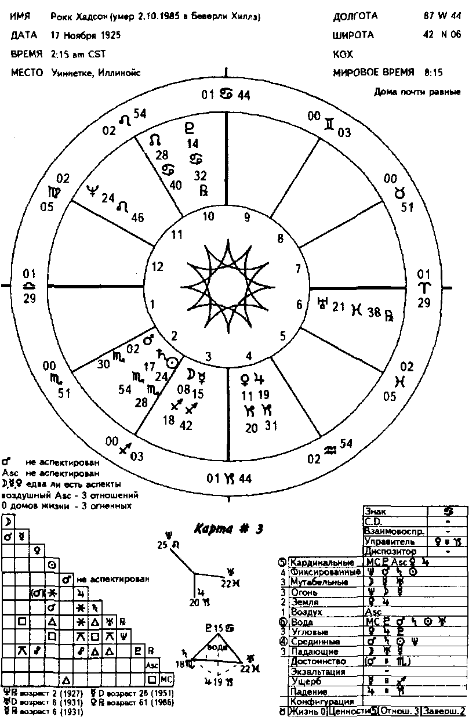

Проверка прошлых событий по методу солнечной дуги

Давайте сначала посмотрим, насколько легко можно определить значимые событиа при ретроспективном взгляде — весьма важный аспект в попытках установить, какова могла быть реакция клиента в прошлом. Это также поможет определить, имеете ли вы дело с точной картой. (Надеемся, что вы помните о том, насколько важно иметь точную дату рождения.)
Из биографического материала Хадсона, который можно найти в книге «Рокк Хадсон — его история», написанной самим актером и Сарой Девидсон, а также в газетных и журнальных статьях, мы знаем, что его отец оставил семью, когда мальчику было шесть с половиной лет. В некоторых случаях Хадсон говорил, что отец оставил их, в других случаях он упоминал об этом событии такими словами: «Мой отец был жертвой депрессии, и ему пришлось нас покинуть». Дирек-ционный Сатурн (натально почти в 18° Скорпиона) был в соединении с натальным Солнцем (24°28' Скорпиона), когда Рокку (которого тогда еще звали Рой Ширер) было шесть с половиной лет. И Сатурн и Солнце, конечно, представляют в карте мужчину/отца/авторитетную фигуру. Вторым аспектом, сформированным в возрасте шести лет, была квадратура дирекционного Меркурия (натально в 15°43' Стрельца) к натальному Урану (2Г39' Рыб). Мы можем предположить, что уходу отца предшествовали словесные ссоры и возможные угрозы о разводе.

Отец в натальной карте Рокка Хадсона

Натальное соединение Солнце/Сатурн и квадратура обоих планет к Нептуну говорят о возможном смятении или об идеализации (Нептун) родительской, отцовской, мужской ролевой модели (Солнце/Сатурн) и о потребности утвердиться перед мужчинами и авторитетными фигурами. Эта планетарная конфигурация также указывает на возможность внутренней неуверенности (Солнце/Сатурн).
Его неаспектированный Марс в Скорпионе означает еще одну интересную мужскую потребность. Отсутствие планетарной интеграции с остальной картой может указывать на чрезмерную компенсацию в марсианских сферах, которая может включать сексуальное потворство или «переутомление» с Марсом в Скорпионе, а также расстройство здоровья и состояния с Марсом во втором доме. Такое расположение Марса часто описывает синдром «сжигания свечи с обоих концов».

Мать — натальный и ретроспективный взгляд

Продолжая исследовать прошлое Хадсона с помощью метода солнечной дуги, мы видим, что немного позже (как раз перед его 7-м днем рождения) дирекционный Асцендент был в секстиле с Луной, а дирекционная Луна в соединении с Меркурием. Это, вероятно, был спокойный период, когда мать и ребенок проводили много времени вместе.
Его мать, Кей, играла важную роль в жизни Хадсона. «Она была для меня матерью, старшей сестрой и лучшим другом, -сказал актер в одном интервью в 1984 году, - а я сам был младшим или старшим братом, сыном и доверенным лицом, невзирая на то, кто был ее мужем». В натальной карте Луна находится в Стрельце в третьем доме и имеет только один аспект, соединение с Меркурием. Это может указывать на мать, которая позволяла Рокку жить собственной жизнью, но щедро способствовала развитию его жизненной философии. Хадсон приводит ее слова: «Никогда не ставь себя в глупое положение и никогда не стесняйся меня». Это соединение и его положение в третьем доме также объясняет то, почему Рокку было легко общаться с ней. Луна в третьем доме может также означать мать, которая для вас как сестра, или сестру, ведущую себя по-матерински.
Венера, представляющая вторую «материнскую» или «женскую» фигуру в карте (первая — Луна), находится в четвертом доме в Козероге в оппозиции к Плутону, который часто считается третьим возможным женским представлением в гороскопе, и здесь это особенно применимо, поскольку планеты расположены в родительских 4-м/10-м домах. Это может объяснить, почему Рокк считал свою мать сильным (Венера в оппозиции к Плутону) и заботливым (четвертый дом) человеком. Ось Венеры/Плутона Козерог/Рак также указывает на приверженного традициям человека, который мог проявлять свои сильные (Плутон) чувства по отношению к сыну.
Когда Рокку было восемь лет, Кей Ширер снова вышла замуж. (Управитель карты, Венера, как раз достигла соединения с Юпитером в дирекциях солнечной дуги.) В большинстве своих воспоминаний Хадсон говорит, что отчим ему сначала понравился и он даже принял его фамилию Фицджеральд. Однако потом отношения испортились и, согласно более поздним словам Хадсона, отчим оскорблял и бил его.
Отец и отчим представлены Солнцем, Сатурном и Марсом, а также четвертым или десятым домом. Какой-то из этих домов описывает мать Хадсона, как он видел ее, а противоположный дом описывает мужа или партнера матери, независимо от того, первый ли это, второй или третий ее муж. Поэтому те трудности, которые могли быть у Хадсона с настоящим отцом, могли со временем возникнуть и в отношениях с отчимом.
Брак с Фицджеральдом завершился в 1943 году, и Кей вышла замуж еще раз, но к этому времени Рокк уже покинул дом и жил самостоятельно.

Переезд в Голливуд

Уже с десяти лет Рокк начал подрабатывать, чтобы как-то помочь семье, так как его отчим часто оставался без работы. В дирекциях Асцендент формирует квадратуру к своему управителю, Венере, а МС — оппозицию к Венере. Плутон, управитель второго дома дохода, находится в трине к Солнцу во втором доме. Управитель карты, Венера, формирует секстиль с Ураном в шестом доме работы.
Много дирекционных аспектов можно найти на то время, когда в 20-летнем возрасте Хадсон приехал в Голливуд; упомянем лишь некоторые из них. Здесь есть два важных квин-конса: Асцендента с Ураном и Солнца с Плутоном; соединение Сатурна с Луной; квадратура Венеры к Марсу и трин МС с Ураном.
Этот переезд мог быть поворотной точкой в его жизни, но в это время ои характеризовался приспособлением, взлетами и падениями и новым стилем жизни (квинконс=корректировкам и приспособлению). Некоторое время Рокк жил со своим настоящим отцом, который к тому времени снова женился и владел магазином электрических товаров.
Хотя Рокк всегда хотел стать актером, его шансы сначала были невелики. Он легко забывал текст, ему даже отказали в приеме в драматическую школу из-за не слишком хороших оценок. (Соединение натального Юпитера, управителя третьего дома обучения, с Венерой может говорить о тенденциях потворства своим желаниям и об ожиданиях, что все должно происходить само собой без особого труда. Хотя секстиль Юпитера с Сатурном указывает на возможность применения дисциплины, секстиль с Ураном может означать скуку, вызванную рутиной. Меркурий, управитель девятого дома высшего образования или образования в зрелом возрасте, формирует квадратуру с Ураном и поддерживает желание Хадсона делать что-то необычное, а не выполнять обыденные задачи, например, напряженно учиться.)
Стремясь «пробиться» в артисты, Рокк работает почтальоном, продавцом пылесосов, водителем грузовика. Только в 1948 году, в двадцать три года, он смог, наконец, обратиться к агенту. К тому времени МС в дирекциях (статус, карьера) была в трине с Солнцем. Плутон (управитель второго дома дохода и накоплений) приближался к трину с Луной, а Луна (управитель МС) была близка к оппозиции с МС. Нептун формировал секстиль с Сатурном, управителем четвертого дома, дома основ. Асцендент был в секстиле с Нептуном, управителем шестого дома работы. Уран достиг квадратуры с Плутоном.

Значение конфигураций в дирекциях солнечной дуги (или прогрессиях)

В 20-летнем возрасте дирекционный Уран в 1Г Овна начал формировать тау-квадрат в карте Хадсона, образуя квадратуру с Венерой, а тремя годами позже — квадратуру с Плутоном, который находится в оппозиции к Венере. Этот тау-квадрат может считаться активным до 28-летнего возраста, когда дирекционный Уран сформировал квадратуру с Юпитером, находящимся в оппозиции к Плутону, хотя в течение нескольких лет посередине могло ощущаться меньше акцента или вызова.
Всякий раз, когда конфигурация сформирована, активирована или, в случае натального тау-квадрата, дополнена, вы будете переживать очень активный и значимый период. В сущности это один из способов определения возможных поворотных точек в жизни. В случае Хадсона период 20 - 28 лет (с 1945 по 1953 г.) был наиболее формирующим периодом жизни в отношении карьеры, любовной жизни и будущего.
Это видно не только из тау-квадрата, сформированного дирекционным Ураном. Очень интересен и второй тау-квадрат, сформировавшийся в 1946 году, когда дирекционный Нептун в двенадцатом доме (управитель шестого дома работы и здоровья) достиг квадратуры к натальному Меркурию в третьем доме (управителю натального девятого дома высшего образования и далеких путешествий и двенадцатого дома подсознательных ощущений и «закулисных» происшествий). В то же время он начал приближаться и к оппозиции к Урану (управителю пятого дома творческих способностей и любовных связей) , и это, вероятно, был весьма значимый тау-квадрат, проявлявшийся с попеременной активностью в течение шести лет до 1952 года.
Описывая эти важные годы, Рокк говорит о своем одиночестве, когда он впервые прибыл в Калифорнию: «Люди были не так дружелюбны, как на среднем Западе. Мне было очень трудно завести друзей». На Лонг Бич собирались гомосексуалисты, и в 1947 году Рокк, имевший некоторый гомосексуальный опыт во время службы во флоте в 1944-1946 годах, столкнулся с ними. Он впервые познакомился с большой группой мужчин, которые не скрывали свою сексуальную ориентацию.
Одним из этих людей был Кен Ходж, «большая шишка» на радио. Кену было 36 лет, а Рокку 21. Кен казался олицетворением утонченности, он был прекрасно одет и жил в фешенебельной квартире на вершине небоскреба. Предположительно они стали любовниками и начали жить вместе в 1947 году (дирекционный Марс, управитель седьмого дома взаимоотношений один-на-один, сформировал соединение с натальным Солнцем). Именно Кен помог Рокку пройти первые пробы, подготовив его и познакомив в 1948 году с Генри Уилсоном, отвечавшим за таланты в студии Дэвида О.Селзника.
Уилсон стал агентом Рокка, подписал с ним контракт и отослал убитого горем Кена назад в Лонг Бич. По словам Джорджа Нейдера, одного из старых и верных друзей Рокка: «Генри Уилсон был одержим дьяволом». Уилсон имел не очень привлекательную наружность и пользовался дурной славой гомосексуалиста, но он отлично отыскивал таланты и помогал им сделать карьеру. Именно он помог сделать карьеру Хадсо-ну, который стал «звездой» с большой буквы.
Как восходящие звезды Рокк и Джордж Нейдер знали, что они не могут открыто проявлять свою гомосексуальность, и старались замести следы — студия, конечно, помогала им. Публика не знала, что Джордж жил с Марком Миллером, а Рокк сошелся с Джеком Наваррой, с которым познакомился в 1952 году. «Рокк был очень романтичным человеком, — говорит Джек. — Когда вокруг были люди, Рокк мог три раза постучать по прилавку или сказать «раз, два, три», что на нашем частном коде означало «я люблю тебя». По воскресеньям они попеременно навещали мать Рокка, которая жила в Аркадии, и мать Джека, которая жила в Санта-Монике.

Гомосексуальность в гороскопе

Все это приводит нас к щекотливому вопросу: можно ли увидеть гомосексуальность в натальной карте? Есть много так называемых «сигнатур»гомосексуальности, номы убедились, что ни одна из них не заслуживает доверия и все их нужно рассматривать с большим скептицизмом. По некоторым последним статистическим данным ¹/₆ населения развитых западных стран бисексуальна или гомосексуальна. Но все эти люди не могут иметь одну и ту же сигнатуру. И действительно, религия или раса не имеют своей сигнатуры, и если вам не скажут, вы даже не сможете узнать, принадлежит ли гороскоп мужчине или женщине.
Мы можем сказать только то, что определенные психологические проблемы могут приводить к предпочтению людей своего пола (или к многим другим жизненным вызовам). Трудные родительские ролевые модели, властные или слабые родители, отсутствие родителей, родители, не проявляющие заботы или плохо относящиеся к детям, — все это может быть способствующими факторами. Однако ни одна из этих проблем не является нерушимым правилом для гомосексуальности. Они также могут привести к страху перед обязанностями родителя, чрезмерно ответственной родительской позиции, плохому обращению с собственными детьми, отказу от общения с ними или злоупотреблению родительской властью. И это лишь некоторые из возможностей.
В карте Хадсона натальное Солнце находится в соединении с Сатурном, и обе планеты формируют квадратуру к Нептуну, что может быть тревожными указателями. Венера в Козероге часто обозначает некоторую неуверенность в своей способности любить, а оппозиция к Плутону в мужской карте может означать слишком интенсивные чувства со стороны матери, особенно когда Венера является управителем карты и обе планеты находятся в угловых домах. Водолей на куспиде пятого дома любовных связей, развлечений и удовольствий может указывать на влечение к необычным и нестандартным отношениям. Телец на куспиде восьмого дома сексуальных потребностей указывает на любовь ко всему чувственному, возможно, чрезмерную, поскольку Венера находится в соединении с Юпитером. Солнце в Скорпионе и неаспектирован-ный Марс указывают на важность секса в жизни Хадсона.
Но ни один из этих факторов не утверждает того, что Хадсон должен быть гомосексуалистом. Они говорят: остерегайтесь, возможны некоторые психологические проблемы, которые могут приводить к некоторым сексуальным отклонениям, излишествам или гомосексуальности.

Несбалансирован ноешь в карте Хадсона

В натальной карте Хадсона есть несколько факторов несбалансированности. В ней отсутствуют воздушные планеты, однако его Луна и Меркурий находятся в третьем доме (коммуникации), а Нептун в одиннадцатом доме (группы, друзья), оба эти дома считаются «воздушными». Но значительно важнее, что Асцендент находится в воздушном знаке (Весы). Это указывает на то, что для Хадсона очень важны все формы общения или что он будет ощущать потребность, как то компенсировать это отсутствие. (См. том 2, Урок 5 и 6). Эти противоречивые чувства могут чередоваться в его поведении.
В карте отсутствуют планеты в первом, пятом и девятом домах (домах жизни, которые соответствуют огню), но Луна и Меркурий находятся в Стрельце, а Нептун во Льве, это «огненные» знаки — еще одно указание на отсутствие, которое требует компенсации. В случае Хадсона, он мог использовать Марс (планету действия) и Асцендент (физическое тело и индивидуальность) как выходной клапан для несбалансированности. Марс и Асцендент не имеют никаких важных межпланетных аспектов, они не интегрированы с остальной картой, поэтому их легко можно использовать или злоупотребить ими.
В книге «Рокк Хадсон — его история» биограф Сара Девид-сон говорит: «За обликом романтического голливудского героя таится сложный и скрытный человек, который с годами стал неумеренным в удовлетворении своих сексуальных аппетитов». Его друг Джим Гегнер добавляет: «Его сексуальная энергия была настолько велика, что вы могли ощутить ее накал». Марк Миллер говорит, что одно время Хадсон пил столько джина, что алкоголь буквально сочился из его пор. Даже после пятикратного сердечного шунтирования в 1981 году он не стал придерживаться диеты, не перестал курить, но уменьшил количество выпивки с 15 ежедневных стаканов до 2 стаканов.

Солнце и Асцендент Хадсона

Этот «сложный и скрытный» человек, как обрисовала его Девидсон, описывается не только несбалансированностью в карте, но и сильной скорпионовской жилкой, потому что Солнце, Марс и Сатурн Хадсона находятся в этом интенсивном и сложном знаке.
Возможная склонность к одержимому поведению, встречающаяся при напряженных аспектах Солнца и неаспектиро-ванном Марсе в Скорпионе, по-видимому, усиливается тем фактом, что управитель Скорпиона, Плутон, вовлечен в большой водный трин — чувствительная вода часто не знает никаких границ.
Еще один важный фактор, увеличивающий сложность характера Хадсона, — его неаспектированный Асцендент в Весах. Истинная натура Весов любит мир и гармонию, хочет относиться к другим по-дружески и нуждается в любви других. Общительный, убедительный и обходительный, он стремился к дружескому общению, но не обязательно к глубоким отношениям. Как это диаметрально отличается от многих скорпионовских потребностей.
Его друг Джордж Нейдер так описывает этот феномен: «Рокк был мастером иллюзии, хитрым и скрытным человеком, способным быть очень добрым и совершенно бессердечным. Нет одного Рокка Хадсона. Есть много Рокков Хадсонов. Он проецировал то, что нравилось человеку, с которым он находился, и стремился заполучить сердце этого человека любой ценой».
К этому можно добавить слова Сары Девидсон: «Попытки понять Рокка Хадсона были подобны попыткам проникнуть в тайну сфинкса. Чем больше я присматривалась, тем более таинственными и беспорядочными становились детали его жизни... Это было похоже на распутывание паутины... Хадсон редко говорил кому-нибудь, даже своим возлюбленным, о своих страхах и чувствах. Он был первым, когда нужно было помочь другу в беде, бросить съемки, чтобы отвезти друга к зубному врачу, — но он не позволял другу узнать, чего он хочет, что он планирует и куда собирается пойти этим вечером».

Брак Хадсона

Карьера Хадсона была шумной, и, чтобы обеспечить образ романтического героя, Уилсон организовал брак своей секретарши, прелестной Филис Гейтс, и Хадсона. Они повенчались в 1955 году, а развелись в 1958. К этому времени он стал кинозвездой номер один. Девидсон приводит слова Гейтс, которые она сказала в одном интервью в 1986 году: «До недавнего времени я никогда не слышала, что мое замужество было хорошо отрежиссировано. Я привыкла считать, что наш брак начинался с хорошими намерениями, но теперь я не верю, что все это было настоящим. Рокк очаровывал женщин. Он актерствовал с утра до вечера».
Во время заключения брака дирекционное Солнце находилось в 24°54' Стрельца и только что прошло трин с великим иллюзионистом, Нептуном. Обычно неаспектированный Асцендент теперь находился в 1 °55' Скорпиона в соединении с Марсом (тоже до этого неаспектированным), управителем седьмого дома партнерства и брака, а МС в 2° 10' Льва была в квадратуре с Марсом. Дирекционный Плутон в 15°06' Льва, управитель Марса и дирекционного Асцендента, приближался к трину с Меркурием.

Дирекции солнечной дуги на 1981 год — пятикратное сердечное шунтирование

Конечно, можно много еще говорить о натальной карте Хадсона, но эта книга посвящена тому, как переместить вперед натальную карту, а не ее описанию. Мы думаем, что к настоящему моменту вы знаете уже достаточно, чтобы понимать потенциал человека и его возможные реакции на жизненные обстоятельства. Поэтому мы продолжим и построим дирекционную карту (карта #4) для сердечного шунтирования Хадсона в ноябре 1981 года. (См. математические расчеты в Приложении 1.)
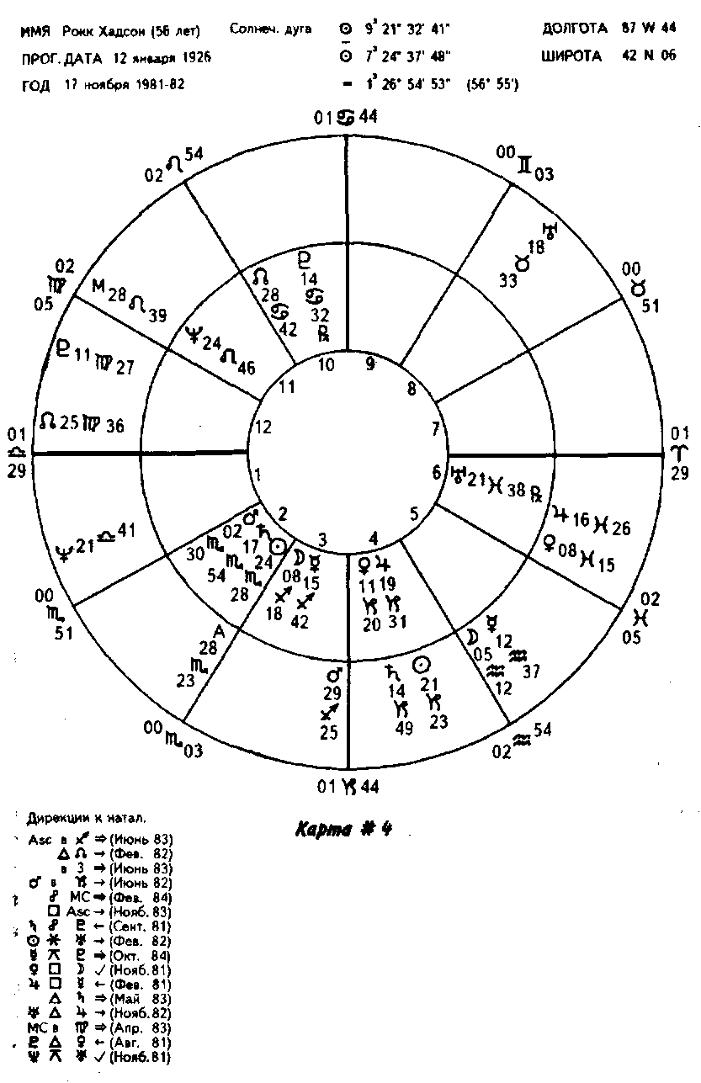

Первое, что нас поражает, — это обилие дирекционных аспектов, сформированных в течение прошедшего года и собирающихся сформироваться в предстоящем году. Само по себе это часто является указанием на активный период — не на хороший или плохой, а просто на активный. Второе, что бросается в глаза, — количество углов и планет, собирающихся изменить знак или дом, что почти всегда является указанием на другой жизненный стиль или на изменение позиции по отношению к будущему.
Перечислим отмеченные особенности: Асцендент в 28°24' Скорпиона должен в середине 1983 года войти в Стрелец. В это время он также покинет второй дом. МС в 28°39' Льва окажется в 0° Девы к весне 1983 года. Марс в 29°26' Стрельца начнет свое прохождение через Козерог летом 1982 года и где-то в 1984 году войдет в четвертый дом. Можно ожидать, что эти изменения повлияют на физическое тело Хадсона (Асцендент), его статус/карьеру (МС), активность (Марс) и на отношение к нему публики (Марс управляет седьмым домом публики).
Поскольку мы имеем дело с Рокком Хадсоном, известной кинозвездой в возрасте 56 лет, вы можете сделать предположение о возможном лифтинге или о другой косметической хирургии, которая омолодит (изменит) его внешность. Все это вполне возможно, особенно в связи с тем, что здесь задействован Марс, планета разрезов или операций. Как мы видели в ретроспективном взгляде, Марс в гороскопе Хадсона, по-видимому, также имеет сексуальный смысл.
Вспомнив, насколько важны были в рассмотренном прошлом Хадсона Венера, управитель карты, и Плутон, управитель Солнца, мы должны уделить особое внимание дирекцион-ному Сатурну, выходящему из соединения с Венерой и формирующему теперь оппозицию к Плутону. Находящийся в четвертом доме Сатурн, управитель четвертого дома, три года назад был в соединении с управителем карты, Венерой, теперь же он находится в оппозиции к управителю Солнца, Плутону.
Это может указывать на возможную продолжительную депрессию, даже на возможное физическое бессилие, особенно в связи с тем, что к 1985 году будет в пределах орба соединение с Юпитером, если, конечно, Хадсон не будет готов использовать этот акцент не таким способом, как он это делал раньше.
Дирекционная Венера в ноябре формирует квадратуру с Луной, возможно, указывая на некоторое нарушение в любовной жизни Хадсона. Действительно, он и его многолетний друг, публицист, менеджер и любовник Том Кларк стали постепенно расходится, а к 1982 году Хадсон начал тайно встречаться с Марком Кристианом. В конце концов, в начале 1983 года Том уехал из прекрасного дома, в котором они вместе жили на Беверли Хиллз, а вместо него вселился Марк.
В том же ноябре дирекционный Нептун, управитель шее- ¹ того дома здоровья формирует квинконс к Урану, находящемуся в шестом доме. Это подтолкнуло бы нас мягко напомнить Хадсону, что ему следует проявлять осторожность с приемом пищи, спиртных напитков и наркотиков, умерить свои привычки, если это возможно (Венера и Юпитер в дирекциях находятся в натальном шестом доме), и обратиться за консультацией к нескольким врачам в случае болезни (Рыбы в шестом доме, Нептун вовлечен в квинконс).
Мы бы не были точно уверены, что болезнь может иметь страшные последствия в 1981-1982 годах, поскольку здесь имеется достаточно защитных аспектов. Дирекционное Солнце в секстиле с Ураном в шестом доме, а дирекционный Уран в трине с натальным Юпитером в четвертом доме завершения. Дирекционный Юпитер приближался к трину с Сатурном, управителем четвертого дома. Как сообщалось, Хадсон поразительно быстро оправился после сердечного шунтирования.
Нас могло бы обеспокоить, если бы Хадсон был нашим клиентом, что мы не увидели ни одного изменения в его образе жизни и только малейшие модификации в его отношении к жизни. Это заставило бы нас интересоваться, как будут отражаться изменения знаков и домов в его жизни. К ноябрю 1983 года мы бы уже гадали, какие сложные физические или карьерные проблемы могут встретиться на его пути, поскольку обычно неаспектированный Марс впервые был в квадратуре с Асцендентом, а затем в оппозиции с МС.
Но прежде всего, увидев столь активный год в дирекциях солнечной дуги, мы постарались бы рассмотреть все другие возможные способы перемещения вперед гороскопа, чтобы найти подтверждение некоторым нашим догадкам или позитивные выходы для направления энергии.
Это приводит нас к следующему уроку, где мы рассмотрим комбинацию прогрессивного и дирекционного гороскопа Хадсона. (Дополнительные способы заглянуть в будущее рассмотрены в Уроке 7 «Транзиты» и Уроке 11 «Солнечные возвращения».)

Резюме
- Прежде чем оценивать дирекционную карту, как следует познакомьтесь с натальной картой. Используя этот легкий метод «день за год», проверьте некоторые прошлые аспекты, чтобы понять, как человек использовал эти энергии, а также чтобы убедиться, имеете ли вы дело с точной картой. (Могут быть ошибочные сведения о рождении или ошибки, допущенные с вашей стороны).
- Если в результате рассмотрения прошлого вы осознаете, что определенная планета (или планеты) играет важную роль, обратите особое внимание на поведение этой планеты. (Венера и Плутон в случае Хадсона).
- Рассматривайте только аспекты дирекционных планет к натальной карте; взаимосвязи дирекционных планет друг с другом остаются такими же.
- Заглядывая в будущее (или в прошлое), проверьте возможность формирования конфигураций. Годы, когда такая конфигурация активна, будут ключевыми годами жизни.
- Посмотрите, не меняют ли планеты и углы знаки или дома, обычно это является указанием на иную позицию или образ жизни в будущем.
- Обратите внимание на величину активности в дирекциях солнечной дуги, если она велика, подготовьтесь к очень динамичному году.
- Рассматривая предстоящие аспекты, отмечайте, не появляется ли сходный паттерн в других методах (вторичных прогрессиях, транзитах, лунациях, солнечном возвращении) .
- Лучшее, что вы, как астролог, можете сделать, — навести на мысль о сферах активности и о позитивных способах обращения с энергией, символизируемой планетарными паттернами.

Всегда помните о том, что, невзирая на количество указаний, вы не можете реально что-то предсказывать, поскольку позиция и действия человека подчиняются его свободной воле, и, следовательно, окончательный исход не предсказуем.

Урок 5

Прогрессии и дирекции
Карта Рокка Хадсона с вторичными прогрессиями и дирекциями солнечной дуги
В четвертом уроке мы изучали дирекционную карту Рокка Хадсона, рассчитанную на день его рождения, 17 ноября 1981 года. В ноябре этого года он перенес пятикратное сердечное шунтирование, после которого достаточно быстро оправился. Мы отметили, что несколько следующих лет могут быть очень активными и что для дальнейшего понимания и объяснения необходимо рассмотреть вторичные прогрессии.'
Карта #5 представляет собой гороскоп Хадсона с дирекци-онными и прогрессивными планетами и углами. Для того чтобы легче было разбираться, мы обычно используем черный цвет для обозначения натальных планет, которые располагаются во внутреннем круге. Красным цветом мы обычно обозначаем прогрессивные планеты и углы, они размещаются во втором круге. Зеленым цветом мы обычно обозначаем дирек-ционные планеты и углы, они размещаются в третьем, внешнем круге. (На черно-белых иллюстрациях цветов, к сожалению, не видно, но вы сможете руководствоваться указанным расположением планет.) Вы, конечно, можете использовать любые цвета по вашему желанию, но мы рекомендуем вам пользоваться определенным цветом для каждого из методов, иначе вы можете запутаться, и вам будет трудно интерпретировать эти карты.
В этом уроке мы покажем вам два способа построения карты: первый (Бетти Форд), с прогрессивными углами, нанесенными поверх натальной карты, и со всеми прогрессивными и дирекционными планетами, расположенными в соответствующих кругах; второй (Рокка Хадсона), только с натальны-ми куспидами, но с прогрессивными и дирекционными углами и планетами, находящимися в соответствующих кругах. В седьмом уроке мы будем обсуждать транзиты и обратимся к картам Хадсона (#5) и Бетти Форд (#7) в том виде, как их использует большинство астрологов, а именно, с прогрессиями, дирекциями и транзитами, расположенными в соответствующих кругах; каждый расскажет нам свою историю, но каждый из них будет описывать то же самое своим собственным образом.

Взгляд назад во вторичных прогрессиях

Оглядываясь назад, мы отмечаем поразительную активность, произошедшую в гороскопе Хадсона. Наиболее важно здесь то, что в 1978 году прогрессивная Венера, управитель карты (Асцендента), замедлила зодиакальную скорость, готовясь стать ретроградной в 1986 году. (См. Урок 3.) Она грорми-ровала тау-квадрат, находясь в квадратуре к Солнцу и в оппозицию к Нептуну. Примерно в то же самое время натально неаспектированный Марс приближался к соединению с Луной. Из предыдущего опыта мы смогли понять, что действие этих планет очень важно в гороскопе Хадсона. Если бы он был нашим клиентом, то мог бы рассказать нам, что именно в 1977 году он пристрастился к бутылке, а к 1978 году начал часто посещать клубы гомосексуалистов в Сан-Франциско.

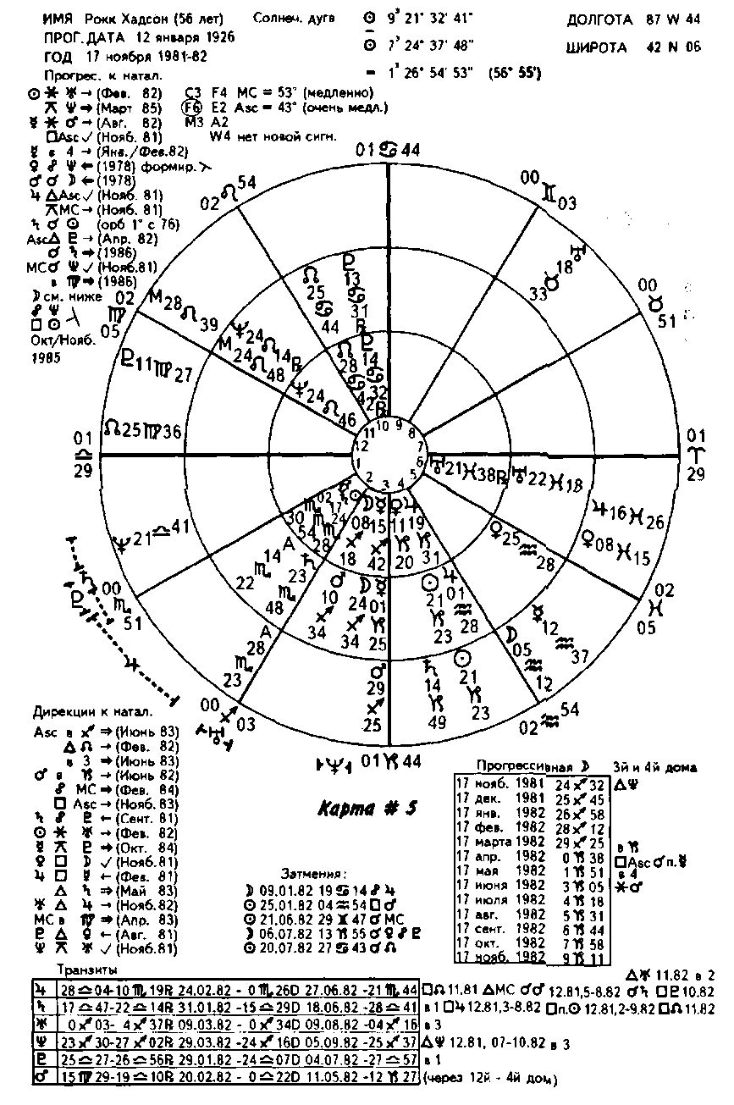

Примерно в то же самое время прогрессивное Солнце приближалось к соединению с Юпитером — еще один намек на возможность переусердствовать в «сладкой жизни» во всех ее проявлениях.

Текущая активность с ноября 1981 года по ноябрь 1982 года

Эти прошедшие события и те, которые уже были установлены в дирекциях солнечной дуги, дают нам некоторое указание на то, как Хадсон использовал энергию задействованных планет. Нам следует отметить, что прогрессии для года, начинающегося в ноябре 1981 года, показывают большую активность, как и дирекции солнечной дуги на тот же период.
Прогрессивный Меркурий в 1 °25' Козерога был в квадратуре с Асцендентом в ноябре 1981 года во время сердечного шунтирования. В начале 1982 года Меркурий вошел в четвертый дом, а летом 1982 года сформировал секстиль с натальным Марсом. Меркурий, натально управляющий девятым и двенадцатым домом, в прогрессиях управляет восьмым (секс или поддержка со стороны других) и одиннадцатым (групповая деятельность или друзья) домом. Поскольку Марс управляет натальным седьмым домом, можно ожидать благоприятную возможность для хорошего общения или взаимопонимания (Меркурий) с партнером (седьмой дом); но, исходя из наблюдения, основанного на предшествующем использовании Хад-соном Марса, это, вероятно, будет касаться скорее секса, чем деловых интересов. (В конце лета 1982 года он познакомился с Марком Кристианом.)
Прогрессивная Луна, часто используемая как таймер, пе ремещается из 24°34' Стрельца к 9° 13' Козерога и формирует трин с натальным Нептуном в районе дня рождения Хадсона. Поскольку мы выражали некоторую обеспокоенность общим состоянием его здоровья, этот трин будет еще одним подтверждением некоторой защиты здоровья и статуса в непосредственном будущем. (Нептун управляет шестым домом, а Луна управляет МС.) Это подтверждается тем фактом, что в ноябре прогрессивный Юпитер в Г28' Водолея был в точном трине с Асцендентом, а прогрессивный Асцендент в 14°22' Скорпиона приближался к трину с натальным Плутоном, который стал точным в апреле.
В апреле прогрессивная Луна должна сформировать квадратуру с Асцендентом. Количество аспектов, включающих Асцендент (в дополнение к тем, которые уже обсуждались в дирекциях солнечной дуги), дает нам много намеков на то, что акцент падает на физическое тело Хадсона. Это не означает, что это обязательно разрешится негативным образом, просто ему придется столкнуться со сложными проблемами и изменениями, а также с легкостью достижений (прогрессивный Юпитер в трине с натальным Асцендентом) и восстановлением сил в случае болезни (прогрессивный Асцендент в трине с натальным Плутоном).
В ноябре 1981 года прогрессивная МС в 24°47' Льва была в соединении с натальным Нептуном, планетой романтического ореола и таинственности и управителем шестого дома работы и здоровья Хадсона. Это еще один фактор, указывающий на то, что здоровье или работа Хадсона могла привлечь оживленное внимание публики — пятикратное сердечное шунтирование в ноябре действительно принесло ему большую известность.
Весной 1982 года прогрессивная Луна изменила знак и дом. В мае она была в секстиле с Марсом, а к началу 1983 года должна была достичь соединения с Венерой. По словам режиссера Стоктона Бригла, Хадсон был готов полностью изменить стиль жизни после перенесенной операции. Он говорил Бриг-лу: «Я чувствую себя человеком, которому подарили еще один шанс. Пришло время сделать свой собственной выбор и делать то, что я хочу делать... Я устал от заурядных ролей с посредственными сценариями». Бригл добавлял: «Он чувствовал

ожесточенность из-за того, что долгие годы работы в кино остались без признания». Но благие намерения, по-видимому, испарились, и единственным изменением в жизни Хадсона была смена партнера (с Тома на Марка Кристиана).

Взгляд вперед

В любом типе предсказания мы должны посмотреть назад в прошлое, чтобы увидеть предшествующие условия, которые помогают нам понять сегодняшнее положение человека, но мы должны также посмотреть вперед, чтобы увидеть, не предстоят ли какие-то важные моменты в ближайшем будущем. Так же как проверяют метеорологи, не повлияет ли ураган в далеких южных морях на ветры в Орегоне тремя днями позже, так должны проверять и мы, не означают ли какие-то приближающиеся аспекты изменения позиции человека. Таким образом, мы должны были отметить, что в октябре/ноябре 1985 года прогрессивная Луна в 24° Водолея сгрормирует тау-квадрат, включающий оппозицию к натальному Нептуну и квадратуру к натальному Солнцу. Это должно было нас насторожить, учитывая предшествующее плохое обращение Хадсона со своей Луной и Нептуном. Нептун управляет натальным шестым домом Хадсона, домом здоровья и работы. Луна, всегда отражающая эмоциональную натуру, управляет его МС (статус, карьера), а Солнце в это время управляет его прогрессивной Серединой Неба. Это может означать новые сложные задачи, касающиеся его карьеры и положения в обществе, и, конечно, должно призывать к осторожности в вопросах работы и здоровья.
Эти аспекты кажутся особенно беспокоящими, поскольку в это же время прогрессивный Асцендент приближался к соединению с натальным Сатурном (точное в 1986 году), а прогрессивный Сатурн был близок к точному соединению с натальным Солнцем. Хотя этот второй аспект был в орбе с момента рождения, соединение в пределах нескольких минут, конечно, важно, особенно в связи с многочисленными другими аспектами; прогрессивное Солнце было уже обременено приближающимся квинконсом к натальному Нептуну весной 1985 года.
Поскольку Сатурн был в аспекте с Солнцем и с Асцендентом, мы могли бы поинтересоваться, не был ли готов Хадсон взять на себя новую ответственность или ему предстоял период физической слабости, особенно если он собирался продолжать неправильно использовать Нептун и далее злоупотреблять алкоголем, сигаретами и наркотиками.
Мы могли бы также рассмотреть, как бы он реагировал на дальнейшие изменения в карьере и статусе, поскольку прогрессивный Юпитер был в квинконсе с натальной МС в конце 1982 года, а к осени 1985 года прогрессивная МС должна была закончить свое пребывание в эффектном знаке Льва и переместиться в более приглушенный знак Девы.
Рокк Хадсон сильно потерял в весе в 1983 году; к 1984 году ему поставили диагноз СПИДа. Врачи считали, что он был инфицирован в 1978 году. Несмотря на прием некоторых экспериментальных лекарств, к лету 1985 года болезнь приобрела необратимый поворот. В течение последних месяцев его жизни о нем заботился старый друг Том Кларк, сначала проводя почти по 24 часа в сутки в больнице, а позже, когда Ха тсон сказал, что хочет умереть в собственной кровати, уха-живая за ним дома. Рокк Хадсон умер 3 октября 1985 года в свс ем доме на Беверли Хиллз в Калифорнии.

Смерть в гороскопе

Каждый астролог раньше или позже сталкивается с картой с трудными аспектами — аспектами, которые пугают вас, особенно с учетом знания некоторых обстоятельств, подготавливающих рассматриваемый период. Так же обстоит дело и в случае Рокка Хадсона. Что бы вы подумали и сказали ему, если бы он был вашим клиентом?
Прежде всего, как мы считаем, вы НЕ МОЖЕТЕ предсказать смерть, потому что карта человека продолжает жить, потому что вы не знаете, как распорядится вызовами человек, когда его ставки падают, потому что таинственный процесс жизни и смерти более сложен, чем могут объяснить какие-то определенные правила.
Например, старый человек, живущий в доме престарелых, испытывающий страдания и ощущающий себя ненужной обузой для родных, вероятно, может иметь много тринов и секстилей, указывающих на освобождение от существующей ситуации. Люди, захваченные врасплох массовым землетрясением и умирающие с тысячами других, по-видимому, попадают в какое-то космическое событие, которое должно отразиться в карте данной страны, но вовсе не обязательно в их натальных картах. Каждая смерть приносит с собой свои собственные обстоятельства, собственное чувство сопротивления, крушения, освобождения или отчаяния. Поэтому каждая смерть имеет свои, отличные от других аспекты.
Изучая карты уже после случая смерти, мы часто видели много аспектов к Юпитеру (освобождение, далекое путешествие, распространение в другие сферы). В таких гороскопах мы также отмечали большое количество квинконсов (коррекция, приспособление) и достаточное количество аспектов к Узлам — натальным, прогрессивным, дирекционным или транзитным. Но — и это очень важное но — вы можете обнаружить те же типы аспектов в множестве других карт, где человек счастливо живет в течение долгих лет; и в зависимости от задействованных домов те же аспекты могут указывать на многие другие важные виды активности.
Карта сама по себе продолжает жить дальше. Вы можете рассчитать прогрессии уже умершего человека на некоторый момент времени, когда его имя снова привлекает к себе внимание. Например, всякий раз, когда всплывает имя Мерилин
Монро, связано ли это с новыми фактами ее биографии или какой-то новой сплетней, ее гороскоп активируется. Пронаблюдайте это явление сами на примере карты известного в прошлом человека, чье имя по некоторым причинам широко обсуждается в обществе. (См. Урок 8 «Транзиты в действии: Ван Тот».)
Что мы можем увидеть в гороскопе, так это возможные трудности, вызовы, проблемы со здоровьем, напряженные семейные ситуации, затруднения в карьере или работе, финансовые потери, утраты любимых людей. Потеря любимого человека — это единственный способ, которым мы можем, вероятно, предвидеть смерть, когда гороскоп супруга, партнера, ребенка, брата, сестры или родителя указывает на какое-то разлучение.
Если бы Рокк Хадсон был нашим клиентом, мы никогда бы не сказали ему о смерти. Только о надвигающихся беспокойствах и позитивных шагах, которые он может предпринять, чтобы преодолеть трудности. Если бы была жива мать Хадсона, ее карта могла бы указать на смерть или разлучение с ребенком. Гороскоп Марка Кристиана, поскольку он жил с Хадсоном до момента его смерти, мог бы указать на потерю любимого партнера (седьмой дом) или, если он по-настоящему не любил Хадсона, это могло бы проявиться как тип утраты пятого дома (любовная связь). Или может быть утрата второго дома (источник дохода)—очевидно, вы должны понимать тип взаимоотношений, с которым вы имеете дело, чтобы что-то вообще интерпретировать.

Карта Генри Киссинджера на время сердечного шунтирования

Астрологическая интерпретация — это сложное искусство, и мы хотим быть уверены, что вы не предполагаете, что все основные операции или шунтирование сердца должны проявляться теми же аспектами, которые мы отмечали для Рокка Хадсона. С этой целью мы включаем сюда прогрессивную и дирекционную карту Генри Киссинджера (карта #6). Этот карта была рассчитана на его день рождения в мае 1980 года и действует до следующего дня рождения в 1981 году. (Краткую биографию Киссинджера и карты солнечного возвращения вы найдете в Уроке 11, а математические расчеты в Приложении 1).
10 февраля 1981 года Киссинджер перенес тройное сердечное шунтирование, а 6 марта умер его отец. Мы настоятельно советуем вам проинтерпретировать ситуацию Киссинджера до 1980 года, рассматривая прошлые прогрессивные и дирек-ционные аспекты, как мы это делали для Бетти Форд и Рокка Хадсона. Согласно биографии, Киссинджер занимал должность государственного секретаря при президентах Никсоне и Форде до 1976 года. Потом он стал политическим консультантом и известным автором, читал лекции и выступал по телевидению.
Можно отметить, что в начале 1980 года дирекционный Сатурн (8°9' Стрельца) в шестом доме здоровья формировал оппозицию к натальному Меркурию, а дирекционная Луна (эмоциональная натура) в 16°58' Стрельца была в квадратуре с натальными Лунными Узлами. Прогрессивный Меркурий (0°13' Льва) изменил знак, перейдя из Рака в знак Льва, дирекционный Асцендент (физическое тело), находившийся в 17°27' Льва, был в квинконсе с натальным Ураном, а дирекционный Нептун (10°4' Весов) был в квадратуре с натальным Плутоном, управителем шестого дома (здоровье), в первом доме.

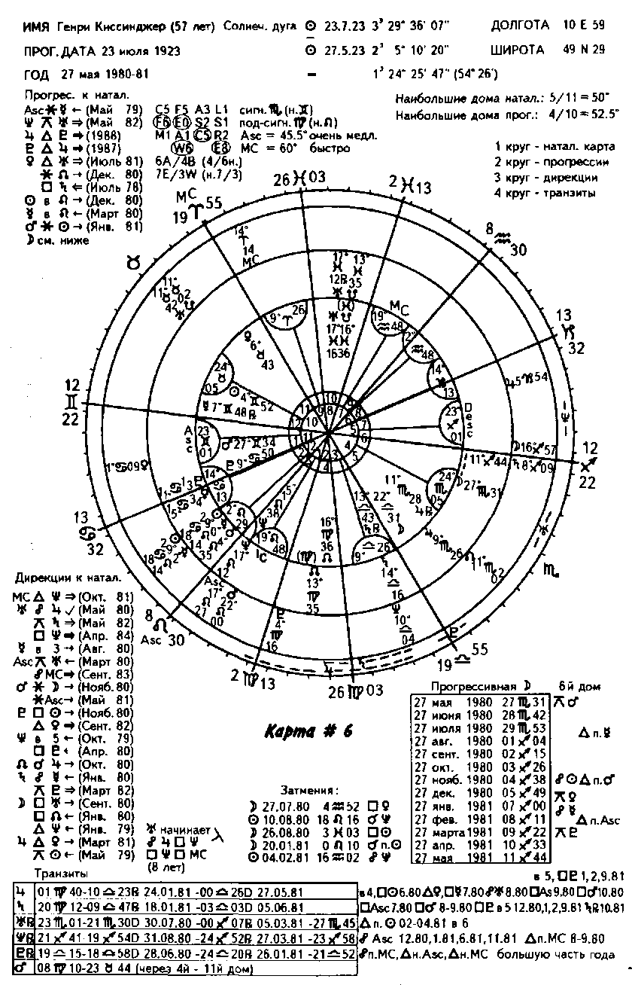
Аспекты прогрессивной карты к натальной
Ко времени своего дня рождения в 1980 году Киссинджер мог уже ощущать определенные физические проблемы. Прохождение прогрессивной Луны через шестой дом (см. «Прогрессивная Луна в домах», Урок 2) может служить подтверждением некоторых возможных физических проблем, особенно в связи с тем, что в течение года он сталкивался с лунными квинконсами к Марсу, Венере и Плутону и с оппозицией к Солнцу и Меркурию. Кроме того мы отмечаем, что та же прогрессивная Луна формирует трин с прогрессивным Меркурием, Марсом и Асцендентом, говоря о смягчение эмоциональной напряженности или об относительно спокойном выздоровлении в случае физического недуга.
Прогрессивный Марс в 4°35' Льва в секстиле с натальным Солнцем указывает на возможную физическую силу и выносливость, еще один успокаивающий фактор в случае болезни.
Солнце Киссинджера переходит из Рака в знак Льва. Только что такой же переход совершил прогрессивный Меркурий. Изменение знака Солнца всегда указывает на важное событие в жизни (см. Урок 6), а поскольку Меркурий — управитель карты Киссинджера, мы понимаем, что это будет значимым годом для него. Надеемся, что это показывает различия между двумя сердечными операциями и двумя конкретными людьми.

Аспекты дирекционной карты к натальной

Как и в гороскопе Хадсона, Киссинджер имеет очень активную дирекционную карту с большим количеством прошлых, настоящих и будущих аспектов, подтверждающих наступление активного и значительного года. Обращая внимание только на здоровье и выздоровление (что происходит довольно часто, так как клиент часто заранее знает, когда ему предстоит операция, и обращается к астрологу), вы должны отметить, что дирекционный Уран, управитель восьмого дома хирургии, находится в 1Г42' Тельца в оппозиции к Юпитеру, планете роста и экспансии. Рост и экспансия могут быть гибельными в случае опухолей, но в случае сердечного шунтирования они наиболее полезны, так как венам, используемым для замены дефектных сердечных артерий, нужен рост и развитие.
Дирекционный Меркурий, управитель карты, переместился в третий дом, что не обязательно важно с точки зрения здоровья Киссинджера, но опять может указывать на памятный год.
Дирекционный Марс (22°00' Льва) в секстиле с натальной Луной, а позднее в секстиле с Асцендентом снова подтверждает возможные позитивные эмоциональные и физические реакции. Дирекционный Плутон, управитель шестого дома здоровья и привычек (4° 16' Девы), формирует квадратуру к Солнцу (сердцу карты), а дирекционный Уран, управитель восьмого дома хирургии, находится в квадратуре с эмоциональной Луной.
Эти два аспекта могут вызывать озабоченность, они могут говорить о напряженности, раздражительности и нервозности, которые ведут к дополнительной нагрузке на сердце. Об этом следует поговорить с клиентом, особенно если он уже знает о предстоящей операции. Если нет, вы должны настоятельно посоветовать ему позаботиться о своем здоровье, пройти медицинское обследование и снизить уровень своей активности.
Другой способ, которым можно установить, что это ключевые годы, — отметить, что дирекционный Уран в 11° Тельца формирует тау-квадрат, сначала входя в оппозицию с натальным Юпитером, а потом в квадратуру с натальным Нептуном в 1985 году. В 1989 году Уран будет формировать еще один тау-квадрат, достигнув квадратуры к МС, которой он натально управляет (квадратура к Нептуну все еще остается в силе). Уран вдвойне важен в гороскопе Киссинджера, так как он управляет натальной МС и прогрессивным Десцен-дентом.
2° Близнецов. Результирующая дирекционная МС в 26" Близнецов формирует трин к натальному Урану в 26° Водолея. Если мы добавим 24° к Юпитеру, управителю четвертого дома (дом, семья), он окажется в 3° Рака в соединении с натальным Плутоном и в трине с натальной Венерой. Дирекционный Асцендент для возраста двадцати четырех лет переходит в 0° Весов, что означает новые начинания.
Мы могли бы привести еще много примеров, но мы уверены, что вы уловили общий смысл. Здесь главным является тот факт, что важные события в жизни человека поддерживаются многими новыми планетарными аспектами. Если это не так, проверьте, правильно ли вы рассчитали карту, может быть ошибка в дне, времени или месте рождения, или, возможно, это событие не слишком уж много значило для данного человека.

Аспекты дирекционной карты Бетти Форд на 1948 год к натальной карте

Оглядываясь на предшествующий год, что мы должны делать всегда, чтобы понимать предпосылки теперешнего состояния клиента, мы отмечаем, что весной 1947 года дирекционный Юпитер, управитель истоков, дома и семьи, был в секстиле с натальным Меркурием, управителем ее статуса и , карьеры (МС). Она только что рассталась с мужем и снова начала свою карьеру в области моды. Другими словами, она испытывала новые возможности (секстиль), а также изменение статуса (МС). В то же время дирекционный Нептун, управитель ее седьмого дома (брачный партнер) был в оппозиции к натальной Венере, планете любви и чувств, что указывает на возможное разлучение с любимым человеком или на изменение отношения к нему.
Осенью 1947 года дирекционный Плутон, управитель третьего дома, был в секстиле с МС, что опять указывает на благоприятные возможности в сферах карьеры/статуса/эго и на ее способность улучшить возможности своего общения. Ее карьера процветала, ей удалось организовать успешные показы мод, и, что наиболее важно, она познакомилась с Джеральдом Фордом.
Зимой 1947/1948 годов мы видим квинконс дирекционного Плутона к Венере. Собственные слова Бетти лучше всего описывают ее чувства и потребность внести в ситуацию коррективы: «Я не уверена, в какой момент начала сомневаться в действующих правилах, которые мы с Джерри установили для себя. Мы пришли к общему убеждению, что наши отношения не должны становиться серьезными, но теперь я начала сомневаться, не собираюсь ли я разрушить все, влюбившись в человека, который не хочет, чтобы я любила его, и беспокоясь о том, что он может быть все еще немного помешан на своей нью-йоркской фотомодели». У них были прочные отношения в течение четырех лет, но, пока Джерри был на войне, она вышла замуж (и развелась) за кого-то другого. «Приближалось Рождество, Джерри собирался на три недели в Сан-Уэл-ли, а я должна была остаться в Гранд-Рапидс (работа не позволяла ей бросить дела в этот хлопотливый период года) и ревновала».
В начале 1948 года (февраль) дирекционный Сатурн был в соединении с натальным Асцендентом Бетти, и именно в феврале Джерри сделал ей предложение. Бетти была готова снова принять на себя семейную ответственность. Очень позитивное и соответствующее использование Сатурна на Ас-ценденте.

Подтверждение предыдущих тенденций

Какие аспекты подтверждают некоторые из возможностей, которые мы установили во вторичных прогрессиях? Давайте начнем с самых важных событий: знакомства и последующего брака с Джеральдом Фордом, переезда в Вашингтон.
Дирекционный Юпитер, управитель ее четвертого дома (дом, семья), был готов перейти из десятого в одиннадцатый дом, что указывает на важные изменения в делах, связанных с Юпитером, ее корнями и домом. Дирекционный Нептун, управитель дома партнерства, был в секстиле с натальным Плутоном. Сатурн, управитель пятого дома (любовные связи) Бетти, был в трине с натальным Меркурием, управителем натал ьного Асцендента.
Дирекционная .бенера в Г49' Овна грормировала секстиль с МС — особенно важный аспект из-за натальной квадратуры между ними. Этот аспект давал Бетти возможность использовать природный вызов квадратуры, чтобы найти новую любовь и благоприятные возможности для статуса/эго. Сходная ситуация была подкреплена натальным трином Меркурия к Асценденту, который сейчас в дирекциях солнечной дуги превратился в квадратуру, предоставляя Бетти возможность по-новому использовать натальную плавность и простоту. Она сделала это, вступив в брак с Джеральдом Фордом. Меркурий управляет ее натальным Асцендентом и МС, и эта помолвка и брак открыли перед ней совершенно новый образ жизни. Квинконс дирекционного Марса к натальной Луне — это еще один указатель на какое-то эмоциональное корректирование или приспособление и на акцент иной деятельности, чем та, к которой она привыкла до встречи с Джеральдом Фордом.
Она уже приступила к некоторому корректированию и приспособлению (квинконс) во время помолвки, когда Джерри решил выставить свою кандидатуру в конгресс. Как говорит Бетти: «Несколько следующих месяцев были просто сумасшедшими... Я не знала, что значит баллотироваться в конгресс... Это было безумие. Люди начали организовывать приемы в нашу честь... Джерри яростно проводил кампанию, а я все еще продолжала работать. Каждый вечер, закончив работу, я отправлялась в штаб кампании и клеила конверты... Все приметы того, что готовит мне наша будущая жизнь, были у меня как на ладони... Семья Фордов устроила званый обед — репетицию перед свадьбой. Джерри приехал на коктейль, но как только мы перешли к обеду, он должен был уехать и выступить с речью где-то в другом месте... Мой жених вернулся только к десерту!»
Все упомянутые выше аспекты подтверждают то, что мы уже видели в прогрессивной карте. Это важно, поскольку подтверждение придает силу сделанным раньше предположениям. Оно также устанавливает более хорошие временные рамки. Мы обнаружили, что метод солнечной дуги, в котором все планеты перемещаются вперед с одинаковой скоростью, лучше подходит для определения времени, чем метод вторичных прогрессий, за исключением прогрессивной Луны. Но только не сильно увлекайтесь определением времени. Оно важно, если это требуется вашему клиенту (в таких случаях, как подписание бумаг, деловые сделки и т.д.), но лучше говорить об общем ощущении на весь предстоящий год, а не об определенной активности на какой-то месяц или день.

Взгляд вперед

Как и прогрессии, дирекции солнечной дуги указывают на чарующий (Плутон в соединении с Нептуном) и любящий (МС в трине с Венерой) предстоящий год. Это будет очень активный период, в который она может установить хороший контакт со своим партнером (Меркурий в секстиле с Сатурном) . Конечно, необходимо корректирование и приспособление — любая невеста (или жених) проходит через этот опыт (Асцендент в квинконсе с Меркурием, а Луна в квинконсе с Марсом).
Год рождения первого ребенка Бетти Форд, сына Майкла, родившегося 14 марта 1950 года, опять показывает акцент ее статуса (она стала матерью, МС в соединении с Плутоном) и интенсивного влияния на ее любовную натуру (Венера в квадратуре к Плутону). На ее физическое состояние в связи с родами указывает Венера (управитель дирекционного Асцен-дента), формирующая аспект с Плутоном, управителем второго дома. Это также вызывает изменения в ее системе ценностей, потому что Плутон управляет ее вторым прогрессивным домом.

Различия между нанесением и отсутствием прогрессивных куспидов

Пожалуйста, обратите внимание, что в карте Рокка Хадсона (карта #5) натальные (во внутреннем круге), прогрессивные (во втором круге) идирекционные (во внешнем круге) планеты размещены в соответствующих кругах, но даны только натальные куспиды, а прогрессивные и дирекционные углы указаны надписями, но не нарисованы в карте. Мы уверены, что вы согласитесь с тем, что приведенное описание было подробным, и ничего не было упущено в интерпретации. Это очень удобный способ оценки карты, выполненной на определенный год, и, говоря начистоту, гораздо более простой в построении.
Зачем же тогда беспокоиться о другом методе? Потому что он дает вам некоторые тонкие моменты, которые трудно найти без нарисованных прогрессивных куспидов. Посмотрите на карту Генри Киссинджера (карта #6). В его натальной карте пятый и одиннадцатый дома имеют ширину 50°. В прогрессиях на 1980 год пятый и одиннадцатый дома сужаются до 31°, тогда как четвертый и десятый дома увеличиваются в размере до 52°. Из этого становится понятно, что ось дом/карьера стала гораздо более важной, чем прежняя ось любовь/творчество/дети/группы/друзья. Если вы хотите, то в таблице домов для широты 49N28 можете посмотреть, когда начались эти изменения.
Другая интересная тонкость заключается в том, чтобы отмечать не только вхождение прогрессивной планеты в новый натальный дом, но и попадание натальной планеты в новый прогрессивный дом. В карте Киссинджера на 1980 год натальный Плутон в 9°50' Рака находится теперь в прогрессивном одиннадцатом доме. Он вошел сюда пятью годами раньше, когда куспид двенадцатого дома переместился в 10° Рака. Вы можете рассчитать, когда натальный Сатурн будет находиться в прогрессивном четвертом доме или когда натальная Луна окажется в третьем прогрессивном доме и т.д.
Важно ли это? В общей схеме вещей — нет, но если какой-то клиент (как мы показали в случае Киссинджера) спросит о возможной будущей хирургической операции, то это поможет определить положение прогрессивных куспидов. В случае Киссинджера это показало бы нам, что прогрессивная Луна находится в натальном шестом доме, тогда как прогрессивный шестой дом почти совпадает с натальным восьмым домом и не содержит планет. В прогрессивном восьмом доме находятся натальный и прогрессивный Уран, и оба Южных Узла. Положение Луны и Урана указывает на возможность превратностей судьбы и на нестабильность в сфере здоровья.
Если бы Бетти Форд была вашим клиентом, вы могли изучить ее прогрессии на 1974 год, когда она перенесла мастэкто-мию, или на 1978 год, когда она проходила реабилитацию от алкогольной и лекарственной зависимости.
Пример Бетти Форд иллюстрирует еще одну довольно важную грань нанесения прогрессивных куспидов. Если вы сравните ее натальные куспиды с прогрессивными куспидами на 1948 год, то отметите наличие перехваченных знаков (Рак и Козерог) в прогрессивном десятом/четвертом доме, которых не было в натальном гороскопе. Дева появляется на куспидах двенадцатого и первого прогрессивных домов, в Рыбы — на куспидах шестого и седьмого. Этот перехват начался в 1947 году и завершился в конце 1948 года. В это время МС перешла в Рак, и перехваченными знаками оказались Близнецы и
Стрелец (девятый и третий прогрессивный дом). Овен/Весы оказались на Десценденте/куспиде 8-го дома и Асценденте/ куспиде 2-го дома.
Возможно, это не особенно важное открытие, но оно помогает объяснить, что в те годы, когда перехват был активным, Плутон — из-за нахождения в перехваченном знаке в прогрессивном десятом доме — мог действовать менее открыто и чуть более осторожно.

Резюме

При использовании прогрессивных и дирекционных планет ваши возможности расширяются, получают подтверждение многие старые данные, и всплывает новая ингрормация.
- Не рассматривайте аспекты прогрессивных планет (во втором круге) к дирекционным планетам (в третьем круге) . Это два совершенно различных метода, и смешивать их между собой просто бессмысленно. Нужно рассматривать только аспекты прогрессивных и дирекционных планет к натальной карте.
- В прогрессиях и в дирекциях всегда рассматривайте прошлые аспекты и обсуждайте с клиентом, другом или родственником, что они пережили в прошедшие годы. Это не только введет вас в курс дела жизни человека, но и поможет понять, как он/она использует планетарный акцент в данный момент времени.
- Рассматривая предстоящий год, поищите как можно больше подтверждений, прежде чем что-либо предсказывать. Не говорите клиенту об определенных происшествиях или событиях, они могут не произойти или вы можете подтолкнуть их своим предсказанием. Просто покажите тенденции и акцент домов (пятый дом может означать любовные связи, творческий порыв, детей и т.д.) и предоставьте клиенту самому решить, что это будет.
- Хотя для прогрессивной Луны и дирекционных планет можно определить точный месяц, неразумно связывать себя или клиента столь узкими временными рамками. Планетарные темы могут в некоторых случаях проявиться раньше своего времени, а в других — с некоторым запаздыванием. Оставляйте клиенту пространство для роста. Мы предпочитаем обрисовать весь год и в лучших случаях говорим «этим летом» или «следующей весной».
- Помните о том, что всегда следует заглянуть вперед, за пределы рассматриваемого года, и если видите предстоящие важные моменты, например, грормирование тау-квадрата, превращение существующего тау-квадрата в большой крест, переход планеты или угла в другой знак или дом или изменение направления движения планеты, обсудите с клиентом возможные последствия этого.
- Проверьте, не изменились ли в прогрессиях или дирекциях какие-то натальные аспекты (трин стал квадратурой, оппозиция — трином, квинконс — оппозицией и т.д.). Если это так, уделите особое внимание такому аспекту и интерпретируйте его как возможность использовать натальный потенциал новым или иным (надеемся, позитивным) образом.
- Всегда используйте в интерпретации свои основные астрологические знания, будь это натальная, прогрессивная или дирекционная карта. Рождение ребенка должно быть как-то связано с пятым домом, болезнь или операция с шестым или восьмым домом, брак с седьмым и десятым домом и т.д. Если вы знаете натальную астрологию, то можете понять, как описывать любой вид карты. Смерть нельзя установить в карте данного человека, но очень часто ее можно увидеть в гороскопах близких родственников или любимых людей.

Урок 6

Изменение положения Асцендента и Солнца
Натальный гороскоп — это карта небес в момент рождения, она указывает на потенциал, способности, таланты, особенности и недостатки человека, которому эта карта принадлежит. Но, как мы знаем, карта не является статичной фигурой. Ни звезды, ни планеты не замирают на небе в момент рождения человека; карта представляет картину, зафиксированную в данный момент. Планеты и куспиды домов продолжают движение вперед, и существует много методов измерения этого движения. В этой книге мы будем обсуждать некоторые из них, но сейчас мы хотим обратиться к явлению перехода Асцендента или Солнца из натального положения в следующий знак.
Первый дом — это «Я», но раньше или позже возникает вопрос «Что я собой представляю?». Каждый из нас должен пройти через циклы и потребности обучения и роста, но каждый из нас проходит через свою дверь, не только натально, но и в прогрессиях. Восходящие Рыбы со временем станут восходящим Овном, а Асцендент в Близнецах станет Асцендентом в Раке; Солнце во Льве окажется Солнцем в Деве и т.д. Астрологу важно осознавать эти события, потому что индивидуальность человека приобретает оттенок того знака, в который

переместился прогрессивный Асцендент или прогрессивное Солнце.
Например: Человек имеет натальный Асцендент в 23° Весов или Солнце в том же градусе. В возрасте примерно семи лет его Асцендент в дирекциях солнечной дуги переместится в 0° Скорпиона и начнет добавлять скорпионовский оттенок к индивидуальности Весов. В возрасте примерно тридцати семи лет его дирекционный Асцендент или Солнце перейдет в Стрелец, и его индивидуальность опять изменится. Это одна из причин того, почему все люди с восходящими Весами не одинаковы.
Здесь применимы две временные системы. Одна — изменения в дирекциях солнечной дуги. Вторая — изменение знака во вторичных прогрессиях. Мы считаем, что обе они работают, но вторая кажется чуть более точной для точного определения времени. При использовании этого метода и в зависимости от того, имеет ли данный человек медленно или быстро движущийся Асцендент, возможно порядочное отличие в том, в каком возрасте Асцендент переходит в новый знак. Только после длительного наблюдения вы сможете прийти к определенному решению, какая система эффективна для вас. Но обе они работают, и вы будете удивлены тем, как много понимания приносит знание этих изменений. (Солнце движется с одной и той же скоростью в обоих методах).
Эта интересная трансформация становится все более и более очевидной при изучении большого количества карт. В первые годы наших астрологических исследований мы столкнулись с хорошо знакомым нам человеком, который не знал времени своего рождения. Он послал запрос об этих данных, но мы, как свойственно астрологам, начали строить предположения о его восходящем знаке. Его Солнце было в Овне, а Луна в Близнецах, о которых Грант Леви писал: «Это одно из наиболее разговорчивых положений во всем зодиаке... При вашей легкой манере выражения, вам следует избрать своей профессией одну из следующих сфер: литературная деятельность, ораторское искусство, реклама, актерское мастерство — все, что имеет дело с написанным или произнесенным словом». Мужчина, о котором идет речь, был сдержан, спокоен, интроспективен, он часто не мог найти слов и не смог бы продать пальто замерзающему человеку. Так что мы строили предположения о водном или земном знаке на Асценденте, который мог бы смягчить комбинацию огня/воздуха.
Наконец пришел ответ на его запрос, и представьте наше удивление, когда мы увидели, что у него Асцендент в Весах, что, согласно нашим астрологическим знаниям, должно было только увеличивать общительность, открытость и разговорчивость Солнца/Луны. Марс, управитель его Солнца, был в Овне в седьмом доме в соединении с Ураном; его Луна в девятом доме усиливала акцент огня и воздуха. Его Солнце было в i шестом доме, но это вряд ли могло служить достаточным свидетельством в пользу сдержанного и застенчивого характера.
Эта карта ставила нас в тупик в течение многих лет, пока мы, наконец, не осознали, что ко времени нашего знакомства с ним его Асцендент в Весах уже перешел в Скорпион. Это не означает, что у него не было никаких заметных характеристик Весов: он был расположен к спокойному общению, привлекателен, миролюбив, любил сладости и был ориентирован на партнерство. Но он вовсе не был разговорчив и многое из того, что чувствовал, хранил глубоко внутри. Ему была свойственна некоторая угрюмость, которая обычно не связана с Весами. Он проявлял многие тенденции Скорпиона. Управитель его карты, Венера, находилась в соединении с Сатурном в Рыбах, что, по-видимому, видоизменяло приветливость Весов. Он серьезно воспринимал жизнь, что гораздо больше согласуется со знаком Скорпиона, чем с Весами. Конечно, как мы не перестаем напоминать вам, те люди, чье Солнце или Асцендент переходит в Скорпион, не будут действовать одним и тем же образом. Это зависит от многих других факторов гороскопа.
Многие годы мы наблюдали за перемещением Асцендента и Солнца в другие знаки зодиака и считаем, что мы можем достичь более хорошего понимания наших клиентов, друзей и студентов, зная не только их натальные, но и прогрессивные и дирекционные положения. Интерпретируя эти изменения в своей карте, помните о том, что Асцендент обычно влияет более очевидным, открытым и заметным образом, чем Солнце. Также помните о том, что все карты заметно отличаются друг от друга и любые приводимые описания нужно использовать как общие указания, а не как окончательные истины. Имейте в виду, что в течение жизни Солнце и Асцендент могут пройти через три или четыре знака, и что прохождение через каждый новый знак означает определенные черты и оттенки характера. Этот вопрос мы более детально обсудим позднее.
Поскольку все астрологи с незапамятных времен начинают со знака Овна, мы решили быть единственными в своем роде и начать с Рыб. Так что в приведенном ниже разделе мы будем анализировать естественную последовательность знаков для Асцендента и Солнца, начиная с Рыб и кончая Водолеем.
Солнце или Асцендент в Рыбах. Такие люди считаются отчасти вялыми, пассивными, склонными к мечтательности и не очень энергичными. Они имеют основную потребность служить или спасать других, могут легко пасть духом, они не очень практичны и могут быть очень рассеянными. Конечно, многое зависит от положения Нептуна, управитель Рыб, в карте.
Но разве вы не знаете некоторых очень энергичных, сильных и ответственных людей с Асцендентом или Солнцем в Рыбах? Мы знаем. Вы можете оправдать это тем, что у них много планет в огненных знаках. Это может быть так, но есть много людей, которые становятся энергичными и развивают чувство лидерства с течением жизни. Мы приписываем это Асценденту или Солнцу, переходящему в Овен. Время этого изменения позиции зависит от того, каков восходящий градус и где находится Солнце (в начальных или в конечных градусах знака). Если это начальные градусы, то для проявления черт Овна потребуется определенное время. Если это конечные градусы, то характеристики Овна могут быть заметны в юном возрасте.
Дочь одного из наших клиентов, обычно довольно застенчивая и беззащитная (Солнце в 15° Рыб, Асцендент в 14° Козерога), стала очень энергичной, даже напористой, когда поступила в гимназию. Мы заметили, что в ее прогрессивной карте Солнце только что переместилось в Овен, а Асцендент был в 0° Водолея. Изменение ее индивидуальности было буквально поразительным.
Когда в возрасте двадцати семи с половиной лет Солнце Теда Кеннеди переместилось в Овен, он появился на политической арене в качестве активного участника президентской кампании своего брата Джона. Позднее он проводил собственную успешную кампанию в сенаторы от Массачусетса. Конечно, соединение его катального Солнца с Меркурием и Марсом предполагает хорошие коммуникативные способности.
Солнце или Асцендент в Овне. Неугомонные, прямолинейные, обычно экстравертированные и своевольные, Овны часто известны своим бесстрашным подходом к жизни. Их лозунг, по-видимому, выглядит так: «Вперед на всех парах, и горе неудачникам». Однако интересно наблюдать за ними, ,когда они становятся старше и Солнце или Асцендент перемещается в Телец. Внезапно они начинают интересоваться приобретением вещей, владением имуществом. У них развивается потребность покупать недвижимость, превращаясь в прочную опору общества. Им становится легче упорствовать в проблемах натального Овна, которые они определили для себя, они вряд ли пойдут на изменения ради самих изменений.
В возрасте с семнадцати до сорока семи лет Солнце Марло-на Брандо было в Тельце, это время он посвятил карьере, опробовал семейную жизнь и стал отцом. Когда в возрасте восьми с половиной лет Солнце Джоэля Грея перешло в Телец, он начал зарабатывать деньги выступлением на сцене. Когда Асцендент Сенди Коуфакса переместился из Овна в Телец, он начал зарабатывать большие деньги как подающий команды «Лос-Анджелес Доджерс».
Солнце или Асцендент в Тельце. Люди с восходящим Тельцом или Солнцем в Тельце известны своей невозмутимой неутомимостью, их часто называют «сильными и молчаливыми» личностями. Но разве вы не замечали, что с возрастом люди с восходящим Тельцом становятся более открытыми, разговорчивыми и любознательными. Добавление этих качеств Близнецов к основной натуре Тельца создает добродушно-веселого, дружелюбного и надежного человека, который часто является опорой общества и может руководить денежными фондами, направленными на благое дело. Близнецов-ский оттенок помогает им установить связь со своей затаенной верой в собственные способности. В молодости люди с восходящим Тельцом могут казаться немного медлительными в обучении и в общении, но они удивляют тех, кто знает их, когда во взрослом возрасте часто начинают заниматься делами, которые требуют умения преподавать и продавать.
Изобретатель Никола Тесла, который применил свою практическую одаренность Тельца к работам над эффективным способом использования переменного тока, представляет прекрасный пример соединения изобретательности и умения Близнецов с постоянством Тельца. Когда Солнце Барбары Стрейзанд перешло из Тельца в Близнецы, она развелась с Элиотом Гоулдом и получила награду «Тони» за роль в представлении на Бродвее. Когда Солнце Робин Смит Эстер переместилось в Близнецы, она стала первой женщиной, прорвавшейся в сферу профессиональных скачек. Когда в возрасте тридцати четырех лет прогрессивный Асцендент Джоан Са-зерленд вошел в Близнецы, она оставила Австралию и начала выступать в Америке, расширив горизонты своих контактов.
Солнце или Асцендент в Близнецах. Близнецы имеют репутацию мотылька зодиака и часто ее оправдывают, но разве вы не замечали, какими домашними и семейными могут стать Близнецы, когда они достигают зрелости? Когда прогрессивный Асцендент или Солнце переходит в Рак, они часто становятся теми людьми, которые сплачивают семью вместе, поддерживают контакт со всеми родственниками, организуют семейные воссоединения и встречи. У них часто развивается сентиментальная жилка, которая вряд ли согласуется с архетипом Близнецов. Это отражение позиции заботливости и внимания Рака. Мы знаем многих очень сентиментальных людей с Асцендентом или Солнцем в Близнецах, хотя у них мало или вообще нет планет в водных знаках. Асцендент или Солнце приобрели у них некоторые черты Рака. Они патриотичны, часто интересуются местной политикой и могут проявлять большую одаренность в исследованиях. В молодости люди с Солнцем или Асцендентом в Близнецах редко проявляют терпение и преданность делу, которые требуются для фундаментальных исследований, но с возрастом они поражают тех, кто думал, что знает их.
Французский исследователь и палеонтолог, Пьер Тейяр де Шарден, известен своими работами в области истории первобытных людей в Восточной Азии. Не мог ли пробудиться такой интерес, когда его Асцендент в Близнецах перешел в знак Рака? В период, когда прогрессивное Солнце Генри Киссинджера было в Раке, он демонстрировал свою преданность к принявшей его стране. Когда оно переместилось в Лев, он перенес операцию на сердце. Когда Солнце Джо Немета переместилось из Близнецов в Рак, он начал всерьез сосредотачиваться на своей футбольной карьере.
Солнце или Асцендент в Раке. Раки имеют репутацию определенной застенчивости и скованности, и в молодости это часто действительно так. Но разве вы не обращали внимание, как много людей с Солнцем или Асцендентом в Раке идет в шоу-бизнес? Упомянем лишь некоторых: Питер Устинов,
Джон Траволта, Эва Гарднер, Урсулла Андрее, Фарра Фосет, Шер, Берл Ивз, Джулия Кристи. У Раков развивается потребность добиться признания, многим из них также нужно одобрение и возможность продемонстрировать свои лидерские способности. Они склонны сильно отождествляться с детьми, у них часто развивается склонность к творчеству на том или ином уровне.
Этот паттерн роста, по-видимому порождает способность показать людям, как вступить в окружающую их жизнь. Поэтому мы обнаруживаем довольно много преподавателей с Асцендентом или Солнцем в Раке. Конечно, многое зависит от положения Луны. Человек с восходящим Раком или с Солнцем в Раке, который имеет Луну в Рыбах или в Скорпионе, может никогда полностью не развить огненные качества Льва. Как и в любой астрологической оценке, нужно сводить воедино все факторы.
Когда Солнце Германа Гессе переместилось из натального Рака в знак Льва, у него пробудились творческие силы и он начал писать. Английская принцесса Диана родила своего первенца, когда ее Солнце перешло в Лев. Когда Асцендент Винсента ван Гога перешел в Лев, он был отдан в учение к торговцу предметами искусства, а остальное уже история. В тридцать один год, когда его Солнце переместилось из натального Рака в Лев, Эрих Мария Ремарк написал свою книгу «На западном фронте без перемен», которая принесла ему известность и была запрещена в нацистской Германии, сделав его одним из первых беженцев нееврейского происхождения.
Солнце или Асцендент во Льве. Поистине удивительно, какими организованными могут с возрастом становиться Львы. Небрежный юнец, который никогда не кладет свои игрушки и вещи на место, постепенно начинает проявлять потребность в систематичности и порядке. Возможно, что здесь сказываются влияния Тельца, Девы или Скорпиона, но обычно эта потребность в организованности не проявляется до тех пор, пока Асцендент или Солнце во Льве не перейдет в Деву.
Лев склонен к беспечности и не хочет беспокоиться о деталях, но с возрастом он может стать искусным ремесленником или очень способным бизнесменом.
Актеры или актрисы Львы часто очень успешно ведут свои дела. Роберт Редфорд с Солнцем во Льве — это хороший пример того, как переход Солнца в Деву способствует развитию вкуса и умения разбираться. Конечно, этому содействовало пять планет в шестом доме и положение Меркурия, Луны, Венеры и Нептуна в Деве. Когда его прогрессивное Солнце вошло в Деву, вышел его первый по-настоящему романтичный фильм «Такими мы были». Кассиус Клей изменил имя и стал чемпионом в тяжелом весе, когда его Асцендент пришел в Деву.
Солнце или Асцендент в Деве. Практичная и трудолюбивая Дева может отличаться склонностью к чрезмерной критике и слишком настаивать на эффективности и практичности. Эти люди могут казаться придирчивыми, они часто интересуются вопросами здоровья и гигиены. С возрастом у Девы, по-видимому, начинают развиваться приятные манеры и такт. В юности их склонность к выискиванию недостатков может отталкивать сверстников, когда же их Асцендент или Солнце в Деве приобретает некоторое обаяние Весов, они могут развить хорошее чувство товарищества и больше заботиться о сохранении мира и гармонии, чем о критике недостатков других. Их критический склад оказывается под покровом тактичности.
Певец Рик Нельсон, уделявший своим аранжировкам и планам детальное внимание Девы, демонстрировал большую уравновешенность и обаяние Весов. Эстрадная артистка На-нет Фабри, имевшая восходящую Деву и Солнце с Меркурием в Скорпионе, известна своей теплотой, великодушием и открытостью, что гораздо больше согласуется с прогрессивным Асцендентом в Весах. Этому, несомненно, содействовало перемещение прогрессивного Солнца и Меркурия в Стрелец. Франклин Д.Рузвельт и Уолт Дисней женились, когда их Асцендент из Девы перешел в ориентированные на партнерство Весы.
Солнце или Асцендент в Весах. Мы часто думаем, что Весы немного нерешительны и слишком готовы угождать другим, но это вряд ли относится к актеру Ричарду Видмарку, известному своими способностями исполнять роли жестоких отрицательных героев; Полу Уолкеру, способному денежному тактику, который возглавлял федеральный резервный фонд; Биллу Мартину, агрессивному и драчливому бейсбольному менеджеру, который никогда не колеблется, когда хочет выразить свое мнение другим; и Паулине Кейл, очень едкому и не признающему авторитетов критику. Все эти люди имеют Асцендент в утонченных и уравновешенных Весах, но все они демонстрируют выраженные черты независимости и интенсивности Скорпиона.
Конечно, все они имеют и более мягкую сторону, они честны, совестливы, обладают привлекательной наружностью и являются хорошими собеседниками, в чем можно узнать позитивные черты Весов. Но все они воспользовались характеристиками, вызванными естественным продвижением Асцендента или Солнца в Скорпион.
Солнце или Асцендент в Скорпионе. Поскольку Скорпионов редко можно подтолкнуть к тому, что они сами не выбирали, Скорпион обычно считается знаком независимости, проницательности, хитрости и силы. Степень, в которой все это проявляется в конкретной личности, непосредственно связана с положением Марса и Плутона в карте.
Независимо от этих положений, им свойственна интенсивность и сила, которая редко обнаруживается при других положениях Солнца или Асцендента. Это сдержанные, но не робкие люди, если только в карте нет сильного влияния Рака или Рыб, они очень самостоятельны и противятся влиянию других людей. Этот восходящий знак часто описывает человека сильного, молчаливого типа.
А как насчет Скорпионов, которые не закрывают рта и все время стараются вставить слово? Как насчет разговорчивых любителей спорта, открытых и любящих развлечения людей — чем мы можем объяснить это? Но теперь вы уже знаете ответ — Асцендент или Солнце перешло в дружелюбный, компанейский знак Стрельца.
Интересный собеседник и мастер поговорить, дирижер Джеймс Левин, является прекрасным примером сочетания основных склонностей Скорпиона с характеристиками Стрельца. А что можно сказать о разговорчивом журналисте Пьере Селинджере? В юном возрасте он был замкнутым и молчаливым, но в четырнадцать лет его прогрессивный Асцендент перешел в Стрелец, и теперь он известен своей эрудицией и умением четко выражать свои мысли.
Солнце или Асцендент в Стрельце. Откровенный, честный и искренний, этот знак славится своей непосредственностью, любовью к развлечениям, открытостью и философской склонностью. Забавно наблюдать, как эти люди приобретают характерные черты Козерога и развивают более консервативный и организованный взгляд на жизнь. Некоторые из известных представителей административного персонала имеют Асцендент в Стрельце. Бывший секретарь комитета обороны США Каспар Уайнбергер отличается деловыми способностями и консерватизмом Козерога, но он имеет восходящий Стрелец, как и Тед Тернер, чей Асцендент проявляется в любви к спорту, но его чувство персональной ответственности и качества трудоголика больше свойственны для его прогрессивного Асцендента в Козероге.
Хотя член Верховного Суда Вильям Ренквист считается философски настроенным (Стрелец) человеком, он известен своей сдержанностью, обособленностью и консервативной позицией — качествами, которые больше согласуются с тридцатилетним пребыванием его прогрессивного Асцендента в Козероге. Когда прогрессивное Солнце Бетти Мидлер переместилось в Козерог, она сыграла свою первую роль в пьесе
«Роуз». Принцесса Диана записалась в частную школу для девушек, когда ее Асцендент перешел в степенный знак Козерога.
Это не означает, что эти люди не олицетворяют какие-то качества Стрельца, но читателю необходимо осознать, что карта не является статичной, что все мы растем, учимся и переживаем особенности каждого последующего знака зодиака.
Солнце или Асцендент в Козероге. По природе работоспособные, организованные и довольно честолюбивые, люди с Асцендентом или Солнцем в Козероге обычно не очень открыты и дружелюбны, если только в гороскопе нет большого количества воздушных или огненных планет. Но с перемещением Асцендента или Солнца в Водолей они могут проявить кипучий энтузиазм и заняться филантропией и политикой. Мы можем даже отметить менее строгую позицию по отношению к жизни и резкое уменьшение комплекса страха, свойственного Сатурну.
Дирижер Майкл Тилсон-Томас известен своим коллективистским подходом к жизни, неортодоксальными идеями, отражающимися в программах его концертов, и искренним дружелюбием. Это не те черты, которые мы обычно обнаруживаем при Асценденте в Козероге, они гораздо больше согласуются с прогрессивным Асцендентом в Водолее. Звезда баскетбола Джерри Лукас — это еще один пример эклектических интересов, больше соответствующих Водолею, чем Козерогу, хотя у него явно выражены и деловые способности. Он написал «Книгу памяти», в которой объясняет, как усилить умственные способности и улучшить способность запоминания важных фактов. Когда Солнце Иосифа Сталина перемесилось во временами бунтарский знак Водолея, его исключили из богословской семинарии.
Солнце или Асцендент в Водолее. Беспристрастный, хладнокровный, дружески расположенный, но несколько холодный — все это приметы типичного Водолея. Для него важна свобода и ненавистна возможность быть связанным ограничивающими отношениями. Как же тогда мы можем объяснить преданность, сострадание и заботливое понимание футбольного игрока Гейла Сейерса по отношению к его несчастному другу Брайану Пикколо? Когда тот был поражен смертельным недугом, Сейерс сделал все возможное, чтобы облегчить положение своего товарища по команде. Он провел много времени, развлекая и утешая Пикколо — что было трудно ожидать от человека с Солнцем в Тельце и восходящим Водолеем. «Скромный человек с мягким голосом, которого глубоко волновали судьбы друзей по команде» — вот как описывают Сейерса в библиотеке книжной серии Линкольна спортивных чемпионов, а это опять больше указывает на его прогрессивный Асцендент в Рыбах.
Все люди с Солнцем или с Асцендентом в Водолее в течение примерно тридцати лет испытывают смягчающее и очищающее влияние Рыб и учатся приспосабливаться к превратностям жизни. Они обретают восприимчивость и начинают осознавать свои глубинные чувства. Этот период обучения позволяет им хорошо справиться со следующим тридцатилетним периодом, когда их прогрессивный Асцендент или Солнце будет проходить через Овен.

Этот метод проецирования Асцендента и Солнца может оказаться очень эффективным, если вы, как астролог, хотите полностью осознавать предысторию данного человека. Если Асцендент (или Солнце) перешел в третий или в четвертый последовательный знак, примите это во внимание, описывая карту. Этим вы значительно улучшите свое понимание развития и роста данного человека. Приведем некоторые полезные примеры. Когда в возрасте пятидесяти четырех лет Солнце эстрадной артистки Перл Бейли перешло в Близнецы (на-тальное положение в Овне), она стала членом делегации США в ООН. Генри Мансини сочинил два своих знаменитых хита «Лунная река» и «Питер Ган» вскоре после того, как его свобода и ненавистна возможность быть связанным ограничивающими отношениями. Как же тогда мы можем объяснить преданность, сострадание и заботливое понимание футбольного игрока Гейла Сейерса по отношению к его несчастному другу Брайану Пикколо? Когда тот был поражен смертельным недугом, Сейерс сделал все возможное, чтобы облегчить положение своего товарища по команде. Он провел много времени, развлекая и утешая Пикколо — что было трудно ожидать от человека с Солнцем в Тельце и восходящим Водолеем. «Скромный человек с мягким голосом, которого глубоко волновали судьбы друзей по команде» — вот как описывают Сейерса в библиотеке книжной серии Линкольна спортивных чемпионов, а это опять больше указывает на его прогрессивный Асцендент в Рыбах.
Все люди с Солнцем или с Асцендентом в Водолее в течение примерно тридцати лет испытывают смягчающее и очищающее влияние Рыб и учатся приспосабливаться к превратностям жизни. Они обретают восприимчивость и начинают осознавать свои глубинные чувства. Этот период обучения позволяет им хорошо справиться со следующим тридцатилетним периодом, когда их прогрессивный Асцендент или Солнце будет проходить через Овен.

Этот метод проецирования Асцендента и Солнца может оказаться очень эффективным, если вы, как астролог, хотите полностью осознавать предысторию данного человека. Если Асцендент (или Солнце) перешел в третий или в четвертый последовательный знак, примите это во внимание, описывая карту. Этим вы значительно улучшите свое понимание развития и роста данного человека. Приведем некоторые полезные примеры. Когда в возрасте пятидесяти четырех лет Солнце эстрадной артистки Перл Бейли перешло в Близнецы (на-тальное положение в Овне), она стала членом делегации США в ООН. Генри Мансини сочинил два своих знаменитых хита «Лунная река» и «Питер Ган» вскоре после того, как его
Солнце из натального Овна переместилось в Близнецы. Франклин Рузвельт стал губернатором штата Нью-Йорк в тот год, когда его Асцендент оказался в 0° Скорпиона (натальное положение в Деве). Актер Эдд Эшнер, имеющий натальное Солнце и Асцендент в Скорпионе, получил наибольшее признание за роль Ли Гранта, когда его Солнце вошло в Козерог.
Как мы уже говорили раньше, этот метод может быть применен к прогрессии Солнца, а также Асцендента. Просто помните о том, что, когда вы говорите о Солнце, оно символизирует внутренний уровень бытия, тогда как Асцендент указывает на внешнее выражение индивидуальности.
Вы можете применить этот метод и к Меркурию и Венере. Переход Меркурия в следующий знак имеет важность с точки зрения процессов мышления и рассуждения. Перемещение Венеры означает изменение системы ценностей и способа выражения чувств. Проверьте это на себе и вы будете поражены тем, насколько улучшится ваше понимание астрологии.

Планеты, меняющие положение в доме

Мы обнаружили, что, когда планеты меняют положение в доме, обычно происходят какие-то соответствующие события. Это больше относится к Солнцу, но имеет значимость и для других планет. Эта система кажется более применимой для перемещения планет из дома в дом в дирекциях солнечной дуги, но она работает и в случае вторичных прогрессий. Мы советуем вам воспользоваться обоими методами. Когда натальное Солнце во втором доме Ричарда Роджерса (положение прогрессивного и дирекционного Солнца будет одним и тем же) достигло куспида третьего дома, он встретил Ларри Харта, вместе с которым они обогатили мир, создавая чудесную музыку. При аналогичных обстоятельствах Джек Бенни отправился в турне с опереточной труппой. Когда Солнце
Бенни вошло в четвертый дом, он получил свою единственную награду «Эмми». (Мы замечали, что во многих случаях, когда люди завоевывали какую-то награду или получали признание, у них был как-то акцентирован четвертый дом. Это может быть сила оппозиции к Середине Неба.)
Мерилин Монро умерла, когда только ее Солнце переместилось в двенадцатый дом. Когда натальное Солнце в одиннадцатом доме Уолтера Мондейла достигло соединения с его Асцендентом, он стал очень известен, но президентские выборы закончились для него неудачей.
Когда Юпитер Эрнеста Хемингуэя, управитель его на-тального четвертого дома, достиг соединения с куспидом этого дома в дирекциях солнечной дуги, он купил свой первый дом. Когда дирекционный Меркурий Хемингуэя переместился во второй дом (натальное положение в двенадцатом), то за право экранизации книги «По ком звонит колокол» он получил наибольшую сумму, которую когда-либо платили в то время за роман.
Прогрессивный Меркурий Чарльза Линдберга (натальное положение в третьем доме) достиг соединения с куспидом его четвертого дома в том году, когда он осуществил свой знаменитый перелет на самолете «Дух святого Луи». В тридцать два года, когда дирекционный Марс сформировал соединение с куспидом четвертого дома, его сын-первенец был похищен и позднее найден мертвым.
Как мы говорили раньше, карта продолжает жить и после смерти человека. Вот пример: известная картина Винсента ван Гога «Подсолнухи» была продана за рекордную сумму около сорока миллионов долларов в его 153-й день рождения. Если мы обратимся к его прогрессивной и дирекционной карте, то обнаружим, что дирекционный Нептун находится в соединении с его Асцендентом, а прогрессивный Меркурий, двигаясь ретроградно, только что вернулся в его второй дом.

Урок 7 Транзиты
Общие правила
До этого момента, рассматривая прогрессии и дирекции, мы обсуждали движение вперед во времени с символической скоростью день за год или градус за год. Хотя оба упомянутых метода перемещают карту вперед, ни один из них не делает это в соответствии с реальной рассматриваемой датой. С транзитами дело обстоит по-другому. Это та «реальность», которая происходит на небесах. Другими словами, транзиты — это реальное ежедневное движение планет.
Вы вступили в брак 18 августа 1965 года и хотите увидеть транзиты, которые были в тот момент? Это очень просто — откройте эфемериды на 18 августа 1965 года и посмотрите в соответствующую строку. Нет никаких долгих математических вычислений, никакого символизма или приблизительных подсчетов. Это планетарные измерения в том виде, какими они были в данный день, переведенные на астрологический язык.
Когда эти транзиты затрагивают натальную планету (и в меньшей степени дирекционную или прогрессивную) путем соединения, оппозиции или другого иажного аспекта, человек имеет возможность использовать новую энергию, насыщающую его карту. Многие астрологи считают, что транзиты — это влияние на нас внешнего мира, тогда как прогрессии и дирекции — это изменения нашего внутреннего сознания, приводящие к соответствующим изменениям во внешнем окружении.
Это звучит красиво, но не означает, что транзиты влияют на нас только на внешнем уровне. Ваши реакции на транзиты, прогрессии или дирекции могут ощущаться на любом или на всех уровнях, потому что не следует забывать о том, что окончательным критерием всегда является свобода воли. Если вы хотите быть несчастным, то будете таким, невзирая на то, что происходит с вами астрологически, психологически или физически. Если же вы хотите жить позитивной жизнью, то добьетесь успеха, невзирая на то, сколько камней преткновения встретиться на вашем пути!
Все это приводит нас еще к одному астрологическому утверждению, которое следует запомнить: каждое важное событие покажет несколько аспектов (это могут быть аспекты прогрессивных, дирекционных или транзитных планет) ,ноне каждый аспект будет указывать на важное событие.
Помня об этом, давайте отправимся в наше третье путешествие, посвященное перемещению вперед натальной карты.

Выбор времени и орбы

Есть ли отличия в интерпретации транзитов к прогрессивным, дирекционный или натальным планетам по сравнению с интерпретацией аспектов прогрессивных или дирекционных планет (которые мы рассматривали в предыдущих уроках) к натальной карте? По сути дела нет, если вы помните приведенные выше правила, и, конечно, астрология — всегда астрология, независимо от того, какие методы она использует. Но все же существует одно большое отличие: выбор времени.
Прогрессивные планеты движутся со скоростью один день за год, поэтому любой аспект, сформированный медленно движущимися трансцендентными планетами, будет в орбе в течение большей части вашей жизни (см. Урок 1, Суточное движение планет). Даже символизм быстро движущихся персональных планет будет действенным в течение двух или трех лет. Прогрессивная Луна, двигаясь со скоростью примерно 12° в год, будет в орбе около трех месяцев, а дирекционные планеты, двигающиеся с символической «градус за год» скоростью Солнца, будут в орбе от двух до трех лет.
Транзиты — это совершенно иное дело. Поскольку планеты движутся со своей реальной скоростью, Солнце проходит примерно один градус в сутки, поэтому при использовании орба в один градус оно будет иметь влияние только в течение двух дней (1 ° сходящийся и 1 ° расходящийся). Меркурий движется еще быстрее, а влияние Луны, проходящей в день более 12°, будет ощущаться не более шести часов. Это по логике должно привести нас к двум следующим выводам: 1) только медленно движущиеся планеты, начиная с Юпитера, могут заранее предупредить нас об активности в гороскопе; 2) быстро движущиеся планеты могут сузить выбор времени до определенной недели или дня.
Это прекрасная новость, если вы ищите что-то определенное. Например, ваш клиент хочет открыть новое дело в первой половине октября. Вы, как астролог, можете оказать ему помощь, рассказав о возможной активности и позициях из оценки прогрессивных и дирекционных аспектов к натальной карте. Но, чтобы привязать это к определенному дню в октябре, вашим ключом должны быть транзиты. Плутон, Нептун, Уран, Сатурн и даже Юпитер будут не спеша двигаться через дома и знаки, но быстро движущиеся планеты, сформирующие соединение со всем остальным в карте, могут помочь вам найти ответ на вопрос клиента, какой день будет наилучшим для открытия нового дела.
Однако в основном клиенты просят астролога сделать им годовой прогноз, и в таких случаях вы не хотите связывать их или себя временными рамками недель или дней в любом виде предсказания. Гораздо лучше просто обсудить акцент предстоящего года, объяснить, какие дома активированы, какие планеты аспектированы и как все это можно использовать. Правила, относящиеся к прогрессиям и дирекциям, подходят и для транзитов. Поскольку транзитные планеты движутся с сильно отличающимися друг от друга скоростями, их обычно делят на две группы: быстро движущиеся — Солнце, Луна, Меркурий, Венера и Марс, и медленно движущиеся — Юпитер, Сатурн, Уран, Нептун и Плутон.
Для вас самих, ваших друзей, родственников или клиентов мы предлагаем обновлять данные раз в год в районе дня рождения (но подойдет и любой другой день). Для этого рассмотрите прогрессии (см. Урок 1), дирекции (см. Урок 3) и солнечное возвращение (см. Урок 11) для карты, о которой идет речь, а затем проверьте транзиты на весь год. Движение пяти медленных планет следует отмечать следующим образом:
Юпитер: 27 мая 1980 года, Г40' Девы — 10°23' Весов, ретроградный 24 января 1981 года, 0°26' Весов директный в день рождения 27 мая 1981 года.
Следом за этими градусами и датами сделайте для себя пометки, когда эти транзиты могут влиять на натальную или прогрессивную планету или угол. Например, в карте Генри Киссинджера (карта #6) вы видите наши пометки, которые графически иллюстрируют, как прослеживать транзиты; пример этого приведен и здесь. Вся информация о транзитах взята прямо из эфемерид.
То, что мы будем сейчас описывать, — это в основном архетипы или обобщения, приписываемые планетам. Поскольку все мы являемся уникальными личностями, а не архетипами, вы должны применить свое здравое суждение и умение разбираться к тем ключевым словам, которые мы будем использовать. Но в этом вся астрология — вы узнаете обобщения, а затем формируете свое новое знание, применяя его. Мы, конечно, будем приводить много примеров, как мы всегда это делали, чтобы помочь вам на этом пути.
Не слишком беспокойтесь о виде сформированных аспектов (соединение, трин, квадратура и т.д.); скорее сосредоточьтесь на возможном позитивном или негативном использовании комбинации планет и вовлеченных домов и знаков.
Когда вы будете работать с транзитами, то осознаете, что так называемые трудные аспекты кажутся более действенными, чем трины или секстили. Мы не решили, действительно ли это так или только так кажется, потому что люди склонны принимать все приятные происшествия как само собой разумеющиеся, но жаловаться на каждую малейшую трудность.

Транзиты быстро движущихся планет

Луна
Самой быстрой из всех планет, Луне, требуется менее 28 дней, чтобы обойти весь зодиак; она проводит не более 2 V₂ дней в одном знаке и менее трех часов в одном градусе. Ее влияние скоротечно, но она может воздействовать на ваши повседневные дела, настроения и эмоции. Она часто используется как таймер (вплоть до часа) для любого события, которое вы планируете заранее (свадьба, открытие чего-либо, вечеринка, путешествие и т.д.).
Транзитная Луна будет представлять те же чувства, что и натальная, прогрессивная или дирекционная Луна. Когда вы консультируете клиента на годовой основе, от одного дня рождения до другого, не стоит обращать внимание на транзитную Луну.

Меркурий
Меркурию требуется один год, чтобы пройти через зодиак. Он проводит в каждом знаке от 15 дней до 2 месяцев, его среднее суточное движение составляет 1 -/₂°, но Меркурий движется ретроградно трижды в год в течение двадцати -двадцати четырех дней, и перед изменением направления его скорость замедляется до несколько минут в день. Поэтому время, когда каждый аспект будет в пределах орба, варьируется, но в среднем оно равно двум дням. Меркурий имеет отношение к контактам, коммуникациям, корреспонденции, контрактам, покупке и продаже, а также к транспорту и за-^{х} нятиям.
Большинство астрологов будет советовать клиентам не делать новых дорогостоящих покупок (машина, дом и т.д.) и не подписывать контрактов, когда транзитный Меркурий движется ретроградно. Бедный ретроградный Меркурий также обвиняется в потере писем, исчезновении бумаг и «пустоголо-вости». Хотя многим кажется удобным иметь козла отпущения, значительно более конструктивным будет осознание, что благодаря свободе воли мы можем сконцентрироваться на том, чтобы не допустить потери важных бумаг и не позволить себе потерять умственное спокойствие, является ли при этом Меркурий ретроградным или нет.
Период ретроградности Меркурия может быть превосходным временем, чтобы подчистить оставшиеся задачи, оплатить неоплаченные счета, закончить неоконченные дела и прояснить запутанные концепции. Это также хороший период для исследования, письменной деятельности и для всего, что требует глубокого обдумывания. Мы заметили, что люди, имеющие натальный ретроградный Меркурий, реагируют по-иному на ретроградность Меркурия в транзитах. Некоторые из наших студентов и клиентов с таким положением говорят о том, что в этот период их дела идут особенно хорошо, у них более ясное мышление, и кажется, что они способны выполнить сложнейшие задачи.
Выполняя годовой прогноз, не беспокойтесь о транзитах Меркурия, но разумно указать клиентам периоды его ретроградное™, чтобы они могли соответственно строить свои планы.

Венера
Этой планете также требуется примерно один год, чтобы пройти через весь зодиак, она проводит около месяца в каждом знаке. Ее среднее движение превышает один градус в сутки (72'), а орб ее влияния эффективен примерно в течение трех дней. Пожалуйста, отметьте выражение «среднее движение», так как Венера тоже движется ретроградно и значительно замедляет свое движение перед изменением направления и после него. Если Меркурий движется ретроградно трижды в год, каждый раз в течение примерно трех недель, то Венера становится ретроградной один раз в восемнадцать месяцев, и этот период длится примерно шесть недель.
Венера может выдвигать на передний план удовольствия, общественные дела, вашу популярность, любовные отношения, материальные ресурсы и ценности. Когда она движется ретроградно, вы можете счесть разумным отложить покупку каких-то очень дорогих и больших вещей. Это не означает, что с вами обязательно произойдет что-то ужасное, но часто всплывают какие-то мелкие неприятности, которых можно было бы избежать. Например, один наш клиент во время ретроградного движения Венеры купил 40-футовую яхту, а потом обнаружил, что ее внутренняя отделка не завершена; яхта была возвращена на доработку и доставлена только месяцем позже, когда Венера стала директной. Другой наш клиент купил своей жене дорогое жемчужное ожерелье и обнаружил, что оно плохо нанизано и требует переделки.
Делая годовой прогноз, можете не беспокоиться о транзитах Венеры, но вы должны проверить ее движение, если ваш клиент имеет какой-то конкретный вопрос, относящийся к определенной потребности или дню.

Солнце
Транзитное Солнце всегда движется со скоростью около одного градуса в сутки, одного знака в месяц. Поэтому орб его влияния равен примерно двум дням. Нет необходимости беспокоиться о его аспектах, когда речь идет о годовом прогнозе, если только клиент не имеет каких-либо определенных потребностей, связанных с домом, в котором находится Солнце или которым оно управляет.
Поскольку Солнце может представлять ваш уровень энергии, волю к жизни, шансы на успех или на неудачу, ваше эго или любые дела, связанное с начальством или авторитетными фигурами, его транзитные аспекты особенно важны при рассмотрении благоприятных возможностей для работы и карьеры, при наличии проблем со здоровьем или когда речь идет об операции.
Раз в год вблизи вашего дня рождения Солнце возвращается в свое натальное положение и активирует все натальные аспекты Солнца. Это превосходное время, чтобы продолжить работу над любыми еще не решенными натальными проблемами и посмотреть в лицо сложным задачам, которых вы раньше избегали.

Марс
Марсу требуется примерно два года, чтобы пройти через все двенадцать знаков зодиака, в каждом знаке он проводит приблизительно два месяца. В те годы, когда он движется ретроградно, а это происходит примерно каждые двадцать шесть месяцев в течение девяти - одиннадцати недель, Марс может находиться в одном знаке вплоть до семи месяцев. Если Марс не является ретроградным, орб его влияния эффективен примерно в течение пяти дней.
Поскольку Марс — это планета действия и энергии, он может приобретать большую значимость во всех событиях, связанных с физическим телом. Если, например, ваш клиент задает вопрос об участии в каких-то спортивных соревнованиях, то стоит обратиться к Марсу. Энергия Марса может быть также важна для чувства уверенности в себе, стремления к достижениям, чувства правильного времени, выносливости и сексуальных желаний. Ощущение бьющей через край энергии, связанное с Марсом, может вызвать у вас реакцию супермена (транзитный Марс в соединении с Ураном: «Смотрите, я могу летать!»), редкостно повысить вашу горячность (транзитный Марс в квадратуре с Плутоном) или вселить в вас столько уверенности, что вы захотите принять участие в тридцатикилометровом марафоне, хотя тренировались только в беге на пять километров (транзитный Марс в аспекте к Юпитеру).
Многие астрологи не учитывают транзитный Марс в годовых прогнозах. Некоторые обращают внимание на дома, через которые он проходит, другие упоминают определенные аспекты, к которым нужно относиться с осторожностью. Поскольку это в основном означает трудные или вызывающие напряженность аспекты, то это может создать определенные предпосылки у клиента, как будто ваше предсказание заставляет событие произойти — или, став частью сознания клиента, может быть осуществлено. Это одна из этических проблем, с которыми сталкиваются все астрологи, — говорить или не говорить. Если вы говорите и «возможное» несчастное событие происходит, не заставили ли вы, как астролог, его произойти? Если вы не говорите и несчастное событие происходит, можно ли было его избежать, предупредив клиента?
У нас нет однозначных ответов. Вы должны следовать своей совести, своим убеждениям и моральным нормам. Мы так и делаем и обращаем особое внимание на позицию клиента, когда принимаем решение, как поступить.

Транзиты медленно движущихся планет

Юпитер
Мы сейчас покидаем сферу персональных планет. Юпитеру требуется около двенадцати лет, чтобы обойти карту, и целый год для прохождения каждого знака зодиака. Он будет проводить в каждом доме примерно один год, акцентируя этот дом на протяжении всего года. Юпитер может обозначать сферы расширения и экспансии, включая физические сферы, многие клиенты жалуются на побуждение к перееданию с результирующим увеличением веса, когда транзитный Юпитер проходит через их Асцендент или Солнце.
Директное, затем ретроградное, а потом снова директное движение медленно движущихся планет приводит к тому, что они трижды проходят взад и вперед через чувствительные точки в карте. В случае Юпитера этот период не очень продолжителен, он длится порядка шести месяцев, но в случае очень медленно движущихся планет (например, Нептуна или Плутона) это движение взад и вперед может продолжаться около двух лет, и их влияние ощущается в течение всего этого длительного периода времени.
Юпитер в своей архетипичной форме представляет такие замечательные сферы, как процветание, успех, покровительство, сотрудничество, удача, подарки, рост, желание учиться, возможные поездки или путешествия в зарубежные страны, вопросы, связанные с религией или законом. Все эти замечательные вещи вы, по-видимому, обязаны встретить на своем пути, когда транзитный Юпитер формирует благоприятные аспекты с вашей натальной картой. Не звучит ли это немного саркастически? Да, это так, потому что так много благих вещей не происходит просто из-за того, что одна планета «что-то делает в вашей карте», а несчастье не происходит с вами просто из-за того, что какая-то «плохая» планета формирует напряженные аспекты. Мы снова и снова напоминаем вам: вы сами ответственны за свою судьбу. Ваша позиция и свобода воли создают вашу реальность. Планеты могут указывать на активность и на акцент какой-то сферы карты, но то, как эта энергия будет проявляться, полностью находится под вашим контролем.
Юпитер считается «благотворной» планетой и имеет замечательную репутацию, но, если вы не понимаете свой натальный Юпитер и не работали с юпитерианской энергией, транзит сам по себе не может творить чудеса. Прекрасное чувство легкости, связанное с Юпитером, может так же быстро превратиться в потакание своим слабостям или в склонность переусердствовать в еде, выпивке, наркотиках, развлечениях, азартных играх, праздной лености и прочих «веселых» вещах.

Рокк Хадсон и транзитный Юпитер, ноябрь 1981 года

Например, в карте Рокка Хадсона (см. Урок 5 и карту #5) Юпитер перешел во второй дом денег и ценностей во время его сердечного шунтирования в ноябре 1981 года. Ему только что предложили участие в телевизионном сериале — новые деньги после периода относительного затишья. Но сказалось его потворство своим слабостям, и стало необходимо сердечное шунтирование, о котором мы говорили в Уроках 4 и 5. После операции Хадсон говорил своему режиссеру: «Я полностью готов изменить мой жизненный стиль... Я чувствую себя человеком, которому подарили еще один шанс». Довольно типичное высказывание для Юпитера, входящего во второй дом и акцентирующего способность изменить систему ценностей. По словам биографов Хадсона, он действительно пытался сделать это, но не слишком преуспел. Он не смог бросил курить, не изменил образ своего питания и сексуальные привычки, но сократил норму выпивки.
В декабре 1981 года транзитный Юпитер сформировал соединение с его натальным Марсом. Как мы уже упоминали раньше, Хадсон не слишком хорошо управлял марсианской энергией. Очевидно, комбинация экспансивного Юпитера и вечно голодного и сильного Марса активировала побуждение Хадсона предаваться развлечениям, которое оказалось более предпочтительным, чем стремление строго соблюдать правила и обуздывать свои слабости.

Транзитный Юпитер в карте Бетти Форд

Первый ребенок Бетти, сын Майкл, был зачат в июне 1949 года, когда транзитный Юпитер находился в ее пятом доме. Конечно, поскольку она была новобрачной, Юпитер также означал любовь и романтику. (См. Урок 5 и карту #7).
В 1974 году, другом важном году для Фордов, транзитный Юпитер в Рыбах проходил через седьмой дом Бетти. В этот год она стала женой вице-президента, а затем первой леди США, когда Никсон ушел в отставку 9 августа 1974 года. Верный своей природе, седьмой дом привлек к Бетти общественное внимание. 9 августа транзитный Юпитер находился в 16° Рыб в соединении с ее натальной Луной (общественность и эмоции) и в оппозиции к натальному Марсу (максимальная занятость) .
Не упустите из виду тот факт, что эти аспекты Юпитера активировали ее натальный тау-квадрат. Мы уже упоминали раньше, что такая активация всегда играет важную роль. Месяцем позже, 26 сентября, когда Бетти перенесла мастэкто-мию, транзитный Юпитер переместился в ретроградном движении в 10° Рыб, формируя квадратуру с ее натальным Юпитером и активируя фокальную точку ее натального тау-квадрата. Эта операция широко освещалась в печати и была одним из первых случаев (Ширли Темпл Блек была первой), когда известная личность открыто признала, что у нее рак. Натальный Юпитер Бетти находится в десятом доме статуса и положения в обществе.
Конечно, в карте Бетти происходило еще много других вещей, это просто еще одно подтверждение, и оно показывает выбор времени, что редко делают прогрессии и дирекции.

Сатурн
Сатурну требуется двадцать девять - тридцать лет, чтобы обойти всю карту, его цикл считается важным фактором в любом виде предсказаний. (Об этом мы более детально поговорим в Уроке 10). Сатурн проводит примерно два с половиной года в каждом знаке зодиака и достаточно много времени в каждом доме, чтобы оставить свой отпечаток.
В древности Сатурн имел дурную репутацию. Древние, которым он представлялся самой удаленной планетой, ограничивающим фактором между ними и вечностью, называли его пагубной планетой, и в дошедшей до нас литературе о Сатурне нет ни единого хорошего слова. Однако современная астрология считает эту планету одной из наиболее полезных.
Начнем с простого факта, что каждому необходимы некоторые пределы и ограничения. Сатурн — это планета, которая означает поддержание формы вашего тела путем сохранения всех костей на месте (Сатурн управляет кожей и костями). Он представляет ваше чувство ответственности, способность сконцентрироваться, сохранять самоконтроль, быть организованным и упорным. Сатурн может обозначать размеры вашего честолюбия, ваше чувство порядка, долга, достижения, жизненные уроки и вашу карьеру.
Позитивное использование принципов Сатурна определяет вашу организационную способность, приносит необходимую осторожность в делах, усиливает дисциплинированность, помогает вам с легкостью принять на себя новую ответственность и улучшает способность сконцентрироваться.
Сфера, через которую проходит транзитный Сатурн, хорошо подходит для того, чтобы заложить новые основы и начать позитивное строительство в некотором направлении. Негативное использование принципов Сатурна может означать чувства отречения, ограничения и разочарования. Вы можете испытать трудности в карьере, физическую слабость, разлуки, слишком большой груз ответственности и даже горе.

Генри Киссинджер и Сатурн в 1980-1981 годах

Чтобы проиллюстрировать это на реальном примере, рассмотрим прогрессивную и дирекционную карту Генри Киссинджера на его день рождения, 27 мая 1980 года (см. урок 5 и карту #6). Транзитный Сатурн начал этот год в 20° 12' Девы и двигался директно до 9°47' Весов. 1 января 1981 года он стал ретроградным, и к 27 мая 1981 года сместился назад в 3°03' Весов. 5 июня он опять стал директным. За это время он в июле сформировал квадратуру к Асценденту Киссинджера и к его Марсу в августе и в сентябре. В конце декабря, весь январь и первые две трети февраля 1981 года он оставался стационарным, а затем стал ретроградным. Все это время он был в квадратуре к натальному Плутону. Тесное соединение Асцендента с Марсом описывает физическое тело Киссинджера. Плутон управляет его шестым домом здоровья и благополучия. Вся упомянутая активность указывает на возможную физическую слабость, но также на способность по-настоящему сконцентрироваться (Сатурн в аспекте с Асцендентом, Марсом и Плутоном) и на упорную работу (шестой дом) в зависимости от того, как он будет использовать энергию Сатурна.
Киссинджер объясняет в своей автобиографии, что в это время он наполовину ушел в отставку и углубился во второй том своих мемуаров. Еще с начала осени его беспокоили боли в области плеча и шеи, которые он приписывал старому ранению. Он был слишком занят процессом написания, чтобы беспокоиться о своем здоровье и о возможной ортопедической операции или лечении. Однако к январю к этому добавились другие мучительные боли и одышка, и жена, наконец, настояла на полном обследовании. Несколькими днями позже ему было сделано тройное сердечное шунтирование.

Транзитный Сатурн для Бетти Форд

В карте Бетти Форд на 1948-49 год (см. Урок 5 и карту #7) транзитный Сатурн с весны 1948 года переместился из 15°45' Льва в 6° 12' Девы, 17 декабря 1948 года он стал ретроградным, оказавшись в конце рассматриваемого года, 8 апреля 1949 года, в 29°46' Льва. В течение периода ухаживания, работы и агитационной кампании в пользу будущего мужа Сатурн проходил через ее двенадцатый дом я формировал трин с ее натальным Солнцем и оппозицию к Урану. В октябре, когда Бетти и Джерри поженились, Сатурн в 2° Девы формировал тау-квадрат, находясь в оппозиции к натальной Венере и в квадратуре к МС. В июне 1949 года, когда Сатурн сформировал тот же тау-квадрат в третий и последний раз, она забеременела. Сатурн управляет ее пятым домом любви и детей.
Другим прекрасным временем для брака является вхождение транзитного Сатурна в седьмой дом взаимоотношений один-на-один.
В декабре, когда транзитный Сатурн достиг ее Асцендента в 6° Девы, умерла ее мать. Здесь же находился и дирекционный Сатурн. Соединение Сатурна с Асцендентом не обязательно указывает на смерть, обычно оно. означает способность принять ответственность за себя. В случае Бетти это имело двойное значение: семейная ответственность и забота о себе, без родителей.

Уран
Этой уникальной планете неожиданных событий требуется около 84 лет, чтобы пройти все двенадцать знаков, и в каждом из них она проводит около семи лет. Поскольку она движется медленно (порядка двух минут в сутки), ее воздействие может ощущаться долго.
Предположим, что ваш натальный Меркурий находится в 24° Стрельца. Транзитный Уран впервые формирует соединение с ним в январе 1987 года, затем в ретроградном движении — в июле 1987 года и последний раз в ноябре 1987 года. Следовательно, вы можете ощущать некоторые уранианские «пробуждающие» качества с начала декабря 1986 года (23° Стрельца) и до декабря 1987 года (26° Стрельца) — почти целый год.
Архетипичный Уран символизирует неожиданные изменения, внезапные увлечения, духовное пробуждение, интеллектуальную стимуляцию, интуицию, оригинальность, вдохновение и божественную неудовлетворенность. При позитивном применении его вибрации могут символизировать обострившееся творческое мышление, возросшее пониманием метафизических вопросов, возвышенное наслаждение необычным, неожиданным и внезапным.
Тем, кто старается поддержать статус-кво, влияние Урана может казаться ошеломляющим. Люди с сильными земными/ водными картами, отличающиеся консерватизмом и стремящиеся к надежности, могут быть испуганы резкими изменениями или импульсивными действиями. Воздушные/огненные знаки, по-видимому, привлекает разнообразие. Лев и Водолей, хотя и являются фиксированными знаками, получают удовольствие от изменений, но все фиксированные знаки меняются только в своих рамках и оказывают сопротивление влиянию других.
Для тех людей, кто никогда не считает до десяти и любит самонадеянно пускаться в рискованные предприятия, влияние Урана может быть чрезмерным, эти люди могут действовать слишком импульсивно, слишком поспешно и неосмотрительно или просто вести себя совершенно сумасбродным образом.
Рокк Хадсон и различные транзиты Урана

По мнению большинства биографов, отец Рокка оставил их летом 1932 года, когда мальчику было шесть с половиной лет (см. карту #3, Урок 4). Транзитный Уран в это время был в 23° Овна в квинконсе с его натальным Солнцем (представляющим отца) в 24° Скорпиона, это указывало на то, что Рокку и его матери нужно было ко многому приспосабливаться. Уран в этот момент был стационарным, а потом стал ретроградным. Он вернулся в 23° Овна в декабре 1933 года и в январе 1934 года, когда Кей Ширер (мать Рокка) снова вышла замуж. Это, несомненно, оказалось для Рокка полной неожиданностью и потребовало от него дополнительного корректирования и приспособления.
Весной 1946 года, когда в двадцатилетнем возрасте Хадсон приехал в Голливуд, транзитный Уран проходил через его девятый дом (далекие путешествия) и формировал оппозицию к его натальному Меркурию. После трехлетних безуспешных попыток пробиться в киноиндустрию он, наконец, связался с агентом осенью 1948 года, когда Уран был в 0° Рака и готовился сформировать соединение с МС, сигнализируя о возможности новой карьеры. Он снялся в своей первой картине «Боевая эскадрилья» и тем самым поставил точку на работе водителя и почтальона, которой он занимался, чтобы как-то прожить.
В ноябре 1955 года Рокк Хадсон заключил брак с Филис Гейтс, секретаршей своего агента. Это было совершенно неожиданное событие, показной брак, необходимый для того, чтобы успокоить слухи о гомосексуальности Хадсона. Уран находился тогда в 2° Льва в квадратуре с его натальным Марсом. В 1960 году, когда вышла картина «Шепот на подушке» с Дорис Дей — фильм, в котором он, по-видимому, даже не хотел сниматься, Хадсон стал третьей по величине звездой после Керри Гранта и Элизабет Тейлор. Уран только что достиг соединения с Нептуном, планетой харизмы, романтического ореола, кино и неожиданных последствий.

Нептун
Этой действительно медленной планете требуется почти 165 лет, чтобы пройти через все знаки зодиака, в каждом из них она остается почти четырнадцать лет. Нептун находился в Козероге с 1820 по 1834 год, он снова вошел в этот знак в январе 1984 года и будет оставаться в нем до января 1998 года. Аспекты транзитного Нептуна могут длится до двух лет, поскольку он бывает ретроградным в течение почти пяти месяцев в году и перемещается вперед только на 2° - 5° ежегодно.
Например, у Шер Луна находится в 18" Козерога (см. карту #12, Урок 11). Нептун впервые достигнет 17° Козерога в январе 1992 года. Он дойдет до 18° Козерога, вернется в ретроградном движении в 16° Козерога, продвинется в директ-ном движении до 20° Козерога, вернется опять ретроградно в 18° Козерога и, наконец, снова начнет двигаться директно и выйдет из аспекта с ее натальной Луной в декабре 1993 года, почти через два года.
Нептун — это ткач мечтаний и грез. Он может означать озарение или иллюзию, идеализм или видение всего в розовом свете, вдохновение, воображение и творческое мышление. Он может представлять ваше чувство сострадания, интуицию или столь затуманенное восприятие, что вы легко можете стать жертвой мошеннических планов или запутаться в обмане. Это наиболее неуловимая из всех планет, и способность использовать нептунианские принципы позитивно или пасть их жертвой зависит от степени вашего самосознания.

Бетти Форд и транзитный Нептун

Бетти Форд имеет натальное соединение Нептуна с Сатурном (см. карту #1, Урок 1). Мы называем это «положением архитектора», потому что комбинация этих двух планет означает способность придавать своим мечтам структуру и форму. Бетти может не быть архитектором, но она может превращать свои мечты в реальность или может использовать квадратуру Меркурия к Нептуну и стать великим рассказчиком, или обмануть себя, поддавшись на легкость секстиля Нептуна с Юпитером. Как вы уже видели из рассмотрения жизни Бетти Форд, она использовала все эти возможности.
Например, в 1926 году, когда Бетти начала ходить на уроки танцев, что было важным событием в ее жизни, транзитный Нептун только что достиг оппозиции к Урану в 26° Льва. Бетти стала осознавать (оппозиция) возможности своего тела, и в бывшем сорванце пробудилось (Уран) чувство подвижности и грации.
В 1934 году, когда умер отец Бетти, ее Нептун был стационарным в 9° Девы, формируя квадратуру с Юпитером, управителем четвертого дома (дом, семья), находившемся в десятом доме (отец). Когда осенью 1947 года Бетти встретила Джерри Форда, ее Нептун в 9° Весов формировал трин с тем же Юпитером. Когда в декабре 1948 года умерла ее мать, Нептун, находившийся в 15° Весов, был в квинконсе с ее Луной, символизирующей мать.
Нептун управляет седьмым домом Бетти (отношения один-на-один и общественность). Когда Джерри стал вице-президентом в декабре 1973 года, Нептун только что достиг 7° Стрельца и сформировал трин с натальным Сатурном, квинконс с натальным Меркурием и квадратуру к натальному Ас-ценденту. Ответственность и ограничения; контакты, общение с публикой и с прессой; ее собственная индивидуальность и то, как видел ее мир, — все это присутствовало здесь. Ко времени, когда Джерри стал президентом 9 августа 1974 года, Нептун переместился в 9° Стрельца (оппозиция к Юпитеру) и вернулся назад в 6° Стрельца, где стал стационарным.
Вот что говорит Бетти в своей второй книге «Радостное пробуждение»: «Я начала ежедневно принимать лекарства в

связи с защемлением шейного нерва. Таблетки снимали боль, вызванную уходом за четырьмя подвижными детьми. Дети росли, а вместе с ними росла и моя привязанность к лекарствам. У меня образовалась целая коллекция лекарств, а если к ним я добавляла еще и спиртное, то оказывалась в удивительном и странном месте, где все было прекрасно и я могла со всем справиться».
Бетти тяжело восприняла поражение Джерри в 1976 году, и после того, как в январе 1977 года они покинули Белый дом, ее здоровье ухудшилось. Вся семья была очень обеспокоена, но не знала, как помочь ей. В конце концов дочь Сьюзен, испугавшись, что ее мать умрет, организовала «вмешательство» родных, и 1 апреля 1978 года они вместе с профессиональным консультантом поставили Бетти перед суровыми фактами. Результатом, конечно, было лечение в Морском госпитале на Лонг-Бич, которое, в свою очередь, привело к основанию Центра Бетти Форд в Палм-Спрингс, очень успешного реабилитационного центра для алкоголиков и наркоманов.
В январе 1977 года Нептун впервые достиг 15° Стрельца, активируя натальный тау-квадрат Бетти путем формирования точных квадратур к ее Марсу в 15° Девы и к находящей под управлением Нептуна Луне в 15° Рыб. Эти квадратуры оставались в силе до сентября 1978 года, когда Нептун в последний раз затронул эту чувствительную точку.
Все это иллюстрирует некоторое позитивное и негативное использование энергии Нептуна. Можно ли обвинить Нептун в том, что Бетти Форд пила и принимала лекарства? Конечно, нет! Вместо этого она могла бы писать какие-то фантастические рассказы, когда транзитный Нептун проходил через ее третий дом и формировал различные аспекты. Она могла бы стать очень религиозной или даже обратиться опять к танцам или к какому-то виду спорта, где важна подвижность. Многие из наших клиентов начали творчески планировать изменение убранства своего дома, когда транзитный Нептун проходил через их четвертый дом.
С 1948 года Нептун управлял прогрессивным шестым домом Бетти. Если бы она была нашим клиентом, мы предупредили бы ее об особой осторожности с лекарствами — предписанными и не предписанными, а также с алкоголем. Когда Нептун управляет шестым домом здоровья или проходит транзитом через него, телу, по-видимому, трудно сознавать необходимые границы, здесь могут быть неожиданные реакции, например, аллергии, и врачам часто бывает тяжело поставить точный диагноз.

Плутон
Плутон, самая медленная из всех планет, смещается за год лишь на один градус, находясь в Тельце, и примерно на три градуса, находясь в Скорпионе. Его нестабильное движение через весь зодиак продолжается около 248 лет. Хотя Плутон был открыт в 1930 году, люди все еще ведут споры о его свойствах. Ученые задаются вопросом, действительно ли Плутон является планетой, ведь его спутник, Харон, почти так же велик, как сам Плутон. Астрологи все еще спорят о том, управляет ли Плутон Скорпионом, Овном или обоими. Единственное, что мы знаем наверняка, — это то, что положение Плутона весьма важно.
Транзитный Плутон движется так медленно, что его значимость не сильно отличается от значимости прогрессивных или дирекционных планет, его аспекты бывают в орбе почти три года. Но несмотря на свое медленное движение, транзитный Плутон отличается от прогрессий или дирекций движением вперед, затем ретроградностью в течение почти пяти месяцев, а затем движением вперед снова; он не остается на месте в одном и том же градусе. Из-за этого неспешного и затяжного движения астрологи считают, что, формируя аспекты к натальным планетам или углам, Плутон сеет семена изменений и трансформаций — но реальное прорастание этих семян может произойти позднее, часто когда одна из быстро

двигающихся транзитных планет активирует сферу, которую раньше затронул Плутон.
Плутон обозначает силу, интенсивность, сконцентрированную длительную энергию, возрождение, трансформацию, способность начать заново и все перестроить, желание делать крупномасштабные дела и энергию масс; но он также может означать перевороты, одержимость, грубую силу, драматические изменения и криминальный элемент.

Генри Киссинджер и транзиты Плутона

Транзитный Плутон в своей позитивной роли показывает способность к восстановлению и возрождению, что хорошо видно в прогрессивной и дирекционной карте Генри Киссинджера на 1980-81 год, когда он перенес сердечное шунтирование (см. Урок 5 и карту #6). Плутон в ретроградном движении переместился из 19°46' Весовв 18°58' Весов. 28 июня 1980 года он стал директным и достиг 24°29' Весов. 26 января 1981 года Плутон опять стал ретроградным и переместился в 2Г52' Весов. Все это время он активировал натальный большой воздушный трин Киссинджера, формируя трин с натальным Асцендентом (физическое тело) и МС и соединение с натальной Луной. (Трин с Марсом стал эффективным только в ноябре 1982 года). Плутон управляет натальным шестым домом (здоровье) Киссинджера. Помимо проблем со здоровьем этот год должен был быть очень эмоциональным периодом для него, потому что соединение транзитного Плутона с натальной Луной может означать очень интенсивные чувства и смены настроения.
В 1969 году, когда президент Никсон назначил Киссинджера советником по национальной безопасности, он впервые ощутил силу власти, его имя вошло в сознание людских масс. К досаде государственного секретаря Уильяма Роджерса Киссинджер хорошо распоряжался своей властью и влиянием на президента. Транзитный Плутон только что достиг 23° Девы, формируя квадратуру к натальному Асценденту Киссинджера. Когда Никсон был избран на второй срок, он назначил Киссинджера государственным секретарем. Он занял этот пост в январе 1973 года и сохранил его во время отставки Никсона и последующего президентства Джеральда Форда до января 1977 года. Транзитный Плутон достиг 4° Весов в конце ноября 1972 года, формируя трин с натальным Солнцем Киссинджера. Когда Киссинджер покинул этот пост в 1977 году, Плутон был в 13° Весов в соединении с натальным Сатурном, что означало ограничение его власти. Поскольку Сатурн, Уран, Нептун и Плутон все еще находятся на подъеме в карте Киссинджера в 1987 году (см. Урок 10 «Циклы»), мы не думаем, что услышали в последний раз о Генри Киссинджере.
Поскольку мастерство приходит с практикой, мы предоставим вам возможность попрактиковаться в транзитах на примере одного из великих мастеров, замечательного, сумасшедшего гения Винсента ван Гога. Его жизнь была короткой, всего лишь тридцать семь лет, но это были активные и продуктивные годы. Благодаря переписке (1200 страниц) Ван Гога с братом Тео и многочисленным биографиям мы имеем отличное представление об этой краткой жизни, включая месяцы, недели, дни и даже часы определенных событий. Его жизнь была захватывающей, а астрологические сигнатуры очень показательными.

Резюме
- Транзиты — это текущие положения планет, как они представлены в эфемеридах на рассматриваемый день, месяц и год.
- Эти транзиты могут активировать градусы в натальной, прогрессивной или дирекционной карте. Аспекты к натальной карте являются наиболее сильными и означают соответствующие вопросы и возможность событий.

- Значимость транзитов зависит от личных факторов, таких как свобода воли, позиция и подход к жизни, здоровье, возраст и общий взгляд на жизнь.
- Значение транзитов иллюстрируется астрологическими факторами, такими как натальная карта, природа транзитной планеты, дом, через который она проходит, и аспекты, которые она формирует.
- Фактический аспект, сформированный транзитной планетой, менее важен, чем понимание характеристик планет, находящихся в контакте друг с другом, включая их положение в знаках и домах, то, что эта комбинация может обещать и как разрешить ее наиболее конструктивно. Наиболее сильным транзитным аспектом, по-видимому, является соединение, затем следует квадратура или оппозиция, а трин, квинконс и секстиль менее важны.
- Орбы транзитных аспектов наиболее эффективны, когда они не превышают 1 ° для персональных планет и 5° для медленно движущихся планет, поскольку смены директ-ного и ретроградного движения могут удерживать определенные планеты (например, Плутон и Нептун) в одной и той же области в течение двух лет.
- Из-за ретроградного движения транзитная планета может затрагивать один и тот же градус в карте до трех раз: сначала в директном движении, затем в ретроградном движении, а потом снова в директном движении. Точки, в которых планеты становятся ретроградными (SR) или директными (SD) называются точками стационарности и могут приобретать важное значение в случае пяти медленно движущихся планет.
- Транзиты к натальной планете или углу наиболее значимы, когда есть также прогрессии или дирекции к той же точке. Транзит через одну точку конфигурации (тау-квадрат, большой крест и т.д.) активирует всю конфигурацию.
9. Запомните, что интерпретация транзитов должна сочетаться с домами, через которые они проходят, с другими транзитными аспектами, действующими в то же время, а также с натальными, прогрессивными и дирекционными аспектами. Любое перемещение вперед в гороскопе может принести вам только то, что уже обещано в натальной карте. Как и всегда в астрологии, вы должны оценивать полную картину. Описание каждой части приносит пользу только при синтезе всего целого.

Урок 8

Транзиты в действии: Винсент ван Гог

Биографические данные
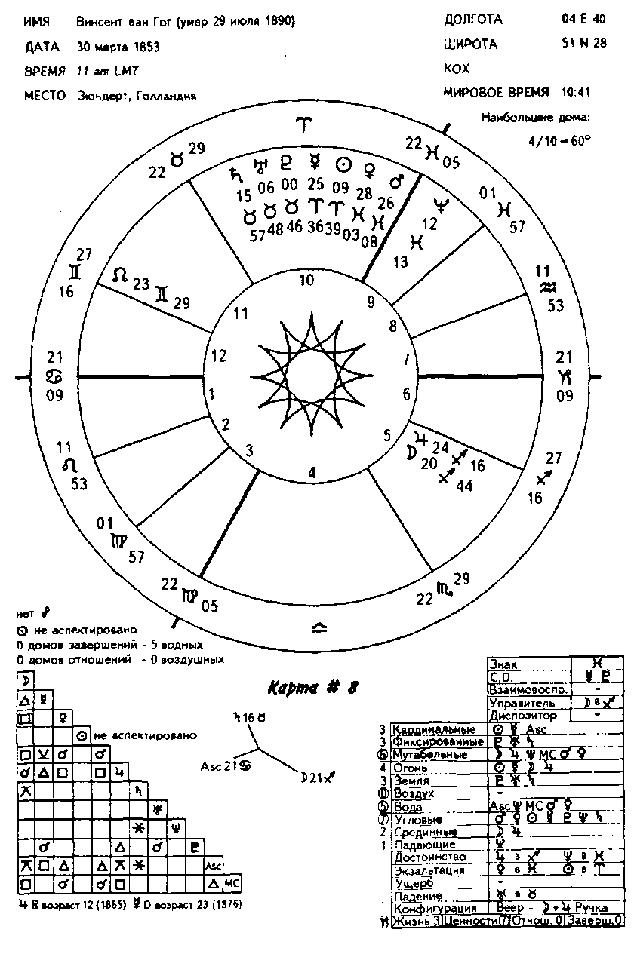
Винсент ван Гог родился 30 марта 1853 года в 11 часов утра в Грот-Зюндерт, небольшой голландской деревушке вблизи бельгийской границы (51 N28 — 4Е40). Винсент был самым старшим из шестерых детей протестантского пастора Теодора ван Гога. Ван Гоги была старинной голландской семьей ювелиров, торговцев произведениями искусства и пасторов. Его мать, Анна Корнелия, урожденная Карбентус, бы-, ла родом из Гааги, где ее отец носил титул «королевского переплетчика». После того, как ему поручили переплести первую конституцию Голландии, его бизнес начал процветать и он стал известен по всей стране. Все три его дочери были хорошо образованными девушками.
Интересно, что Винсент в действительности не был первенцем в семье. Мальчик, названный Винсентом, родился мертвым 30 марта 1852 года в 7 часов утра LMT. Ровно через год Анна Корнелия родила другого Винсента, здорового, рыжеволосого мальчика. Вскоре вслед за ним появилось на свет еще пятеро детей: два мальчика и три девочки. Но только один из них стал по-настоящему важен для Винсента — это его любимый брат Тео, родившийся 1 мая 1857 года.
Братья, сестры и ваше отношение к ним представлены третьим домом. В карте Винсента на куспиде третьего дома находится Дева, а ее управитель, Меркурий, расположен в 25°37' Овна в десятом доме. Меркурий формирует трин с Луной и Юпитером, говоря о возможности теплых, открытых и экспансивных отношений с братьями и сестрами. Соединение Меркурия с Плутоном указывает на возможные интенсивные эмоции по отношению ко всем ним. Кого из братьев и сестер Винсент мог считать самым близким, это можно увидеть только из сопоставления реальных гороскопов.

Брат Винсента Тео

Согласно биографиям, Винсент питал очень теплые чувства к одной из своих сестер, Вильгельмине, но был далек от двух других сестер и самого младшего брата. С другим братом Тео у них сложились особые взаимоотношения.
Большинство из восьмисот картин и восьмисот пятидесяти рисунков Винсента было создано благодаря Тео, который поддерживал Винсента морально и материально на протяжении всей жизни. Тео продолжил семейную традицию и стал торговцем произведениями искусства. Он работал в картинной галерее в Париже и был одним из немногих ценителей искусства, которые поняли новое направление, названное «импрессионизмом». Он без колебаний верил в гениальность Винсента, искренне и безоговорочно любил его, жертвовал собой ради брата и умер через шесть месяцев после него. Именно благодаря Тео все работы Винсента дошли до наших дней и обогатили мировую культуру.
Во время рождения Тео транзитный Нептун находился в 21°53' Рыб в соединении с натальной МС Винсента, в трине с его Асцендентом и в квадратуре к Луне. Транзитный Юпитер в 26°45' Овна только что прошел соединение с Меркурием, управителем третьего дома (братья и сестры), он также формировал трин с Юпитером Винсента в пятом доме (те, кого мы любим). Транзитный Плутон приближался к соединению с натальным Ураном (точное соединение в июле), а транзитный Уран в 24° Тельца был в квинконсе с натальным Юпитером Винсента. Этот квинконс между двумя братьями играл важную роль в их жизни, так как возможность работы Винсента (Юпитер является управителем шестого дома работы) полностью зависела от способности Тео финансово поддержать его (Уран управляет восьмым домом поддержки со стороны других) . Уран также формировал секстиль с МС и Марсом Винсента. Эти секстили говорят о том, что пребывание в роли бремени для своего брата было по крайней мере терпимым.

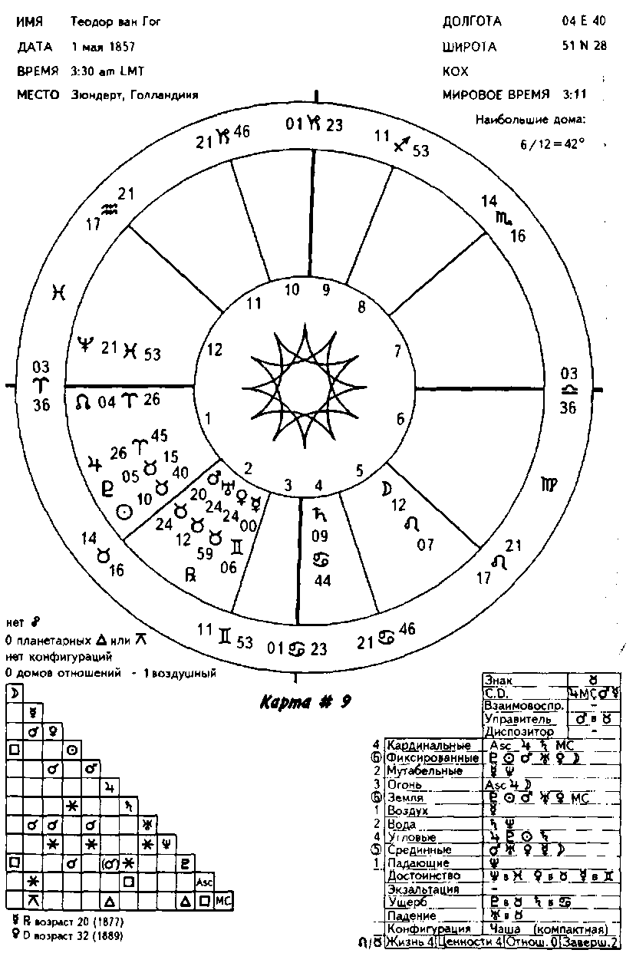

Есть много других взаимосвязей между двумя картами, объясняющих близость и любовь двух братьев, но этот урок посвящен транзитам, а не синастриям, поэтому достаточно будет сказать, что транзитный Сатурн в 9°45' Рака был в точной квадратуре к Солнцу Винсента в 9°39' Овна, что выдвигает на передний план глубокую связь и чувство ответственности между двумя братьями.

Юные годы

Винсент со своим крепким крестьянским телом и ярко рыжими волосами рос сдержанным и одиноким ребенком. «Сильный, уединенный, одинокий даже в толпе» — вот часто встречающиеся характеристики натально неаспектированно-го Солнца. Это же неаспектированное Солнце символизирует отношение Винсента к отцу, который описывался большинством библиографов как непримиримый и не прощающий человек, особенно в отношении моральных ошибок. Неутомимый в своем служении Богу, Теодор ван Гог никогда не понимал, почему он не добился большего успеха. Прихожане называли его красавчиком и смеялись над тем, что он отправлялся творить «добрые дела» в шелковом цилиндре. Теодор ощущал себя прозябающим в безвестности в маленькой деревушке Зюндерт, где прослужил 23 года. Из шестерых братьев Ван Готов он один не занял в своей стране достойного места.
В старости он признавался, что был разочарован тем, что его старший сын решил стать художником, а не пойти по его стопам. Отношения между отцом и сыном никогда не были теплыми и отличались недостатком понимания с обоих сторон. Фрэнк Элгар в книге «Ван Гог — Нуэнен/Париж» делает даже такое утверждение: «Ничто не могло удовлетворить щедрое сердце Винсента в суровом и негостеприимном окружении, косном буржуазном обществе и холодном мрачном доме». Неудивительно, что Винсент охотно оставил дом, когда в возрасте шестнадцати с половиной лет его дядя Винсент нашел для него место продавца в одной из художественных галерей Гааги, отделения известной галереи Гупиля в Париже.

Переезд в Гаагу (осень 1869 года)

В возрасте шестнадцати лет транзитный Юпитер достиг кульминации в десятом доме Ван Гога. Он начал этот год (с 30 марта 1869 года) в 23° Овна и переместился в 21° Тельца, сформировав по пути соединение с натальным Меркурием, Плутоном, Ураном и Сатурном, трин с натальным Юпитером и секстиль с натальным Нептуном. Во время фактического переезда Винсента в Гаагу осенью 1869 года (договоренность и приготовления заняли все лето) транзитный Юпитер в ретроградном движении снова сформировал соединение с натальным Сатурном. Он стал стационарным в 1Г Тельца, а затем в третий раз сформировал секстиль с натальным Нептуном, управителем девятого дома (путешествия) и МС (статус), соединение с натальным Сатурном, управителем седьмого дома (публика), и квинконс с натальной Луной, управителем его карты (Асцендента).
Транзитный Сатурн был тоже очень деятельным. Его движение с 1 апреля 1869 года по 1 апреля 1870 года было таково: от 17°07' Стрельца к 10°32' Стрельца; в августе 1869 года он стал директным и достиг 28°30' Стрельца, оставив пятый дом и войдя в шестой. Во время отъезда Винсента Сатурн последний раз сформировал квадратуру к натальному Нептуну, управителю девятого дома и МС. До этого он делал это дважды, в январе и июне 1869 года. К декабрю Сатурн достиг соединения с натальной Луной, а к январю 1870 года соединения с Юпитером. В эти месяцы перед Винсентом открылся совершенно новый мир. Хотя сохранилось несколько детских рисунков, выполненных в 1862 году, считается, что его первые серьезные зарисовки, а также любовь к искусству начались с работы у Гупиля.
Транзитный Уран, управитель восьмого дома Ван Гога (возможных трансформаций), больше чем любой другой транзит указывает на возможность полного изменения. Он двигался в течение года от 13°26' Рака до 22°03' Рака, а затем ретроградно до 17°56' Рака. В то время, когда Винсент покинул дом (сентябрь 1869 года), Уран был в точном соединении с его Асцендентом, а в октябре он сформировал трин с МС. Тогда Уран впервые достиг 2 Г Рака. В своем ретроградном движении он снова затронул Асцендент в ноябре и декабре, а в последний раз сделал это, двигаясь директно, в июне и июле 1870 года. Поскольку мы не имеем биографических данных о каких-то заметных происшествиях в это время, мы можем предположить, что первое прохождение было наиболее важным.
Означает ли это, что в случае Ван Гога на действие всегда будет указывать первый контакт? Конечно, нет! Каждый раз, когда он готов реагировать на внутреннюю пробуждающую силу, представленную Ураном, он может делать это, двигается ли Уран вперед или назад, в первый или в последний раз. То же самое относится и ко всем остальным транзитам. Такое рассуждение может затруднить выбор точного времени астрологом, который хорош, когда дело касается нас самих, потому что мы не считаем, что вы, как астролог, должны планировать жизнь другого человека, связывая его определенными днями или неделями. Ваша роль состоит в том, чтобы помочь человеку понять новую энергию, которой может быть насыщена его жизнь, и то, как он наилучшим образом может использовать ее.
Закончим картину транзитов для первого большого шага, сделанного Ван Гогом. Транзитный Нептун двигался от 16° 49' Овна до 19°36' Овна, затем ретроградно до 16°48' Овна, а потом снова директно до 18°55' Овна. При этом он не формировал никаких аспектов к натальной карте, не считая того, что приближался к трину с натальной Луной. С другой стороны, транзитный Плутон в последний раз был в соединении с натальным Сатурном прямо в день рождения в апреле. До этого он находился в этой точке в мае и ноябре 1868 года. Семя, посеянное этой планетой годом раньше, начало прорастать.
Хотя этот урок посвящен изучению транзитов, мы не можем полностью игнорировать прогрессии и дирекции, поскольку мы уже узнали, как они могут быть важны. Это очень верно для Ван Гога в возрасте 16-17 лет.
Прогрессивное Солнце формировало соединение с натальным Меркурием; прогрессивный Марс приближался к соединению с натальным Солнцем (точное в апреле 1870 года); прогрессивная МС только что достигла соединения с натальным Солнцем. Другими словами, обилие солнечной энергии позволяло внутреннему «Я» человека проявиться, меняться и расти. Прогрессивная Луна, переместившаяся от 1° до 24° Рака, в декабре 1869 года оказалась в первом доме.
Дирекции солнечной дуги тоже были активными: дирекци-онная Луна формировала трин с натальным Ураном, дирекционный Меркурий был в секстиле с натальным Нептуном, дирекционный Юпитер был в квадратуре к натальному Солнцу, дирекционный Нептун формировал соединение с натальной Венерой, а дирекционный Асцендент был в квадратуре к натальному Урану. Нужно ли говорить что-то еще? Такая активность прогрессивных, дирекционных и транзитных планет, вероятно, указывает на глубокие внутренние и внешние изменения.

Отвергнутый возлюбленный (1874)

Ван Гог зарекомендовал себя у Гупиля хорошим работником, и в 1873 году его перевели в Лондонскую галерею. Там он влюбился в Урсулу Луайе, девятнадцатилетнюю дочь своей квартирной хозяйки. Благодаря ей он стал менее замкнутым, более милым и стал лучше ладить с людьми. Его работа у Гупиля шла все лучше и лучше, и Винсент начал готовиться к новому повышению. Он скрывал свои чувства в течение нескольких месяцев, но в мае 1874 года они прорвались наружу, и он выпалил слова любви и предложение о браке отвергнувшей их Урсуле. Несколько следующих попыток были также отвергнуты, и в июле мать Урсулы попросила Ван Гога снять другую квартиру. С разбитым сердцем он вернулся в Хелворт, где жили в то время его родители.
Отец, несмотря на то, что у него появился новый приход, казался таким же далеким и бесчувственным как раньше. Однако мать, почувствовав, что Винсент несчастен, стала относиться к нему с большей нежностью и любовью. Она считалась доброй женщиной, понимающей слабости и искушения, лишения и страдания. Мы можем описать мать Винсента, рассматривая его натальную Луну, которая находится в Стрельце в пятом доме — открытая, дружелюбная, впечатлительная, готовая помочь другим, сердечная и любящая. Соединение Луны с Юпитером указывает на душевную щедрость. Квадратуры к Марсу и МС, двум мужским символам, говорят о том, что она могла принимать сторону Винсента в спорах с отцом. У нас нет биографических данных, которые могли бы подтвердить или опровергнуть эту теорию.
Остаток печального лета Ван Гог провел дома, а затем вернулся в Лондон, где начал испытывать отчаяние из-за близости Урсулы и невозможности быть ближе к ней. Это сказалось на работе, но вместо того, чтобы просто его уволить, он был переведен в Париж. Это было сделано ради его дяди, совладельца Гупиля.
Безразличный ко всему, кроме собственного несчастья, Винсент не прижился в Париже. О его работе сложилось неблагоприятное мнение, и в 1876 году галерея Гупиля окончательно рассталась с ним. В течение 1875 - 76 годов он испытывал навязчивую тягу к религии и мистицизму, которая не была неожиданной, учитывая его строгое кальвинистское воспитание и положение сострадательного, духовного Нептуна в Рыбах в девятом доме.
Транзиты с 1 апреля 1874 года по 1 апреля 1875 года весьма показательны. Транзитный Плутон, переместившийся с 20° до 22° Тельца, провел большую часть года в квинконсе с Луной Винсента, требуя интенсивного корректирования, приспособления и некоторой реорганизации с его стороны.
Транзитный Уран, проходивший через первый и второй дом, переместился с 6° до 15° Льва, сформировав трин с натальным Солнцем, возможно, представляющий его сексуальное пробуждение, трансформацию личности и последующий религиозный пыл (Уран управляет восьмым домом). Квадратура транзитного Урана к своей натальной позиции и к Сатурну может объяснить внутренний беспорядок и возможное непринятие со стороны выбранного партнера (Сатурн управляет седьмым домом отношений один-на-один).
Транзитный Юпитер проходил через очень большой четвертый дом (более 60°), формируя оппозицию к МС, Марсу, Венере, Солнцу, Меркурию, Плутону и квадратуру к Луне, Юпитеру и Лунным Узлам, так как он двигался ретроградно с 25° до 2Г Девы, а затем директно до Г Скорпиона в течение этого трудного года. Это перетягивание между четвертым (внутреннее «Я» и дом) и десятым домом (карьера, статус), усиленное квадратурой к Луне, несомненно, вызвало много беспорядка, боли, взлетов и падений.
В течение этого года прогрессивное Солнце поменяло знак: оно перешло из Овна в находящийся под управлением Венеры Телец, подходящий для первой любви. Акцентируя эту тему, дирекционный Уран был готов сформировать секстиль с Венерой; контакты Уран/Венера часто присутствуют в случае страстной влюбленности, но редко обещают длительные или прочные результаты.
Прогрессивная Венера почти достигла соединения с Меркурием, указывая на возможность более дипломатичного или любезного способа общения, чем тот, что был обычно характерен для Винсента. Это также усиливало его интерес к окружавшему его искусству. Соединение дирекционного Меркурия с натальным Сатурном обещало ему способность принять на себя новую ответственность, серьезно все обдумать и сосредоточиться на всех необходимых делах.
Прогрессивная Луна, играющая важную роль в карте Ван Гога (не только потому, что символизирует его эмоциональную натуру, но также потому, что управляет его картой), двигалась через третий и четвертый дом от 16° Девы до Г Весов, проходя через оппозицию к многим планетам в его десятом доме и квадратуру к планетам в пятом доме, формируя таким образом тау-квадрат. В течение весенних месяцев, когда надежды Винсента были еще велики, Луна находилась в трине с Сатурном. В решающий момент отказа Луна была почти в 18° Девы, а в момент окончательного отказа, когда его попросили оставить дом, Луна в 20° Девы формировала квадратуру к своей натальной позиции.

Этот застенчивый, неловкий и скрытный человек ощутил себя настолько презираемым и отвергнутым, что депрессия, вызванная этим случаем, распространилась на всю его жизнь, а чувство непринятия время от времени вновь вызывало у него неконтролируемые вспышки отчаяния.
Годы исканий (1875 - 1880)

Последующие годы были действительно печальными, так как Ван Гог шел от одной неудачи к другой. В то время, как его брат Тео, прошедший обучение у Гупиля в Брюсселе, переехал в Париж, чтобы работать там в картинной галерее, Винсент в апреле 1876 года начал работать учителем в англиканской школе в Рамсгите в Англии. После нескольких месяцев работы он был уволен и в июле начал работать в качестве проповедника в Айлворсе, пригороде Лондона, где впервые столкнулся с нищетой рабочего класса.
Находясь в глубоком унынии, он вернулся на Рождество в Голландию. В январе 1877 года он работал приказчиком в книжной лавке в Дордрехте, но в мае, к удовольствию своего отца, стал изучать теологию в Амстердаме (транзитный Нептун, управитель девятого дома религии, в соединении с натальным Ураном; транзитный Уран в трине с натальной Луной) , где поселился у своего дяди Яна Ван Гога. Он познакомился с семьей Стрикеров, сестрой и зятем своей матери, а также с их замужней дочерью Кэй, которую считал утонченной и прекрасной женщиной.
В июле 1978 года после не слишком хороших успехов в учебе он вызвался работать евангелическим проповедником в одной из беднейших шахтерских областей Бельгии, в Борина-же. Удивленный его духом самопожертвования и старанием служить шахтерам, евангелический комитет дал ему временное назначение с окладом пятьдесят франков в месяц в шахтерский поселок Малый Вам. Сообщение о назначении Винсент получил в канун нового 1879 года. Он был в восторге! Впервые почти за два года он не зависел финансово от отца.
Но восторг продолжался недолго. На шахте случилось несчастье, в котором погибло пятьдесят семь человек. Весь городок остался без работы, начался голод. Свою скудную зарпла-
6—985 ту Винсент потратил на то, чтобы накормить голодных детей. Денег хватило на пять дней. Он потерял веру в Бога, который допустил, чтобы такое несчастье случилось с бедными невинными людьми. Живя неделями на одном только кофе, он начал болеть, его мучила лихорадка, а его ревностные проповеди все больше отдалялись от христианства. В таком состоянии и обнаружили его члены евангелического комитета, проводившие инспекционную поездку. Они сочли его безумным и сразу же уволили его.
В конце этого периода Винсент начал рисовать. Сначала просто карандашом, а в 1880 году он начал писать маслом. Его поддерживали на плаву скудные пятьдесят франков, которые время от времени присылал Тео. Прогрессивное Солнце было в соединении с натальным Сатурном (человек берется за дело). Прогрессивная Луна в 16° Стрельца завершала свой первый цикл вокруг карты, что называется лунным возвращением и часто символизирует возможность начать совершенно новую фазу. Это, несомненно, произошло с Ван Гогом. В дирекциях также отмечается большая активность, но особый интерес вызывает соединение дирекционного Нептуна, управителя МС, с Солнцем. Неуловимый, артистичный, чувствительный и духовный Нептун играл важную роль в жизни Ван Гога.
Транзитный Сатурн достиг кульминации в десятом доме Ван Гога (см. Урок 10 «Циклы»). Находясь здесь, он формировал соединение с Меркурием, трин с Луной и Юпитером, что говорит о возможности открыть новые перспективы. Он также был в квадратуре к его Асценденту, что в случае Ваг Гога совпадало со всеми его личными неприятностями и трудностями. Транзитный Юпитер также находился в десятом доме, формируя соединение с Солнцем и Меркурием, трин с Луной и квадратуру к Асценденту, что очень напоминает аспекты Сатурна. Однако Юпитер может означать чрезмерные ожидания, оптимизм и энтузиазм, тогда как Сатурн чаще всего означает серьезный штрих, независимо от того, какой аспект он формирует.
Голландия: мрачный период (1881 — 1886)

Теперь Винсент ощущал, что наконец нашел свою роль в жизни. В конце 1880 года он на четыре с половиной года вернулся в Голландию, этот период обычно называют «мрачным периодом» в его живописи. Мрачность была обусловлена не только часто унылым и пасмурным голландским пейзажем, но и еще одной историей неосуществленной любви, на этот раз к недавно овдовевшей кузине Кэй Стрикер Вое, которая находилась на отдыхе у его родителей.
Винсент полностью повторил свой стиль поведения, проявившийся в случае с Урсулой. Он долго сдерживал свои чувства, а затем неожиданно дал им выход в виде настойчивого предложения о браке. «Нет, никогда, никогда!» — воскликнула Кэй и сразу же вернулась к своей семье в Амстердам. Винсент одолжил денег, последовал за ней и вторгся в дом Стрикеров. Кэй отказалась видеть его, но Винсент не сдавался и во время третьего визита сунул руку в пламя свечи, поклявшись держать ее так, пока Кэй не увидится с ним. Стрикер, решивший не подпускать этого явного безумца к своей дочери, резко приказал ему больше не появляться в его доме. Винсент также перенес яростную ссору с отцом и покинул родительский дом ради неопределенного будущего в Гааге. Это произошло поздней осенью 1881 года, когда транзитный Нептун в последний раз сделал остановку в 15° Тельца, формируя соединение с натальным Сатурном, а транзитный Юпитер в Тельце был в квинконсе с натальной Луной и Юпитером.
К 1882 году его страсть к живописи возросла, но это же произошло с его бедностью и сексуальными потребностями. «Мне нужна женщина, или я замерзну и превращусь в камень», — однажды пожаловался он. Блуждая по улицам, он обнаружил, что испытывает интерес к проституткам, которых считал такими же отверженными, как и он сам. Когда он встретил нуждающуюся беременную проститутку Христину Марию Хоорник, он предложил ей и ее пятилетней дочери поселиться у него и с большими трудностями старался поддержать их, а позднее и новорожденного мальчика. Он звал ее «Син» («моя собственная») и некоторое время даже считал ее своей женой.
Син позировала Ван Гогу, но также наградила его тяжелой формой гонореи, которая уложила его в больницу более чем на три недели. Син довольно быстро вернулась к своему разнузданному, неряшливому, циничному и пьяному образу жизни. Наконец, с помощью Тео в сентябре 1883 года Винсент расстался с Син, которую больше не называл этим ласковым прозвищем, а упоминал о ней как о «женщине, с которой я живу». Это был изголодавшийся человек, жаждавший пищи и любви, а примирительное письмо от отца и несколько любящих слов от матери побудили его снова вернуться к родителям, которые в это время жили в Нуэнене. Это был декабрь 1883 года. Болезненный, но очень важный период в жизни Ван Гога завершился, так как именно в Гааге он написал свои первые настоящие работы: «Девушка в лесу», «Побережье вблизи Схевенингена», «Скорбь», «Дорога вблизи Лосдейне-на» и т.д.
К октябрю транзитный Уран сформировал оппозицию к его Марсу и Венере, этот аспект повторился еще дважды, последний раз в конце лета 1884 года, когда Ван Гог переживал другой вид опыта: его преследовала женщина. Это была Марго Бегеман, не очень красивая сорокалетняя старая дева, которая жила по соседству в Нуэнене. В одном из писем к Тео Винсент сравнивает ее с «кремонской скрипкой, которую искалечил неспособный ремесленник». Но она ему нравилась, и он наслаждался тем, что впервые в жизни сам был любим. Они решили пожениться. Когда же ее мать и четыре сестры воспрепятствовали этому браку, Марго приняла стрихнин, и только благодаря быстрой реакции Винсента она была спасена. Этот брак так никогда и не состоялся.
К концу 1883 года транзитный Юпитер в первом доме достиг 4° Льва и начал ретроградное движение к квадратуре с Плутоном и Меркурием, он снова достиг 4° Льва только летом 1885 года. Транзитный Нептун в Тельце сформировал секстиль с Асцендентом в сентябре, а потом после долгого ретроградного периода в мае 1884 года. Транзитный Сатурн в Близнецах приближался к квадратуре с Нептуном, она должна была стать точной в мае 1884 года. По сути эти аспекты показывают, что связь с Марго была весьма значимым эпизодом в жизни Ван Гога.
Частые ссоры с отцом, который не прощал ни моральных ошибок сына, ни его решения стать художником, также нанесли Винсенту тяжелый урон. Он покинул родительский дом и снял комнату в домике сторожа католической церкви. Единственной опорой, денежной и психологической, остался для него брат. Постоянно слыша в себе ободряющий голос Тео, Винсент усердно тренировался в своем ремесле и в многочисленных жанрах, которые оно предлагало. От перешел от масла к акварели, от акварели к гуаши; он рисовал свинцовыми и угольными карандашами, чернилами, пастелью, углем и мелом; он испробовал кисти, перья и даже заостренный тростник, как, например, в работе «Крестьянка».
27 марта 1885 года неожиданно в середине дня умер его отец. Транзитный Нептун в 2Г24' Тельца формировал секстиль с натальным Асцендентом и МС. (Нептун управляет МС, символизирующей одного из родителей). Транзитный Уран в 0°38' Весов был в квинконсе с натальным Плутоном. (Уран управляет восьмым домом смерти и трансформации). Транзитный Сатурн (символ отца) в 18°39' Близнецов приближался к оппозиции с натальной Луной (символ матери — возможная разлука родителей), а транзитный Юпитер в 26° 49' Льва только что сформировал квинконс с Марсом. Венера в 27°37' Рыб (возращение Венеры) и транзитный Меркурий в 20°31' Овна в трине с натальной Луной указывают на смешанные чувства со стороны Ван Гога. Транзитное Солнце находилось в 6°59' Овна, а транзитная Луна в 26° Льва в квинконсе с Марсом.
Винсент стыдился того, что не мучается из-за смерти отца, но разрыв их отношений был слишком глубок. Отношения с остальными членами семьи тоже ухудшились, как и с католическим священником, который запретил своим прихожанам позировать Винсенту, лишив его натурщиков. Однажды ноябрьским утром он сел на поезд, следующий в Антверпен, и больше уже никогда не возвращался на свою родину. Он прожил там три месяца, беспрестанно работая и посещая уроки рисования в нескольких студиях, несмотря на частые приступы болезни, вызванной переутомлением и недоеданием. Находясь без гроша в кармане, он наконец решился принять предложение Тео и уехать в Париж. В Париж он отправился больным и измученным человеком, но это был художник, стремящийся осушествить то, что считал своим призванием. Приехав в Париж 28 февраля 1886 года, он был готов предаться очарованию и соблазну того, о чем так много говорил Тео, а именно импрессионизму.

Париж (февраль 1886 - 1888)

В течение этого периода (1886- 1888 гг.) транзитный Нептун двигался ретроградно и директно между 22° Тельца и 0° Близнецов, периодически формируя секстиль с МС, Марсом и Венерой, что говорит о новых художественных и творческих возможностях в избранной сфере.
Транзитный Уран в Весах формировал бумеранг путем квинконса с натальным Ураном, оппозиции с натальным Солнцем, а затем квинконса с натальным Нептуном. Такая конфигурация, длившаяся большую часть года, указывает на потенциал нового пробуждения, а также на приспособление и на потребность и возможность реорганизовать свое время, манеру живописи и видение.
Транзитный Сатурн начал этот период в ретроградном движении в Г27' Рака в двенадцатом доме в секстиле с натальным Плутоном. Со временем он достиг 22° Рака, сформировав соединение с Асцендентом, что является наиболее важным транзитом, так как может означать начало совершенно новой позиции и взгляда на мир. При прохождении через знак Рака Сатурн также формировал квадратуру к натальному Солнцу и Меркурию. Это может указывать на усилившуюся сосредоточенность и на способность управлять своей энергией; но к этому времени мы уже познакомились с мрачной стороной личности Винсента и его подверженностью депрессиям и можем представить себе, что это будет сопровождаться приступами беспокойства, подавленности и сомнений в себе.
Транзитный Юпитер находился в четвертом доме, двигаясь ретроградно от 3° Весов до 26° Девы и завершая первый год в 5° Скорпиона в оппозиции к большинству планет десятого дома, как это было в 1874-75 годах, когда отвергнутый Урсулой Ван Гог разрывался между домом и работой, любовью и долгом. На этот раз Юпитер, управляющий шестым домом, сигнализирует о возможности нового осознания своей способности развиваться и расти, а также описывает многие разочарования, свойственные попыткам попробовать что-то новое и оригинальное.
Наиболее важными, задающими тон всего года являются прогрессии и дирекции на 1886 год. Впервые все, по-видимому, встало на свои места: дирекционное Солнце в 12° Тельца формировало секстиль с натальным Нептуном; дирекционный Меркурий в 28° Тельца был в секстиле с натальной Венерой; дирекционный Юпитер в 26° Козерога формировал секстиль с натальным Марсом; дирекционный Уран в 9° Близнецов был в секстиле с натальным Солнцем. Добавляя последний штрих, дирекционная МС в 24° Овна была в трине с натальным Юпитером; а чтобы усилить всю активность, которую мы связываем с Ван Гогом, дирекционная Венера формировала соединение с натальным Плутоном!
Прогрессивная Луна, которая начала февраль в 7° Рыб, в июне достигла соединения с натальным Нептуном, а затем во время пребывания Винсента в Париже формировала соединение с МС, Марсом и Венерой. Единственным вызывающим аспектом, сформированным в прогрессиях и дирекциях на этот год, была квадратура прогрессивного Марса в Овне к натальному Асценденту. Она, вероятно, высвечивала трудно сходящуюся с людьми натуру Винсента, которую мы опишем дальше.
Ко времени приезда во Францию Ван Гог избавился от большинства своих религиозных и моральных навязчивых идей. Он был готов вместить в себя очарование Франции и французское чувство порядка и красоты. Начиная с этого момента, он всегда говорил и писал только по-французски. Посещая занятия в студии Кормона, он познакомился с Тулуз-Лотреком и Эмилем Бернардом. Тео познакомил его с Писсар-ро и Сезанном, а в лавке добродушного торговца красками и друга художников папаши Танги он встретил Гогена и Дега. Но что важнее всего, он смог наконец увидеть картины, которые Тео так часто хвалил в своих письмах.
Он жил в маленькой квартирке Тео на улице Лепик на Монмартре, писал этюды на берегах Сены возле Иль-де-Франс, в садах Монмартра, сделал двадцать четыре автопортрета, а также портреты многих других людей. Открытый для новых идей, он вскоре добился точного извилистого мазка кистью и начал использовать более нежные и светлые тона. В общении же он по-прежнему оставался очень неловким.
Друзья описывали его как «нескладного, неловкого, крепко сложенного человека с резкими и отрывистыми движениями, с рыжими волосами и пронзительными зелено-голубыми глазами, твердого в своих убеждениях и неспособного управлять своими реакциями». Писсарро добавлял, что «его жажда дружбы была столь очевидна, требования настолько высоки, а убеждения так непримиримы и догматичны, что люди отступали от него». Фактически Писсарро говорил, что он чувствует, что Винсент «либо сойдет с ума, либо оставит импрессионистов далеко позади». Позднее он добавлял, что не имел представления о том, что оба предчувствия окажутся верными.
Тео Ван Гог, по природе застенчивый и скромный, был одним из немногих людей, которые понимали новую художественную тенденцию, и ему хотелось видеть своего брата среди ее последователей. Однако даже он вскоре убедился, насколько тяжело жить с Винсентом. Вскоре после его приезда в Париж Тео писал своей сестре Вильгельмине: «Жизнь дома стала почти невыносимой. Никто больше не хочет приходить ко мне в гости, потому что любой визит кончается ссорой... Я едва могу это выдерживать... Мне кажется, что в нем уживаются две личности: одна необычайно талантливая, нежная и утонченная, а другая — эгоистичная и жестокосердная ... Очень жаль, что он действует во вред себе, ибо он затрудняет жизнь не только другим, но и себе».
Сам Винсент писал: «Я не могу оставаться спокойным, так как мои убеждения настолько являются частью меня самого, что иногда они как будто берут меня за горло». Он тоже не был хорошего мнения о себе и писал сестре Вильгельмине следующее: «Я почти инвалид и почти пьяница, я изможден, стар и сломлен. В туманной дали я вижу возможность создания картин, в которых может быть немного молодости и свежести, хотя моя собственная молодость относится к тем вещам, которые я потерял».
Ему не было еще 33 лет, когда он приехал в Париж. Перед отъездом из него он имел почти 200 готовых полотен. Он взял от Парижа все, что тот мог ему предложить. Парижское общество стало для него невыносимым, даже друзья Тео начали раздражать его. После того как Тулуз-Лотрек рассказал ему о юге Франции, о его солнце и красках, холодным и мрачным зимним утром 21 февраля 1888 года Винсент отправился в Арль, где начался самый продуктивный период его творчества.

Арль (21 февраля 1888 - 1889)

Пребывание в Провансе — «великий период», как его по праву называют — был вершиной карьеры Ван Гога. «Я хочу, наконец, увидеть сияние солнца», — так он объяснял причину своего отъезда в Арль, и там, менее чем за пятнадцать месяцев, он создал около 200 картин, включая такие шедевры, как «Мост в Тренкетайе», «Спальня ван Гога в Арле», «Цветущий сад», картины полей, огородов, сбора урожая, садов, мостов, и, конечно же, «Подсолнухи». На его картинах изображена весна, лето и осень — зиме больше не было места в его работах.
Первая встреча жителя Северной Европы с Провансом может сравниться с первым приездом человека из Миннесоты в Южную Калифорнию. Небо имеет лазурный цвет; деревья, трава и луга ярко-зеленые; весной сурепка создает ярко-желтые пятна, которые простираются от одного поля к другому до самого горизонта. Позже ей на смену приходят миллионы цветов, включая любимые подсолнухи Ван Гога, и все это становится более красочным под ярким солнцем, которое заливает своим сиянием весь пейзаж.
В мае 1888 года он снял маленький желтый домик. «Мой дом снаружи окрашен желтой краской, похожей на цвет свежего масла, с ослепительно зелеными ставнями. Он стоит под палящим солнцем в саду, где есть платаны, олеандры и акации. А над всем этим яркое голубое небо. Здесь я могу дышать, думать и рисовать».
Он рассказывал Тео о своих тренировках в понимании красок Прованса: «Всевозможные оттенки голубого освещаются желтым, который переходит в оранжевое. Эта комбинация, воспроизводящая эффект сияющего солнца на лазурном фоне, является для меня ключом к цветовой схеме Юга». В июне он провел неделю в Сент-Мари-де-ла-Мер на средиземноморском побережье, где писал ярко окрашенные рыбачьи лодки, вытащенные на очаровавший его берег. Он решил надолго поселиться в Мидии. По словам Жана Леймьера, автора книги «Ван Гог: Арль, Сен-Реми»: «Начиная с этого момента, его творчество представляет собой страстное живописание обжигающей жары лета Прованса, мистическое единение с природой, в котором он достиг вершины своего искусства».
Но жизнь в Арле оказалась дороже, чем ожидал Винсент. «Я использую неимоверное количество красок и холстов, надеясь в то же время, что это не бессмысленная трата денег, — писал он Тео. — Надеюсь, что однажды я смогу отблагодарить тебя за все годы поддержки». Он предложил Тео, чтобы больной Гоген, который работал в Бретани и был без копейки денег, приехал к нему. Пребывание Гогена в Арле оплачивал бы Тео в обмен на его картины. Так вдвоем они основали бы «братство художников».
В радостном предвкушении приезда друга Ван Гог пишет Тео: «Поскольку я надеюсь жить с Гогеном в собственной студии, мне хотелось бы украсить стены. На них не будет ничего, кроме огромных подсолнухов... Если я осуществлю этот план, то на них будут десятки панно с подсолнухами. Все это станет единой симфонией желтого и голубого. Я работаю над этим каждое утро, начиная с восхода солнца, потому что цветы быстро вянут и важно сделать все на одном дыхании». Хотя подсолнухи не считаются его лучшими картинами, они стали наиболее популярными.
Гоген приехал в октябре 1888 года, но братство, о котором мечтал Ван Гог, не состоялось. Они яростно спорили, вместе выпивали и посещали местный бордель, в котором Винсенту понравилась девушка со смеющимися глазами, которая назвала его «Фу-Ру» (рыжий дурак). Гоген писал позднее: «... между двумя личностями, его и моей, одна из которых была подобна вулкану, а другая — клокочущей под земной корой лаве, назревала решительная схватка».

23 декабря 1888 года, по словам Гогена, они сильно поссорились и Ван Гог запустил в него бокалом с абсентом. Он становился все более и более возбужденным и стал преследовать Гогена по улицам с открытой бритвой. Гоген остановил его. Винсент вернулся домой, отрезал большую часть своего уха (это было около 8 часов вечера), вымыл его, завернул в бумагу и отнес в бордель девушке со смеющимися глазами. Потом он вернулся домой, где и был найден утром в коматозном состоянии. Его отвезли в местную больницу, где он пробыл две недели.
Выйдя из больницы, он вернулся к живописи, работая в неистовом порыве изнурительного напряжения и останавливаясь, только чтобы поесть и немного поспать. Через месяц он опять оказался в больнице. Вскоре после того, как он вышел из больницы во второй раз, 30 горожан подали петицию мэру с просьбой изолировать его. Ван Гог писал: «Если я не сдержал свои эмоции, то должен считаться опасным безумцем. Доктор считает, что кризис был вызван слишком большим количеством кофе, алкоголя и табака и слишком малым количеством пищи. Я допускаю все это, но так же верно то, что для того, чтобы добиться того желтого тона, которого я добился прошлым летом, я действительно должен был быть достаточно взвинченным... Думаю, что я искренне могу принять роль сумасшедшего».
8 мая 1889 года он разрешил отвезти себя в больницу для душевнобольных в Сен-Реми, в Провансе, представлявшую собой бывший монастырь XII века, удаленный от Арля примерно на двадцать пять километров. «Не огорчайся из-за этого, — писал он Тео. — Конечно, последние дни были очень печальными, я должен был переселяться, убирать свои вещи и упаковывать холсты, которые я направляю тебе. Самым же грустным для меня было то, что вещи, которые ты дарил мне с такой братской любовью, должны теперь вернуться к тебе и рассказать эту печальную историю...»
Когда Ван Гог приехал в Арль, прогрессивная МС в 29° Овна переходила в Телец, указывая на возможное начало новой карьеры, но с многими интенсивными обертонами (МС в соединении с натальным Плутоном). Прогрессивная Луна двигалась от 3° до 15° Овна, формируя соединение с натальным Солнцем, обычно называемое прогрессивным новолунием, которое добавляет ощущение начала нового путешествия; об этом же говорит и дирекционный Меркурий в 29°48' Тельца, который готов к переходу в Близнецы в мае 1888 года.
Управитель прогрессивной МС, Венера, в 11°20' Тельца формировала секстиль с натальным Нептуном. Прогрессивный Асцендент в 15°53' Льва был в точной квадратуре к натальному Сатурну, указывая на неистовое стремление к достижению, акцентированное соединением дирещионного Марса в 0°20' Тельца с натальным Плутоном. Дирекционный Юпитер в 28° Козерога был в секстиле с натальной Венерой (возможность роста и развития, но также потворство своим привычкам, например, пьянству), а дирекционный Сатурн формировал оппозицию к натальной Луне (возможные приступы меланхолии, чувство одиночества и ощущение, что ты не понят).
Карта события для Арля на 23 декабря 1888 года 8:05 РМ LMT (43N40 — 4Е38), когда последние следы разума, по-видимому, оставили Ван Гога, показывает интересную картину транзитов. За исключением аспектов Урана (МС карты события в соединении с натальным Ураном, транзитный Уран в квадратуре к натальному Асценденту), она указывает на избыточное состояние легкости, к которому Ван Гог совершенно не привык.
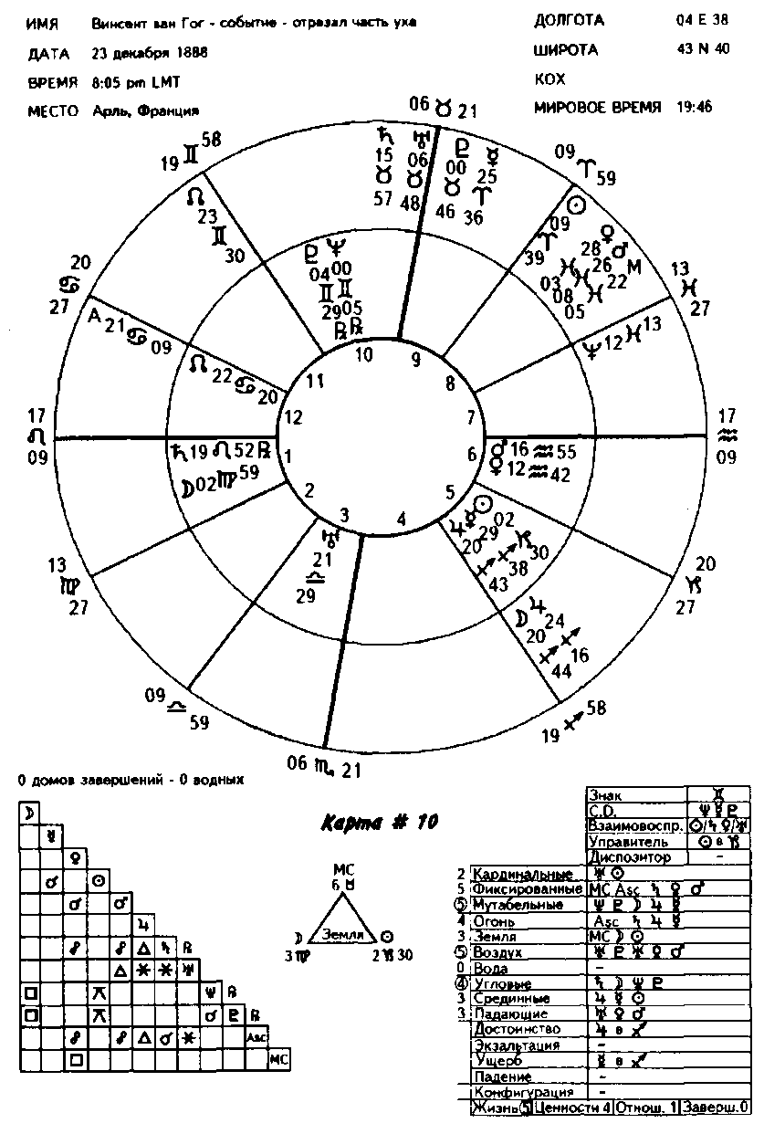

Транзиты обещают множество нептунианских иллюзий (транзитный Марс в секстиле, а Асцендент в трине с дирекци-онным Нептуном в 16°25' Овна, транзитный Нептун в соединении с дирекционным Меркурием), а также слишком много венерианских поблажек (транзитное Солнце и транзитная Луна в трине с дирекционной Венерой формируют большой земной трин, а транзитная Венера находится в квадратуре к прогрессивной Венере). Как будто этого было недостаточно, транзитный Юпитер сформировал соединение с натальной Луной, предоставив Винсенту шанс чрезмерно раздуть свои эмоции. Это было неблагоприятное время для эмоционально хрупкого человека, уже переполненного сдерживаемой страстью и количеством выпитого абсента.

Сен-Реми
(8 мая 1889 года-17 мая 1890 года)

Винсент пробыл в лечебнице для душевнобольных целый год, чередуя периоды ясного сознания, во время которых он интенсивно работал, и приступы неистовства, когда его приходилось изолировать. Его душевное состояние отражалось в его одержимости изрезанными линиями и полными напряжения пейзажами. В течение года в Сен-Реми Ван Гог написал 150 картин, на которых запечатлены ирисы, оливы, кипарисы, пейзажи, сад и строение лечебницы, а также свою любимую картину «Дорога с кипарисами и звездами». Вихревые мазки темно лазурного цвета вокруг звезд и полумесяца Луны; гигантский кипарис, сгибающийся на ветру, одинокий, мрачный и стремящийся в тоске ввысь; а внизу лежит спокойная деревня, которую как будто ничуть не волнует буря, беснующаяся наверху. Он писал Тео: «У меня огромная потребность — могу ли я сказать это слово — в религии. И чтобы удовлетворить ее, я выхожу на улицу и пишу звезды». То, что начиналось как религиозная, а затем мистическая вера, было преобразовано в другие виды веры.
Его письма к Тео продолжались. Он описывал повседневную жизнь больницы, отвратительную пищу, приправленную тараканами, безумцев, которые постоянно стенали и бредили. Винсент признавался, что тоже участвовал в общем бреду, но не так яростно, как его соседи, которые слышали какие-то голоса и слова в шорохах коридора.
Тео наконец женился, и через год его жена Иоганна родила мальчика, которого он назвал Винсентом в честь любимого брата. Ван Гог написал великолепный подарок для новорожденного племянника, картину «Цветущий миндаль». Белые цветы миндаля на изящных ветвях, тянущихся в небо, которое так насыщено голубизной, что это трудно передать словами. Рисуя эту картину, Винсент страдал от одного из своих многочисленных приступов, причина которых не была установлена.
Тео нашел в Овере врача по имени Гаше, который, по-видимому, хорошо знал тип припадков, от которых страдал Винсент, и умел их лечить. Он был своеобразным художником-любителем, ангелом-спасителем многих импрессионистов. Тео показал ему некоторые из работ Винсента, и Гаше загорелся, чтобы Винсент приехал в Овер и писал у него дома. «Винсент, он действительно специалист и не только по нервным болезням, но и по художникам. Я уверен, что ты не сможешь попасть в лучшие руки. Как только ты захочешь приехать к нему, просто свяжись со мной и я сяду на первый поезд в Сен-Реми», — писал Тео.
Винсент написал в ответ: «Дорогой Тео, я еще не калека и не опасный зверь. Позволь мне доказать тебе и себе, что я нормальный человек. Если я выберусь из этого приюта самостоятельно, на собственных ногах, и начну новую жизнь в Овере, то, может быть, я найду в себе силы победить болезнь».
Когда Ван Гог согласился отправиться в лечебницу, он понимал, что нуждается в помощи и наблюдении. Прогрессивное Солнце только что достигло соединения с натальным Сатурном. В 1890 году прогрессивная Луна, перемещаясь от 26° Овна к 1° Тельца, должна была в июле сформировать соединение с натальным Плутоном (интенсивные, почти навязчивые эмоции). В то же время прогрессивный Марс был в соединении с Меркурием (душевное беспокойство, потребность в действии). Дирекционный Юпитер в 0° Водолея формировал квадратуру к натальному Плутону, дирекционный Сатурн в 22° Близнецов был в квадратуре к натальной МС, а дирекционный Уран в 12° Близнецов формировал квадратуру к натальному Нептуну. Вызовы, напряженность, интенсивные и неожиданные действия окружали его со всех сторон.
16 мая 1890 года, когда он покинул лечебницу для душевнобольных, транзитный Нептун в 4° Близнецов (управитель десятого дома карьеры) почти догнал транзитный Плутон в 6° Близнецов ( управитель его пятого дома творчества). Транзитный ретроградный Уран в 23° Весов формировал квадратуру к натальному Асценденту и квинконс с натальной МС, что повторяет темы беспокойства и безумной активности, но также говорит о побуждении покинуть лечебницу (Уран никогда не достиг секстиля с натальным Юпитером).
Транзитный Сатурн в 27° Льва, формирующий квинконс с натальным соединением Марса и Венеры, может указывать на внутреннюю борьбу между тем, что Винсент считал ответственными действиями, и его потребностью осуществить собственные стремления и желания. Транзитный Марс в 9°50' Стрельца был в точном трине с натальным Солнцем, указывая на смелость и физическую силу, которые были необходимы для того, чтобы совершить путешествие до Парижа, а потом до Овера.
Транзитная Венера в 17° Тельца была в точной квадратуре к прогрессивному Асценденту, а транзитный Меркурий в 12° Близнецов формировал квадратуру к натальному Нептуну. 16 мая 1890 года, в день, когда Винсент покинул лечебницу, транзитное Солнце в 26° Тельца формировало трин с дирекционной Луной. Из всех транзитных планет только Юпитер не имел никаких аспектов с натальной, прогрессивной или дирекционной картой. Выход из защищающей среды Сен-Реми был важным шагом в короткой жизни Винсента ван Гога.
Овер-сюр-Уаз: последние дни Ван Гога

Винсент провел три дня в Париже, где впервые увидел вместе все свои картины, созданные в Арле и Сен-Реми. Квартира Тео была загромождена ими: картины висели на стенах, были сложены на столах, лежали под кроватями и стояли за мебелью. 20 мая 1890 года Винсент приехал в Овер и нашел себе жилье в кафе Раву, договорившись о том, что будет платить за комнату и стол по три с половиной франка в день.
«Овер — это очаровательное место», — писал он Тео. С самого начала он сблизился с доктором Гаше, странной личностью с экстравагантным поведением, копной рыжих волос под стать Винсенту, непредсказуемым настроением и пытливым интересом к френологии, гомеопатии и искусству. Возможно, он реально не оценивал искусство Ван Гога, но понимал, что имеет дело с гением.
Ван Гог работал с энтузиазмом, который вскоре перешел в лихорадочное неистовство. За два месяца он написал около 70 полотен. «Я использую каждую каплю своей энергии, чтобы вести работу, говоря себя, что это лучший громоотвод для моих бедствий», — писал он Тео. «Между мной и безумием стоит только работа», — признавался он Гаше. Он рисовал деревню, церковь, городские здания, поля, Гаше и его дочь, работая над одной, а иногда над двумя картинами в день.
Два месяца пребывания в Овере прошли без единого приступа, но потом у него появилось предчувствие. В это время он писал картину «Вороны на пшеничном поле», где поля пшеницы похожи на водоворот, а вороны пугающей стаей мчатся прямо на зрителя. В нем росла убежденность, что он больше ни для кого ничего не значит, даже для Тео, который теперь был женат и имел сына.
27 июля 1890 года он взял револьвер и большое пустое полотно, чтобы еще раз написать бескрайние поля, окружавшие деревню. Потом он выстрелил в себя. Пуля прошла ниже сердца, он застегнул куртку и пошел, спотыкаясь, к себе в комнату. Там и обнаружил его хозяин, когда он не вышел к ужину. Из Парижа вызвали Тео. «Опять промахнулся!» — крикнул Винсент Тео, когда тот вошел в комнату. Когда Тео начал всхлипывать, Винсент прошептал: «Не плачь, я сделал это ради нас всех». Во вторник 29 июля около часа ночи Ван Гог умер на руках у своего брата.
В одном из последних писем к Тео он писал: «Вероятно, смерть не самое тяжелое в жизни художника. Я ничего не знаю о ней, но когда я смотрю на звезды, то всегда начинаю мечтать... Я спрашиваю себя, почему эти сверкающие точки на небе не могут быть так же доступны, как черные точки на карте Франции? Мы садимся на поезд, чтобы попасть в Руан, может быть, смерть поможет нам достичь звезд». В другом письме он жаловался: «О, если бы я мог работать без этой проклятой болезни — какие вещи я мог бы сделать!...» Он умер, даже не зная, что «сделал» их. Не только своим искусством, но и своей 1200-страничной перепиской с Тео, которая, в своем опубликованном виде, обладает силой романа Достоевского.
После похорон Тео писал матери: «Эта боль всегда будет со мной, пока я живу, я никогда не забуду его; единственное, что можно сказать, что сам он обрел долгожданный покой... Жизнь была тяжелой ношей для него, а сейчас, как это часто бывает, все восхваляют его талант. О, мама, он был моим, моим собственным братом...» Тео умер через шесть месяцев после Винсента, 25 января 1891 года, в возрасте 33 лет. Братья похоронены рядом друг с другом на кладбище в Овере, соединенные в смерти так же, как были соединены в жизни.
Днем 27 июля, когда Ван Гог выстрелил в себя, транзитный Меркурий в 9°48' Льва и транзитный Асцендент в 9°23' Стрельца формировали большой трин с его натальным Солнцем в 9°39' Овна, указывая на окончательное освобождение, к которому он так стремился. Во время его смерти, в час ночи 29 июля, Асцендент карты события в 22° Близнецов был в соединении с транзитным Северным Узлом, в квадратуре к натальной МС и в оппозиции к натальной Луне, формируя тау-квадрат. Транзитная Луна только что прошла через натальный Юпитер, что обычно считается еще одной формой освобождения. Транзитный Меркурий в 12°34' Льва формировал квинконс с натальным Нептуном (приготовление к «последнему» долгому путешествию?). Транзитная Венера в 15° 14' Девы, управитель его прогрессивного Асцендента (тело) в Весах, была в трине с натальным Сатурном, что говорит об освобождении тела от оков. Транзитный Уран в 22°56' Весов стал директным и начал в третий раз приближаться к соединению с прогрессивным Асцендентом (август 1890 года), предоставляя изможденному телу шанс пробудиться в иной форме.
30 марта 1987 года, в 134 годовщину дня рождения Ван Гога, одна из его шести картин с подсолнухами была продана за 39,85 миллионов долларов на лондонском аукционе Сотби. Это самая крупная сумма, которая когда-либо была уплачена за картину. За время своей жизни Ван Гог продал только одну картину — примерно за 30 долларов. 29 июня 1987 года картина «Мост в Тренкетайе» была продана за 20,2 миллионов долларов, это вторая крупнейшая цена, когда-либо уплаченная за картину. Дирекционная Луна достигла соединения с натальным Плутоном, а дирекционный Нептун был в соединении с натальным Асцендентом. Прогрессивный Меркурий формировал трин с натальным Плутоном; прогрессивный Асцендент был в секстиле с натальным Юпитером; прогрессивная Луна и транзитный Плутон формировали соединение в 9° Скорпиона, и оба были в квинконсе с натальным Солнцем. Транзитный Уран формировал квадратуру к Марсу; транзитный Марс был в секстиле с натальным Марсом; транзитный Сатурн формировал квинконс с натальным Асцендентом. Карта продолжает жить!

Урок 9

Лунации и затмения

Лунации и затмения — это превосходные инструменты для расчета времени событий. Если вы видите, что во вторичных прогрессиях или в дирекциях солнечной дуги Марс формирует квадратуру к Солнцу, вы знаете, что этот аспект будет эффективным примерно в течение года в жизни данного человека. Как вам узнать, когда этот аспект может быть активирован? Мы уже объясняли в Уроке 7 «Транзиты», что аспект может быть активирован транзитом. Но он также может быть «приведен в движение» лунацией или затмением.
Лунация происходит каждый месяц, когда транзитная Луна формирует соединение с транзитным Солнцем. Это явление называется новолунием, данные о нем можно найти в эфемеридах и в многих астрологических календарях. Это хорошее время, чтобы начать что-то, инициировать действие. Примерно через две недели, когда транзитная Луна сформирует оппозицию с транзитным Солнцем, наступит полнолуние. Это время подходит для того, чтобы закончить действие или завершить событие.
Затмение — это явление частичного или полного закрытия одного небесного тела тенью другого небесного тела. Солнечное затмение происходит тогда, когда Луна заслоняет Солнце и оно перестает быть видимым для земного наблюдателя. Это происходит только во время новолуния, когда Солнце и Луна находятся в соединении. Положение солнечного затмения совпадает с положением Солнца в тот день и час, когда оно происходит.
Лунное затмение происходит во время полнолуния, когда Луна проходит через земную тень. Это происходит только тогда, когда транзитное Солнце и Луна находятся в оппозиции. Положение лунного затмения совпадает с положением Луны в данный день и час.
В среднем ежегодно бывает два солнечных и два лунных затмения. Затмения обычно происходят парами, лунное затмение происходит примерно за четырнадцать дней до солнечного затмения или после него.
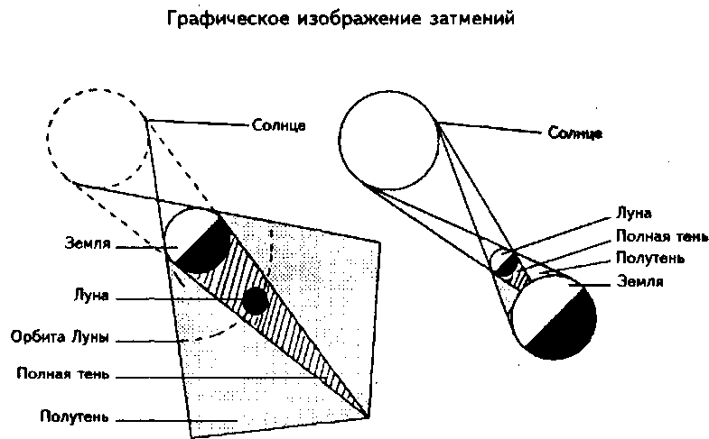
В прекрасной книге Роберта Янеки «Интерпретация затмений» есть много существенной информации по этому вопросу. Он объясняет другие условия, которые должны иметь место, чтобы произошло затмение. «Говоря простым языком, Солнце и Луна должны быть не только в соединении или в оппозиции..., но оба тела должны быть в соединении с одним (в случае солнечного затмения) или с обоими (в случае лунного затмения) Лунными Узлами. Чтобы произошло полное солнечное затмение, Солнце и Луна не должны отклоняться больше, чем на 9°55' от Лунного Узла. Затмение обязательно произойдет, если они находятся в пределах этого орба. Оно может произойти, но это бывает не всегда, когда орб находится в пределах между 9"55' и 1Г15'».
Древние астрологи считали, что затмение в соединении с натальной планетой предвещает очень дурное (и лишь изредка доброе) событие. Десять лет нашего опыта и исследований не подтвердили, что это так. И затмения, и новолуния могут действовать как таймеры. В конце концов, затмение — это тоже новолуние. Но ни одно из них не активирует событие, если на него ясно не указывают другие факторы карты, такие как прогрессии, дирекции или транзиты.
Если градус затмения или новолуния находится в соединении с планетой в карте, оно активирует эту планету, однако эта активация может быть отчасти скрытой, пока через эту же точку не пройдет позднее транзит. Мы не обнаружили, что затмения имеют большую значимость, и считаем, что они не сильнее и не слабее, чем новолуния. Наша теория о новолуниях и затмениях заключается в том, что они выдвигают в центр внимания тот дом натальной карты, в котором происходят, высвечивая дела этого дома. При соединении, оппозиции или квадратуре с натальной планетой в вашей карте соответствующая уместность может быть немного более сильной. Конечно, как и всегда, все зависит от вас и вы можете сделать так, чтобы произошло так много или так мало, как вы захотите.
В январе 1981 года новолуние пришлось на куспид восьмого дома Генри Киссинджера. 10 февраля ему была сделана операция на открытом сердце. В марте новолуние было в соединении с Ураном в его десятом доме. В дирекциях солнечной дуги Уран был активирован квадратурой со стороны Луны. В марте ушел из жизни отец Киссинджера.
В октябре 1948 года новолуние в 9° Весов было в трине с Юпитером Бетти Форд в натальном десятом доме, и вскоре после этого она изменила свой статус (десятый дом), выйдя замуж за Джеральда Форда. В октябре 1981 года новолуние в 4° Скорпиона было в соединении с Марсом Рокка Хадсона, а в ноябре он перенес операцию на сердце. В Уроке 4 мы указывали все прогрессии и дирекции, имевшие место в гороскопе Рокка Хадсона. Это новолуние служит лишь для того, чтобы усилить фокус.
В январе 1933 года Франклин Д.Рузвельт вступил в должность президента США. В этот момент новолуние было в соединении с его натальной Венерой. Новолуние в предшествующем октябре, произошедшее перед его избранием, пришлось на 5° Скорпиона; оно формировало тау-квадрат с Венерой в пятом доме и с Сатурном в восьмом доме. Этими примерами мы не хотим убедить вас, что затмения и новолуния — это единственные факторы, которые символически «приводят в движение» события, но мы советуем вам составить список, куда будут попадать предстоящие новолуния и затмения в натальной карте, чтобы вы могли увидеть, где могут произойти события.
Солнечные затмения и новолуния движутся вперед по карте, происходя в каждом последовательном доме; лунные затмения выпадают на противоположный дом. Если из-за географического искажения или использованной системы домов (например, системы Коха) дома в вашей карте неодинаковой величины, вы можете обнаружить, что новолуния иногда перескакивают через какой-то дом.
Чтобы проиллюстрировать это, мы будем использовать карту Шер (карта #12). Если мы рассмотрим паттерн новолуний на 1988 год, придерживаясь орба 1V₂°, то увидим, что январское новолуние приходится на 28 °21' Козерога и попадает в ее седьмой дом в квинконс с натальным Солнцем. Мы не считаем, что это значимо.
Наш опыт показывает, что наиболее сильный эффект имеют соединения, за ними следуют оппозиции, а потом квадратуры. Февральское новолуние в 28°12' Водолея находится в соединение с куспидом ее девятого дома и в квадратуре к Солнцу.
В марте есть лунное затмение в 13° 18' Девы, попадающее в ее третий дом, и солнечное затмение в 27°42' Рыб, попадающее в ее десятый дом (восьмой дом был пропущен). В апреле новолуние происходит в ее десятом доме в 26°43' Овна, а в мае в одиннадцатом доме в 25° 16' Тельца в соединении с ее Солнцем. В июне новолуние формирует соединение с ее Северным Узлом и Венерой в двенадцатом доме в 23°32' Близнецов, а в июле оно формирует соединение с ее Сатурном в 21°41' Рака в первом доме. Августовское новолуние в 20°00' Льва приходится на ее второй дом. В том же месяце происходит лунное затмение в 4°23' Рыб, которое высвечивает ее девятый дом. Солнечное затмение в сентябре в 18°40' Девы попадет в ее третий дом близко к куспиду четвертого дома, возможно, активируя оба дома. Октябрьское новолуние в 17°48' Весов в ее четвертом доме находится в точном соединении с Юпитером. Новолуние в ноябре в 17°24' Скорпиона попадает в ее пятый дом в оппозицию с натальным Меркурием. Декабрьское новолуние в 17°22' Стрельца приходится на ее шестой дом, оно формирует оппозицию с Ураном.
Этот пример приведен для того, чтобы вы могли увидеть, что новолуния, проходя через гороскоп, активируют различные дома и планеты. Если новолуние или затмение попадает в среднюю точку двух планет, вы можете увеличить орб на градус или два. В карте Шер в октябре 1988 года новолуние находится в соединении с Юпитером в четвертом доме; возможна какая-то активность, связанная с четвертым домом, но это не обязательно будет что-то из ряда вон выходящее. Возможен визит друга, приход мастеров, осуществляющих какой-то ремонт (Юпитер управляет шестым домом), или, возможно, Шер захочет провести какую-то перестановку в квартире. Если прогрессии и дирекции указывают на какое-то важное событие, касающееся четвертого дома, оно может произойти в октябре.
Некоторые астрологи считают, что новолуния и затмения являются драматичными указателями предстоящих событий, мы не обнаружили, что это так. Однако они, несомненно, важны в мунданной астрологии, которая рассматривает то, что происходит в мире, в экономическом, политическом и социальном аспекте. В мунданной астрологии мы имеем дело с массовым сознанием, и свобода воли, допускаемая в натальной астрологии, здесь не применима. Затмения здесь очень важны, но это совсем другая история.
Когда новолуния находятся в соединении с куспидами домов, они, по-видимому, придают значимость делам этого дома. Иногда, если новолуние приходится на куспид одного дома, несколько последующих новолуний могут также оказаться в соединении с куспидами последующих домов, так что возникает определенная цепная реакция. Дела, относящиеся к этим домам, кажутся связанными между собой в течение этого периода времени. В 1962 году, когда Шер ушла из родительского дома, стала жить с друзьями, а затем встретила Сонни и начала жить с ним, паттерн новолуний был особенно значимым. В июне новолуние пришлось на куспид ее двенадцатого дома, а в июле — на ее Асцендент. Солнечное затмение 31 июля в 7°47' Льва произошло рядом с куспидом ее второго дома и Плутоном. Лунное затмение, произошедшее двумя неделями раньше в 24°25' Козерога, пришлось на ее седьмой дом.
Подсознательные потребности Шер были высвечены активацией ее двенадцатого дома, за которой последовало побуждение предпринять определенные действия, когда новолуние оказалось в соединении с ее Асцендентом. Новолуние в ее втором доме скорее всего совпало с серьезным рассмотрением системы ценностей и возможного дохода.
В августе того же года новолуние в 6° 38' Девы пришлось на ее третий дом, выдвигая на передний план возможную смену окружения. Новолуние в сентябре в 5°5Г Весов в соединении с Нептуном в четвертом доме, вероятно, совпало с одним из нескольких переездов, которые она осуществила в течение года. Октябрьское новолуние в 4°35' Скорпиона выпало на куспид пятого дома. Согласно ее биографу, именно в октябре она встретила Сонни.
В Уроке 10 мы обсудим карту Орсона Уэллса и то, как к ней применим цикл Сатурна. Чтобы чуть подробнее остановиться на использовании новолуний и затмений, обратимся к его карте (карта #11). В октябре 1938 года новолуние в 29° 17' Весов пришлось на его пятый дом. Это новолуние сыграло свою роль в активации этого дома и могло быть дополнительным указанием мотивирующих факторов, которые вдохновили Орсона на создание «Войны миров», радиокомпозиции, которая вызвала хаос и панику на улицах. Все, кто слышал эту передачу, поверили, что вторжение марсиан действительно произошло. Затмение 7 ноября 1938 года в 14°51' Тельца оказалось в точном соединении с его Солнцем в одиннадцатом доме. В следующие несколько месяцев Уэллс получил широкое признание, перед ним открылась возможность развить свои писательские, артистические и режиссерские способности. Другими словами, у него возник шанс достичь своих целей (одиннадцатый дом) и сиять (Солнце).
Мы опять хотим предостеречь вас, наши читатели, чтобы вы не считали новолуния и затмения чем-то, что заставляет события происходить. Они просто обеспечивают более точную настройку действующих прогрессий, дирекций и транзитов, поэтому они служат еще одним средством, помогающим в расчете времени предсказанных событий.
Помните, гораздо менее важно знать, когда что-то собирается произойти, чем то, как управлять ожидаемым действием. Этим и занимается астрология.

Резюме
- Определите паттерн новолуний и натальные дома, в которые попадают последовательные новолуния или затмения.
- Посмотрите, не формирует ли новолуние или затмение аспект с натальной планетой или куспидом дома в пределах орба I¹//.
3. Используйте активацию дома новолунием, чтобы подтвердить прогрессивные и дирекционные аспекты.
4. Посмотрите, как паттерн новолуний совпадает с другими транзитами.

Урок 10 Циклы
В Уроке 7 «Транзиты» мы обсудили скорость десяти планет и время, которое требуется каждой из них, чтобы пройти через один зодиакальный знак и через все двенадцать знаков, т.е. совершить полный оборот вокруг карты. Именно это движение мы будем рассматривать в этом уроке. Когда планета проходит через все 360° карты и возвращается в свое исходное положение, она завершает один цикл.
Представьте себе карту, имеющую четыре основные энергетические точки или точки действия, а именно углы. Это Асцендент (куспид первого дома), 1С (Imum Coeli или куспид четвертого дома), Десцендент (куспид седьмого дома) и Середина Неба или МС (Mediun Coeli, куспид десятого дома). Все, что движется между этими квадрантами (против часовой стрелки), порождает определенные импульсы или энергии, характер которых зависит от исходной точки.
Пожалуйста, запомните, что проявляющиеся импульсы или энергии не вызывают события; мы, как мыслящие индивидуумы, учимся основным ритмам и паттернам и создаем события из этих импульсов. Если мы понимаем ритм, то можем планировать наши реакции, а не просто реагировать случайным образом. Циклические паттерны таковы:
От Асцендента до 1С — фаза неясности, подготовка и закладка основ. Ключевое слово обучение.

От 1С до Десцендента — развитие вашего потенциала и подготовка к демонстрации ваших способностей. Ключевое слово опыт.
От Десцендента до МС — демонстрация ваших способностей и развитие, стремление к высшей точке. Ключевое слово действие.
От МС до Асцендента — жатва посеянного, переоценка и перегруппировка. Ключевое слово получение должного.

Графическое изображение квадрантов
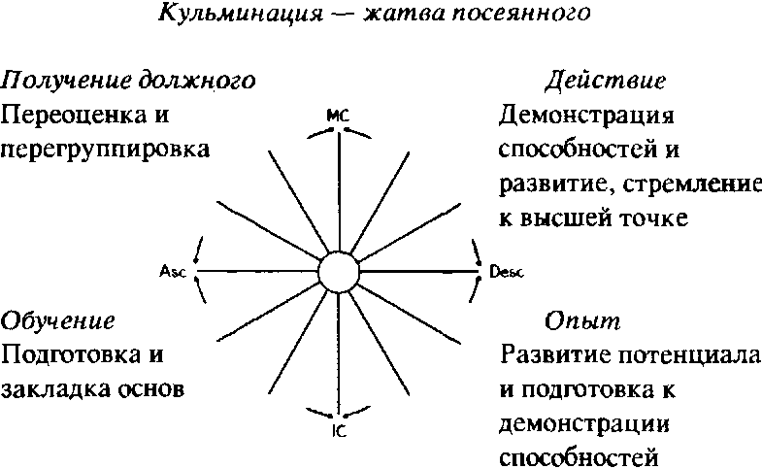
Очевидно, что пять персональных планет будут совершать за время жизни много циклов, тогда как медлительные трансцендентные планеты никогда не завершат полного цикла, за исключением Урана, если вы достигнете 84 лет. Так что в основном первостепенную важность имеет циклическое движение Сатурна и Юпитера.
Когда планета движется через первый квадрант (от Асцендента до 1С), характеристики этой планеты могут показать вам, как расти, указать на новые сферы, о которых вы можете захотеть узнать, или на тот вид основ, которые вы можете заложить. Это обычно (раза неопределенности в жизни человека. Двигающаяся здесь транзитная планета работает наилучшим образом, если она используется персональным способом.
Планета, двигающаяся через второй квадрант (от 1С до Десцендента), может проявляться ориентированным на действие образом. Цель опыта этого квадранта — рост вашей неотъемлемой сущности, развитие знаний первого квадранта или начало использования того, что вы уже узнали, пройдя через эту уединенную фазу. Это квадрант самовыражения, о характере которого говорит природа рассматриваемой планеты и знак, в котором она находится. Поскольку вы все еще находитесь в стадии обучения, большинство ваших действий и реакций будут инстинктивными; чем больше ваш опыт, тем больше вы узнаете.
Планета, проходящая через третий квадрант (от Десцендента до МС), символизирует выведение энергии и опыта на поверхность, так как вы приступаете к действию. Цель действия — функционировать наилучшим образом, применяя весь прошлый опыт; характер действия будет соответствовать природе вовлеченной планеты. Если вы хорошо усвоили необходимые уроки, то перед вами откроются благоприятные возможности. Вы теперь готовы достичь наивысшей точки, вершины карты (МС), и начать пожинать то, что вы посеяли. Все, чему вы до сих пор научились, может быть применено на практике.
Планета, проходящая через четвертый квадрант (от МС до Асцендента), представляет энергии и импульсы, которые могут помочь вам собрать награды за ваши действия. Цель — рост влияния, укрепление того, что было достигнуто, изучено или с выгодой использовано в предыдущем периоде; характер действий будет соответствовать характеристикам транзитной планеты. Если вы хорошо справились с посевом, награды должны быть достаточно хорошими, чтобы в течение большей части этого периода вы могли отдохнуть и расслабиться. Если вы что-то упустили на своем пути, вам, возможно, придется публично объясняться, извиняться или что-то переделывать.
Это упрощенное циклическое движение будет, конечно, модифицироваться другими событиями в карте, такими как транзиты, прогрессии и дирекции. Значимость циклов объясняется тем фактом, что вы с одного взгляда можете понять важную часть стадии развития человека, с которым вы имеете дело.
Быстро движущиеся транзитные планеты, как мы это уже обсуждали в Уроке 7, вряд ли будут оставлять какой-то отпечаток, так как они слишком быстро движутся по карте, поэтому они обычно не используются при рассмотрении циклов.

Луна

Транзитная Луна, которой требуется менее 28 дней, чтобы обойти всю карту, никогда не учитывается в своей циклической форме, но Луна имеет большую значимость при использовании в лунном возвращении (см. Урок 12) и во вторичных прогрессиях (см. Урок 2). Циклы не следует путать с лунными фазами, которые включают натальную Луну в ее фазах (новолуние, серповидная, первая четверть, выпуклая, полнолуние, рассеивание, последняя четверть и бальзамическая).

Солнце

Транзитное Солнце возвращается в свое натальное положение раз в год в районе вашего дня рождения. Так же как в случае Луны, циклическое движение Солнца не используется, но оно имеет первостепенное значение при использовании в солнечном возвращении, которое будет детально рассматриваться в Уроке 11.
Меркурий и Венера

Транзитному Меркурию и транзитной Венере также требуется примерно год, чтобы обойти всю карту. Их движение слишком быстрое, чтобы иметь циклическую значимость. Стоит отмечать только ежегодное возвращение в исходную точку, поскольку во время такого возвращения вы можете начать новую фазу и планировать более конструктивное или позитивное использование энергии Венеры или Меркурия.

Марс

Марсу требуется примерно два года, чтобы вернуться на свою исходную позицию. Возможно вы замечали, что примерно в одно и то же время раз в два года происходят определенные реакции или события. Одна из студенток говорила нам, что каждые два года, когда Марс возвращается в соединение с ее Асцендентом, она проводит генеральную уборку в доме. Научившись работать со своей картой, она осознала, что в определенное время у нее резко прибывает энергия и она может без труда справиться с самой утомительной повседневной работой.
Одна наша знакомая говорила нам, что, когда Марс пересекает ее Асцендент, она становится Мисс Неуклюжесть и неизменно падает или ударяется о мебель. Почему это происходит? Она становится очень торопливой и не смотрит, куда идет. Но она научилась обращать на это внимание. Другая женщина рассказала нам сходную историю, которая происходит каждые два года при соединении Марса с ее Ураном. Однажды она порвала связки, катаясь на лыжах, через два года вывихнула ту же ногу во время путешествия, а еще через два года очень серьезно поссорилась с подругой (Уран находится в ее третьем доме коммуникаций). Теперь она более внимательно следит за циклами Марса.
Другими словами, Марс — это планета энергии и скорости, и временами он сигнализирует о поспешных или безрассудно смелых действиях. Добавление этих архетипичных характеристик к вашей натальной карте может создать определенный паттерн, когда Марс повторяет свой цикл примерно каждые два года. Движение Марса все же еще слишком быстрое, чтобы описанное раньше циклическое движение имело большую значимость. Но осознавая его «расписание», вы можете наиболее позитивным образом использовать марсианскую энергию.

Юпитер

Транзитному Юпитеру требуется примерно 12 лет, чтобы пройти полный круг по карте, в каждом квадранте он проводит примерно три года. Эта первая планета, имеющая достаточно медленное движение, чтобы ее циклы были весьма значимыми. На протяжении жизни (от 72 до 84 лет) Юпитер шесть-семь раз возвращается в свою исходную позицию.
Используя четыре стадии, описанные в начале урока и представленные на графике, можно сказать следующее: там, где проходит экспансивный и оптимистичный Юпитер, вы можете с жаром отдаться обучению и с энтузиазмом познать на опыте новую стадию. Поскольку Юпитер часто связывают с удачей, то будет легко достичь высшей точки, а потом, насладившись нахождением в центре внимания, начать какой-то новый проект. Это одна сторона архетипичного представления Юпитера.
При другом использовании цикла Юпитера можно давать торжественные обещания о возвращении к учебе и изучении чего-то нового, но почему-то не приступить к этому; беспокоиться о демонстрации своих способностей, но быть не готовым к этому. Расширение и развитие может быть ростом в обхвате, а не ростом знаний, и в конце не придется собирать награды. Негативными проявлениями Юпитера могут быть обещания, превышающее то, что вы реально можете сделать, потакание своим слабостям, чрезмерно раздутые ожидания и радужные картины, основанные на фантазии, а не на фактах.
Однако на практике может быть еще третий способ использования циклов Юпитера, потому что, как и всегда в астрологии, натальная карта, прогрессии, дирекции, другие транзиты и позиция человека могут существенно изменить дело. У Рокка Хадсона, например, были две очень позитивные кульминации Юпитера летом 1954 и 1966 гг., принесшие большое общественное одобрение, деньги и славу.
Но ко времени последнего соединения Юпитера с МС весной 1978 года в карте Хадсона произошло много других астрологических событий, включая тау-квадрат, сформированный прогрессивной Венерой с натальным Солнцем и Нептуном, и соединение прогрессивного Марса, не имевшего натальных аспектов, с Луной (см. Урок 5 и карту #5). При своей склонной к потворству своим слабостям натуре Хадсон, вместо того чтобы достичь нового пика в карьере, реагировал на влияние Юпитера расширением своих желаний и, по словам биографов, полностью отдался своим сексуальным страстям и пристрастился к бутылке.

Сатурн

Циклическое движение Сатурна является наиболее впечатляющим и показательным. Ему требуется от 29 до 30 лет, чтобы завершить один полный оборот вокруг карты, в каждом квадранте он обычно проводит свыше семи лет, достаточно долго, чтобы вы реально ощутили его сущность. Первое возвращение Сатурна в его натальное положение считается очень важным. Это может быть временем кризиса, потому что
7»»
Сатурн, планета дисциплины, может заставить вас взглянуть на то, что вы уже сделали в жизни, и оценить, что вы хотите сделать, начиная с этого момента.
Это может быть временем откровения, когда вы впервые в жизни реально ощутите себя взрослым и способным стоять на собственных ногах. Это может быть годом, когда вы решите, что готовы принять на себя некоторую дополнительную ответственность — мы можем привести много примеров беременности или рождения первого ребенка во время возвращения Сатурна.
Каждый квадрант играет важную роль в вашем развитии. Из-за основных характеристик Сатурна то, что было однажды усвоено, останется навсегда. Поскольку Сатурн поощряет честолюбие и организованность, вы будете стараться полностью развить этот потенциал, а затем действовать практично и солидно. Урожай хорошо посеянных семян Сатурна может быть собран традиционным и деловым образом, и вы сможете заново оценить свои потребности и терпеливо начать все сначала.
При негативном проявлении во время цикла Сатурна вы можете чувствовать себя загнанным в угол: у вас никогда не будет достаточно времени, чтобы изучить все, что вам нужно (первый квадрант); ваше чувство неуверенности может быть настолько сильным, что вы будете бояться применить свои знания на практике (второй квадрант); вы можете нуждаться в статусе и эгоистично стремиться вперед (третий квадрант); ваши награды могут быть не такими, как вы надеялись, и вы можете погрузиться в размышления о том, чтобы в следующий раз вышло лучше (четвертый квадрант).
Конечно, никто не будет использовать только позитивные или негативные характеристики, скорее всего, будет смесь обоих. В Уроке 7 «Транзиты» мы описывали некоторые свойства Сатурна. В нашей книге «Астрология: старая тема, новые мысли» («Astrology: Old Theme, New Thoughts*) детальному рассмотрению Сатурна посвящена целая глава, где приводится много ценной информации. Но нам не хотелось бы повторяться, поэтому мы покажем вам реальное применение полного цикла Сатурна на примере жизни гения/актера/режис-сера/писателя/волшебника Орсона Уэллса.
Орсон Уэллс родился 6 мая 1915 года в 7 часов утра CST в г. Кеноша, штат Висконсин (42N35 — 87W49). Хотя этот пример служит хорошим орудием для обучения, нужно иметь в виду, что цикл Сатурна Орсона Уэллса относится только к нему и в этом отношении уникален. Он начался в его первом доме, так как именно там находится натальный Сатурн. Как вы видите из его карты, дома в ней имеют разный размер. Первый и третий квадранты очень маленькие, они занимают только 64°, тогда как второй и четвертый квадранты измеряются 116°. Поэтому Сатурн не будет проводить стандартные семь с небольшим лет в каждом квадранте, а будет двигаться своим темпом, соответствующим только карте Орсона Уэллса. Это часть чуда и прелести астрологии — здесь нет абсолютов, и каждая карта уникальна.
Сатурн Уэллса уникален и в другом отношении: у него только один межпланетарный аспект, точное соединение с Плутоном, который указывает на интенсификацию всех са-турнианских действий. Сатурн также формирует точный трин с МС, акцентирующий карьеру и статус и облегчающий ранний профессиональный успех. Соединение Сатурна с Асцендентом описывает серьезного ребенка, зрелого не по годам, но с течением времени, вероятно, чувствующего себя более молодым. Сатурн в первом доме также указывает на застенчивого или сдержанного мальчика, нуждающегося в любви и привязанности и предпочитающего в детстве общество взрослых.
Этот мощный Сатурн с самого раннего детства был важным ключом в жизни Уэллса. Большинство людей сначала реагирует на сущность персональных планет (Луна = мать, питание, грудь; Меркурий = голоса, звуки; Венера = прикосновение, любовь; Марс = движение, действие и т.д.) и гораздо позже начинает реагировать на ограничения или на обязанноста, указанные Сатурном. Но с Сатурном в первом доме в соединении с Плутоном Уэллсу с раннего детства пришлось иметь дело с серьезностью жизни и с интенсивной потребностью что-то представлять из себя.

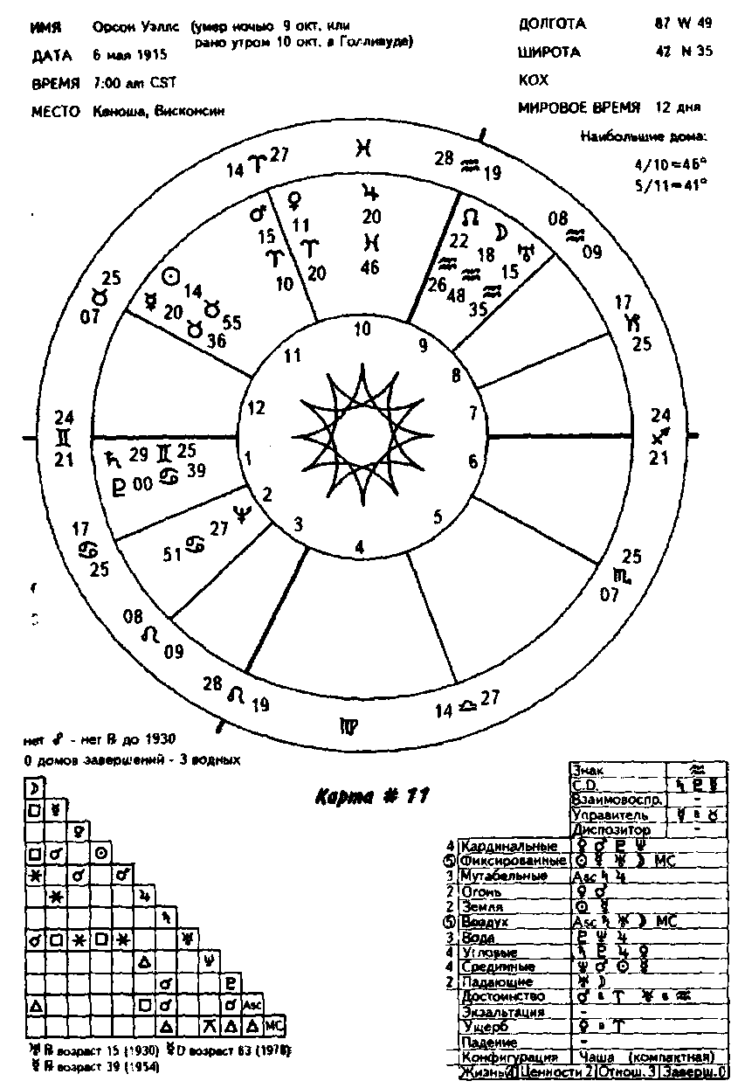

Поскольку первый дом Уэллса очень мал (23°), транзитный Сатурн вошел во второй дом в июне 1916 года, а в третий дом — в августе 1917 года, когда Орсону было два с половиной года. По словам друга семьи д-ра Бернштейна, Орсон очень рано начал говорить, а в возрасте трех с половиной лет играл на скрипке и участвовал в кукольном представлении.
Когда Уэллсу было шесть с небольшим лет, в августе 1919 года Сатурн вошел в четвертый дом и сформировал квадратуру со своим натальным положением в 29° Девы в октябре 1921 года. В это время он начал проявлять зависть к своему уже взрослому старшему брату, который был на десять лет его старше. Он также ощущал недостаток внимания со стороны родителей. Его мать была чемпионом в стрельбе из ружья, превосходной пианисткой и признанной красавицей. (Луна в соединении с Ураном в Водолее в девятом доме и в квадратуре к Солнцу и Меркурию.) Орсон считал ее оригинальной, выдающейся, непохожей на других и холодной. Его отец был изобретателем, удачливым промышленником и был слишком занят, чтобы уделять много времени своему младшему сыну. (Солнце в Тельце в одиннадцатом доме, управитель Венера в Овне в десятом доме. Солнце в соединении с Меркурием, в квадратуре к Луне и Урану.) Орсон считал отца более сердечным (Телец), чем мать и смотрел на него как на друга (Солнце в одиннадцатом доме).
Сатурн вошел в пятый дом в ноябре 1922 года, когда Орсону было семь с половиной лет. Годом позже умерла его мать. Отец взял мальчика в кругосветное путешествие, они провели много времени в Шанхае. Очевидно, что Орсону нравилось путешествие и близость к отцу. В феврале 1926 года Сатурн переместился в шестой дом, и Орсона отправили в экстерн-школу для мальчиков в Вудстоке, штат Иллинойс. В январе своим приятелем, решила оставить его, когда транзитный Сатурн в первый раз проходил через ее седьмой дом. Во время второго прохождения, примерно через тридцать лет, у нее возникли серьезные проблемы с мужем, но, помня об исходе первой любовной связи, она решила обратиться к консультанту. Они успешно разрешили семейные трудности и продолжают счастливую совместную жизнь (по крайней мере так было десять лет спустя).
Уран

В то время, как персональные планеты движутся слишком быстро, чтобы учитывать их циклическое движение, трансцендентные планеты движутся слишком медленно. Для планет, начиная с Урана, необходимо отмечать квадратуры и оппозиции к натальному положению. Как будут действовать Эти аспекты поколения, зависит от того, где и как расположены эти планеты в натальной карте.
Урану требуется 84 года, чтобы завершить один цикл. В наши дни, с увеличением средней продолжительности жизни, это считается циклом длиною в жизнь. Большинство из нас еще лично не испытало его полного 84-летнего влияния, но может судить из наблюдений за родителями, пожилыми родственниками и знаменитыми людьми, что характерные черты Урана не меняются, относится ли это к натальной карте, прогрессиям, дирекциям, транзитам или циклическим стадиям.
В возрасте примерно двадцати одного года вы испытываете первую квадратуру Урана. Вы, скорее всего, завершили свое образование и подготовку к будущему и пытаетесь теперь применить свои знания на практике. Но мы говорим сейчас об Уране, а не о Сатурне, поэтому его влияние может символизировать внесение чего-то волнующего и неожиданного в вашу жизнь. У Рокка Хадсона, например, первая квадратура
Урана пришлась на возраст двадцати с половиной лет, когда он отправился в Голливуд на поиски славы и удачи.
В возрасте примерно сорока двух лет Уран формирует оппозицию к своему натальному положению. Это часто совпадает с кризисом первой половины жизни. Со времени квадратуры Урана к Урану прошел двадцать один год — вы развивались и одолевали ступеньки жизненной лестницы, теперь наступило время посмотреть, что вы сделали, и оценить, собираетесь ли вы продолжать движение в том же направлении. Есть смысл в том, почему Уран называют планетой божественной неудовлетворенности. Уран символизирует изменения, и когда происходит эта оппозиция, вы вынуждены критически все оценить, отбросить излишний багаж и, если необходимо, начать заново.
В возрасте шестидесяти трех лет, когда Уран Бетти Форд достиг второй квадратуры к натальному положению (ноябрь 1980 - сентябрь 1981 гг.), она полностью избавилась от своей алкогольной и лекарственной зависимости и собрала деньги, чтобы открыть Центр Бетти Форд, президентом и активным членом которого до сих пор является. Осознав свои прошлые ошибки и исправив их, она создала совершенно новый стиль жизни.
Если вы настроены на Уран, то не будете просто сидеть, сложа руки. Когда Уран завершит свой первый цикл в возрасте примерно восьмидесяти четырех лет, вы сможете, наконец, найти время, чтобы сделать все то, на что вам никогда не хватало времени раньше, и достичь озарения, которое Уран обещает всем тем, кто откликается на его призыв.

Нептун и Плутон

Нептуну и Плутону требуется, соответственно, 165 и 248 лет, чтобы вернуться в свою натальную позицию. Эти цифры очень приблизительные, потому что их орбиты имеют большой эксцентриситет и скорость меняется от знака к знаку. В лучшем случае вы можете дожить до оппозиции Нептуна к своему натальному положению и до первой квадратуры Плутона к своему натальному положению. Циклическому движению этих медленно движущихся гигантов придает значимость тот факт, что в определенное время их циклы накладываются на циклы других медленно движущихся планет.
Например, Сатурн Бетти Форд достиг соединения с МС, когда Плутон был в квадратуре к Плутону. Это произошло в возрасте пятидесяти четырех лет, который, несомненно, был временем оценки ее деятельности. Соединение Сатурна Генри Киссинджера с МС совпало с первой квадратурой Нептуна, в это время в возрасте сорока лет он только что стал профессором Гарварда. Кризис первой половины жизни Рокка Хадсона в возрасте 41-42 лет мог усугубляться тем, что он испытывал не только обычную оппозицию Урана к Урану, но и квадратуру Нептуна к Нептуну. В 1978 году в возрасте сорока одного года Шер испытывала не только квадратуру Нептуна к Нептуну, но и квадратуру Плутона к своему натальному положению.
Это приводит нас к последнему замечанию, касающемуся явления циклов, — мы хотим предупредить вас, чтобы вы не полагались на «средние» циклы, а оценивали собственный цикл каждого человека. Например, люди, родившиеся в 1853 году (как Ван Гог) с Плутоном в Тельце, испытали первую квадратуру Плутона, когда он достиг Льва, т.е. в возрасте восьмидесяти четырех лет. Люди родившиеся в 1880-х годах с Плутоном в Близнецах, испытали квадратуру Плутона в возрасте семидесяти пяти лет. Те, у кого Плутон находился в начальных градусах Рака, испытали квадратуру Плутона в возрасте пятидесяти девяти лет, а родившиеся в конце 1930-х годов с Плутоном в конечных градусах Рака — в возрасте сорока шести лет. Так как орбитальная скорость Плутона увеличилась, он все раньше и раньше достигает квадратуры к своей натальной позиции. Люди, родившиеся недавно и имеющие Плутон примерно в 10° Скорпиона, испытают его первую квадратуру в возрасте 33 лет, но не доживут до его оппозиции, так как Плутон опять замедляет движение и достигнет 10° Тельца только к концу XXI века.

Резюме
- Наиболее важной частью урока о циклах является понимание планетарного движения через четыре квадранта: от Асцендента до 1С, от 1С до Десцендента, от Десцендента до МС и от МС до Асцендента.
- Четыре персональные планеты, Солнце, Луна, Меркурий и Венера, движутся слишком быстро, чтобы их циклы имели какое-то реальное значение.
- Хотя Марс тоже движется слишком быстро, чтобы быть значимым в циклическом отношении, он повторяет паттерн каждые два года, и по существу за ним стоит проследить.
- Две планеты, циклическое движение которых может действительно показать стадии вашей жизни, — это Юпитер и Сатурн.
- 84-летний цикл Урана вокруг зодиака тоже имеет значимость, но поскольку не каждый достигает возраста 84 лет, важно проследить в основном за формированием квадратур, оппозиции и иногда соединения с натальным положением.
- Две другие трансцендентные планеты, Нептун и Плутон, движутся очень медленно, и никто не может испытать их полный цикл, составляющий, соответственно, 165 и 248 лет. Поэтому особенно важны их первые квадратуры к натальному положению, особенно если другая медленно движущаяся планета, например, Юпитер, Сатурн или Уран, тоже формирует важный аспект в это же время.

Урок 11 Солнечные возвращения
Прежде чем перемещать карту вперед с помощью прогрессий, дирекций или возвращений, необходимо понять натальную карту и человека, которого она представляет. Поскольку для иллюстрации солнечных возвращений мы будем использовать карты Генри Киссинджера и Шер, необходимо привести краткое описание натальной карты каждого из них и некоторые биографические данные.

Натальная карта и биография Шер

Шер имеет Солнце в Тельце в одиннадцатом доме, восходящий Рак и Луну в Козероге в седьмом доме. Эта комбинация обычно указывает на женщину, которая может быть увлечена материальными вещами (Телец), стремится к чему-то необычному и волнующему (Солнце в одиннадцатом доме), которая эмоциональна (восходящий Рак), но старается держать свои эмоции под контролем (Луна в Козероге). Рак, Телец и Козерог имеют репутацию традиционного поведения, однако Шер известна своим нешаблонным жизненным стилем, необычным чувством юмора и потребностью обращать на себя внимание.

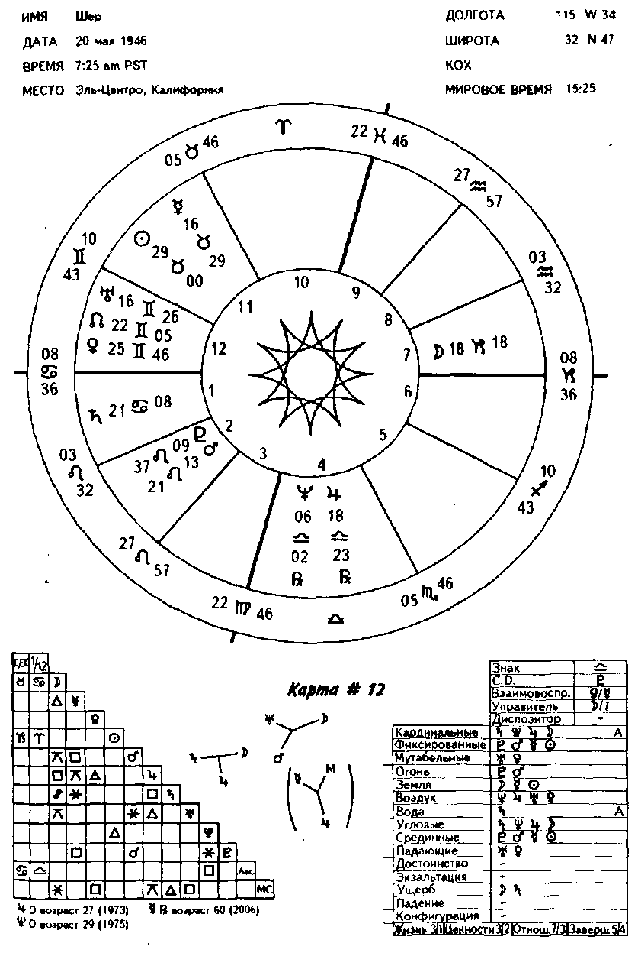

Как утверждает ее биограф Марк Бего: «Элемент неожиданности — в сущности для нее «все». Шер не самая красивая и талантливая актриса в Голливуде, не самая одаренная певица, но она знаменитость, имеющая истинный «звездный» статус... Иногда она шикарна, иногда граничит с вульгарностью — но она всегда очаровательна и эффектна».
Чем мы можем объяснить это? Солнце в одиннадцатом доме часто указывает на эксцентричность Водолея; трин с Нептуном говорит о романтическом ореоле; управитель Солнца, Венера в Близнецах, несомненно, подразумевает многосторонность; управитель Асцендента, Луна, находящаяся в седьмом доме, указывает на потребность во внимании публики. У нее семь планет в восточной половине карты, что соответствует ее побуждению быть заметной и сильной самомотивации. Сатурн, Юпитер и Луна формируют весьма точный тау-квадрат, фокусная точка которого находится в десятом доме — еще одно указание на потребность возвыситься над своим положением при рождении, быть замеченной и добиться признания. Тау-квадрат, включающий Юпитер, часто указывает на чрезмерные реакции, чрезмерную компенсацию или на стремление переусердствовать. Оппозиция Солнце/ Луна может означать потребность утвердиться перед одним или обоими родителями.
Луна участвует еще в одной конфигурации в качестве фокальной планеты йода. Она формирует квинконсы с Марсом и Ураном, а поскольку она управляет Асцендентом, это положение говорит о том, что Шер будет искать успеха с партнером (Луна в седьмом доме), а потом сменит направление (квинконсы). Шер действительно оставила Сонни и продолжила поиски собственного способа самовыражения (Луна в оппозиции к Сатурну в первом доме). Если бы Луна не была в оппозиции к Сатурну, она могла бы удовлетвориться жизнью в качестве Шер Боно и поискать иной путь разрешения вопросов свободы, на которые указывают квинконсы Марса и Урана с Луной. Поскольку Марс является соуправителем десятого дома (Овен —перехваченный знак), квинконс с Луной также означает возможное изменение направления в ее карьере. Марс (соуправитель десятого дома), находящийся во втором доме, указывает на то, что она может зарабатывать деньги, тратя массу энергии (Марс) в актерской и исполнительской деятельности (Лев).
Лев находится на куспидах второго и третьего дома, так что очевидно, что источники ее дохода и ценности тесно связаны с потребностью общения. Если эти куспиды связаны друг с другом, люди обычно используют какую-то форму общения, чтобы заработать себе на жизнь. Шер начала свою карьеру как участница певческого дуэта и в итоге выросла в замечательную актрису, которая получила высшую премию Американской академии киноискусства — «Оскара».
Луна — очень важная планета в карте Шер, она управитель карты (управитель ее Асцендента) и имеет много аспектов. Люди с восходящим Раком обычно довольно домашние и семейные, родители являются важными людьми в их жизни. Именно таким человеком была для Шер мать, которая, хотя много раз выходила замуж, растила детей сама. Честолюбивая актриса, она всегда говорила своим дочерям, что они могут стать теми, кем захотят, и что они у нее необыкновенные. Шер говорит: «Моя мама — особенный человек, она всегда говорила мне: "В тебе есть что-то, поверь мне!" У меня не было причин верить ей, но почему-то я всегда делала это. Почему-то я всегда считала, что стану чем-то фантастичным».
Рыбы на МС часто говорят о романтическом ореоле и о желании актерствовать, это не обязательно означает карьеру в исполнительской деятельности, как произошло в данном случае, просто люди с таким положением часто обладают харизмой. В карте Шер это подтверждается трином Солнца с Нептуном — единственным аспектом, который формирует Солнце.
В карте есть еще одна конфигурация: йод, фокальная планета которого, Юпитер в четвертом доме, формирует квинконсы с Меркурием и МС. Это может быть еще одним указанием на изменение направления в ее работе (Юпитер управляет шестым домом), которая включает в себя общение (Меркурий) или потребность в статусе и признании (МС).
Восходящий Сатурн, управляющий седьмым домом, указывает на важность партнерства, на потребность в более старшем человеке, на которого можно положиться, или в ком-то, кого она может по-родительски опекать. Когда Шер росла, отца не было с ней и она ощущала отсутствие мужского родительского образа, хотя или, возможно, именно из-за того, что ее мать вступала в брак восемь раз. Ее подростковый период проходил довольно трудно, она считала себя уродливой. Ее мать и сводная сестра были зеленоглазыми блондинками и, по ее мнению, красавцами. Она же была тощей и неуклюжей, с ужасным цветом лица и угрюмым нравом. Она признавалась, что никогда не нравилась себе и всегда считала, что представляет собой второразрядную певичку.
Сатурн в первом доме часто описывает трудное детство с терзающим чувством неуверенности в себе, которое здесь вдвойне акцентировано тау-квадратом с Луной и Юпитером. Восходящий Рак означает робость, и Шер соглашается с этим, хотя сейчас, по ее мнению, она уже преодолела этот недостаток.
Брак с Сонни Боно, который был более опытным и старше ее по возрасту, отвечал ряду ее потребностей, связанных с неуверенностью в себе. Но поскольку Сатурн, управитель седьмого дома, находится в оппозиции к Луне в седьмом доме, сложные задачи в партнерских отношениях требовали своего разрешения. Она называет оба своих брака «бедственными», но добавляет, что они принесли ей двух детей, которых она обожает.
Ее второй партнер, исполнитель Грег Олмен, представлен девятым домом (второй брак). (Более подробно система производных домов описана в Томе III.) Водолей на куспиде девятого дома указывает на возможность необычного союза с необыкновенным человеком. Олмен имел проблемы с выпивкой и наркотиками, и их союз был недолговечным. Уран, управитель девятого дома, в квинконсе с Луной намекает на корректировки, которые должны быть проведены. Вызывающие аспекты к Луне в седьмом доме характеризуют трудности в партнерстве и потребность в приспособлении, когда речь идет об общении с другими людьми в любых контактах лицом к лицу. Тау-квадрат Луна/Сатурн/Юпитер описывает оба брака. Шер пока не овладела идеалом равновесия (Юпитер в Весах) в своих взаимоотношениях. Родительские архетипы (Луна и Сатурн), по-видимому, берут верх.
Шер известна своим прямым и убедительным подходом к людям. Беседы с ней «приперчены» искренностью и нецензурными словечками. Сейчас она находится в той точке жизни, где, по-видимому, полностью контролирует свою судьбу. Но ей потребовалось довольно много времени, чтобы стать совершенной женщиной эпохи Возрождения.
Ее Меркурий в Тельце в квадратуре к Марсу и Плутону во Льве говорит о грубости речи и горячности, но эти аспекты также поддерживают ее стремление к признанию. Трин Венеры с Юпитером означает гармонию, относящуюся к работе (Юпитер управляет шестым домом), а положение Венеры в двенадцатом доме усиливает ее актерские способности. Венера в Близнецах, управляющая Солнцем и Юпитером, символизирует интригующий голос. МС в Рыбах и трин управителя, Нептуна, с Солнцем подтверждают это.
Преданность Шер своим детям отражена во многих источниках и подтверждается в ее гороскопе соединением Марса/ Плутона, управителей пятого дома, расположенных во втором доме ценностей, удовольствия и привязанности. Люди, имеющее такое положение, должны следить за тем, чтобы не обращаться со своим потомством как с личной собственностью, и это особенно относится к Шер, потому что ее Марс и
Плутон формируют квадратуру к Меркурию. Но секстиль Марса с Ураном и секстиль Плутона с Нептуном хотя и указывают на определенную долю снисходительности, все же говорят о здравом смысле и взвешенной позиции, когда дело касается отношений с детьми. Конечно, человек с восходящим Раком наслаждается ролью родителя, а с Сатурном в первом доме охотно принимает на себя ответственность, что она и делала с Честити Боно и Элайджей Блю Олменом.
Несколько слов о пристрастии Шер к бахроме, браслетам, перьям, бусам и фантастическим нарядам. Манера одеваться обычно определяется шестым домом, а также Асцендентом. На куспиде шестого дома находится Стрелец — «чем больше, тем лучше», а иногда «чем меньше, тем лучше». Управитель, Юпитер, формирует трин с Венерой — классический признак чрезмерного увлечения. Поскольку Шер, по общему мнению, не склонна к выпивке, не питает пристрастия к наркотикам и, несомненно, не увлекается перееданием, ее потребность в чрезмерном потворстве своим слабостям проявляется в экстравагантности гардероба и в сексуальных склонностях.
Меркурий управляет четвертым домом, представляющим ее дом. Находясь в одиннадцатом доме, он описывает ее потребность в доме, который будет необычным и не похожим на другие. Юпитер в четвертом доме, говорит о том, что он должен быть большим и просторным и, возможно, стоять на вершине холма. Ее дом в Лос-Анджелесе стоит на вершине большого холма в каньоне Бенедикт и имеет очень эффектный вид. Шер характеризует себя как потерпевшего крах декоратора. Друзья же описывают ее как очень методичную (Телец) и потрясающую хозяйку.
Очень сложная личность, которая твердо знает, чего хочет, и которая росла на глазах у публики, Шер не боится говорить то, что думает. Она настоящая знаменитость, звезда своего стиля, непревзойденный хамелеон, завоевывающий публику сначала как хиппи в шестидесятых, потом как статистка Лас-Вегаса и жена рок-звезды в семидесятых и теперь как удивительно сильная и умная актриса.

Натальная карта и биография Генри Киссинджера

Генри Киссинджер, поднявшийся от еврейского эмигранта до профессора Гарварда, советника нескольких президентов США и члена кабинета двух президентов, — это блестящая личность, ведомая эго и мучимая противоречиями.
Генри Киссинджер родился 27 мая 1923 года в 5:30 утра в Фюрте, Германия. С 1949 по 1964 год он был женат на Анне Флейшер и имел двух детей, Элизабет и Дэвида. В 1974 году он женился на Нэнси Меджинес. В промежутке между браками Киссинджер имел репутацию дамского угодника, ухаживающего за несколькими признанными красавицами. В 1962 году он получил должность профессора на кафедре управления Гарвардского университета; в 1958-69 гт. руководил в Гарварде программой исследования обороноспособности; в 1969-75 гг. был помощником президента Никсона по вопросам национальной безопасности; в 1973-77 гг. занимал пост государственного секретаря США; а с 1977 года является почетным членом университета в Джорджтауне. Он является автором ряда книг: «Ядерное оружие и внешняя политика», 1975 г.; «Годы в Белом Доме», 1979 г.; «Заметки», 1981 г.; «Годы переворота», 1981 г. Киссинджер имеет ряд наград, которые включают премию Вудро Вильсона в 1958 г., Нобелевскую премию за укрепление мира в 1973 г., медаль президента «За свободу» в 1977 г. Его единственный брат Уолтер — промышленник-миллионер в Лонг-Айленде.
Солнце и Асцендент Генри Киссинджера находятся в Близнецах — двойное влияние этого изменчивого знака. Его Луна в дипломатичных Весах формирует трин с Асцендентом. Семь планет его карты расположены восточнее меридиана и шесть — ниже горизонта, что указывает на сильную самомотивацию и определенную долю субъективности. Управитель Солнца и Асцендента, Меркурий, в соединении с Солнцем в двенадцатом доме говорит о склонности к уединению и секретности. Эти положения, несомненно, подтверждают его сложную и пленительную индивидуальность. Блестящий, очаровательный, остроумный, он мог также быть безрассудным и властным (восходящий Марс).

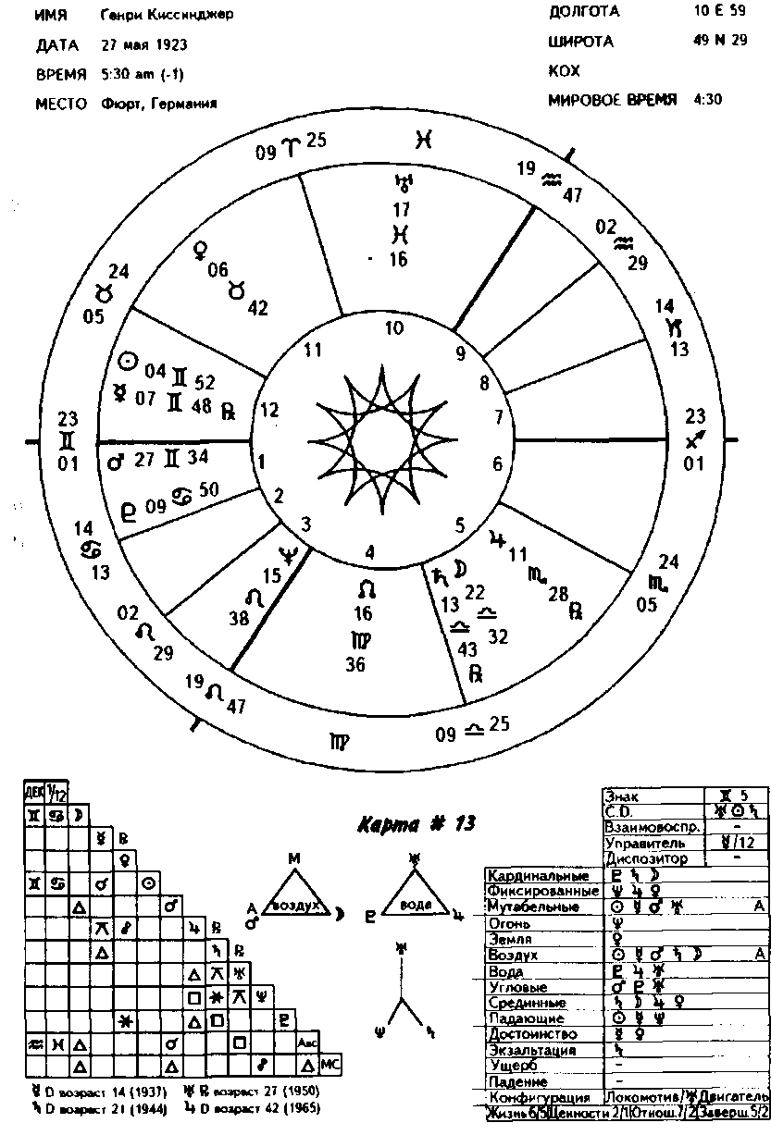

Его биограф, Ричард Валериани, рписывает его как человека, имеющего черты гения, но и черты неряхи. «Когда вы видите, как он в самолете набивает себе рот сладостями или орехами и пускает слюни... или стоит в проходе, болтая с корреспондентами и не замечая, что у него расстегнута ширинка, вы начинаете сомневаться, тот ли это человек, что побеждал президентов, премьер-министров и королей своим интеллектом и обезоруживал их своим обаянием и остроумием». Восходящие Марс и Плутон указывают на возможность дерзкого поведения. Меркурий формирует трин с Юпитером в Скорпионе, что может говорить о грубости манер, но трин Меркурия с Сатурном и трин Марса с Луной выдвигают на передний план его проницательность и магнетизм. Еще раз процитируем Валериани: «Генри Киссинджер самый многосторонний человек, которого я когда-либо встречал... остроумный, очаровательный, умный, проницательный, хитрый, ловкий, трудолюбивый, четко выражающий свои мысли, любезный, проникновенный, общительный и остающийся маленьким мальчиком. Все эти качества содействовали его успеху. Но он также мог быть неискренним, скрытным, раздражительным, бушующим, болтливым, деспотичным и неуверенным. Все эти черты в итоге уменьшили его успех».
Киссинджер известен своим концептуальным мышлением, блеск его ума проявляется в способности одновременно анализировать несколько пластов проблемы. Его аналитические способности уважали даже те, кто не любил его. Его острый ум позволял ему мгновенно обрабатывать целые страницы прочитанного материала. Уран, управитель МС, в десятом доме формирует йод с Нептуном и Сатурном, подчеркивая способность Киссинджера привлекать к себе внимание и полемизировать в сфере карьеры. Уран также формирует квадратуру к Асценденту и трин с Юпитером, опять символизируя блеск и остроумие. Луна в Весах в пятом доме в трине с Марсом и Асцендентом намекает на его способность очаровывать женщин.
Ретроградный Меркурий в двенадцатом доме акцентирует его хитрость, неуверенность и проницательность. Соединение Меркурия с Солнцем подчеркивает эгоцентризм и самоосуждающее остроумие, которое он использует как умышленное противоядие против своей мании величия. С истинной близ-нецовской гибкостью он сумел в совершенстве овладеть английским, который не был его родным языком. Его беседы с журналистами отличались четкостью мыслей, прямотой и интеллектуальной выразительностью, которым не мешал даже его заметный немецкий акцент.
Поскольку Уран управляет его девятым и десятым домом, легко понять, почему он мог сделать карьеру в стране, которая не была для него родной. Эта карьера основана на его способности к дипломатии и на его потребности в признании и славе. Марс в первом доме в соединении с Асцендентом добавляет потребность в активности и самовыражении. Трин Урана с Юпитером в выразительном пятом доме, который представляет посольства, частично отвечает за его побуждение привлекать внимание и успех в этом, но более важным побудительным фактором к успеху является Нептун во Льве в третьем доме, формирующий квадратуру к Юпитеру. Нептун управляет перехваченным в десятом доме знаком.
Венера в Тельце говорит о любовных аппетитах, как и ее секстиль с Плутоном. Поскольку Венера находится в оппозиции к Юпитеру и в широкой квадратуре к Нептуну, формируя свободный тау-квадрат, мы можем сказать, что возможны проблемы с партнерскими отношениями (Юпитер управляет седьмым домом). Второй брак выглядит лучше, потому что Уран, управитель девятого дома (указывающего на второе партнерство), имеет прекрасный трин с Юпитером. Но квинконсы с Нептуном и Сатурном говорят о том, что эти взаимоотношения могут не быть совершенно гладкими. Рак на куспиде второго дома и его управитель, Луна, в Весах говорят нам о том, какое значение он придавал шарму. Луна вовлечена в большой воздушный трин с Марсом, Асцендентом и МС, так что ему было легко позитивно это использовать, проявляя большой магнетизм. Обычно он оставлял свой шарм для женщин, питая слабость к журналисткам. Если его помощники должны были подать ему докладную записку, которая могла вызвать у него вспышку гнева, они просили сделать это секретаршу, чтобы избежать неприятностей; обычно эта тактика срабатывала.
Комментируя свой имидж плейбоя, Киссинджер объяснял: «Власть — это исключительное возбуждающее средство... Я понял эту игру. Сейчас я знаменитость, что-то новенькое. Я на этот счет не обманываюсь». Запас его жизненных сил (Марс в соединении с Асцендентом, Уран в квадратуре к нему) был легендарным. Находясь в Вашингтоне, городе трудоголиков, он был неутомим. У него уходило на сон всего четыре-пять часов, но он мог обходиться и тремя-четырьмя. С Плутоном, управителем шестого дома здоровья и запаса жизненных сил, в первом доме в трине с Юпитером у него был железный организм. Его массажистка однажды заметила, что «у него нет ни мускула на теле».
Прибавляя в весе, он объяснял это тем, что во время переговоров он всегда нервничает, а когда нервничает, то хочет есть, а поскольку он ведет переговоры всегда, то все время ест. На потворство своим слабостям часто указывает оппозиция Венеры к Юпитеру. Квадратура Урана к Асценденту — это потенциально нервозная комбинация, она часто говорит о привычках, связанных с нервами. Известно, что Киссинджер грыз ногти, обгрызая их до самого мяса, но ни разу не был пойман за этим занятием.
Его склонность к скрытности и секретности объясняется соединением Солнца с Меркурием в двенадцатом доме. Он понимал, что информация приносит власть, и накапливал ее, выводя из игры как можно больше людей. Будучи государственным секретарем, он питал яростное отвращение к любым утечкам информации, за исключением тех, которые обеспечил сам. Он хотел полной власти. Квадратура Плутона к Сатурну усиливает все вышесказанное.
Киссинджер известен своим неукротимым стремлением задирать людей, особенно тех, которые не стали бы перечить ему. Это часто отличает тех, кто имеет восходящий Марс и/или Плутон. Поскольку Плутон управляет его шестым домом служащих, эта тенденция особенно отмечалась его подчиненными. Для них он был начальником-деспотом, который запугивал и оскорблял своих служащих.
Его мания величия была вполне под стать его паранойе, которая, как он утверждал, расцвела в Гарварде и достигла зрелости в Вашингтоне. «В действительности, — как он однажды заметил, — я страдаю от мании преследования, и хорошей стороной моей работы в правительстве является то, что здесь у меня действительно есть враги».
1981 год был очень важным в жизни Киссинджера. 8 февраля врачи обнаружили, что одна артерия полностью закупорена, а другая закупорена на 60%. 10 февраля он перенес тройное сердечное шунтирование — операцию, которая продолжалась четыре с половиной часа и во время которой врачи использовали 18-дюймовую вену, взятую из его правой ноги, для обхода закупоренных артерий. Было непонятно, что вызвало проблемы с сердцем. Киссинджер никогда не курил и очень редко пил. Астрологически сердце находится под управлением Солнца и Льва и связано с эго стремлениями и амбициями. Киссинджер — человек чрезмерного тщеславия.
Через три недели после операции, когда он восстанавливал силы в Палм-Спрингс со своей женой Нэнси, ему сообщили, что его 91-летний отец Луис умер в Нью-Йорке.
Живая легенда, Генри Киссинджер, сейчас уединенно живет в Манхеттене. Он был первым евреем, занявшим пост государственного секретаря, и первым иностранцем, исполнявшим эти обязанности. Он был единственным государственным секретарем США в послевоенную эпоху (за исключением генерала Джорджа Маршалла), который не был юристом.

Общие правила для солнечных возвращений

Карта солнечного возвращения рассчитывается на тот точный момент, когда Солнце возвращается в то же положение, которое оно занимало в карте рождения. Она строится для того, чтобы охватить один год в жизни человека и сфокусироваться на том, где будет происходить активность, на которую указывают другие методы предсказания.
Вы можете спросить, зачем утруждать себя построением карты солнечного возвращения на каждый год? Есть много веских причин для этого. Это очень персональный способ оценки того, как будут связаны транзиты с вашей натальной картой. Карта солнечного возвращения «замораживает» транзиты и весьма показательно указывает на то, где будут происходить действия в течение года, по акцентированию определенных домов. Она также может играть роль таймера для событий, если вы переместите круг гороскопа вперед с помощью простой системы, о которой мы расскажем позднее. Используя солнечное возвращение вместе с прогрессиями, дирекциями, транзитами, лунациями и затмениями, легко получить полную картину активности на предстоящий год.
Используя широту и долготу вашего местонахождения, вы не только перемещаете карту вперед, но и привязываете ее к месту вашего пребывания. Опыт показал, что это действенно. Некоторые астрологи строят карту солнечного возвращения на место рождения, вы можете опробовать и это. Конечно, если человек не переместился очень далеко на запад или на восток от места рождения, различия будут небольшими.
Одна астрологическая школа утверждает, что, если вам не нравится, как выглядит ваша карта солнечного возвращения, вы должны уехать в другое место, чтобы отпраздновать там день рождения и таким образом изменить карту на предстоящий год. Наш опыт не показал, что это хорошо работает. Однако вы можете попробовать и этот подход, возможно, он будет работать для вас. Чтобы объяснить наш способ построения карт солнечного возвращения, нам хотелось бы рассказать, как мы пришли к использованию представленной здесь системы.
Первой системой предсказания, с которой мы познакомились, начиная заниматься астрологией, была система вторичных прогрессий (см. Урок 1), с нее, по-видимому, начинает большинство астрологов. Это старый, хорошо работающий метод, но есть годы, когда в карте активируется очень мало вторичных прогрессий или вообще ни одной, и трудно понять, где и как будут развиваться события. После того, как это произошло несколько раз, мы начали поиски другого метода перемещения вперед карты.
Нашим следующим опытом был радиксный метод (о нем рассказывалось в начале Урока 4), который использует для перемещения Солнца среднюю скорость 59' 10" и смещает вперед все планеты на эту же величину, рассматривая их аспекты с натальной картой и оценивая по ним возможные события. С течением времени мы свели использование этой системы к более точным дирекциям солнечной дуги, которые основаны на реальном движении Солнца. (См. Урок 4 и Приложение 1.) Это оказалось эффективным для нас, так как мы смогли предвидеть формирование планетарных паттернов. Мы продолжали использовать вторичные прогрессии и дирекции солнечной дуги, но ощущали, что должен быть еще какой-то дополнительный способ, позволяющий увидеть предстоящий год во всей его полноте.
Транзиты персональных планет редко подключаются к методу вторичных прогрессий и дирекций солнечной дуги, чтобы показать их влияние на натальную и прогрессивную карту. Например, было бы трудно проследить за транзитным Меркурием в течение всего года, если, конечно, вы не будете еженедельно модернизировать карту. Исследуя различные методы, мы натолкнулись на карту солнечного возвращения, которая точно засекает все транзиты и определяет тон всего года. Литературы по этому вопросу было довольно мало, она опиралась на сидерические расчеты и относилась в основном к математической процедуре построения карты. Так что методом проб и ошибок, строя сотни карт и проводя множество исследований, мы, наконец, достигли системы, которую и представляем здесь.

Объединение натальной карты с картой солнечного возвращения

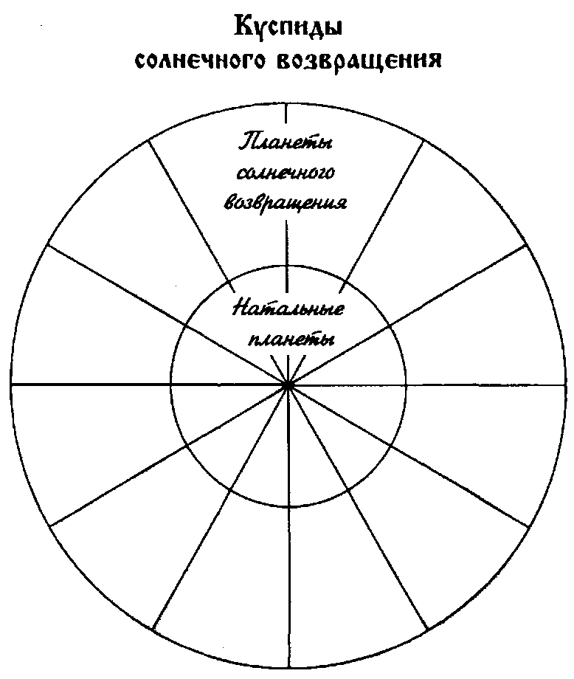

Прежде всего мы должны подчеркнуть важность натальной карты. Карта солнечного возвращения не имеет никакого значения без натальной карты. Многие астрологи используют две отдельные карты (натальную и солнечного возвращения), помещая их рядом друг с другом и интерпретируя их таким образом. Другие используют только карту солнечного возвращения, интерпретируя ее как самостоятельную карту на определенный год. Некоторые совмещают обе карты на одном рисунке, размещая натальные планеты во внешнем круге.
На этапе исследования мы опробовали все эти методы, некоторое время используя каждый из них и продолжая поиски более удачной системы. Наш окончательный вариант немного отличается от них. (См. приведенный пример.) Используя двойной круг, мы проставляем на нем куспиды домов солнечного возвращения и размещаем натальные планеты (включая Асцендент и МС) во внутреннем круге, обычно пользуясь красной ручкой. Потом мы размещаем во втором круге планеты солнечного возвращения, обычно пользуясь зеленой ручкой. При таком способе вы никогда не потеряете из виду натальную карту. (В Приложении 2 объясняются математические расчеты для солнечного возвращения.)
Любой метод модернизации гороскопа начинается с натальной карты. Карта солнечного возвращения не является исключением. Она исходит из положения натального Солнца. Карта солнечного возвращения строится на точный момент (минуту и секунду), когда Солнце каждый год возвращается в свою натальную позицию. Хорошо познакомившись с этой системой, вы, возможно, захотите попробовать некоторые из других упомянутых методов, но мы считаем, что данный метод прост и последователен.

Местоположение для солнечного возвращения

Теперь о месте, на которое мы строим карту солнечного возвращения. Мнения астрологов по этому вопросу расходятся. Одни считают, что следует использовать широту и долготу места рождения; другие придерживаются мнения, что нужно использовать то место, где человек сейчас живет. Мы считаем второй метод более точным, потому что карта солнечного возвращения относится только к одному году и должна рассчитываться на то место, где человек будет проводить большую часть времени. Ведь многие люди живут в месте рождения только несколько месяцев или лет, а затем переезжают и гораздо дольше живут в другом месте. Это особенно важно, потому что вторичные прогрессии и дирекции солнечной дуги основаны на месте рождения. Карта солнечного возвращения показывает паттерн повседневной жизни того места, где вы живете, а не того, где вы родились. А поскольку она рассчиты- > вается только на год, лучше обратиться к месту, где вы будете находиться. Многие астрологи строят карту релокации и используют ее и натальную карту, оценивая жизненные события. Использовав место вашего нахождения для карты солнечного возвращения, вы избавите себя от этого дополнительного шага. Наши исследования показали, что эта система состоятельна и хорошо работает, но мы советуем вам прибегнуть к небольшому собственному исследованию, чтобы понять, что лучше работает для вас.
Еще один спорный момент, о котором мы хотим сказать, — это совет отправиться в путешествие в день рождения, чтобы уйти от карты солнечного возвращения, которая вам не нравится. Исследовав сотни карт, мы не пришли к заключению, что карты, построенные на место предпринятого путешествия, имеют силу. Наш опыт показывает, что, независимо от того, находитесь ли вы в день рождения в отпуске или в деловой поездке, карту солнечного возвращения все же нужно строить на то место, которое вы называете домом.
Один наш знакомый молодой человек провел три месяца на Гавайях и отпраздновал там свой день рождения. Мы построили карту солнечного возвращения на это место. Информация, которую мы ему предоставили, оказалась не очень точной, события, происходившие в его жизни, не соответствовали тому, что показывала карта солнечного возвращения. Спустя примерно полгода он попросил нас пересчитать карту на место его жительства, Палм-Спрингс, Калифорния. Она значительно точнее описала то, что произошло с ним в течение года.
Другой заслуживающий внимания случай произошел со студенткой, занимавшейся у нас на курсах. Она построила карты солнечного возвращения, относящиеся к важным годам ее жизни. У нас не возникало проблем с описанием карт и определением времени событий, пока мы не дошли до одного года, где все, что мы видели в карте, в действительности, как оказалось, не происходило. Девушка рассказала нам о нескольких произошедших событиях, но нам приходилось очень напрягаться, чтобы найти хотя бы малейший намек на них. Пересматривая математические расчеты, один из студентов поинтересовался, уверена ли она в том, что построила карту на место, в котором тогда жила. Внезапно ее осенило, что за месяц до дня рождения она переехала со Среднего Запада на Западное побережье. День рождения она отмечала уже в своем новом доме в Калифорнии, а построила карту на Северную Дакоту. Когда мы заново пересчитали карту, она значительно изменилась и стала указывать на события, которые происходили в тот год.
Математические расчеты для построения карты солнечного возвращения приводятся в Приложении 2. А теперь мы познакомим вас с некоторыми возможными интерпретациями, которые могут вам пригодиться.

. Интерпретация солнечного возвращения

Асцендент карты солнечного возвращения и его управитель покажут ваши перспективы на год; возможные изменения темперамента и индивидуальности; возможный подход к жизни и путь к самоосознанию; вашу наружность и общее состояние здоровья. Другими словами, ваш образ в течение года. Знак на Асценденте добавляет свои особенности к вашей индивидуальности в течение солнечного года; он добавляет свою окраску к качествам знака, в котором находится ваш натальный Асцендент.

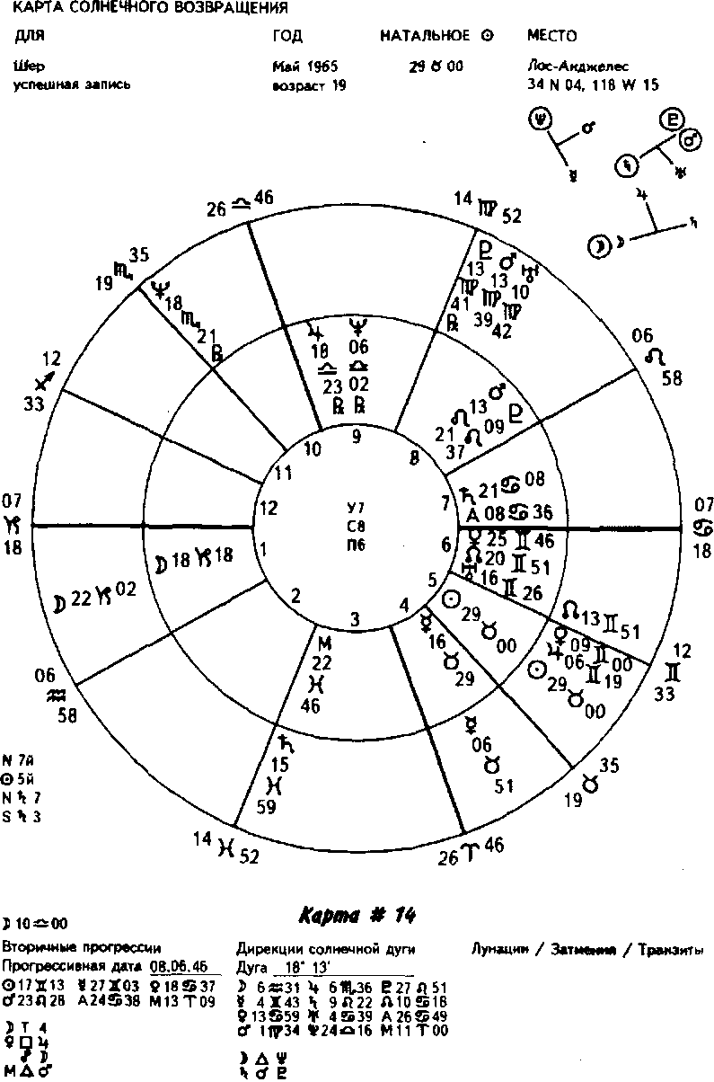

Например, ваш натальный Асцендент находится в Стрельце, а в карте солнечного возвращения — в Раке. К вашей открытой, искренней, любящей развлечения стрельцовской индивидуальности Рак добавляет чувство домовитости, восприимчивость и эмоции, которые близки к поверхности. Вы можете удивляться своей обидчивости и уменьшению чувства независимости, пока не осознаете, что Асцендент солнечного возвращения придает новые черты вашему натальному облику.
Управитель Асцендента и любые планеты в первом доме очень важны и будут детально обсуждаться позднее.
Дом карты солнечного возвращения, в который попадает Солнце, — это сфера, в которой концентрируется значительная часть активности предстоящего года. Эта сфера вашей жизни может быть сейчас оживлена приложением личной энергии, в ней выражение вашего эго может пойти вам на пользу, в ней вы хотите блистать. Дом карты солнечного возвращения, на куспиде которого находится Лев, показывает, где может быть приложена энергия и как вы можете блистать. Дом, в котором находится Солнце, — это сфера, в которой вы больше всего отождествляетесь с собой, она указывает на потенциал значительного психологического роста.
Дом натальной карты, приходящийся на Асцендент карты солнечного возвращения, особенно важен. Этот дом и его управитель, натальный и солярный, указывают на другие сферы активности и на условия в течение года. Если градусы знака Асцендента солнечного возвращения отличаются на 3-4° от натального куспида, то это дом, приходящийся на Асцендент, а не тот, который он покидает. В карте солнечного возвращения Шер на 1965 год (карта #14), когда она и Сонни Боно сделали свою первую успешную запись, таким домом является седьмой дом. Куспид ее натального седьмого дома находится в 8°36' Козерога, а Асцендент карты солнечного возвращения в 7° 18' Козерога. Технически он все еще в шестом доме, но через день после ее дня рождения Асцендент солнечного возвращения окажется в ее седьмом натальном доме, так что мы считаем, что на Асцендент приходится седьмой дом. Это указывает на то, что в предстоящем году будут значимы все дела седьмого дома. Партнер Шер, Сонни (седьмой дом), написал песню «I Got You ВаЬе», они записали ее, и она стала хитом. (Натальная карта Шер и ее биография были рассмотрены ранее.)
Мы предлагаем вам использовать 5° орб для рассматриваемого дома. Четыре минуты разницы во времени рождения смещают натальный куспид на Г. Двадцать минут разницы могут изменить на одну минуту положение Солнца. Малейшая ошибка во времени или координатах в натальной карте может значительно изменить дело в карте солнечного возвращения. В случае Шер разница составляет Г15' и хорошо укладывается в допустимый орб. В процессе экспериментирования вы можете прийти к заключению, что вам хотелось бы использовать более широкий орб. Но вспомните о том, что, чем уже орб, тем вероятнее, что ожидаемое событие произойдет.
В карте солнечного возвращения Шер (карта #14) Солнце находится в пятом доме, указывая на возможность проявить творческие способности и на готовность рискнуть; Солнце управляет восьмым домом, намекая на поддержку со стороны публики и партнера. При восходящем Козероге нужно обратить внимание на положение натального Сатурна и Сатурна солнечного возвращения. Натальный Сатурн находится в седьмом доме, увеличивая вероятность того, что партнеры предстанут перед публикой. Сатурн солнечного возвращения находится в третьем доме, указывая на орудие для достижения успеха — общение.
Важно сделать общий обзор карты солнечного возвращения, как мы делали это в случае натального гороскопа.

Разделение планет осями

В данном случае нужно учитывать двадцать одно положение: положение Солнца считается за одно, а все остальные планеты имеют по два положения, плюс натальный Асцендент и МС. Так что обращайте внимание на большие различия в цифрах, например, 8/13, 7/14, 6/15 и т.п. Не забудьте внести в карту Лунные Узлы (натальные и солярные), но не учитывайте их при подсчете. Мы предлагаем использовать для Узлов другой цвет, чтобы избежать путаницы.
Если большинство планет (натальных и солнечного возвращения) находится в восточной половине карты (включая натальный Асцендент и МС, но исключая Лунные Узлы), вы можете быть вынуждены принимать собственные решения по важным вопросам и, вероятно, сможете проявить свободу воли во время этого солнечного возвращения. Вы будете ощущать, что держите под контролем большинство ситуаций. (Шер ушла из родительского дома, карта #17.)
Если большинство планет находится в западной половине карты, вы, по-видимому, будете меньше контролировать ситуации и взаимоотношения, вам, возможно, придется принимать выбор других людей. Вы можете испытать много контактов с людьми в течение года. (В 1937 г. Киссинджеру пришлось покинуть Германию из-за политики Гитлера, карта #23.)
Если большинство планет находится выше горизонта, вы будете склонны главным образом сосредотачиваться на внешних событиях, вам будет довольно легко проявлять объективность (в той степени, насколько это возможно в натальной карте). Служебные и общественные дела могут поглощать большую часть вашего времени. (См. карту #15.)
Если большинство планет находится ниже горизонта, вы будете больше беспокоиться о своих внутренних реакциях, будете более субъективны и когда-то в течение года, возможно, захотите уединиться и какое-то время пожить в собственном маленьком мирке. (См. карту #17.)
Планеты выше или ниже горизонта, восточнее или западнее меридиана более подробно рассмотрены в Томе I, Уроке 4.

Распределение планет по домам

Если акцентированы дома с первого по четвертый (в них расположено большинство планет, натальных и солярных), то в этом году вы сосредоточитесь на личных потребностях, стремлениях и делах и возьмете на себя ответственность за собственные действия. Не бойтесь выражать свое истинное «Я». Старайтесь доставить себе удовольствие и делать то, что важно лично для вас. (Шер ушла из родительского дома и начала жить самостоятельно, карта #17.)
Одна наша знакомая, у которой в этих домах была сосредоточена почти половина всех планет карты, использовала данный год, чтобы полностью изменить свою внешность: она сделала подтяжку лица, села на диету, сбросила вес и модернизировала прическу.
Если акцентированы дома с пятого по восьмой, то вас ожидают активные контакты и общение, в которых ключевую роль будут играть другие люди, и вам временами придется выпускать из рук бразды правления. Будьте открыты к идеям других людей и рассчитывайте на то, что некоторые из них предъявят требования на ваше время и энергию.
Согласно нашим наблюдениям, многие люди выбирают подобный год для брака, если другие факторы подкрепляют это. Этот период может совпадать с большой социальной и политической активностью, а также с поддержкой общественности, так как седьмой дом представляет общественность, а восьмой дом — поддержку, полученную от нее. (Франклин Рузвельт баллотировался на пост губернатора в 1928 г., карта #19.)
Если акцентированы дома с девятого по двенадцатый, то данный год не будет персональным временем в вашей жизни, вы будете вовлечены в посторонние дела и профессиональную активность. В это время вы можете принять участие в общественных делах или благотворительных проектах.
Перед нашей студенткой Сильвией, у которой большинство планет находилось в этом квадранте карты, открылась блестящая профессиональная возможность, и в течение года, который описывала карта солнечного возвращения, она получила руководящую должность, обещавшую большие профессиональные привилегии.
Если большое количество планет находится в угловых домах (в середине карты указано количество планет в угловых (У), срединных (С) и падающих (П) домах), то это указывает на год начала новых проектов и взаимоотношений, вы можете в это время привлечь к себе внимание, особенно при угловом положении Солнца и Луны. С негативной стороны это может вызвать слишком большую активность — много суеты, но мало достижений. У Сильвии, о которой мы говорили выше, много планет находилось в угловых домах, указывая на возможность внезапного успеха в сфере ее деятельности. Ее быстро заметили, и она заслужила поразительное признание.
В карте солнечного возвращения Джуди Гарланд на 1941 год (карта #15) десять планет находится в угловых домах. Этот год был важным для нее с точки зрения активности, направленной на то, чтобы утвердиться. Она оставила родной дом, вышла замуж за Дэвида Роуз и создала свою семью.
Если большое количество планет находится в срединных домах, это часто указывает на завершение проектов, которые были уже на ходу, когда начался этот солнечный год. Могут происходить события, открывающие возможности для развития и роста. При негативном использовании это может указывать на навязчивое желание сохранить ситуации, взаимоотношения с людьми и проекты, которые уже утратили свое полезность.

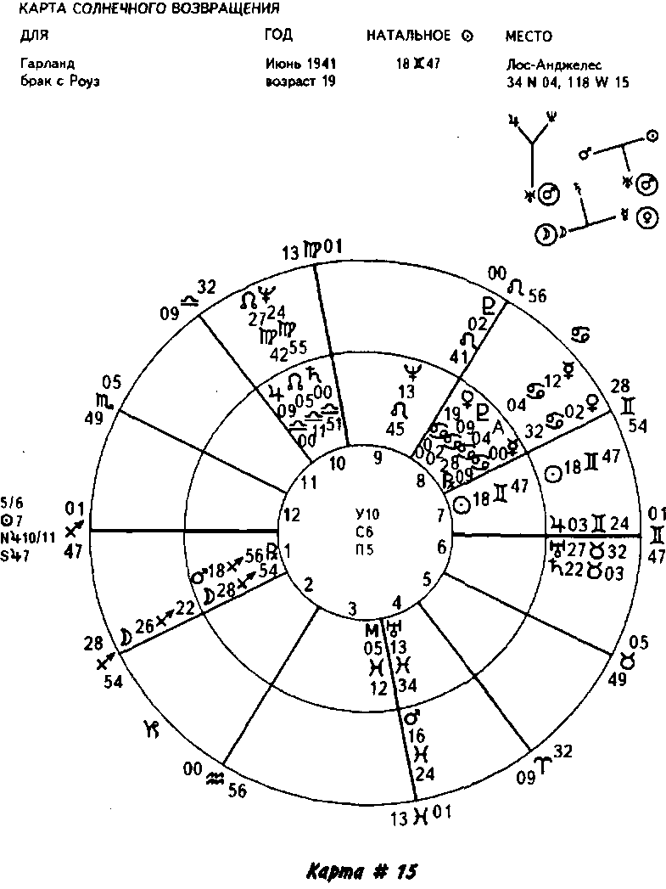

В тот год, когда Генри Киссинджер перенес операцию на открытом сердце (карта #18), у него было девять планет в срединных домах. Пребывание в больнице принесло ему определенные возможности развития и роста. У него было время подумать над тем, что ему необходимо изменить характер питания — никаких взбитых сливок, яиц и сладостей. Он определенно соприкоснулся со своими физическими ограничениями.

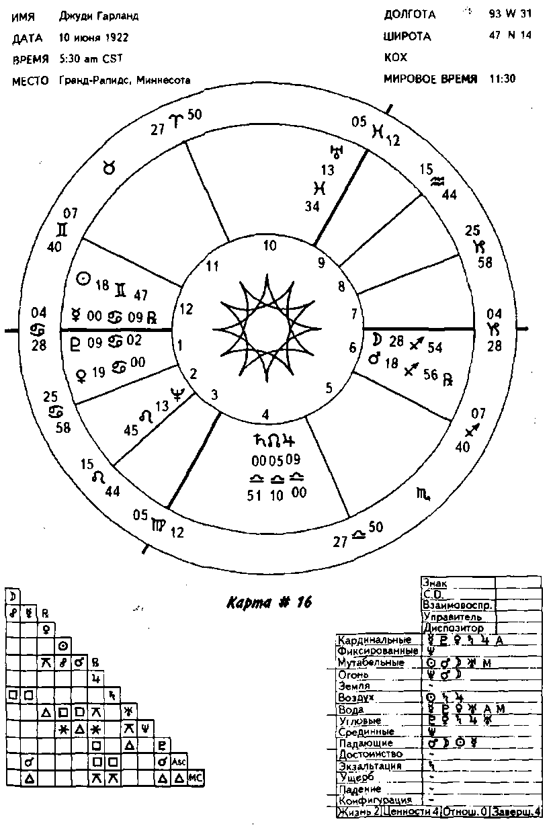

У одной нашей клиентки такие положения отмечались в трех последовательных картах солнечного возвращения. Она испытывала очень трудный переходный период: дети выросли и разъехались, а муж поставил вопрос о разводе. Она продолжала цепляться за него, несмотря на проводимые консультации ей. было очень трудно отказаться от паттернов прошлого поведения. Когда планетарная картина изменилась, ей стало легче изменить свою жизнь.
Если большое количество планет находится в падающих домах, это говорит о годе перемен и умственной активности. Основной принцип здесь — адаптивная позиция и готовность. С негативной стороны, человек может быть склонен к распылению энергии, недостаточной стабильности и упорству.
Одна наша студентка при таком расположении планет покинула дом, проехала через всю страну ради обещанной работы, проработала несколько недель, разочаровалась и решила вернуться домой и заняться учебой. Она дважды поменяла специализацию и никак не могла понять, почему, по ее словам, она «так непостоянна». Когда Генри Киссинджер эмигрировал в США, у него было восемь планет в падающих домах (см. карту #23).

Знаки на углах

Асцендент представляет начало конкретного солнечного года, а куспид четвертого дома, или 1С, показывает, как этот год завершится, потому что куспиды домов карты солнечного возвращения перемещаются вперед примерно на 90° в год.
Если на всех четырех углах карты находятся кардинальные знаки, это обычно указывает на очень активной год, много энергии будет направлено на дом, партнера, профессиональную деятельность. Возможно, вы будете инициировать новые идеи или начинания. Предполагается увеличение физической активности. Избегайте стремления необдуманно бросаться в какие-то ситуации, пока не будет полностью к ним готовы.
Если на всех четырех углах карты находятся фиксированные знаки, предстоящий год будет отчасти интроспективным. Возможны финансовые заботы, особенно если акцентирован второй или восьмой дом. В зависимости от аспектов это не обязательно означает проблемы, но может указывать на некоторые финансовые операции, например, на покупку или продажу собственности или машины. Вам необходима внешняя мотивация или же вы можете поддаться своей инертности. Это подходящий год, чтобы предпринять действия, заставляя что-то произойти.
Если на всех четырех углах карты находятся мутабель-ные знаки, это говорит о тенденции увеличения контактов с другими людьми, лучшего осознания их потребностей и проявления общительности. Это хорошее время, чтобы сосредоточиться на искусстве или каком-то ремесле, продолжить образование или отправиться в далекое или не очень далекое путешествие. Ловушками здесь могут быть нерешительность, откладывание со дня на день, обилие разговоров, но недостаток действий.
Кардинальный знак на Асценденте и фиксированный на 1С (куспиде 4-го дома) говорят о том, что начало года, вероятно, будет деятельным и активным, но он может завершиться достижением ваших целей. Чтобы воспользоваться этой ситуацией, необходимо установить хорошо продуманные цели и расставить их в порядке очередности.
Кардинальный знак на Асценденте и мутабельный на 1С указывают на значительную активность, результаты которой будут зависеть от других людей или будут связаны сними.
Фиксированный знакнаАсцендентеимутабельный на 1С говорят о возможных изменениях в долгосрочных планах и делах. К этому случаю вполне подходит стихотворение Берн-са «Полевой мыши, гнездо которой разорено моим плугом». Вам будет необходима гибкость. В этом году вы можете научиться духу сотрудничества.
Фиксированный знак на Асценденте и кардинальный на 1С указывают на то, что будет разумно предпринять какие-то действия в отношении давнишних идей и планов. Это удачный год, чтобы пустить в ход идеи или намерения, которые вы обдумывали в течение многих лет
Мутабельный знак на Асценденте и фиксированный на 1С говорят о том, что другие люди могут оказывать на вас влияние, чтобы вы начали что-то, что вы не сможете или не захотите завершить. С осторожностью подходите к обязательствам перед другими людьми. Не позволяйте себе слишком полагаться на них. Изменчивость может быть плюсом, если она используется для прочных достижений.
Мутабельный знак на Асценденте и кардинальный на 1С указывают на то, что вы можете быть очень активны и связаны с большим числом людей, но не всегда продуктивно. Здесь настоятельно необходимо установить какие-то достижимые цели.

Перехваты

Перехваченная ось часто становится фокальной точкой года. Обычно, если есть перехваты, задействованные дома бывают больше (в градусах), чем стандартные. В каждом доме находятся два-три знака, и когда при описании учитываются управители этих знаков, становится понятной сфокусированная здесь активность. Рассмотрев тысячи карт солнечного возвращения, мы обнаружили, что планеты в перехваченных знаках могут испытывать трудности с выражением в начале года, но когда карта солнечного возвращения перемещается вперед, эти планеты выходят из перехваченных знаков и становятся более заметными в общей схеме функционирования. Перехваченный знак действует под поверхностью обычной активности, представленной домом, в котором он находится. Чтобы получить ключ к тому, как будет действовать планета в перехваченном знаке в карте солнечного возвращения, важно изучить дом, которым она управляет. Более подробную информацию о перехваченных знаках можно найти в Томе II, Урок 8.
В карте солнечного возвращения Шер на 1962 год (карта #17), когда она покинула родительский дом, встретила Сонни и начала жизнь с ним, есть перехваченные знаки в четвертом и десятом доме. В четвертом доме перехвачен знак Льва, а в десятом доме знак Водолея. Сатурн солнечного возвращения находится в перехваченном знаке в десятом доме, а натальный Марс, натальный Плутон и солярный Уран — в перехваченном знаке в четвертом доме. В ее карте это указывает на то, что ей было необходимо разобраться с сильной скрытой тенденцией неуверенности. Люди, знавшие Шер в это время, отмечали в ней полное непонимание того, что значит быть девушкой. Ее тусклые прямые волосы, плохой цвет лица и отсутствие чувства своего «Я» заставляли ее казаться совершенно незаметной. С Сатурном в десятом доме солнечного возвращения она была занята поисками отцовского образа. При трех «взрывных» планетах в четвертом доме произошло несколько переездов, прежде чем они с Сонни начали жить вместе.
Другой важной чертой перехватов являются связанные дома. В карте Шер Рак находится на куспиде третьего и четвертого дома, говоря о принятии эмоциональных решений, касающихся окружения, дома и матери. Не забывайте учитывать связанные дома. Более подробное объяснение можно найти во втором томе серии «Лучший способ выучить астрологию».

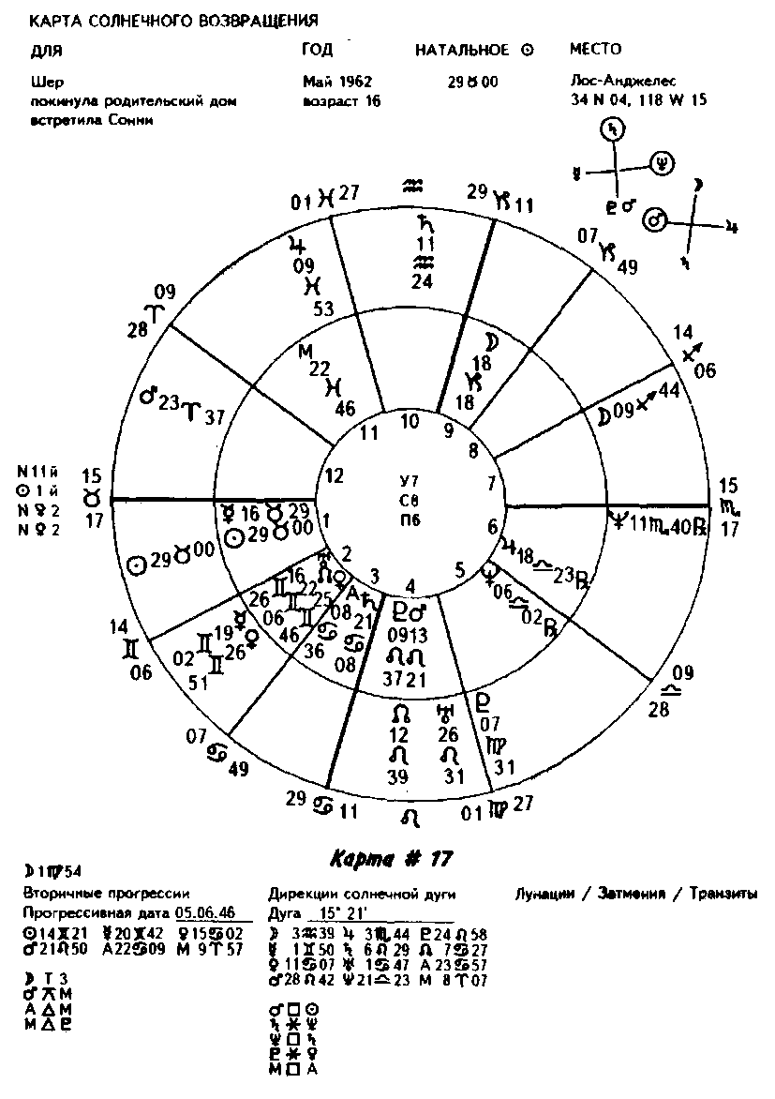

Восходящий знак в карте солнечного возвращения

Восходящий знак в карте солнечного возвращения имеет большое значение, потому что он придает дополнительные оттенки общему складу темперамента, указанному вашей натальной картой. Приведенные ниже замечания следует рассматривать в полном контексте того, как вы можете лучше всего приспособить их к вашему образу действия в течение года, представленного картой солнечного возвращения.
Овен. Это часто период действия, быстрых решений, возросшей энергии и интереса к противоположному полу. Если на куспиде второго дома оказывается Телец, это может говорить о добавочной финансовой ответственности. Импульсивность Овна может привести вас к расточительности. Вы можете внезапно начать новый проект, чтобы утвердиться в сфере того натального дома, с которым связан Овен. Например, если Овен связан с шестым натальным домом, вы можете инициировать смену работы. Натальный Марс и Марс солнечного возвращения показывают, где и как вы можете начать в этом году какие-то действия.
В 1947 году, когда Эрнест Хемингуэй получил бронзовую звезду, восходящим знаком в его карте был Овен, натальный Марс находился в шестом доме работы, а Марс солнечного возвращения во втором доме ценностей. Овен был связан с восьмым натальным домом, и эта карта солнечного возвращения вместе с трином дирекционного Урана с натальным Марсом и секстилем дирекционной МС с Марсом, несомненно, указывает на возможность признания за «овенское» поведение.
Телец. Вас будут занимать финансовые, домашние и профессиональные дела. Это прекрасное время, чтобы заняться определенной самооценкой. Вы, вероятно, ощутите сильное побуждение улучшить свой внешний вид, продвинуться в сфере карьеры или работы, заработать побольше денег и украсить свое окружение. Если на МС находится Водолей, возможна некоторая неудовлетворенность поведением начальства, вы можете испытать потребность в свободе, но стоит использовать осторожность Тельца при осуществлении каких-то внезапных изменений в карьере. Подумайте, прежде чем действовать, будьте практичны и последовательны. Вам хочется любить и быть любимым. Натальная Венера и Венера солнечного возвращения указывают на то, где и что вас будет притягивать.
Близнецы. Ваши взгляды и позиции, вероятно, будут изменчивыми, особенно это относится к повседневному окружению и делам. Будьте гибки, но проявляйте осторожность в общении с родственниками и соседями, а также в заключении любых долговременных обязательств. Проявляя значительную любознательность, вы будет открыты для новых идей и мыслей. Натальный Меркурий и Меркурий солнечного возвращения указывают на то, где вам будет легче передать свои идеи. Если Близнецы связаны с одиннадцатым натальным домом, ваша общественная жизнь может по-настоящему крутиться.
Рак. При вашей эмоциональности и чувствительности важно проявлять терпимость во всех отношениях с людьми, однако возможна прямо противоположная тенденция из-за неуравновешенности темперамента и чувств, которые готовы вырваться на поверхность. Это время подходит для того, чтобы разобраться с потребностями в надежности и уверенности и выразить любые заботливые качества, указанные в вашей натальной карте.
Если Рак связан с натальным четвертым домом, семейные дела могут потребовать много вашего времени и эмоциональной выдержки. Придерживайтесь заведенного распорядка. Натальная Луна и Луна солнечного возвращения указывают на сферу, где меняющиеся условия потребуют приспособляемости, чтобы сохранить стабильность. Например, если любая их них находится в пятом доме, возможны изменения, касающиеся любовных связей, детей или рискованных предприятий.
Лев. Это хороший год, чтобы сделать что-то творческое, особенно если этот знак связан с третьим или пятым натальным домом. При вашей склонности к эффектности и напористости нужно обуздывать тенденцию к расточительности. Остерегайтесь рискованных операций, если только Солнце и управитель пятого дома карты солнечного возвращения не имеют очень хороших аспектов. Вы можете взять на себя какие-то обязательства, особенно если они связаны с детьми. Вам нужно найти сферу самовыражения, и дом, в котором находится Солнце, показывает, где это возможно.
Дева. У вас может возникнуть желание изменить род занятий или повседневный распорядок, а также чувство неудовлетворенности теми, на кого или с кем вы работаете, потому что в это время вы склонны к чрезмерной критичности и анализу. Акцент этого года приходится на вопросы работы и здоровья, в которых вы можете проявлять тенденцию к ненужному беспокойству. Сохранение позитивной позиции и постоянная занятость помогут вам смягчить чувство неуверенности, связанное с этими сферами. Будьте точны в деталях, анализируйте свои мотивации, прибегайте к самокритике, чтобы найти правильную перспективу. Положения Меркурия показывают сферы, требующие внимания. Если Меркурий, например, находится в девятом доме, ваше внимание может быть сосредоточено на далеком путешествии, продолжении образования или на внуках (если это применимо в вашем случае).
Весы. Вас могут занимать дела семьи, партнерства или юридические вопросы. Вы можете слишком много уступать, сражаться или прятаться из страха, что вам причинят боль во взаимоотношениях. Вы чувствуете потребность в дискуссиях или в сотрудничестве с другими людьми, чтобы восстановить собственное равновесие. Это особенно важно, если на Асцендент приходится десятый натальный дом, так как вы можете ощутить какую-то угрозу своему статусу и ваша потребность в гармонии усилится. Ваши общественные потребности определяются обоими положениями Венеры.
Скорпион. Возможно возникновение интенсивных чувств, направленных на тех, с кем вы общаетесь, или против них, поэтому вам необходимо осознать важность самоконтроля. Вам, вероятно, придется призвать свои глубочайшие психологические ресурсы, чтобы вновь обрести внутреннюю силу и сохранить контроль над собой. Может произойти желанное изменение места жительства или вы можете захотеть начать собственное дело. У вас существует потребность контролировать собственную судьбу, и этот год может быть хорошим периодом, чтобы предпринять какие-то действия и произвести изменения. Это положение может служить указанием на брак (если это подходит в вашем случае). Чтобы понять, где следует предпринять какие-то действия, рассмотрите положения Марса и Плутона. Поскольку Плутон движется очень медленно, в картах солнечного возвращения важно учитывать положение Марса, соуправителя Скорпиона. Положение Марса дает более реальную картину того, где могут найти выход мотивации Скорпиона.

Рассмотрим в качестве примера карту Генри Киссинджера на 1980 год (карта #18). В этот год произошли важные события. 10 февраля 1981 года он перенес операцию на открытом сердце, а 6 марта 1981 года умер его отец. Восходящим знаком карты солнечного возвращения является Скорпион (24°), в результате чего на Асцендент приходится его шестой натальный дом. (Натальная карта Киссинджера и его биография рассматривались в начале этого урока.) Марс и Плутон находятся в восьмом доме хирургии. Комбинация восьмого и шестого дома, несомненно, может говорить о проблеме со здоровьем, приводящей к хирургической операции. Смерть отца обозначена положениями Марса и Сатурна (представляющего мужской прототип) солнечного возвращения в десятом доме — одном из домов родителей. Уран солнечного возвращения находится в соединении с Асцендентом, указывая на неожиданные события. Асцендент и Уран солнечного возвращения формируют квинконс с натальным Марсом и квадратуру к натальной МС. Сатурн солнечного возвращения в десятом доме формирует широкую квадратуру к натальному Асценденту и оппозицию к натальному Урану, управителю натальной МС (указывающей на отца), в четвертом доме.

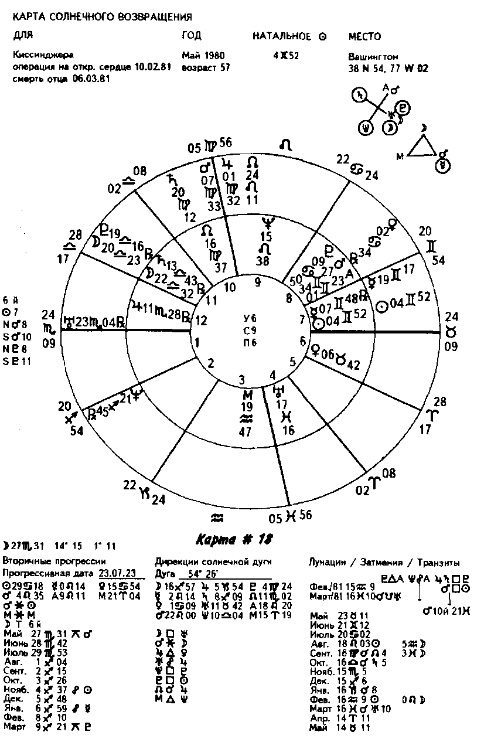

Если мы используем десятый дом в качестве указания на отца, тогда первый дом, т.е. четвертый дом отца, представляет конец жизни, а Уран в нем может указывать на изменения в отношениях с отцом. Марс солнечного возвращения в десятом доме управляет пятым домом солнечного возвращения Киссинджера (восьмым домом отца); он формирует квадратуру к Солнцу (представляющему отца) и натальному Меркурию, управителю первого натального дома (четвертого дома отца). Венера солнечного возвращения, управитель натального пятого дома (восьмого дома отца), формирует соединение с натальным Марсом в восьмом доме. (Более подробную информацию о системе производных домов можно найти в Томе Т, Урок 4.)
Натальный Юпитер в двенадцатом доме в большом трине с Плутоном и Ураном в других домах завершения (четвертом и восьмом) означает покровительство здоровью Киссинджера; он действительно быстро поправился после операции. (Прогрессии и дирекции Киссинджера рассматривались в Уроках 4 и 5.)
Другим примером может служить карта Франклина Рузвельта на 1928 год, когда он был избран губернатором штата Нью-Йорк. Восходящий знак — Скорпион; натальный Марс в восьмом доме солнечного возвращения и натальный Плутон в седьмом доме солнечного возвращения (управители Асцендента) показывают поддержку, полученную от общественности (седьмой дом) и политических союзников (восьмой дом). (См. карту #19.)
Стрелец. Вы можете испытать дополнительную финансовую ответственность или у вас может возникнуть возможность заработать побольше денег. Многое будет зависеть от аспектов Юпитера и положения в доме. Необходимо избегать потакания своим слабостям, особенно если на такую возможность намекает натальная карта. Часто возможно сильное стремление к путешествиям, поиску приключений, обретению свободы и умственному развитию; это прекрасное время, чтобы продолжить образование или установить далекие цели. Вашего внимания могут потребовать юридические вопросы, особенно в случае активации седьмого или девятого дома. Возможно, что вас будут притягивать те, кто живет далеко от вас. У вас также может пробудиться интерес к далеким материям. Работайте над развитием оптимистичной и идеалистической позиции, но старайтесь не смотреть на мир сквозь розовые очки. Необходимо развивать уверенность в своих силах, а на сферы для этого укажут положения Юпитера.
Козерог. Вы можете столкнуться с тяжелой ответственностью или с большими и неожиданными расходами. Если на куспиде двенадцатого дома находится Стрелец, возможно беспокойство о юридических вопросах. Вас, вероятно, будут занимать профессиональные и рабочие дела, вам стоит сконцентрироваться на конкретных целях, проявлять практичность и последовательность в создании собственной репутации и имиджа. Этот период может совпасть с возможностью увеличения авторитета и власти, прокладывающей путь к новому признанию. Положения Сатурна солнечного возвращения и натального Сатурна указывают на сферы, где будет необходимо разобраться с чувством ограничения. Если, например, любой из них находится во втором доме, это может быть периодом затягивания пояса, когда вам будет необходимо принять на себя какие-то финансовые обязательства. Вы можете испытать чувство разочарования из-за возникающих денежных проблем или добиться усиления чувства контроля в денежных вопросах.
Водолей. Это прекрасное время, чтобы обратиться к будущему и принять важные решения, основываясь на прошлом опыте. Вы сейчас склонны к сильной независимости, которая часто бывает чрезмерной, но она настоятельно побуждает вас выразить свою индивидуальность каким-то уникальным образом. Положения натального Урана и Урана солнечного возвращения указывают на возможные средства для этого. При находящихся на куспиде второго дома Рыбах важна точность в денежных делах, а поскольку Солнце управляет седьмым домом, вам нужно сосредоточить внимание на личном общении с людьми. Вы можете обнаружить некоторую эмоциональную отчужденность, которая присутствует в этом году во всех ваших взаимоотношениях с людьми — родственных, личных и общественных.
Рыбы. Этот восходящий знак обозначает беспокойный период, когда вы склонны совершать изменения, основываясь скорее на чувствах, чем на здравом суждении. Это может быть восхитительным в романтических ситуациях, но требует контроля, если Нептун имеет вызывающие аспекты и связан с финансовыми или деловыми домами. Вы можете быть любящим и нежным и проявлять интерес к молодежи. Лучше всего, если вы сможете найти сферу, чтобы выразить свои эстетические склонности — искусство, музыка, танцы. Это хороший год, чтобы связать себя с тем, во что вы действительно верите. Ваша воображение может подняться ввысь, а мечты могут стать реальностью, если вы наилучшим образом используете положения Нептуна. Если вам не удастся сделать это или будет преобладать нереалистичная позиция, вы можете упустить многие благоприятные возможности.
Когда Шер развелась с Сонни, восходящим знаком в ее карте были Рыбы (карта #27) и она продолжала связывать себя с карьерой, основанной на принципах Нептуна. Натальный Нептун находился в седьмом доме (партнерство) в секстиле с Нептуном солнечного возвращения в девятом доме (юридические вопросы). Плутон солнечного возвращения формировал соединение с натальным Нептуном, квадратуру к Сатурну солнечного возвращения и квинконс с Луной солнечного возвращения, указывая на смятение, сложные проблемы и на необходимость их корректирования. Нептун солнечного возвращения был в квинконсе с натальным Асцендентом и в трине с натальным Плутоном, опять указывая на реорганизацию, которая окажется успешной (трин) для ее повседневной жизни (Плутон в соединении с куспидом шестого дома солнечного возвращения).

Значение домов карты солнечного возвращения

Дома в карте солнечного возвращения имеют исключительное значение, потому что они представляют поле действий. Это особенно важно для нашего метода построения этих карт, потому что мы используем в них не место рождения, а место жительства, и карта солнечного возвращения показывает активность в том месте, где вы действительно находитесь. Если вы родились в Чикаго и переселились в Калифорнию, но строите карту солнечного возвращения на место рождения, указанная в ней активность, скорее всего, должна была бы произойти в Чикаго.
Каждый дом в карте охватывает широкий диапазон опыта; обладая хорошим пониманием значений каждого дома, астролог может предсказать возможные арены действий. Приведенные здесь описания домов применимы при оценке нескольких сторон интерпретации карты солнечного возвращения. Они особенно подходят для описания активности, связанной с управителями карты. Например, в карте солнечного возвращения Шер на 1965 год (карта #14) восходящим знаком является Козерог. Натальный Сатурн находится в седьмом доме, а
Сатурн солнечного возвращения в третьем доме. Вы должны просмотреть предлагаемые описания для третьего и седьмого домов, чтобы сформировать собственные выводы о возможной активности.
Дом, в котором находится натальный управитель Асцендента солнечного возвращения, показывает, где и как будет проявляться функция этой планеты в течение года. Дом, в котором находится управитель Асцендента солнечного возвращения, показывает, как эта функция может сработать. Например, восходящие Близнецы, натальный Меркурий в четвертом доме и Меркурий солнечного возвращения в девятом доме могут говорить о домашней активности, связанной с вопросами девятого дома. Это может быть пребывание в вашем доме студента по обмену или возможность начать какое-то заочное обучение. Приведенные описания также будут полезны при интерпретации натального дома, приходящегося на Асцендент солнечного возвращения, и дома, в котором находится Солнце.
Принимайте во внимание следующие соображения:
- Дом, в котором находится натальный управитель Асцендента солнечного возвращения.
- Дом, в котором находится солярный управитель Асцендента солнечного возвращения.
- Ближайший к Асценденту солнечного возвращения куспид натального дома.
- Положение Солнца в карте солнечного возвращения.
1-й дом. Вы можете испытывать сильное желание выразить себя, делать вещи самостоятельно, а не с помощью других, заставлять события происходить путем инициирования действий. Могут появиться благоприятные возможности для саморазвития и роста. Это время действий и становления.
С Солнцем в первом доме в карте солнечного возвращения на 1962 год Шер начала жить самостоятельно и в итоге встретила Сонни (карта #17).
2-й дом. Акцент падает на ценности, финансовые проблемы и возможности. Вашим девизом может быть «плати и получай». Здесь акцентирована ваша способность зарабатывать деньги, а также ваша собственность и чувство собственной ценности. В зависимости от аспектов вовлеченных планет этот год может быть удачным для инвестиций или для покупки недвижимости.
В карте солнечного возвращения одного из наших студентов на Асцендент приходился второй натальный дом, а его управитель, Меркурий, находился в десятом доме вместе с Солнцем, натальным Юпитером, солярным Марсом, Ураном и Сатурном. В течение года он продвинулся по службе, женился, его жалование заметно увеличилось, а самооценка стремительно возросла.
3-й дом. Здесь акцент падает на выражение идей, личное понимание и душевное состояние. Возможен рост способностей восприятия, изменения в окружении, дружеские контакты с соседями или родственниками. Акцентировано общение. Может быть много поездок на небольшое расстояние, например, занятия лыжами или серфингом по выходным или работа, требующая постоянных разъездов. Вы можете заняться преподаванием или писательской деятельностью, если на эти способности указывает натальная карта. Стоит повнимательнее отнестись к контрактам.
В тот год, когда авторы этой книги приступили к написанию первого тома, у них отмечался сильный акцент третьего дома.
4-й дом. Здесь в картину может вступить дом, семья, недвижимость или родители. Это хорошее время, чтобы добиться эмоциональной уверенности или упрочить финансовую надежность. Попробуйте поработать над своим имиджем изнутри, войдите в контакт со своими чувствами. Этот период благоприятен для того, чтобы вернуться к своим истокам и понять, что вы реально собой представляете. Четвертый дом — это дом завершения, если он приходится на Асцендент, то могут потребовать завершения какие-то события или дела. Это хорошее время, чтобы соединить развязавшиеся концы, а положение управителя укажет на соответствующую сферу.
5-й дом. Возможна стимуляция вашей любящей натуры или вы можете найти новые способы самовыражения через новую любовь или рождение ребенка. Этот год может быть прекрасным временем для того, чтобы улучшить отношения с детьми. Займитесь умственным и физическим созиданием, чтобы смягчить возможную эмоциональную напряженность. В зависимости от аспектов обоих управителей карты и управителей пятого дома этот год может быть удачным или неудачным временем для инвестиций или для того, чтобы пойти на риск в других сферах. Веселитесь, играйте, развлекайтесь, но знайте меру. Возможна беременность (если это применимо в вашем случае), особенно если в этом доме находится Луна или Лунные Узлы. Если она нежелательна для вас, примите необходимые меры предосторожности.
6-й дом. Необходимо разумно регулировать вопросы здоровья и работы. Наблюдайте за своими сослуживцами и служащими. Постарайтесь улучшить любые услуги, которые вы предлагаете, или овладеть новой техникой. Вам, возможно, придется внести коррективы в ежедневный распорядок. Идите своим темпом. Это неподходящее время для чрезмерных физических нагрузок, если только управители Асцендента и сам Асцендент не имеют очень хорошего положения в карте. Если управители карты действительно активны и имеют как вызывающие, так и плавные аспекты, это может быть хорошим годом, чтобы начать новую работу.
Когда Генри Киссинджер перенес операцию на открытом сердце, на Асцендент приходился шестой натальный дом. Натальный Асцендент и управители Асцендента солнечного возвращения, Марс и Плутон, находились в восьмом доме, Марс и натальный Асцендент формировали квинконс с Асцендентом солнечного возвращения (карта #18).
7-й дом. Вашего внимания могут потребовать супружеские и партнерские взаимоотношения. Ведите себя мудро и избегайте ссор. Если вы не состоите в браке, то это часто может быть годом, когда вы решите скрепить брачные узы. Будьте тактичны и дипломатичны и постарайтесь понять точку зрения другого человека, даже если она очень сильно отличается от вашей. Как и в том случае, когда большинство планет находится в западной половине карты, другие люди будут играть важную роль в вашей жизни. Возможны какие-то происшествия, которые привлекут к вам общественное внимание. Это наиболее вероятно, если акцентированы первый и десятый дома, а также Солнце и Луна.
8-й дом. Возможно урегулирование партнерских отношений, решение юридических и семейных дел. Вашего внимания могут потребовать вопросы налогов, страхования или похорон. Вас может ожидать наследство, но это требует также активации четвертого или десятого дома. Возможна сильная сексуальная стимуляция, которая даст вам возможность более свободно выражать свои чувства. Обстоятельства, которые за- >■ ставляли вас действовать сдержанным образом, могут измениться. В этот период акцент падает на рождение, смерть, * трансформацию, а также на поддержку и финансовые ресурсы других людей. Вы можете занимать деньги, закладывать собственность или разбираться с долгами и требованиями со стороны других людей.

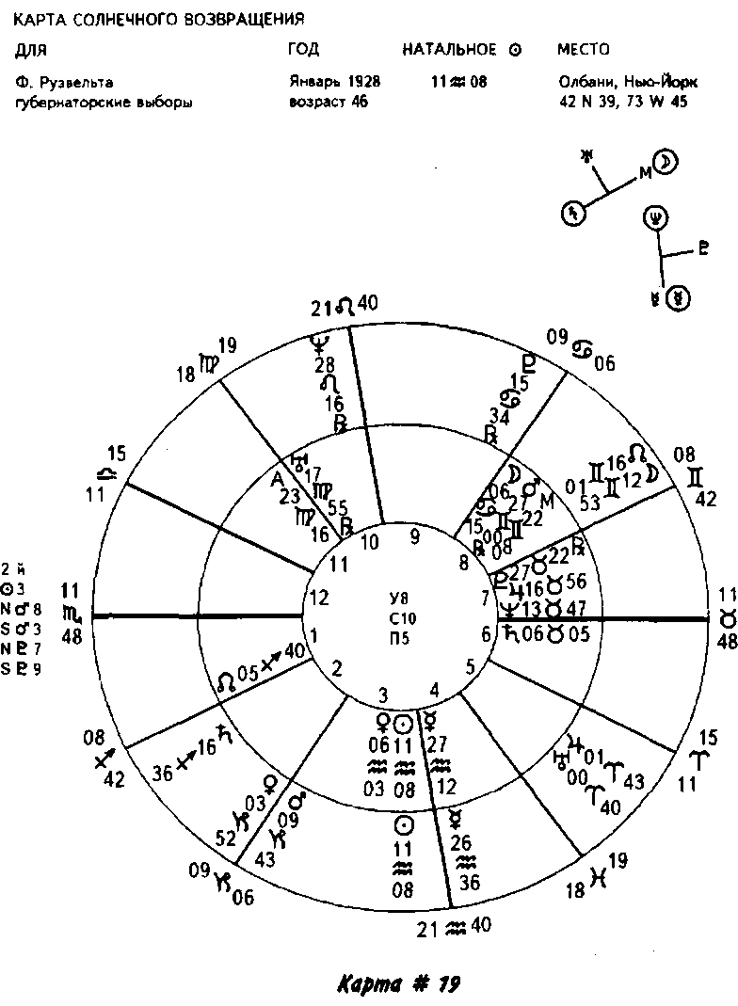

В качестве примера важности восьмого дома с точки зрения поддержки других людей мы решили рассмотреть карту солнечного возвращения Франклина Рузвельта на 1928 год, когда он был избран губернатором штата Нью-Йорк (карта #19). Асцендент находится в 1Г Скорпиона, на него приходится натальный второй дом. Скорпион — это природный знак восьмого дома. Натальный Марс, соуправитель Скорпиона, расположен в восьмом доме, здесь же находится натальная МС и обе Луны. Без буквальной поддержки своих помощников Рузвельт никогда бы не смог добиваться этой должности из-за последствий полиомиелита. Эта карта солнечного возвращения хорошо иллюстрирует поддержку, которую он получил от своих политических сторонников и общественности (Луна).
9-й дом. В течение этого года может присутствовать сильное побуждение учиться и узнавать что-то новое. Вы будете испытывать потребность расширить свои горизонты, что можно сделать в буквальном смысле, отправившись в далекое путешествие, или в переносном смысле, совершая «путешествие в кресле». Перед вами могут открыться благоприятные возможности в экспорте/импорте, издательской деятельности и рекламе. Вашего внимания могут потребовать юридические вопросы. Вы можете встретить наставника, учителя или друга, который расширит ваш кругозор, откроет перед вами новые идеи и идеалы. Этот год может быть отмечен усилением контактов с родней со стороны мужа или жены, возможна связь с церковными или образовательными учреждениями. Часто это указывает на год, когда мы можете заинтересоваться астрологией или метафизикой.
10-й дом. Здесь акцент падает на вопросы профессии или карьеры, а обилие аспектов к управителям карты говорит о том, что это может быть годом профессионального успеха или изменения статуса. Важную роль могут играть отношения с властями, авторитетными фигурами в профессиональной или общественной сфере. На передний план могут выйти взаимоотношения с родителями; часто в этой сфере потребует разрешения какая-то глубоко укоренившаяся проблема. Стоит учитывать и возможное общественное признание. Это хорошее время для улучшения общественного имиджа. Старайтесь проявлять мудрость в решении сложных профессиональных или карьерных проблем.
11-й дом. Могут быть акцентированы старые или новые дружеские связи. Ваше поведение, возможно, будет продиктовано внешними обстоятельствами. Возможно поступление денег от вашей деловой или профессиональной деятельности или от работодателя (например, в виде премии), в случае же вызывающих аспектов деньги могут быть удержаны. В центре внимания может находиться общественная активность или связь с большими организациями. Основным средоточием вашей активности в течение этого периода может быть осуществление целей или принятие необычного подхода к их реализации. Вам могут помочь дружеские связи, завязавшиеся в общественной или профессиональной среде.

В карте солнечного возвращения Эрнеста Хемингуэя на 1944 год (карта #21) на Асцендент приходится одиннадцатый натальный дом, управитель, Солнце, находится в двенадцатом доме. Этот год был богат событиями: он уехал в Европу, где его застала война, встретил свою будущую жену, Мэри Уэлш, и получил серьезную травму головы в автомобильной аварии.
12-й дом. Конфиденциальные дела потребуют тщательной переоценки в свете ваших окончательных ценностей и целей. Избегайте любого поведения, которое может рассматриваться как скандальное. Вы можете быть очень уязвимы в этот период; в этом году могут раскрыться какие-то вопросы, которые вы держали в тайне. Это подходящее время для спокойного саморазвития или духовных поисков. Вы можете ощущать потребность в уединении или изоляции (которая может быть добровольного или иного характера). Постарайтесь ежедневно находить время для подзарядки своих физических и психологических батарей. Это хорошее время для работы над развитием внутренней силы и для оказания помощи другим.

Восходящие планеты

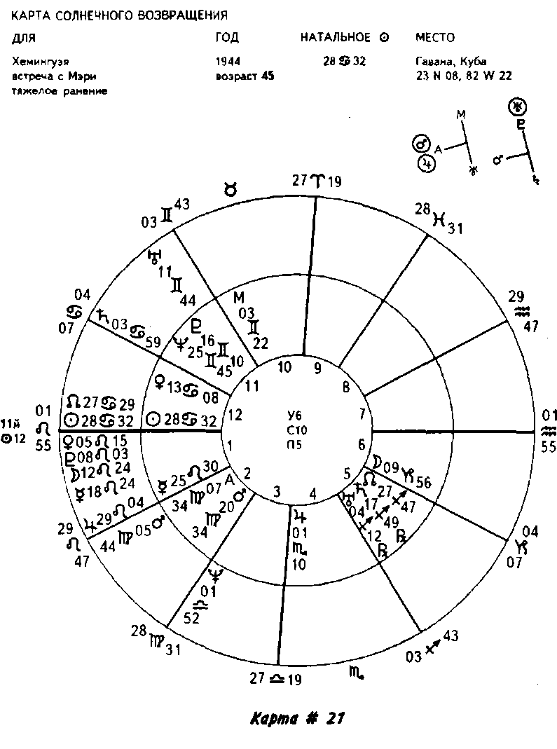

Как упоминалось раньше, другим важным фактором в интерпретации карты солнечного возвращения является восходящая планета. Любая планета, находящаяся прямо за Асцендентом или в первом доме карты солнечного возвращения, считается восходящей планетой, но чем ближе она к Асценденту солнечного возвращения, тем более сильной, по-видимому, будет планетарная тема. Мы пришли к убеждению, что натальная восходящая планета обладает большим влиянием, чем планета солнечного возвращения, но обе они имеют значимость, так что необходимо учитывать как ту, так и другую. Если в первом доме находится несколько планет или имеются планеты в двенадцатом доме, формирующие соединение с Асцендентом (в пределах 5°), то все их следует принять во внимание. Если в первом доме нет ни одной планеты, рассмотрите ближайшую восходящую планету, даже если она расположена в третьем доме. То, что символизирует эта планета, будет занимать человека немного позже в данном году.
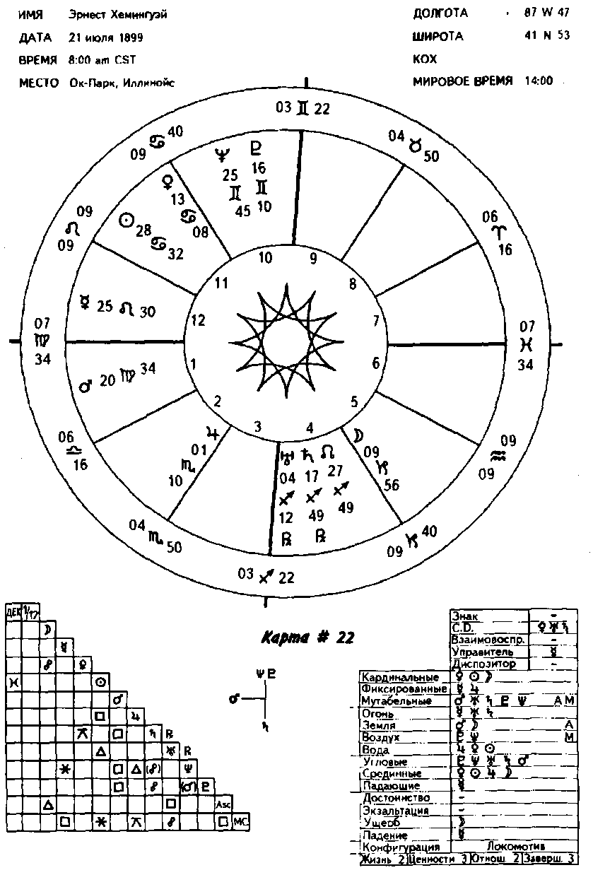

В 1938 году, когда Генри Киссинджер эмигрировал из Германии в Америку, по биографическим данным ему еще не было пятнадцати лет. Мы построили карту на 1937 год. В ней на Асцендент приходится 4-Й/5-Й натальный дом. Асцендент солнечного возвращения находится в 7° Весов. Восходящей планетой является натальный Сатурн, управитель четвертого дома солнечного возвращения, а также натальная Луна. Если восходящей планетой в карте солнечного возвращения оказывается Луна, это говорит об общем чувстве неугомонности и беспокойства и часто связано с переездом. Поскольку управитель четвертого дома тоже находится в первом доме, переезд кажется весьма вероятным. Что же указывает на то, что это будет далекое путешествие? Солнце формирует соединение с куспидом девятого дома, в котором находятся две натальные планеты и Асцендент. Так что становится ясно, что ожидается большая активность девятого дома. Для четырнадцатилетнего возраста маловероятно, что человек поступит в колледж, женится, заимеет внуков или займется экспортом/импортом (все это возможности девятого дома). Так что, скорее всего, это указание на далекое путешествие.

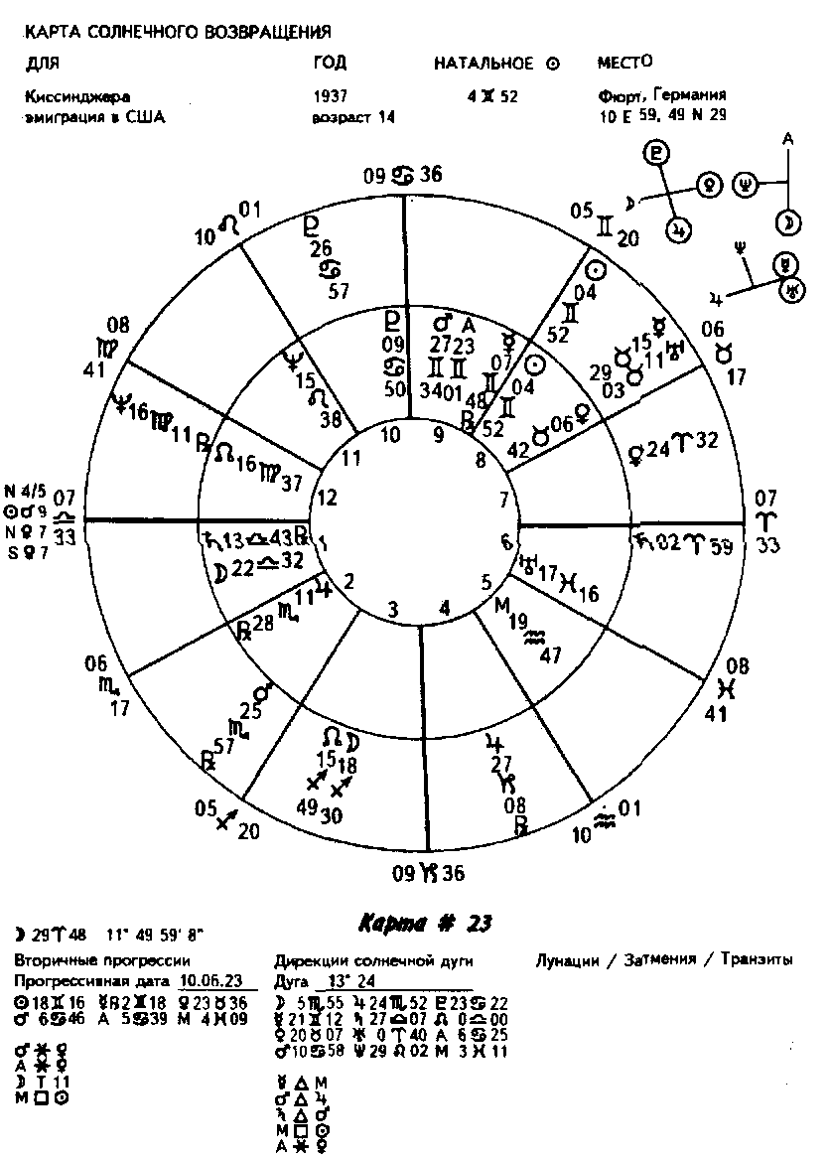

Далее приведены описания того, как могут проявляться восходящие планеты в карте солнечного возвращения.
Солнце. Это время достижений в тех сферах, где особенности вашего характера могут принести пользу вам и любимым людям. В течение этого периода вы, вероятно, будете проявлять прямоту, искренность, четкость и драматизм, в зависимости, конечно, от того, в какой мере это возможно при знаке вашего Солнца. Очевидно, что Рыбы не будут выражать эти качества таким же образом, как Стрелец. Вы чувствуете себя уверенным и должны приложить конструктивные усилия, чтобы быть достойным лучшей вибрации вашего натального Солнца. Например, если ваше натальное Солнце находится в двенадцатом доме, вы можете внезапно обнаружить, что вам стало легче позволить ему по-настоящему сиять. Вы теперь менее склонны держать ваш свет под спудом (т.е. зарывать свой талант в землю). Результат действий восходящего Солнца можно увидеть в доме со Львом на куспиде. В этом доме вы будете испытывать в этом году максимальный рост, сможете отождествиться с собой и достичь наивысшего признания. В карте солнечного возвращения с восходящим Водолеем и Солнцем в первом доме Лев, вероятно, окажется на куспиде седьмого дома. Вы можете предпринять какое-то необычное или неожиданное действие, скорее всего с партнером (седьмой дом), которое принесет вам выгоды или признание.
Луна. Ваша эмоциональная и внутренняя сторона выходит на поверхность и усиливает качества, указанные Луной в вашей натальной карте. Это время подходит для построения отношений с любимыми людьми. В этот период вы, вероятно, будете выражать свои чувства наиболее сокровенным образом; старайтесь соединять свои эмоции с трезвым суждением, особенно если вы не склонны слишком демонстративно проявлять свои чувства. Это беспокойное время, у вас может возникнуть желание отправиться в путешествие или даже совершить какое-то коренное и долговременное изменение. Лучше не делать резких и бесповоротных движений, если это единственное свидетельство в пользу перемен. Дом с Раком на куспиде укажет на сферу, где будет наиболее глубоко ощущаться потребность в изменении. Рак на куспиде шестого дома указывает на желание изменить работу, но необходимо принять во внимание и другие факторы, прежде чем превращать эту возможность в реальность.
Меркурий. Это время, чтобы привлечь ваш интеллект к работе над проблемами и событиями, указанными Меркурием в вашей натальной карте. Акцентированы вопросы общения, торговли и работы. Могут возникнуть проблемы со здоровьем из-за чрезмерной нервной активности. Это хорошее время для писательской деятельности и путешествий, но необходимо соблюдать осторожность, чтобы беззаботность не привела к неприятностям. Чтобы понять, как вы будете общаться и устанавливать контакт с другими людьми, обратитесь к домам, на куспидах которых находятся Близнецы и Дева. Если, например, на куспиде девятого дома находятся Близнецы, вам может представиться возможность обменяться мнениями с человеком иной культуры или происхождения. Если на куспиде этого дома находится Дева, вы можете предвкушать работу за рубежом или, возможно, публикацию статьи или книги о здоровье, диете или гигиене.
Венера. Это превосходное время, чтобы культивировать красоту во всех сферах жизни и искать гармонию, особенно в партнерстве. Баши любовные стремления могут сейчас быть сильны, но не стремитесь просто к самоудовлетворению или потворству своим желаниям за счет значимых отношений. Это время лучше разделить с теми, кто действительно любит вас. В этот период на передний план выдвигаются романтические увлечения, общественные дела и развлечения. Дома, на куспидах которых находятся Телец и Весы, указывают на сферы, требующие внимания и проявления активности. С восходящей Венерой, управляющей восьмым домом, вы можете ощутить потребность в косметической операции. Если Венера управляет одиннадцатым домом, стоит более внимательно отнестись к своей общественной жизни.
Марс. В этом году лучше направить свою активность в запланированных конструктивных направлениях, чтобы избежать бесцельного распыления сил. Вы можете столкнуться с трудностями и с необходимостью вернуться по пройденному пути. Уверенность в своих силах — это ценное качество, но не слишком заноситесь и не пытайтесь помыкать другими. Разумно регулируйте свои стремления. Дома, на куспидах которых находится Овен (прежде всего) и Скорпион (во-вторых), укажут на сферы, требующие от вас приложения дополнительной энергии или испытывающие потребность что-то отсечь. Овен на куспиде пятого дома может указывать на разрыв романтических отношений; на куспиде седьмого дома — на прекращение партнерских отношений или на потребность в большей независимости и отстаивании своих прав во взаимоотношениях. Конечно, эти выводы должны подкрепляться и другими факторами.
Юпитер. Сейчас возможны рост и экспансия, указанные положением Юпитера в вашей натальной карте. В этом году могут приобрести форму долгосрочные или долговременные планы. Важно, чтобы вы достигли понимания своих обстоятельств, ситуации окружающих вас людей, а также положения в мире. Избегайте самоуверенности, которая может привести к расточительности. Стремитесь к умственному, материальному и духовному развитию в сфере, указанной домом со Стрельцом на куспиде. Один наш клиент, в карте солнечного возвращения которого был восходящий Юпитер, управитель девятого дома, завершил образование и получил возможность стать советником посольства в очень удаленном регионе. В натальной карте Юпитер находился в четвертом доме, так что этот год также принес далекое путешествие, связанное с изменением места жительства.
Сатурн. Это период проверки собственной ценности; положение Сатурна в натальной карте может указать на сферу, где вы ощущаете неуверенность. В этот период вы сможете применить свои таланты на практике. Жизнь, которую вы вели до сих пор, может сказаться сейчас на состоянии вашего здоровья. Поскольку негативное использование Сатурна может истощить ваши физические силы, важно придерживаться в этом году разумного режима. Не откладывайте визит к стоматологу. При таком положении существует тенденция принимать на себя дополнительную ответственность личного характера (с вознаграждением или без него), чаще всего соответствующую делам дома, на куспиде которого находится Козерог. В это время вы можете пожинать плоды семян, посеянных в прошлом. Это благоприятный период для всех дел, требующих сосредоточенности.
Уран. Постарайтесь в этом году «произвести инвентаризацию» прошлого и отбросить все ненужное. Смотрите в будущее и стройте планы изменений, которые могут быть благотворны для большого числа людей в вашей жизни. Этот период может выдвинуть на передний план неожиданные события, вам принесет пользу гибкая позиция. Возможна тенденция к чрезмерной самоуверенности и упрямству, однако она важна для того, чтобы выработать собственное мнение, особенно в вопросах дома с Водолеем на куспиде. Существует возможность каких-то уникальных достижений; результат будет зависеть от аспектов Урана и дома, которым он управляет в карте солнечного возвращения.
Нептун. Найдите время для спокойного исследования своей внутренней натуры, для неторопливых размышлений или развития интереса к какому-то привлекающему вас виду искусства. Если натальная карта указывает на актерские способности, то в этот период хамелеоновские качества Нептуна могут принести большую пользу. Это может быть периодом духовного подъема и вдохновения, но будьте осторожны в отношении иллюзий. Избегайте махинаций, особенно если Нептун имеет вызывающие аспекты. Один наш клиент с восходящим Нептуном, управителем восьмого дома карты солнечного возвращения, вовлекся в махинации на скачках и потерял большую сумму с трудом заработанных денег. Ваши творческие способности могут найти наилучшее выражение в делах дома с Рыбами на куспиде.
Плутон. Это период установления предпосылок и завершения какой-то эпохи в вашей жизни. Он может совпадать с тем, что происходит в вашей жизни «впервые». Однако здесь возможна тенденция уклонения от обязательств и попытки найти легкий выход из положения, особенно если у Плутона нет стимулирующих аспектов со стороны транзитных планет. Восходящий Плутон часто говорит о потребности контролировать и менять других людей, чтобы избежать необходимости изменить себя. Он указывает на усилившееся выражение индивидуальности и часто обозначает благоприятные возможности для роста и развития. Дом со Скорпионом на куспиде показывает сферу, где вам нужно совершить какие-то глубокие изменения и где, вероятно, произойдет упомянутый выше рост.

Общие замечания

Далее приведены некоторые общие замечания и напоминания об определенных особенностях карт солнечного возвращения. Они представляют собой результат рассмотрения сотен карт и многолетней работы с этим увлекательным способом перемещения вперед натальной карты.
Для максимальной точности используйте 5° орб для всех аспектов между натальными планетами и планетами солнечного возвращения. Поскольку 20-минутная разница во времени рождения может сказаться на положении Солнца, а одна минута разницы в положении Солнца может привести к отклоненияю на 4° МС, должен быть дан некоторый допуск для аспектов к куспидам домов. Для них мы также используем 5° орб. Важна также правильность данных долготы и широты, так как это влияет на положение куспидов домов карты солнечного возвращения, особенно если вы используете нашу технику релокации.
Карты солнечного возвращения наиболее сильны и убедительны, если восходящим знаком является тот знак, в котором находится натальный Асцендент, особенно при близких значениях градусов (в пределах 3-4°). Это происходит примерно каждые 33 года, в зависимости от того, живете ли вы там, где родились, или изменили место жительства. Каждое событие, происходящее в течение такого года, по-видимому, лично затрагивает вас, используете ли вы натальные координаты или координаты нового места жительства.
При изменении положения углов на противоположное (т.е., когда седьмой натальный дом оказывается Асцендентом солнечного возвращения) ситуация не кажется слишком обещающей. Вы можете чувствовать себя во власти других людей или переживать серьезную ссору с партнером по браку или с деловым партнером. Восходящий Юпитер или Венера могут видоизменить это. Такие же обстоятельства могут преобладать и в том случае, если Луна солнечного возвращения находится в оппозиции к Солнцу. С другой стороны, это может подготовить почву для здорового равновесия между вами и другими людьми, потому что вы сможете найти золотую середину между отстаиванием своих прав и приспособлением.
Возвращение любой планеты (в пределах 3-4°) является важным, особое внимание следует обратить на дома, которыми в карте солнечного возвращения управляет эта планета.
Планеты солнечного возвращения следует считать активными, только когда они аспектируют натальную планету.
Любая планета в пределах 3° от куспида активирует этот дом. Любая планета, приходящаяся на угол (1-й, 4-й, 7-й или 10-й дома) или в пределах 5° до него, требует особого внимания, как и дом, которым она управляет.
Дома солнечного возвращения, содержащие натальный Асцендент и МС, — это ключевые дома для указания активности в течение года. Дом, который содержит Асцендент, говорит о сфере, где вы будете предпринимать личные действия; дом, который содержит МС, указывает на сферу, где вы можете действовать публично и открыто. Когда натальный Асцендент Генри Киссинджера находился в девятом доме, он совершил далекий переезд (см. карту #23). Когда Шер покинула родительский дом, ее натальный Асцендент находился в третьем доме карты солнечного возвращения (см. карту #17). Когда Бетти Форд вышла замуж за Джеральда, МС находилась в седьмом доме (см. карту #25).

Всякий раз, когда одна или несколько планет солнечного возвращения формируют тау-квадрат с натальной квадратурой или оппозицией (особенно когда тау-квадрат становится большим крестом), можно ожидать большую активность вовлеченных домов солнечного возвращения, особенно если эти конфигурации приводятся в действие новолуниями или затмениями. (См. Урок 10.) То же самое верно, если с помощью квинконса формируется йод. Когда трин становится большим трином, это говорит об определенной легкости и плавности, но не обязательно совпадает с высокой активностью.
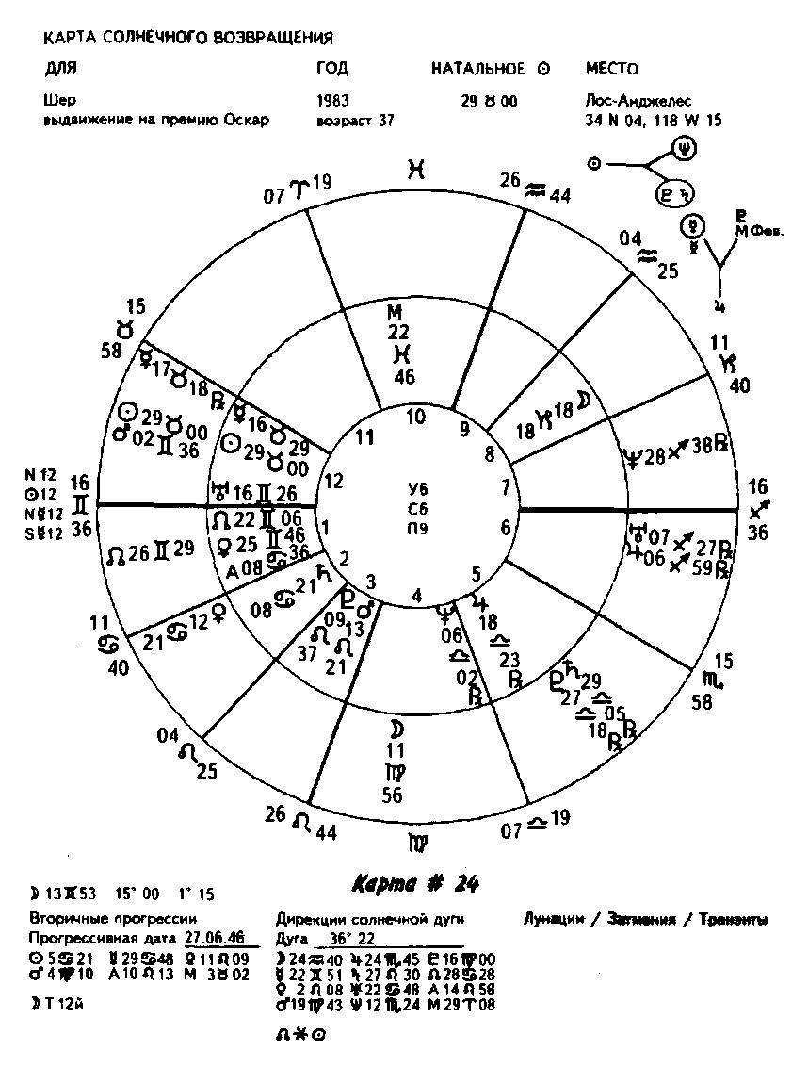

В начале 1984 года Шер была выдвинута на премию «Оскар» за роль второстепенной героини в фильме «Silkwood». В ее карте солнечного возвращения на 1983 год (карта #24) на Асцендент приходится двенадцатый натальный дом, а Солнце попадает в двенадцатый дом солнечного возвращения. Это было время, когда ей приходилось полагаться на свою внутреннюю силу, чтобы пройти через трудный период в жизни. В карте Шер есть йод, включающий натальный Юпитер, Меркурий солнечного возвращения и натальную МС. Это действительно было поворотной точкой в ее жизни, так как февральское новолуние пришлось на МС солнечного возвращения. Ее натальное Солнце также формировало йод с Нептуном солнечного возвращения в седьмом доме (публика) и Плутоном и Сатурном солнечного возвращения в творческом пятом доме. Если бы она могла быть признана публикой и равными ей людьми серьезной актрисой, это открыло бы двери для продолжения карьеры в той сфере, к которой она долго стремилась. Она не получила «Оскара», но в феврале 1984 года была награждена «Золотым Глобусом» за роль Долли Пелликер. Эта была ее первая большая награда.

Когда натальный Сатурн оказывается в двенадцатом доме, это часто может означать потребность в уединении или даже госпитализацию. Сатурн солнечного возвращения в этом доме указывает на то, что вы можете посетить человека, которого держат взаперти. Он предоставляет возможность сконцентрироваться на внутренних материях, особенно относящихся к уединенной деятельности, такой как писательская работа, живопись или исследования.
Дом натальной карты, в который попадает Луна солнечного возвращения, указывает на сферу активности или беспокойства в течение года. Положение Плутона солнечного возвращения или натального Плутона указывает на сферу благоприятной возможности для роста. Юпитер солнечного возвращения или натальный Юпитер в двенадцатом доме может говорить об определенном покровительстве и защите в течение года (пресловутый «ангел на плече»).
Если Асцендент солнечного возвращения формирует квадратуру или квинконс к натальному Асценденту, возможны проблемы со здоровьем или личные перемены; для подтверждения проверьте другие аспекты Асцендента солнечного возвращения и шестого дома. Если МС солнечного возвращения и натальная МС находятся в гармоничном аспекте друг к другу, ваша карьера может процветать; в случае трудных аспектов в этой сфере возможны разочарования. В случае квинконса необходимо корректирование. Позитивный способ разрешения этого — внести изменения в старые паттерны и освободиться от негативного мышления.
Интерпретируя карту солнечного возвращения, мыслите в рамках полярности домов. Активный одиннадцатый дом может привлечь внимание к вашим детям или инвестициям (пятый дом), а также к друзьям, общественной деятельности и доходу от деловой активности (одиннадцатый дом).
В процессе многолетней работы с картами солнечного возвращения мы обнаружили некоторые указатели, выделяющие распространенные события. Они могут служить только общими указаниями, так как необходимо учитывать всю карту в целом (натальную и солнечного возвращения), а также действующие прогрессии и дирекции солнечной дуги. Но мы думаем, что вы сочтете эти наблюдения полезными.
Указатели брака. Активация третьего, седьмого, девятого или одиннадцатого дома либо из-за попадания на Асцендент, либо из-за нахождения в одном из них Солнца или управителя Асцендента. Угловое положение Венеры, Марса, Плутона и Сатурна (натальных или солнечного возвращения). По крайней мере три-четыре из восьми возможных.
В карте солнечного возвращения Бетти Форд на 1948 год (карта #25), когда она вышла замуж за Джеральда, на Асцендент приходится ее третий дом; Солнце находится в пятом доме; натальный Асцендент, Марс, Юпитер, МС и Луна являются угловыми; Венера солнечного возвращения находится в седьмом доме. (Мы можем также увидеть ее переезд на большое расстояние — управители Асцендента солнечного возвращения, Плутон и Марс, натальный Нептун, управитель четвертого дома солнечного возвращения, натальный и солярный Сатурн, управители третьего дома, все находятся в девятом доме карты.) Так что здесь акцентированы близкие отношения и принятие на себя обязательств.

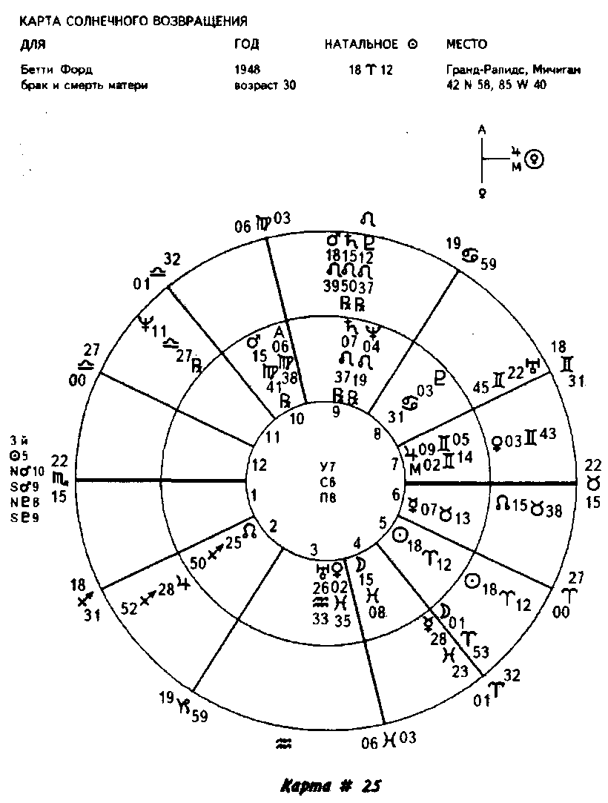

Рождение ребенка или беременность. Активация четвертого, пятого и одиннадцатого домов. Лунные Узлы (натальные или солнечного возвращения) в пятом/одиннадцатом или в падающих домах. Луна и/или натальный Асцендент и МС угловые или находятся в пятом или одиннадцатом доме. Нептун солнечного возвращения или натальный Нептун в четвертом доме.
В карте солнечного возвращения Джуди Гарланд на 1945 год на Асцендент приходится пятый натальный дом, натальная МС находится в четвертом доме, а Лунные Узлы в пятом/одиннадцатом домах. Она родила Лайзу Минелли 12 марта 1946 года.
Когда в 1957 году Бетти Форд родила свою младшую дочь Сьюзен, на Асцендент приходился ее пятый натальный дом. Управитель карты, солярный Сатурн, находился в одиннадцатом доме; одиннадцатый дом представляет четвертого ребенка. (См. Том II, Урок 19, где объясняется система производных домов.) Натальные Лунные Узлы находились в пятом/одиннадцатом домах, а натальная МС была угловой. (См. карту #26.)
Изменение профессии, работы или рода занятий. Активация второго, шестого и десятого домов. Уран в шестом или десятом доме может указывать на смену работы. В шестом доме это часто указание на изменение в пределах сферы деятельности или компании, в десятом доме — изменение направления карьеры. Луна и Марс имеют сходное значение.

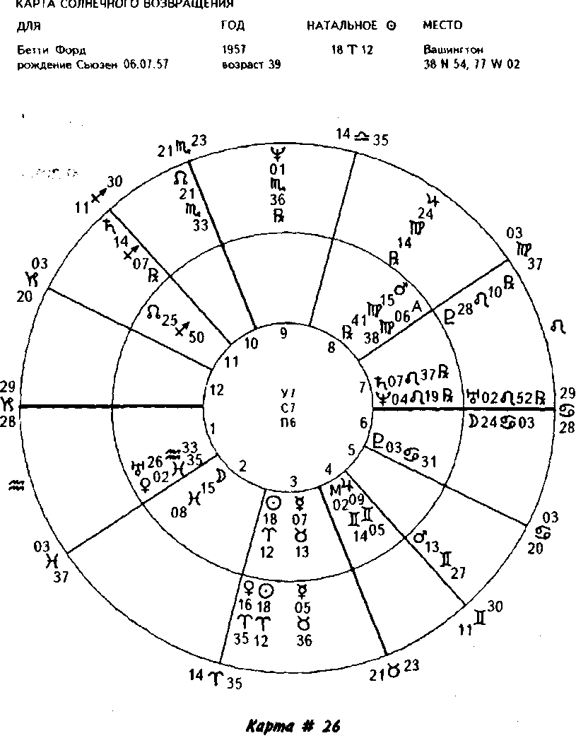

Смена места жительства. На это событие часто указывает активация третьего и четвертого домов. Луна, Марс или Уран в четвертом доме могут быть связаны с переменами; Сатурн в этом доме, по-видимому, предлагает остаться на старом месте или отсрочить переезд. Если Луна, Марс или Уран находятся в третьем доме, вы можете ощущать потребность изменить окружение и будете обсуждать это, но не обязательно что-то делать. Со сменой дома часто бывает связан седьмой дом, так как он представляет новое жилище (четвертый от четвертого дома). Для указания на далекий переезд ищите связи между четвертым и девятым домами. Уран в четвертом доме, оказывающийся единственным указателем, не обязательно символизирует переезд. Он может указывать на изменения в доме: переделки, ремонт, приезд нового жильца или отъезд старого. Марс может высвечивать сходные возможности.
Смерть. Как утверждалось раньше, смерть нельзя предсказать. Карта продолжает жить. Но возможность смерти может быть ясной. Например, активация второго, восьмого домов, а также четвертого дома. Конечно, эта активация может означать и финансовые дела, например, банковский кредит или налоговую проверку.
В случае смерти родителя, обратитесь к пятому, одиннадцатому, первому и седьмому домам. Пятый и одиннадцатый дом — это восьмой дом родителей, а первый и седьмой дом — их четвертый дом. (См. карту Киссинджера на 1980 год #18.) Карта Бетти Форд на 1948 год (#25) — это карта на год смерти ее матери, но также на год брака с Джеральдом Фордом.
Развод. Активация третьего, седьмого, восьмого и девятого домов; третий дом связан с расторжением договора; седьмой дом указывает на разрыв с партнером; восьмой говорит о финансовом урегулировании и об изменениях в сексуальных отношениях; девятый описывает юридические вопросы. Плутон, Уран и Марс обычно бывают при этом угловыми. Эти же самые указатели также могут говорить о потребности в необычных или новых действиях, особенно включающих публику или партнера (Марс и Уран) или освобождающих от ограничений (Плутон).

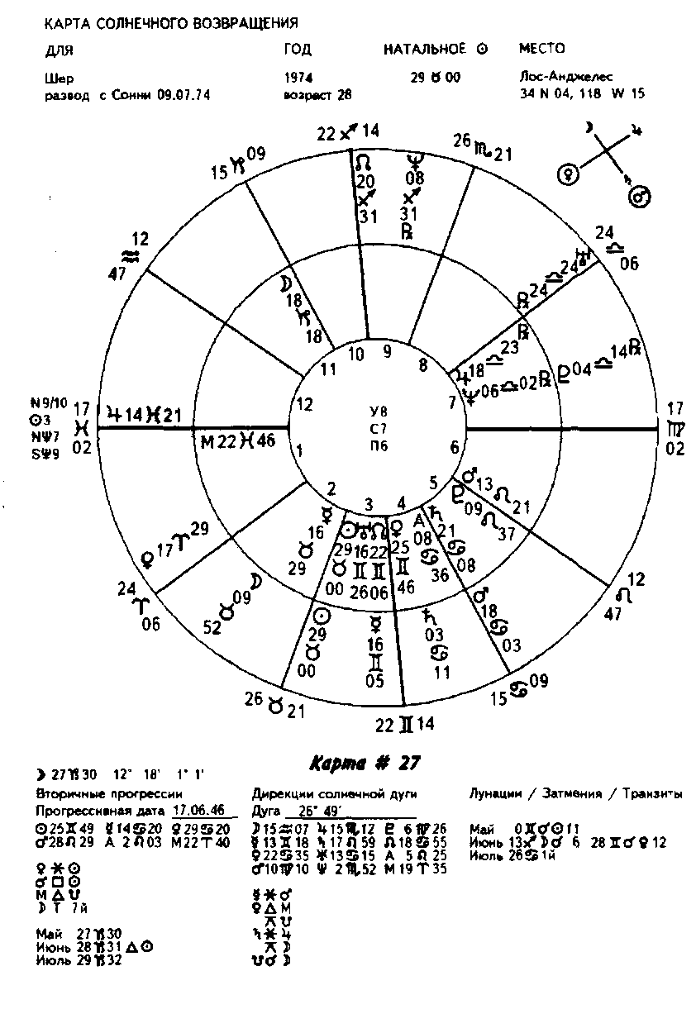

Когда 9 июля 1974 года Шер развелась с Сонни в ее карте солнечного возвращения на Асцендент приходился девятый дом. Восходящим знаком были Рыбы, Нептун солнечного возвращения находился в девятом доме, натальный Нептун был в седьмом доме, а Солнце в третьем доме. Активация девятого дома говорит о юридических вопросах, седьмой дом указывает на проблемы и распад партнерства, а Солнце в третьем доме говорит о необходимости контактов и подписания документов. Соединение оси Узлов с меридианом — это еще одно подтверждение изменения статуса и семейной ситуации. (См. карту #27.)

Здоровье. Рассмотрите первый, шестой и двенадцатый дома. Для случая хирургического вмешательства добавьте восьмой и двенадцатый (госпитализация) дома. Если Марс находится в восьмом доме или на Асценденте или Луна находится в восьмом доме и имеет вызывающие аспекты, проверьте возможность операции. Очень часто эти указания присутствуют в случае кесарева сечения, а также косметической или стоматологической операции. Пожалуйста, помните о том, что акцент шестого/двенадцатого домов также может означать смену работы, консультирование, терапию, добровольную помощь и т.д.
Когда Рокк Хадсон перенес в 1981 году операцию на открытом сердце, восходящим знаком в карте солнечного возвращения был Овен. Натальный Марс, управитель Асцендента, формировал соединение с куспидом восьмого дома, а Марс солнечного возвращения находился в шестом доме. Натальное Солнце и Сатурн находились в восьмом доме. Асцендент солнечного возвращения был в оппозиции к натальному Асценденту. (См. карту #28.)

Сильная активность второго/восьмого домов может означать наследство (если задействован четвертый дом), страховые выплаты (в случае седьмого или девятого домов), налоговую проверку или влезание в долги. Высокая активность второго/пятого/восьмого домов может указывать на удачу в азартных играх, рискованных операциях или инвестициях. Сильная активность третьего/девятого домов часто связана с благоприятной возможностью для путешествия или продолжения образования; активность пятого/девятого домов может указывать на внуков (если это применимо в вашем случае).

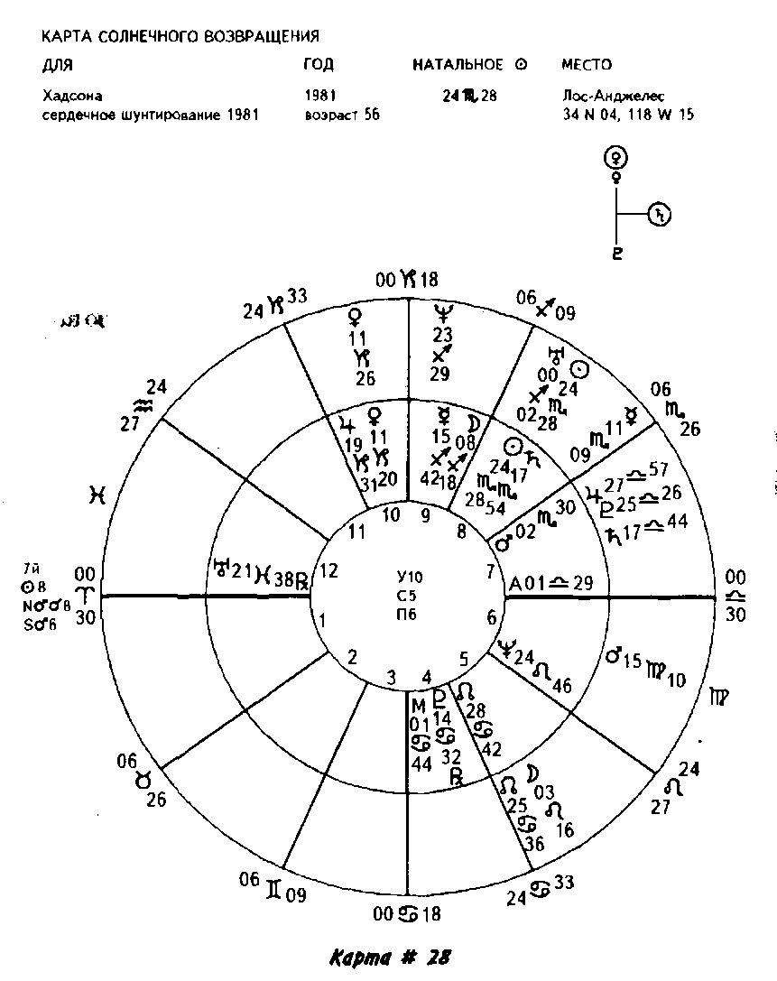

Активация пятого и седьмого домов при значимом положении в карте Венеры обычно указывает на любовную связь, заканчивающуюся скреплением брачных уз. Если человек уже состоит в браке, возможно прибавление семейства. Активация пятого/двенадцатого домов может указывать на тайную связь с состоящим в браке человеком, а седьмого/двенад-цатого домов — на неверного партнера.

Перемещение вперед карты солнечного возвращения

Колесо смещается на 1 ° каждые четыре дня относительно МС. Таким образом, за месяц оно поворачивается на 7V₂°, за два месяца на 15°, за четыре месяца на 30°, за восемь месяцев на 60° и за год на 90°. Всегда проверяйте солнечные возвращения для последовательных лет, чтобы убедиться, что МС не сдвинулась больше или меньше чем на 87-93° за год (если вы не строите карту солнечного возвращения для другого места, чем в предыдущем году).
Так как куспиды домов смещаются относительно планет, вы можете рассчитать время событий в двухнедельном промежутке. Определите положение МС для прогрессивной даты и найдите значения других куспидов в Таблицах домов для широты текущего местопребывания. Когда куспид оказывается в пределах 5° от планеты, это может сигнализировать о событии.
Перемещая вперед карту солнечного возвращения для года развода Шер с Сонни (карта солнечного возвращения на 1974 год #27), мы должны выполнить следующие расчеты: подсчитаем число дней между днем рождения, 20 мая, и днем появления в суде 9 июля. Это составляет 50 дней. Разделим полученное значение на 4, что дает нам 12 и 2 в остатке. Это равняется примерно 12V₂°, которые мы должны прибавить к МС. Прогрессивная МС находится примерно в 5° Козерога. Теперь нужно определить другие куспиды из Таблиц домов для широты 34° (широта Лос-Анджелеса). (См. карту #29.)

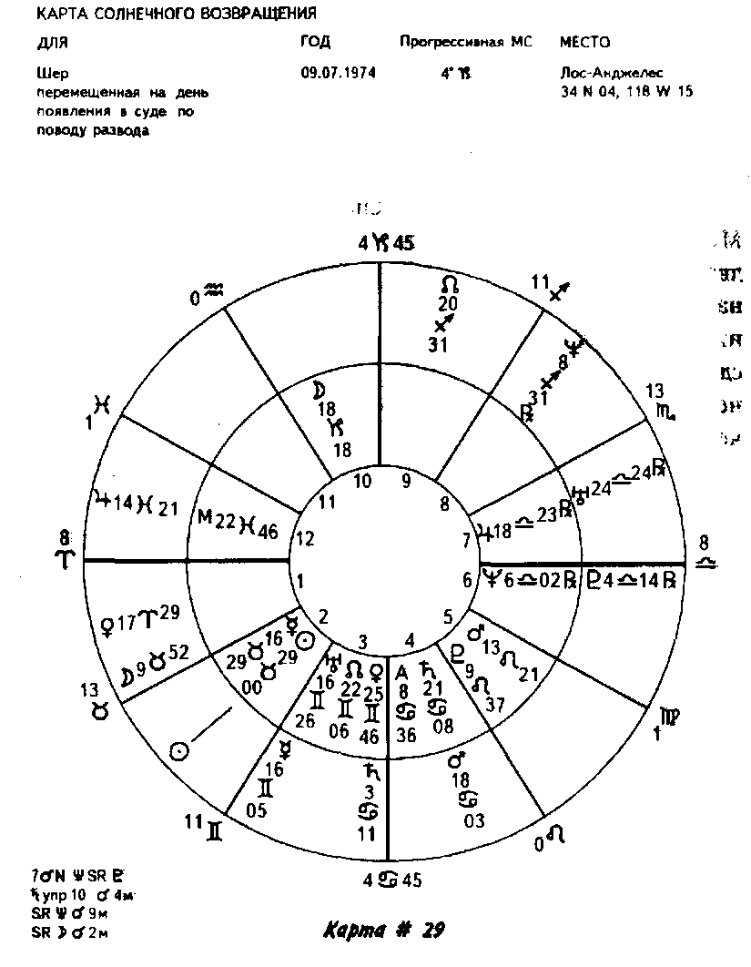

Прогрессивный куспид седьмого дома находится в соединении с натальным Нептуном, управителем Асцендента солнечного возвращения, и Плутоном солнечного возвращения, который управляет девятым домом. Куспид четвертого дома формирует соединение с Сатурном солнечного возвращения, намекая на то, что она возьмет ответственность за свою семью, что она и сделала. Куспид второго дома, находящийся в соединении с натальным Меркурием, указывает на то, что ее финансы и ценности будут подвергаться изменениям. Прогрессивная МС солнечного возвращения находится в квадратуре к натальному Нептуну и Плутону солнечного возвращения в седьмом доме, показывая полный распад партнерства.

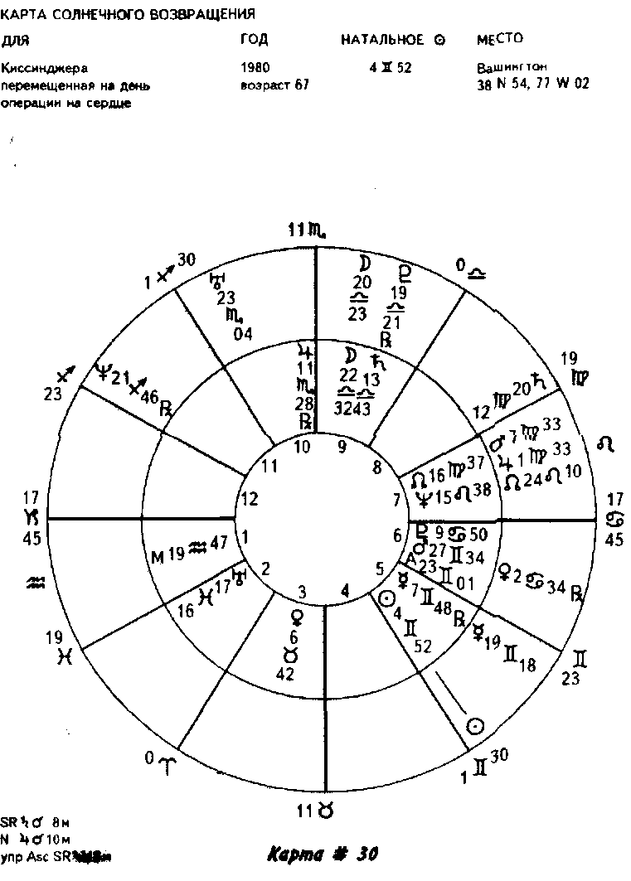

Возьмем карту солнечного возвращения Генри Киссинджера на 1980 год (карта#18). Перемещая ее вперед от дня его рождения, 27 мая 1980 года, до даты операции на открытом сердце, Юфевраля 1981 года, мы определяем, что прошло 259 дней. Деление 259 на 4 дает нам примерно 65°. Прибавляя это значение к МС в 5°56' Девы, мы получаем что она переместилась в 11° Скорпиона в соединение с натальным Юпитером (быстрое выздоровление). (См. карту #30.)
Прогрессивный куспид восьмого дома находится в 19°Девы в соединении с Сатурном солнечного возвращения. Натальный Асцендент находится в точном соединении с прогрессивным куспидом шестого дома, в котором расположены натальный Марс и Плутон и Венера солнечного возвращения, управитель двенадцатого дома солнечного возвращения (госпитализация) .

Резюме
- Определите, какой дом натальной карты приходится на Асцендент карты солнечного возвращения.
- Посмотрите, в каком доме находится Солнце, и обратите внимание на дом со Львом на куспиде.
- Рассмотрите восходящий знак карты солнечного возвращения и дом (а), в котором находятся управители.
- Уделите особое внимание восходящей планете или планетам.
- Внимательно отнеситесь к домам, имеющим на куспиде планету, натальную или солнечного возвращения.
- Посмотрите, какая треть карты содержит наибольшее количество планет, а также где находится больше всего планет: в угловых, срединных или падающих домах.
- Посмотрите, нет ли значительного перевеса планет выше/ ниже горизонта или восточнее/западнее меридиана.
- Обратите внимание на знак, в котором в этом году находится Асцендент. Этот знак будет придавать окраску вашей индивидуальности.
- Рассмотрите знаки на куспидах первого и четвертого домов. Посмотрите, как они взаимосвязаны.
10. Обратите внимание на наличие перехваченных знаков. Какие дома оказываются связанными?

Урок 12 Карта лунного возвращения
Карта лунного возвращения основана на возвращении Луны в свою натальную позицию, которое происходит каждые 28—29 дней. Каждый год бывает тринадцать лунных возвращений. Поскольку Луна связана с вашими эмоциями, чувствами и повседневными делами, необходимо признать, что карта лунного возвращения не представляет собой событие первостепенной важности. Она обозначает сферы активности в течение следующих 28 дней и способствует более утонченному взгляду на важные месяцы в предстоящем году.
Мы не рекомендуем вам строить карты тринадцати лунных возвращений и определять свои действия в течение года тем, что вы видите, или думаете, что можете увидеть в них. Лучший способ использования этих поучительных карт — это соединение их с картой солнечного возвращения, прогрессиями и дирекциями для данного года. Мы покажем это на примерах, используя карты актеров Роберта Вагнера и Натали Вуд.
Однако для начала мы дадим несколько общих указаний, которые помогут вам в интерпретации.

Общие указания

Вы обнаружите, что эти указания очень лрхожи на те, которые мы приводили для карт солнечное вдгрвращения, но они относятся к более короткому периоду времени — лунному месяцу, составляющему 28 - 29 дней.
Асцендент лунного возвращения и его управитель показывают текущую перспективу на месяц; как вы будете воспринимать события на эмоциональном уровне; ваш подход к жизни в течение конкретного месяца; вашу внешность и общее состояние здоровья — впечатление, которое вы производите. Характеристики этого знака добавляются к вашей индивидуальности в течение лунного месяца и придают дополнительные оттенки свойствам знака вашего натального Асцендента, Но вы должны понимать, что это не имеет такого же значения, как знак Асцендента солнечного возвращения.
Дом карты лунного возвращения, который содержит Луну, — это сфера сосредоточения активности в течение месяца. Эта сфера вашей жизни будет оживлена в данном месяце приложением вашей энергии. Дом лунного возвращения с Раком на куспиде показывает, где может быть приложена эта энергия. Например, если Луна находится в десятом доме, вы можете сфокусировать свою эмоциональную энергию на этой сфере. Если Луна управляет третьим домом карты лунного возвращения, часть этой энергии может отражаться через общение с братьями/сестрами и соседями или в коротких поездках. Часть этой активности может быть связана с карьерой, родителями или возможным признанием (десятый дом).
Если Луна расположена в ином знаке, чем тот, что находится на куспиде, она отрабатывает свою задачу в рамках знака на куспиде. Аспект, который она формирует с управителем куспида, указывает на то, будет ли ей легко или трудно справиться с этим. Положение Луны показывает сферу, в которой вы будете чувствовать себя наиболее способным установить связь со своими эмоциями и позициями на повседневном уровне.
Наиболее важным является дом натальной карты, приходящийся на Асцендент лунного возвращения. Этот дом и оба его управителя показывают сферы активности и условия, вы-

водящие на поверхность личные потребности. Если градусы знака Асцендента лунного возвращения отличаются на 3-4° от натального куспида, то это дом, приходящийся на Асцендент, а не тот, который он покидает.
Мы предлагаем вам обратиться к указаниям для карт солнечного возвращения и применить их к картам лунного возвращения, помня о том, что вы рассматриваете только промежуток времени, составляющий 28 - 29 дней, и что возможный способ отработки событий нужно рассматривать в этом контексте. Другими словами, при кардинальных знаках на всех углах потребность в активности существует на протяжении лунного месяца, а не в течение более продолжительного времени.

Замечания о картах лунных возвращений

Карты лунных возвращений охватывают период только 29 дней, поэтому важно осознать, что то, что вы видите в них, не часто относится к жизненно важным вопросам. Так что будьте разумны.
Карты лунных возвращений наиболее сильны и убедительны, если восходит тот же знак, что и при рождении, особенно при близких значениях градусов (в пределах 3-4°). При изменении положения углов на противоположное (т.е. седьмой натальный дом на Асценденте лунного возвращения) ситуация на этот месяц не кажется слишком обещающей. Восхо- -дящий Юпитер или Венера значительно видоизменяет ситуацию. Это может оказать временем достижения здорового равновесия между вашими потребностями и потребностями других людей, потому что вы можете в это время найти золотую середину между своими эмоциональными желаниями и пониманием того, что хотят от вас другие.
Планеты лунного возвращения считаются активными, только когда они аспектируют натальную планету. Любая планета в пределах 3° от куспида активирует этот дом. Любая планета, приходящаяся на угол, требует особого внимания, как и дом, которым она управляет. Дома лунного возвращения, содержащие натальный Асцендент и МС, — это ключевые дома для указания активности в течение месяца.
Интерпретируя карты лунных возвращений, мыслите в рамках полярности домов. Активный девятый дом может привлечь внимание к коротким поездкам и ближайшему окружению (третий дом), а также к далеким путешествиям и высшему образованию (девятый дом).
Мы не смогли определить способ перемещения вперед карты лунного возвращения, хотя изучили несколько представленных нам предложений. Но, имея дело со столь коротким периодом времени, вероятно, нет необходимости беспокоиться об этом.

Роберт Вагнер и Натали Вуд

В начальный период брака, в который они вступили в возрасте девятнадцати и двадцати семи лет, Натали и Роберт Вагнер (или как звали его друзья Эр Джи) казались «сиамскими близнецами». Оба были романтичны, эмоциональны, чувствительны и обожали друг друга. Но они были также наивны и уязвимы, и жизнь в свете юпитеров ослабила их брак. По словам Вагнера: «Ее карьера процветала, а моя катилась под гору. Я не был идеальным мужем и не смог с этим справиться».
Когда карьера Натали стремительно пошла вверх, а карьера Вагнера пришла в упадок, их брак начал шататься и через пять лет закончился. Оба еще раз вступили в брак, но через десять лет вернулись друг к другу, их отношения закончились только с неожиданной смертью Натали (она утонула 29 ноября 1981 года в возрасте 43 лет).

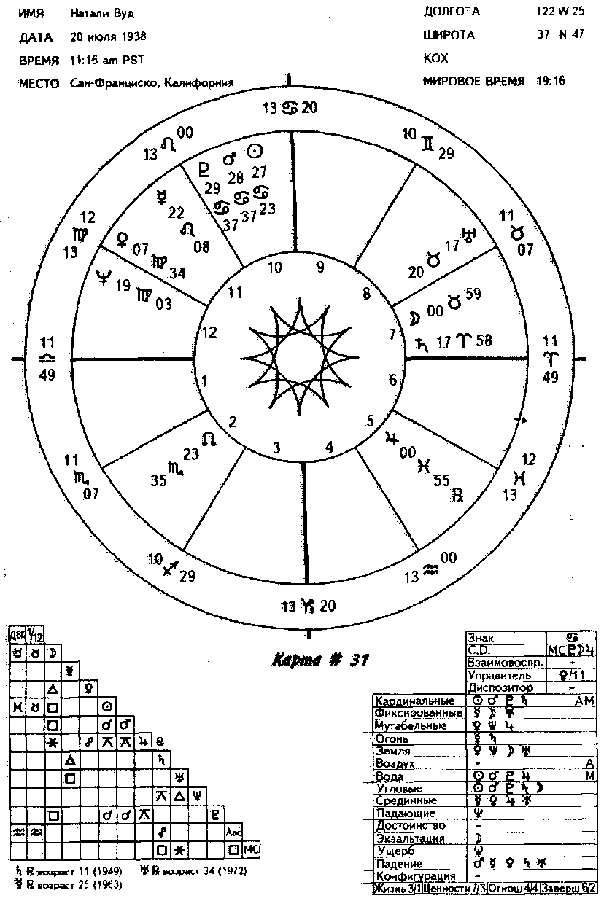

Натали была дочерью русских эмигрантов, она родилась 20 июля 1938 года в Сан-Франциско. Ее мать была домохозяйкой, а отец плотником. Семья жила на грани нищеты, пока однажды (это произошло в 1943 году) Мария Гурдин не привела свою маленькую темноглазую дочь на пробы для участия в массовке, где ее пригласили участвовать в фильме «Счастливая земля». Семья собрала вещи и переехала в Голливуд. Фамилию Натали изменили на Вуд, а ее успех в кино стал легендой.
Натали Вуд имеет Солнце в Раке в соединении с Марсом и Плутоном в десятом доме, что указывает на энергичную, сильную и очень эмоциональную натуру. Ее Асцендент в Весах, которым управляет Венера в Деве в одиннадцатом доме, говорит о ее способности тщательного анализа и об умении разбираться, что оказалось очень полезным для выбора удачных ролей в фильмах. Меркурий во Льве, также находящийся в одиннадцатом доме, говорит о ее склонности к некоторой форме общения, что подтверждается Стрельцом на куспиде третьего дома и его управителем, Юпитером, в пятом доме. Она могла бы избрать политическую деятельность или торговлю, но ее мать способствовала выбору актерской профессии.
Луна, управляющая МС, а также Солнцем, Марсом и Плутоном, находится в Тельце в седьмом доме публики. Трин Луны с Венерой и точный секстиль с Юпитером помогают отразить благосклонное отношение к ней публики и легкость достижения положения преуспевающей киноактрисы. Вызывающие аспекты Луны со стеллиумом в Раке говорят о властной матери и о конфликтах Натали с ней. Но это также указывает на ее честолюбие и на хорошее финансовое чутье —„ хотя она и испытала несколько финансовых взлетов и паде-> ний, подтверждаемых квадратурой управителя второго дома_{г} Плутона, к Луне и квинконсом к Юпитеру.

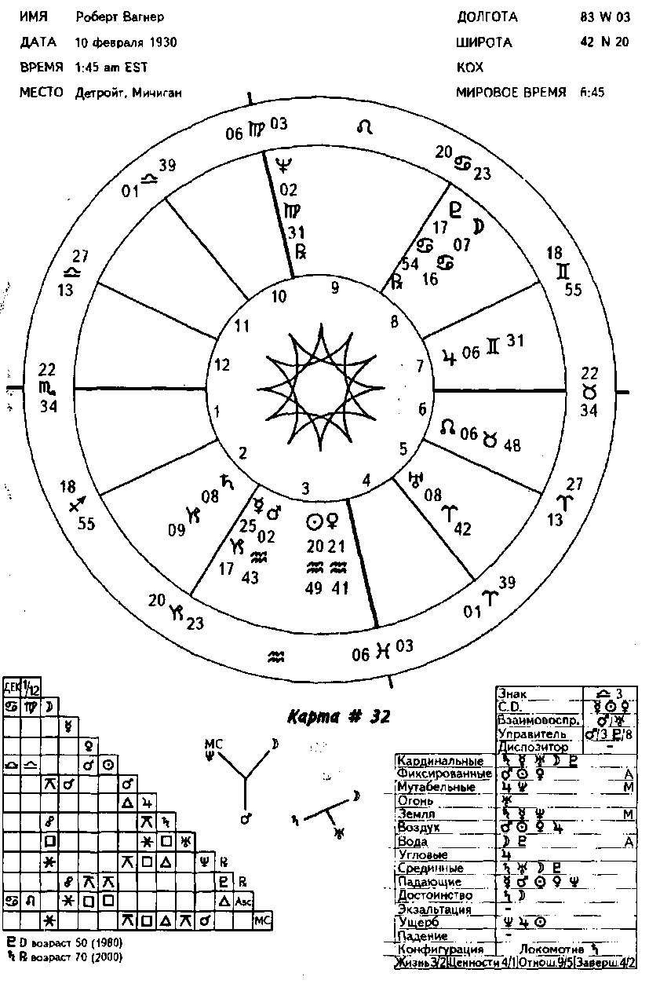

Оппозиция Юпитера к Венера указывает на возможность потворства своим слабостям, Натали питала любовь к вину. Возможно, у нее были и другие слабости, о которых мы не знаем. Марс, управитель седьмого дома, формирует квадратуру к Луне в седьмом доме, указывая на возможность каких-то трудностей в супружеских отношениях. На возможность нескольких браков указывает оппозиция Венеры (планета любви и природный управитель седьмого дома) к Юпитеру и квинконс управителя седьмого дома, Марса, с Юпитером.
Что же указывает на повторный брак с Вагнером? Возвращение к бывшему партнеру или возлюбленному предполагает наличие каких-то аспектов Сатурна. Сатурн находится в седьмом доме. Он формирует трин с Меркурием в одиннадцатом доме, который представляет третье партнерство. Это не означает, что люди, имеющие Сатурн в седьмом доме, обязательно должны развестись, а потом вступить в повторный брак с первым партнером, но в случае Натали этот аспект указывает на возможность такого события. Это также говорит о том, что ее привлекают более старшие по возрасту мужчины, так как она рассчитывает найти авторитет, власть, контроль и надежность Сатурна скорее в партнере, чем в самой себе.
Мать Натали твердой рукой направляла свою дочь, когда она была ребенком-звездой, но в шестнадцатилетнем возрасте, когда дирекционный Сатурн сформировал квадратуру к ее Солнцу, Натали начала отстаивать свою независимость, что привело к серьезным ссорам с матерью. Ее мать переключила свое внимание на Лану, младшую сестру Натали, и начала добиваться ее участия в фильмах. Как раз перед окончанием школы Ван Нис Натали пережила нашумевший роман с Элвисом Пресли. После того, как ее брак с Вагнером, потерпел крушение, она пережила серию любовных приключений с Уорреном Битти, Артуром Лоу младшим, Дэвидом Нивеном младшим и Ричардом Грегсоном, который стал ее вторым мужем.
Ее сценическая карьера продолжала идти ввысь, Натали получила «Оскара» за роли в фильмах «Бунт без причины», «Блеск в траве», «Любовь к незнакомцу». Она участвовала в таких успешных фильмах, как «Цыганка», «Боб и Кэрол, Тэд и Алиса», «Марджори Монинстар». Трудно забыть и роль, которую она исполнила в начале своей карьеры в фильме «Чудо с 34-й улицы», и последнюю роль Марии в «Вестсайд-екой истории».
Роберт Вагнер родился 10 февраля 1930 года в Детройте, штат Мичиган, в хорошо обеспеченной семье. Хотя его отец, который, по словам Вагнера, «добился всего сам», потерял изрядную сумму денег во время биржевого краха 1929 года, он сумел вернуть их назад. Когда его сыну было шесть лет, он ушел в отставку и семья переехала в Калифорнию.
Солнце Вагнера находится в Водолее в третьем доме в соединении с Венерой (что, несомненно, одна из причин его • привлекательности). Меркурий, управитель десятого дома, также находится в третьем доме в соединении с Марсом. Так что легко понять, почему он выбрал карьеру, в которой большую роль играет общение. Марс, соуправитель Асцендента в Скорпионе, подтверждает значимость всех вопросов третьего дома в его жизни.
Управитель карты, Плутон, находится в Раке в восьмом доме, подтверждая его репутацию секс символа, а Луна в Раке в восьмом доме указывает на его чувствительность, заботу о доме и семье, а также на финансовый успех. О том, что деньги не всегда будут приходить легко, говорят вызывающие аспекты Сатурна и Урана к Луне (тау-квадрат). Но вторым домом дохода управляет Юпитер, формирующий трин с Марсом, который находится в соединении с управителем МС, Меркурием. Это указывает на готовность Вагнера напряженно работать (Сатурн во втором доме) ради финансового успеха»
Партнерские отношения важны для Вагнера, Венера, управитель седьмого дома, находится в соединении с Солнцем, показывая его сильное отождествление с теми, кого он любит. Юпитер в седьмом доме, формирующий трин с Марсом, отправителем Асцендента, подтверждает легкость партнерских отношений.
Что же в его карте указывает на повторный брак с тем же партнером? Вспомните, что для возвращения старой любви необходимы аспекты Сатурна. Юпитер, находящийся в седьмом доме брака, формирует квинконс с Сатурном. Этот аспект также указывает на возможность стать вдовцом. Сатурн находится в восьмом доме партнера (его втором доме).
Роберт Вагнер ходил в военную школу, где познакомился и подружился с Фредом Астером, сын которого был его школьным товарищем. Он подрабатывал в гольф-клубе, который посещали многие известные деятели кино. Когда ему было семнадцать лет, режиссер Уильям Веллмен предложил ему роль в фильме «Счастливые годы».
Участие в фильме Сюзен Хейворд «С песней в сердце», который вышел в 1952 году и получил «Оскара», выдвинуло его в ранг идолов девочек-подростков вместе с Рокком Хадсо-ном, Тони Кертисом и Тэбом Хантером. Карьера Вагнера испытывала обычные взлеты и падения, но после роли извращенного убийцы в фильме «Аферист» она устойчиво пошла вверх. Телевизионные сериалы с его участием «Требуется вор» и «Харт против Харта» имели большой успех.
В 1972 году Натали и Роберт встретились снова. Вагнер только что развелся со своей второй женой, Марион Маршалл; а Натали вела бракоразводный процесс с Ричардом, посещая аналитика и переживая трудный период в своей жизни. Вскоре после окончания процесса они вновь поженились, и в 1974 году у них родилась дочь Кортни. В 1972 году дирекционная МС Натали в 17° Льва формировала трин с натальным Сатурном в седьмом доме и квадратуру к Урану в восьмом доме. В карте Вагнера на этот год дирекционный Сатурн формировал соединение с Солнцем, а дирекционный Уран в 20° Тельца был в квадратуре к Солнцу. Дирекционный Юпитер переместился из седьмого дома в соединение с Плутоном, управителем Асцендента.
Повторный брак, определенно, был лучше первого. Роберт, Натали я три девочки (одна общая, одна его, одна ее) жили одной счастливой семьей. Но потом разразилось несчастье. После праздничного ужина Натали, Роберт и Кристофер Уолкен, приятель и частый партнер Натали в фильмах, вышли в море на яхте. Пока мужчины разговаривали, Натали покинула салон и, по-видимому, пошла в свою каюту. Вскоре Вагнер решил присоединиться к ней, но обнаружил, что она и маленькая надувная лодка исчезли. Поскольку она любила кататься на лодке в одиночестве, он не был встревожен, пока не прошло пятнадцати минут. Он взял маленький глиссер и отправился на поиски, а потом известил береговую охрану. В 7:45 утра вертолет обнаружил ее тело. Было установлено, что смерть наступила около половины первого ночи. Это случилось 29 ноября 1981 года в Каталине, Калифорния.

Солнечные возвращения Вагнера и Вуд

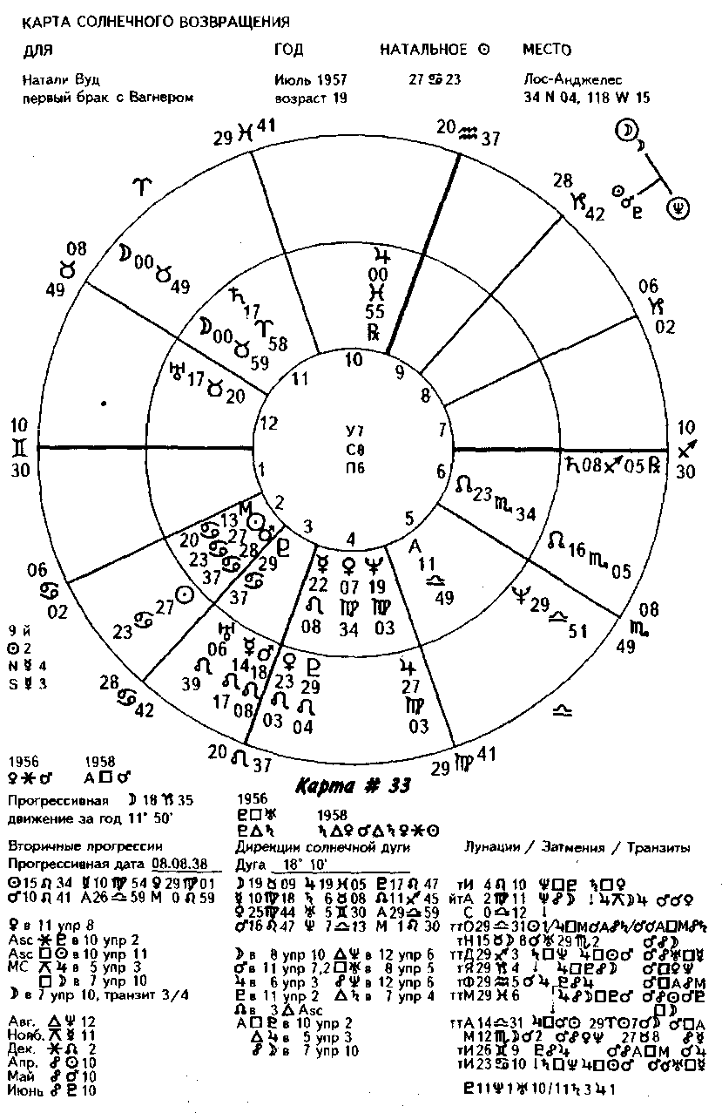

Чтобы понять, как работают солнечные возвращения в картах Вагнера и Вуд, мы рассмотрим их на 1957 год — год первого брака. (См. карту #33.) В карте солнечного возвращения Натали на июль 1957 года на Асцендент приходится натальный девятый дом, Солнце находится во втором доме, натальный Меркурий (управитель Асцендента) расположен в четвертом доме, а Меркурий солнечного возвращения в третьем доме. Принимая во внимание наши замечания о солнечных возвращениях, здесь есть указание на брак или какую-то форму партнерства. Мы говорили, что необходима активность третьего, седьмого, девятого или одиннадцатого дома, а также угловое положение Венеры, Марса, Плутона и Сатурна. Обе Венеры здесь угловые, как и натальный Юпитер, Меркурий и Нептун, а также Плутон и Юпитер солнечного возвращения Сатурн солнечного возвращения находится в пределах 2° от куспида седьмого дома, что тоже можно считать угловым положением. В карте Натали есть лунное возвращение (соединение Луны солнечного возвращения с натальной Луной) находящееся в оппозиции к Нептуну солнечного возвращения и формирующее тау-квадрат с натальным стеллиумом в Раке. Это указание на некоторую напряженность в партнерстве. (Для других важных событий в этой карте обратитесь, пожалуйста, к замечаниям о картах солнечного возвращения.)

Поясняющие замечания к картам солнечного возвращения

Вы могли обратить внимание на обилие надписей под картой солнечного возвращения для Натали Вуд (карта #33). Это альтернативный метод для построения полной прогрессивной, дирекционной и транзитной карты, о котором говорилось в Уроке 7. Мы предлагаем вам опробовать этот сокращенный, но эффективный метод, использованный для солнечного возвращения Натали Вуд на 1957 год. Перечисляя вторичные прогрессии и дирекции солнечной дуги в карте солнечного возвращения, вам будет проще обращаться к ним. Как вы видите, здесь перечислены основные прогрессивные и дирек-ционные аспекты, а также движение прогрессивной Луны и ее ежемесячные аспекты. Мы считаем важным отмечать положение в натальном доме и дом, которым управляет планета, чтобы, видя аспект, вы могли осознать его потенциальное действие во всех сферах.
Вы также можете заметить, что мы привели список новолуний и затмений на год, отметив, куда они попадают в натальной карте и какие основные аспекты формируют, а также перечислили транзиты. Все эти факторы требуются для оценки потенциальной активности в любых заданных временных рамках. Мы рекомендуем вам попрактиковаться, вернувшись к картам солнечных возвращений в Уроке 11 и аналогичным образом заполнив их. Более подробная информация о новолуниях и их значении приведена в Уроке 9, а о транзитах и их значении — в Уроке 7.
Чтобы проиллюстрировать процесс внесения всей необходимой информации, рассмотрим шаг за шагом карту солнечного возвращения Натали Вуд на 1957 год (ее первый брак с Робертом Вагнером). С левой стороны внизу карты под заголовком «вторичные прогрессии» проставляется прогрессивная дата: в данном случае 8.8.1938, т.е. 19 дней после ее дня рождения. Ниже перечислены прогрессивные положения Солнца, Меркурия, Венеры, Марса, Асцендента и МС. Начальное положение и перемещение за год Луны указаны выше. Здесь указываются только те планеты, которые переместились достаточно далеко, чтобы сформировать новые аспекты. Для людей более старшего возраста не забудьте отметить аспекты Юпитера и Сатурна.
Текущие аспекты прогрессивных планет к натальным (в пределах I °) записываются в виде астрологических предложений. Например, Венера в (натальном) 11-м, упр. (управитель) (натального) 8-го, Asc в секстиле с Плутоном w (натальном) 10-м, упр. 2-го.
Далее приводятся важные аспекты^ формируемые прогрессивной Луной. Не забудьте записать в форме астрологического предложения, где Луна находится натально, каким домом управляет и через какой дом или дома проходит (см. пример). Слева отметьте аспекты, которые были точными в предыдущем году: в данном случае прогрессивная Венера в секстиле с Марсом в 1956 году. Правее отметьте аспекты, которые будут точными в следующем году: в данном случае Асцендент в квадратуре к Марсу в 1958 году. Конечно, вам придется рассчитать прогрессии, дирекции, транзиты, затмения и новолуния (вручную или на компьютере), чтобы заполнить все необходимые графы в карте солнечного возвращения.
В среднюю колонку нужно занести положения дирекционных планет; составить астрологические предложения, аналогичные тем, что составлялись для прогрессивных планет; отметить аспекты, которые были точными в предыдущем году и которые будут точными в следующем году.
Справа идет колонка под названием «Лунации/затмения/ транзиты». Поскольку день рождения Натали в июле, первым месяцем в ней идет июль, затем август и т.д. Рядом с названием каждого месяца нужно вписать новолуние для этого месяца и натальный дом, в который оно попадает. Например, июльское новолуние 1957 года попадает в карте Натали в десятый дом. Если новолуние в каком-то месяце является затмением, то указывается символ Солнца (для солнечного затмения) или символ Луны (для лунного затмения). См. данные на октябрь и ноябрь.
Внизу колонки нужно отметить (лучше всего красным цветом) дома натальной карты, через которые проходят транзитом внешние планеты. В карте Вуд в 1957 году транзитный Плутон проходил через одиннадцатый дом, Нептун и Юпитер через первый дом, Уран через десятый/одиннадцатый дом, а Сатурн через третий дом.
В строке для каждого месяца нужно указать основные транзитные аспекты (соединение, квадратура, оппозиция), которые становятся точными в этом месяце. Если аспект активирует натальную конфигурацию или формирует конфигурацию с натальной планетой, нужно указать это слева от названия месяца. Например, в августе транзитный Нептун формирует оппозицию к натальной Луне Натали. Поскольку ее Луна находится в квадратуре к натальному Марсу и Плутону, оппозиция Нептуна создает тау-квадрат, что мы и отмечаем буквой Т. В том же августе транзитный Юпитер достигает квинконса с натальной Луной и Юпитером, формируя йод, что мы и отмечаем буквой Й слева от названия месяца. Если транзит действует в течение нескольких месяцев, это отмечается стрелкой. В карте Вуд транзитный Плутон находится в оппозиции к натальному Юпитеру с февраля по апрель.
Все аспекты транзитного Марса лучше отмечать другим цветом (например, зеленым). Используя этот метод и цветные обозначения, вы можете одним взглядом охватить карту солнечного возвращения на данный год вместе с прогрессиями, дирекциями и ключевыми месяцами для новолуний и транзитов.
Естественно, вы можете использовать собственные сокращения или цвета. Это просто один из способов (и, как мы думаем, довольно удобный) перемещения карты вперед.
Как же выбрать, на какой месяц построить карту лунного возвращения? Один из способов заключается в том, чтобы рассмотреть возможную активность, на которую указывают прогрессии, дирекции и солнечное возвращение, а затем выбрать месяц, в котором новолуние приходится на ключевой дом, и построить для него карту лунного возвращения. Мы остановимся на этом в Уроке 13, а сейчас нам хотелось бы поговорить о том, как работает лунное возвращение.

Лунное возвращение для первого брака

Поскольку Вагнер и Вуд поженились в декабре 1957 года, мы будем использовать их карты лунного возвращения на этот месяц. Новолуние, произошедшее в 29° Стрельца, попадает в третий натальный дом Натали и в седьмой дом карты солнечного возвращения, выдвигая на передний план в этом месяце тему контрактов и партнерства.
Прогрессивная Венера Натали (планета любви) в 29°0Г Девы формировала секстиль с натальным Плутоном (планетой секса) — подходящий аспект для брака. Есть у нее и необходимый аспект седьмого дома, который мы обычно связываем с партнерским союзом, — прогрессивная МС в 0°59' Льва формировала квадратуру к натальной Луне в седьмом доме. Прогрессивный Асцендент в 26°59' Весов был в квадратуре к ее натальному Солнцу в десятом доме, акцентируя возможное изменение статуса. Луна Натали, находившаяся в натальном седьмом доме, переместилась в дирекциях солнечной дуги в 19° Тельца в трин с натальным Нептуном, намекая на звезды в ее глазах, когда речь заходила о Роберте. Дирекционный Плутон в 17°47' Льва формировал трин с натальным Сатурном в седьмом доме, что обычно указывает на прочные взаимоотношения. Но оппозиция дирекционного Юпитера в 19° Рыб к натальному Нептуну говорит о довольно нереалистичной позиции по отношению к любви и может предсказывать возможные проблемы, связанные с работой, поскольку Нептун управляет шестым домом Натали и находится в ее двенадцатом доме (который считается шестым (работа) домом партнера).
В декабре 1957 года ее прогрессивная Луна в 23° Козерога формировала секстиль с натальным Северным Узлом во втором доме. Декабрьское новолуние в 29° Стрельца в седьмом доме карты солнечного возвращения указывает на то, что карта лунного возвращения на этот месяц может дать дополнительную информацию о партнерстве.
В этой карте, построенной на 3 декабря 1957 года, на Асцендент приходится пятый натальный дом Натали, говоря о романтических отношениях и любви. Луна находится во втором доме ценностей, финансов и чувства собственной ценности. Натальный Уран (управитель Асцендента лунного возвращения) находится в третьем доме контрактов и изменения окружения. Уран лунного возвращения находится в шестом доме, указывая на новые паттерны привычек. Восходящей планетой является натальный Юпитер (рост и экспансия), он управляет десятым домом статуса.

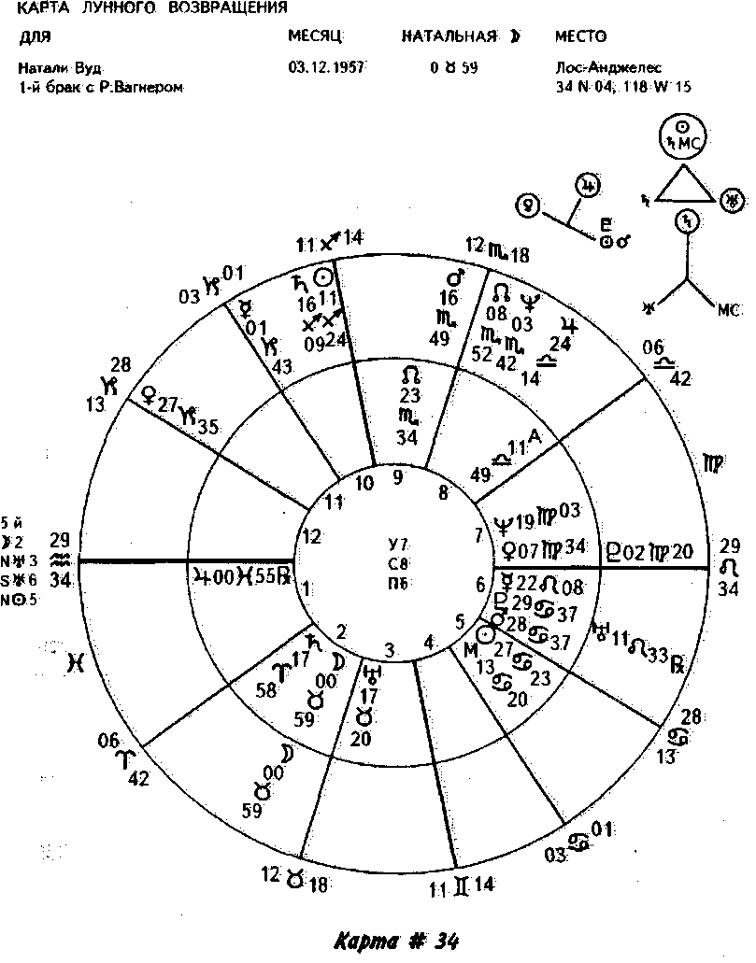

Плутон лунного возвращения находится в седьмом доме в соединении с натальной Венерой, описывая возможное партнерство. Солнце лунного возвращения, управитель седьмого дома, находится в десятом доме в соединении с Сатурном и МС, формируя большой трин с Ураном лунного возвращения и натальным Сатурном. Мы обнаружили, что в том случае, когда транзитная планета формирует важную конфигурацию, обычно имеет место соразмерное действие.
Есть здесь также тау-квадрат, включающий Венеру и Юпитер лунного возвращения и натальный стеллиум в Раке, состоящий из Солнца, Марса и Плутона. Марс лунного возвращения формирует оппозицию к натальному Урану и квадратуру к Урану лунного возвращения. Обе эти конфигурации указывают на период важных перемен, а их, несомненно, приносит любой брак. Сатурн лунного возвращения является фокальной точкой йода к натальному Урану и МС, отражая важность изменения статуса (десятый дом), окружения (третий дом) и романтических отношений/любви (пятый дом). Это, несомненно, был период сложных задач в работе и карьере, а также принятия на себя новых обязательств.
В карте солнечного возвращения Вагнера на тот же год на Асцендент приходится седьмой натальный дом, а оба Меркурия (управители Асцендента солнечного возвращения) находятся в девятом доме. Его Солнце, находящееся в десятом доме, показывает возможное изменение статуса. (См. карту #35.) Плутон и Сатурн солнечного возвращения находятся в угловом положении. Натальная Венера, планета, которая управляет партнерством, тоже находится в десятом доме. Юпитер солнечного возвращения в 0°52' Весов превращает натальный тау-квадрат в широкий (около 7°) большой крест, намекая на то, что брак может оказаться сложной проблемой.

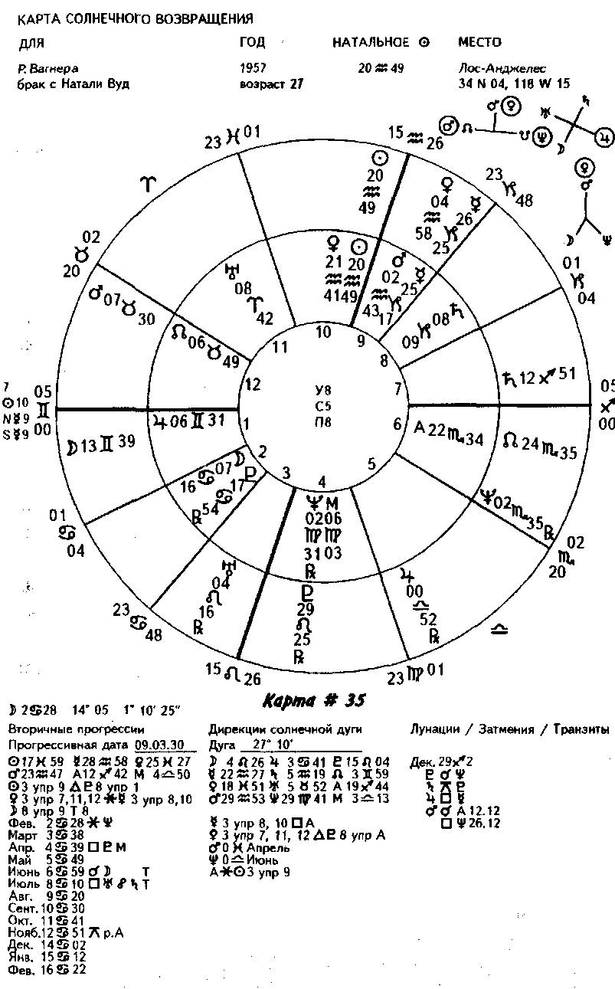

Прогрессивная Венера в 25°27' Рыб, управитель его седьмого дома, формирует секстиль с натальным Меркурием. В натальной карте обе эти планеты находятся в третьем доме, который управляет контрактами, так что возможно деловое партнерство. Но поскольку здесь задействована Венера и солнечное возвращение указывает на изменение статуса, этот аспект служит подтверждением возможного брака. Прогрессивная Луна в 14° Рака формирует квинконс с прогрессивным Асцендентом в 14° Стрельца в конце ноября/начале декабря, говоря о том, что он может предпринять какие-то действия в течение этого периода.
Дирекционная Венера в 18°50' Рыб формирует трин с натальным Плутоном (управителем Асцендента), а дирекционный Асцендент в 19°44' Стрельца приближается к секстилю с Солнцем Вагнера в третьем доме (управителю девятого дома юридических вопросов).
Все это указывает на то, что мы должны построить карту лунного возвращенияна декабрь, чтобы увидеть, подтверждает ли она предполагаемые действия.
В карте лунного возвращения (карта #36) на Асцендент в 29° Овна приходится шестой натальный дом. Вероятно, Вагнер заканчивал в это время какую-то работу, но это также может означать завершение периода отстаивания своих прав (Овен) и начало домашней жизни (Телец). Луна находится в третьем доме контрактов; натальный Маре — в десятом доме статуса; Марс лунного возвращения — в седьмом доме брака, все это очень показательно. Ближайшей восходящей планетой является натальный Юпитер, находящийся в натальной карте в седьмом доме, что сигнализирует об оптимизме и радости. Луна управляет четвертым домом лунного возвращения, находясь в третьем доме, что указывает на изменение семейной ситуации и на смену окружения, которые могут произойти в течение этого месяца.
Карты солнечного и лунного возвращения подтверждают точность натальных карт Вагнера и Вуд, в чем приятно было убедиться.
Зачем нам нужны карты лунных возвращений? Основная причина использования карт лунных возвращений связана с выбором подходящего времени для позитивных действий. Как уже говорилось раньше, мы не рекомендуем использовать астрологию для руководства вашей жизнью, но, обладая знанием, разумно попытаться работать с наилучшим возможным временем. Карты лунных возвращений очень полезны для этого.

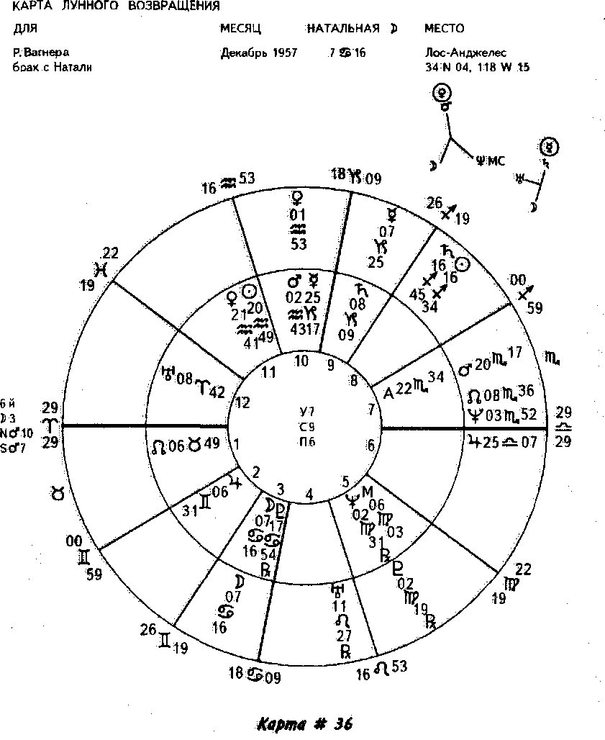

Если бы мы давали совет Натали и Роберту о подходящем месяце для свадьбы, то вряд ли выбрали бы декабрь 1957 года, особенно в случае Натали с активацией ее вызывающих тау-квадратов. Поскольку обе карты солнечного возвращения указывают на потенциал для партнерства, при более внимательном рассмотрении, вероятно, можно было бы найти более удачное время для заключения брака. Карты лунных возвращений очень полезны для тонкой настройки выбора времени важных событий. Например, если вы планируете важное деловое начинание, карта лунного возвращения может быть удачным средством для выбора оптимального времени начала действий. Разумно иметь несколько динамичных аспектов, но необходимо рассмотреть, к чему относится это событие, и попытаться отыскать наиболее гармоничные аспекты для связанных с ним сфер.
В случае Натали тау-квадрат, включающий ее Луну и стеллиум в Раке, активируется транзитом в течение почти всего года. Поскольку в натальной карте Луна находится в седьмом доме, это, несомненно, отражает эмоциональные потребности, подтолкнувшие ее к браку. В Уроке 13 будет проиллюстрировано, как рассчитать время действий с помощью карт лунного возвращения.

Смерть Натали

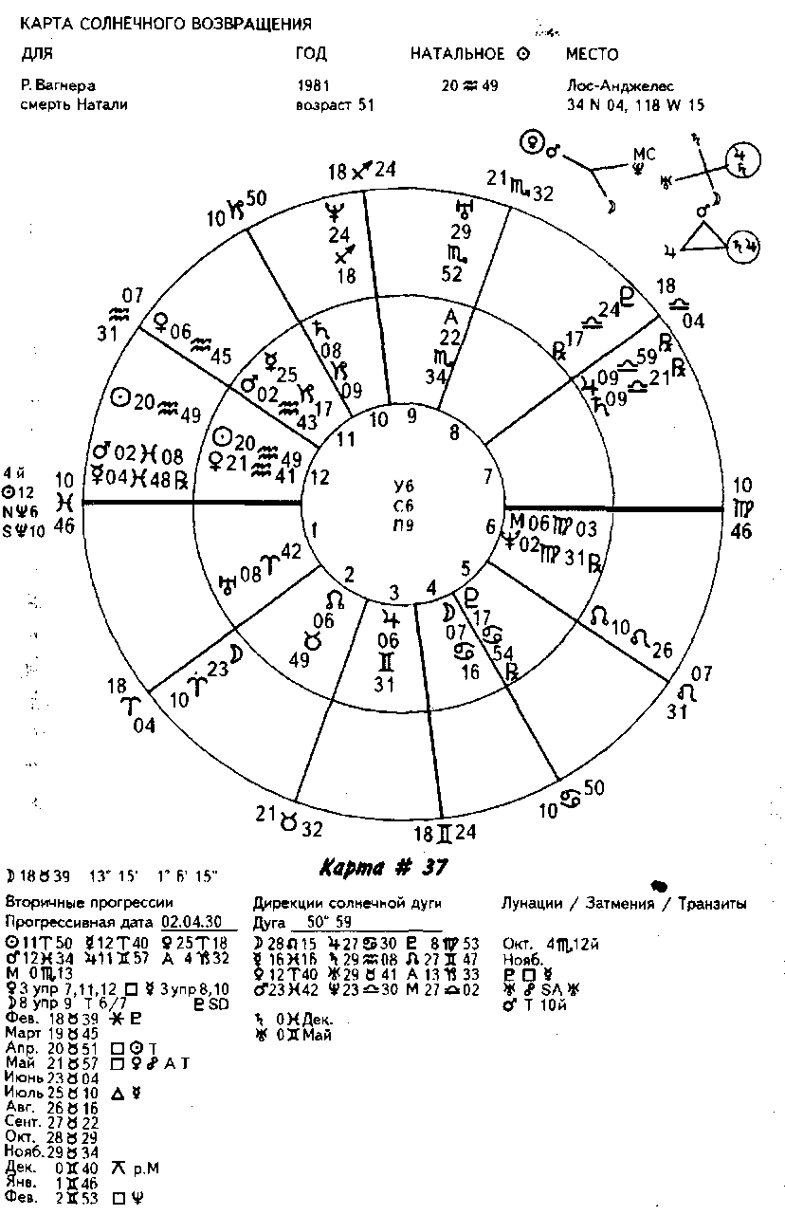

Как мы уже неоднократно повторяли, не существует способа предсказать смерть в карте. Однако, когда это уже свершившийся факт, его обычно легко можно увидеть. Чтобы подтвердить это, мы включили карты солнечного и лунного возвращения Вагнера и Вуд на год смерти Натали (1981 год). Прогрессивная Венера Вагнера в этом году (карта солнечного возвращения Роберта Вагнера на 1981 год #37 содержит всю относящуюся к делу информацию) находилась в 25° Овна в квадратуре к натальному Меркурию. Когда они поженились в 1957 году, его прогрессивная Венера была в секстиле к Меркурию. Поскольку Венера управляет его натальным седьмым домом, мы должны предположить какое-то действие, связанное с партнером. Управитель карты Плутон, находящийся в его восьмом натальном доме, становится в этом году директным, намекая на то, что ему, возможно, придется иметь дело с вопросами восьмого дома и Плутона (смерть, секс, трансформация). Любая планета, меняющая направление движения, особенно если это управитель карты, требует особого внимания. (См. Урок 3.)
Единственная активность в дирекциях солнечной дуги — это вхождение Сатурна и Урана в новые знаки. Уран оказывается в 0° Близнецов в мае 1981 года, а Сатурн в 0° Рыб в конце ноября или начале декабря. В натальной карте Сатурн находится во втором доме, так что возможно новое направление в отношении Вагнера к ценностям, собственности и чувству собственной ценности. Сатурн управляет натальным третьим домом, так что можно ожидать, что произойдет какое-то событие, которое изменит его манеру общения или душевное состояние. Уран в натальной карте находится в пятом доме и является соуправителем третьего дома — опять указание на событие, связанное с кем-то, кого Вагнер любит, или на возможность несчастного случая из-за природы Урана, а также того, что он представляет собой фокальную планету тау-квадрата, включающего Луну и Сатурн.
В этой карте сильно акцентированы дома завершения (четвертый, восьмой и двенадцатый). На Асцендент приходится четвертый натальный дом; Солнце находится в двенадцатом доме уединения и печали (или вдохновения и озарения) ; натальная Луна, представляющая его жену, расположена в четвертом доме. Положение управителей Асцендента (десятый и шестой дом) говорит о том, что это удачное время, чтобы сосредоточиться на карьере (десятый дом) и на работе (шестой дом). Так как на Асцендент солнечного возвращения приходится четвертый натальный дом, возможны изменения, касающиеся дома и семьи. Восходящий натальный Уран указывает на неожиданные события, но также привлекает внимание к творчеству и детям, потому что в натальной карте он находится в пятом доме. Дополнительным подтверждением того, что Вагнеру, возможно, придется иметь дело с неожиданными событиями, служит соединение Венеры солнечного возвращения с натальным Марсом в одиннадцатом доме солнечного возвращения. Несомненно, это указывает на споры с любимым человеком, так как эти планеты управляют третьим и девятым домами карты солнечного возвращения. Юпитер и Сатурн дополняют натальный тау-квадрат, превращая его в большой крест; его угловое положение в карте солнечного возвращения предсказывает очень активный и богатый событиями период. В случае Вагнера это оказались смертью партнера. Эти жеаспекты моглибы указывать на изменение места жительства (на Асцендент приходится четвертый дом), связанное с требованиями работы или карьеры (шестой и десятый дома).
Почему мы выбрали ноябрь для построения карты лунного возвращения? Потому что месяцем раньше новолуние в 4° Скорпиона попало в его натальный двенадцатый дом. При очень активном двенадцатом доме в карте солнечного возвращения это новолуние может послужить ключом к тому, какой месяц следует выбрать для тонкой настройки карты.

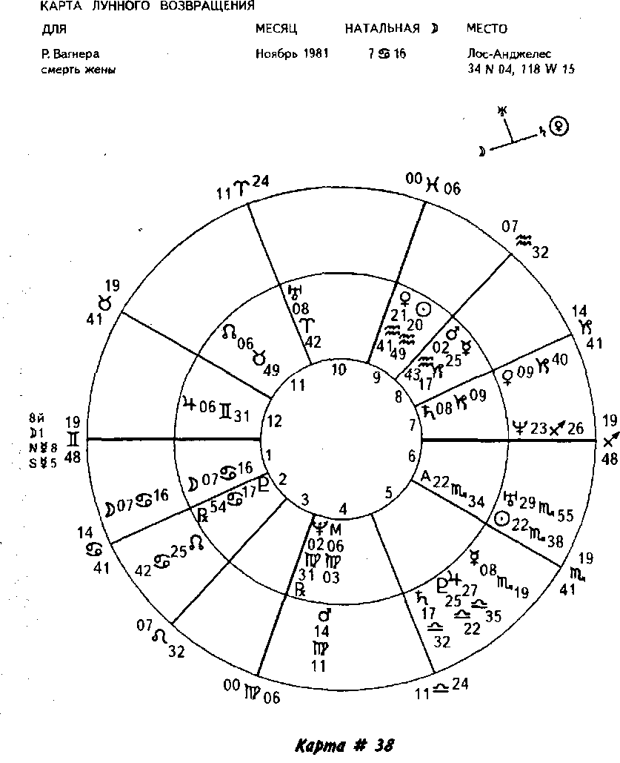

В карте лунного возвращения (карта #38) на Асцендент приходится восьмой натальный дом Вагнера. Луна, представь ляющая женщин в его жизни, находится в первом доме; натальный Меркурий, управитель карты лунного возвращения, расположен в восьмом доме, а Меркурий лунного возвращения в пятом доме. Все это ясно указывает на то, что он будет иметь дело с вопросами восьмого дома, возможно затрагивающими его любовь, детей, инвестиции и/или творчество (пятый дом). Нетрудно все понять, когда факт уже свершился. Однако, если бы Вагнер обратился к вам в этот период, то, не зная о том, что произойдет, вы, вероятно, указали бы ему на возможные проблемы с налогами (восьмой дом). Точное соединение Солнца с натальным Асцендентом в шестом доме говорит о важности вопросов работы, здоровья и привычек в этот период.
Восходящая Луна, которая управляет вторым домом, привлекает внимание к финансам и ценностям, а натальное Солнце в девятом доме говорит об ожидающих решения юридических вопросах или о запланированном путешествии. Мы не знаем об обстоятельствах личной жизни Вагнера в это время, но это некоторые из сфер активности на данный период. Нет ничего, что при взгляде вперед насторожило бы нас или указало бы на смерть его жены. Но при ретроспективном взгляде это событие ясно обозначено.
Если мы изучим карту Натали Вуд на 1981 год (карта #39), то увидим, что прогрессивный Меркурий в 0°46' Девы формировал оппозицию к натальному Юпитеру и трин с натальной Луной. Дирекционный Сатурн в 29° Тельца был в секстиле с натальным Плутоном, а дирекционный Нептун в 0°20' Скорпиона формировал трин с натальным Юпитером и оппозицию к натальной Луне. Транзитный Сатурн приближался к натальному Асценденту.

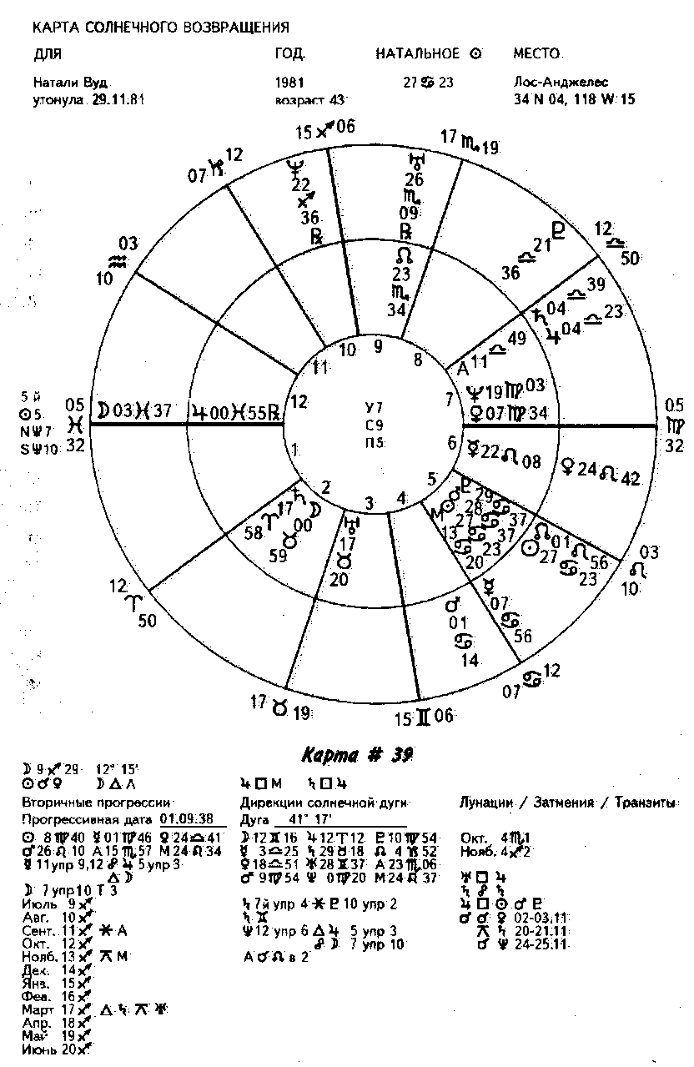

Что бы вы сказали Натали, если бы она обратилась к вам за консультацией? Есть несколько указаний на творческие и романтические возможности (дирекционный Нептун в трине с Юпитером), на признание (Сатурн в секстиле с Плутоном в натальном десятом доме) и на возможную активность в партнерстве, поскольку Сатурн находится в ее натальном седьмом доме. Она подписала контракт на съемки в новом фильме, которые должны были завершиться к ноябрю. Оппозиция Меркурия к Юпитеру в пятом доме может указывать на проблему с требующим внимания ребенком или на необходимость тщательно изучать любые контракты, поскольку Юпитер управляет третьим домом. Секстиль Сатурна с Плутоном говорит о возможности дальнейшего роста ее карьеры и о сопутствующем увеличении дохода, так как Плутон управляет вторым домом. Оппозиция дирекционного Нептуна к Луне подтверждает возможные споры с партнером, на которые указывала карта солнечного возвращения Вагнера. Но это также может указывать на переговоры с агентом или с коллегами.
В карте солнечного возвращения Натали на Асцендент приходится пятый натальный дом, Солнце, управляющее шестым домом, находится в пятом доме. Управитель карты, натальный Нептун, находится в седьмом доме, а Нептун солнечного возвращения в десятом доме. Обилие планет в пятом -восьмом домах говорит о том, что этот год будет отличаться усилением взаимодействия с другими людьми. К возможным сферам активности относятся романтические отношения, дети, риск, инвестиции (пятый дом); признание и успех (десятый дом); взаимодействие с партнерами и публикой (седьмой дом).
Если мы рассмотрим конфигурации, сформированные планетами солнечного возвращения, то увидим, что натальная квадратура Луны к Солнцу, Марсу и Плутону активируется Плутоном солнечного возвращения, который приближается к квадратуре с планетами в Раке и формирует широкую оппозицию к Луне. Свободное плечо этого тау-квадрата попадает в одиннадцатый дом неожиданных событий, что оказывается важным указанием при ретроспективном взгляде, но, глядя вперед, мы могли бы упомянуть об общественной или групповой деятельности, особенно учитывая то, что медленно движущийся Плутон только приближается к тау-квадрату.
Восходящая Луна солнечного возвращение формирует соединение с натальным Юпитером и Асцендентом солнечного возвращения, акцентируя эмоции и чувства. Восходящей планетой (правда, немного позже, он достигнет Асцендента в октябре) здесь является и натальный Сатурн, управитель одиннадцатого дома солнечного возвращения, что подтверждает возможность неожиданных событий, дохода от карьеры и общественной активности. Натальный Асцендент Натали находится в соединении с куспидом восьмого дома.
Возвращаясь к различным способам, которые мы использовали для перемещения вперед карты, можно сказать, что мало что из увиденного предупреждает нас о ее возможной смерти. Фактически, мы, вероятно, сказали бы ей, что год выглядит очень позитивным, в нем много деловой и общественной активности, акцентировано творчество, романтические отношения и взаимоотношения с детьми.
В случае смерти человека мы часто обнаруживаем активацию девятого дома, возможно, указывающую на самое далекое путешествие в жизни. Девятым натальным домом Натали управляет Меркурий, но его оппозиция во вторичных прогрессиях к Юпитеру скорее указывает на другие виды активности, чем на смерть. Здесь нет аспектов, включающих восьмой дом, который обычно считается еще одним фактором конца жизни. Дирекционный Сатурн, управитель натального четвертого дома, формирует секстиль с натальным Плутоном; дирекционный Нептун в натальном двенадцатом доме формирует трин с Юпитером и оппозицию к Луне. Ни один из этих аспектов не намекает на что-то такое драматичное, как тот несчастный случай, который унес жизнь Натали.
В картах солнечного возвращения, рассчитанных на год смерти, часто есть соединения планет с меридианом, но в ее карте на 1981 год они отсутствуют.
Поскольку мы знаем, что Натали Вуд умерла 29 ноября 1981 года, мы построили карту лунного возвращения, предшествовавшего этой дате (карта #40).
В карте лунного возвращения Натали на ноябрь 1981 года на Асцендент приходится третий натальный дом. Луна находится в четвертом доме (истоков и завершений) и управляет восьмым домом, указывая на возможную завершающую и трансформирующую активность. Управитель карты, натальный Юпитер, находится в третьем доме несчастных случаев (при ретроспективном взгляде) или умственной активности и путешествий (при взгляде вперед). Юпитер лунного возвращения находится в десятом доме общественной деятельности.

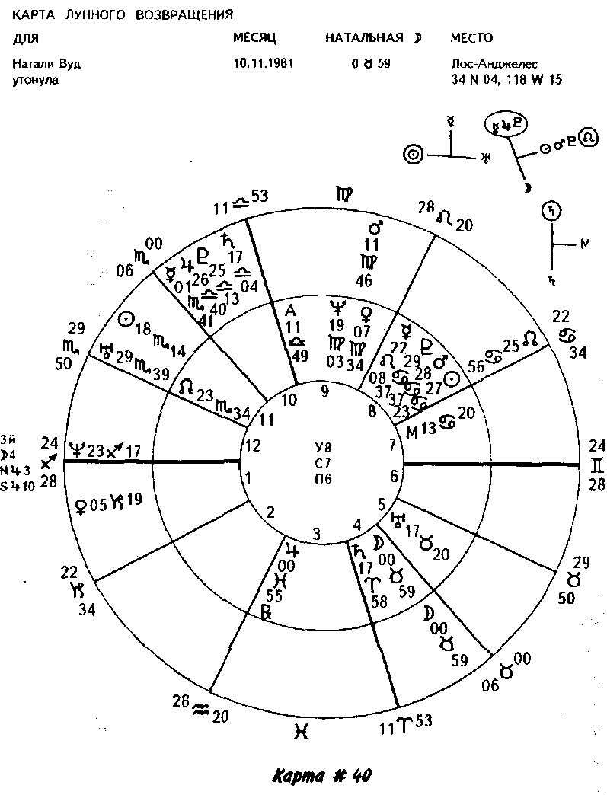

Нептун лунного возвращения, соуправитель третьего дома, формирует соединение с Асцендентом лунного возвращения. Ее натальный етеллиум в Раке находится в восьмом доме смерти, а Солнце лунного возвращения в одиннадцатом доме неожиданных событий. Интерпретация этих положений при взгляде вперед говорила бы о сексуальной активности, поддержке со стороны других людей или о групповой деятельности.
Восходящей планетой здесь является Нептун лунного возвращения. По утверждению Рекса Билла (Rex Bill «Rulership Воок»), Нептун управляет океаном и утоплением, а Нептун лунного возвращения находится в квадратуре к натальному Нептуну Натали. В карте лунного возвращения мы обнаруживаем планеты в соединении с меридианом. Натальный Сатурн и Сатурн лунного возвращения находятся в пределах орба соединения с куспидами четвертого и десятого домов.
Исследуя карты смерти, мы замечали, что в них всегда, по-видимому, выделяются три фактора:
- Какое-то вовлечение Лунных Узлов. Здесь транзитные Узлы формируют большой крест с натальной Луной, стеллиумом в Раке и стеллиумом Плутон/Юпитер/Меркурий лунного возвращения.
- Квинконс, сформированной какой-то важной планетой в прогрессиях, дирекциях или транзитах. Здесь Нептун лунного возвращения, важность которого объяснялась выше, формирует квинконс с натальным Солнцем; Уран лунного возвращения формирует квинконс с натальной Луной в четвертом доме.
- Какой-то аспект Юпитера (освобождение) в прогрессиях, дирекциях или транзитах — очень часто трин или секстиль. Прогрессивный Меркурий Натали находится в оппозиции к Юпитеру, дирекционный Нептун формирует трин с Юпитером; Юпитер лунного возвращения вовлечен в большой крест.
4. « Важно помнить, что эти же паттерны могут указывать и на другие возможности. Не стоит предполагать несчастье, даже если все эти три фактора появляются вместе.
Мы хотим еще раз напомнить вам, что поистине невозможно увидеть такого рода событие заранее. Но когда оно произошло, это бывает астрологически очевидно.

Карта события

Чтобы еще чему-то научиться и добиться более глубокого понимания, полезно построить карту события, при условии что вы знаете его дату, время и место. Эта карта всегда будет каким-то образом связана с человеком, пережившим это событие. Это картина транзитов в данный момент времени. Мы не будем здесь углубляться в детали, но нам хотелось бы показать вам еще одно измерение астрологии. Карты события всегда очень интересны при ретроспективном взгляде и могут многому научить о нашей дисциплине, но они также очень полезны в предсказании для определения подходящего времени для свадеб, деловых начинаний, подписания контрактов и т.д.
Эта карта сама по себе не обязательно описывает утопление. Миллионы людей в Лос-Анджелесе пережили то же мгновенье и не утонули, но их карты не аспектируют этот момент, как делает это карта Натали. Ретроспективно, когда вы знаете, что произошло, здесь присутствуют все указания на событие. Марс, управитель восьмого дома (смерть), формирует соединение с Асцендентом, говоря о возможном несчастном случае или просто об очень активном времени для тех, кто бодрствует, и об оживленных снах для тех, кто спит. Нептун находится в четвертом доме конца жизни или «страны грез и сновидений», а Меркурий, управитель Асцендента, формирует соединение с Ураном в третьем доме несчастных случаев, где находится и Солнце.

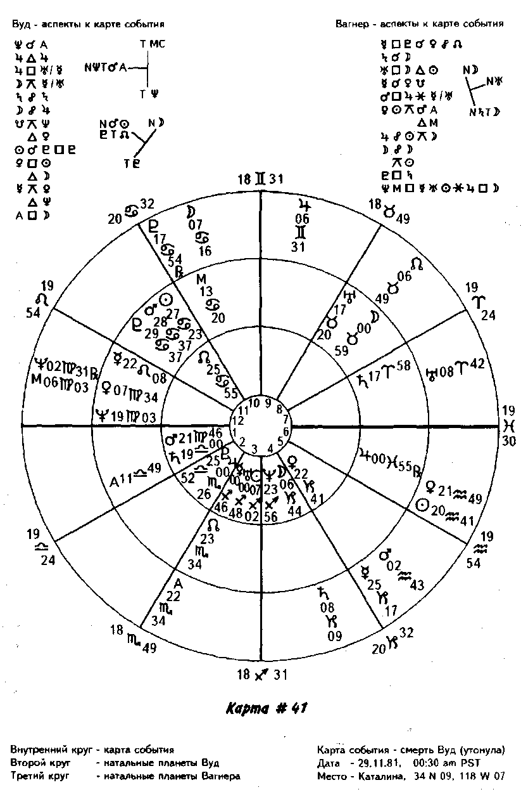

Эта карту вряд ли можно назвать сногсшибательной. Но если вы разместите вокруг нее (во втором круге) планеты Натали Вуд, то увидите, что Нептун формирует соединение с Асцендентом; Сатурн находится в соединении с куспидом восьмого дома; активируются те же конфигурации, что и в карте лунного возвращения. Солнце карты события находится в квадратуре к Венере Натали в двенадцатом доме; Марс формирует соединение с ее Нептуном. Все эти контакты ясно показывают нам, что ее утопление было несчастным случаем.
Юпитер в карте события находится в трине с ее Юпитером, Нептун формирует квинконс с ее Солнцем, а Северный Лунный Узел — соединение с ним, подтверждая три наших потенциальных аспекта смерти. Эти же три аспекта могли указывать и на другую активность в другой данный момент времени.
Если мы разместим натальные планеты Вагнера вокруг карты события (в третьем круге), они наглядно покажут нам его реакцию на трагедию. Его Сатурн формирует соединение с Луной, а его Луна находится в оппозиции к Луне карты события, указывая на возможный эмоциональный стресс, связанный с женой. Его Солнце формирует квинконс с Марсом и Асцендентом карты события. Его Юпитер, расположенный в натальной карте в седьмом доме, формирует квинконс с Луной карты события и оппозицию к Солнцу. Здесь опять мы имеем аспект Юпитера и квинконс. Южный Лунный Узел карты события находится в соединении с его натальным Юпитером, планетой-управителем Асцендента карты события. Так что опять налицо три указателя смерти — не его, а его жены и партнера.
Если вы строите карту на ожидаемое событие, нужно соблюдать особые правила, касающиеся того, чего вы хотите достичь в рассматриваемой карте. Это совершенно иная ветвь астрологии, которую мы надеемся рассмотреть в будущей книге.

Урок 13

Сведение воедино

Маргарет Тэтчер — госпожа премьер-министр

В своем первом телевизионном выступлении в качестве лидера оппозиции Маргарет Тэтчер сказала: «Женщина завтрашнего дня приветствует мужчин вчерашнего дня». Выступая перед аудиторией из пяти тысяч женщин, она как-то произнесла такие слова: «Если вы хотите, чтобы что-то было сказано, попросите мужчину. Если вы хотите, чтобы что-то было сделано, попросите женщину». Многие англичане, по-видимому, согласились с мнением госпожи Тэтчер, так как в 1987 году произошел беспрецедентный случай — первая женщина премьер-министр Великобритании третий раз была переизбрана на этот пост.
Так кто же она, Маргарет Тэтчер? Действительно ли это «Железная леди», как описывало ее российское информационное агентство ТАСС? Или это честолюбивый, меткий, неутомимый и острый на язык оратор, как отзывались о ней противники? Или это нежная и сердечная жена и мать, женственная, изысканная и утонченная? Один из ее коллег-юристов отозвался о ней так: «...компетентная, но холодная и похожая на робота».

Натальном карта

Прежде чем мы сможем использовать карту Маргарет Тэтчер, чтобы проиллюстрировать, как свести все методы предсказания вместе, необходимо немного узнать об этой невозмутимой, феноменальной женщине, трижды становившейся премьер-министром Великобритании (карта #42).
Ее Асцендент в Скорпионе и внушительный тау-квадрат, включающий Солнце, Марс, Юпитер и Плутон, несомненно, говорят о том, что она способна сохранить самообладание как перед оппозицией, так и перед общественностью. Хотя соединение Марса с Солнцем очень широкое (10°), оно втягивается в тау-квадрат, потому что средняя точка Марса/Солнца находится в точной квадратуре к Плутону и Юпитеру, что делает этот широкий аспект более точным. Сатурн в Скорпионе формирует соединение с ее Асцендентом, так что, несомненно, ее можно считать честолюбивой, острой на язык и даже холодной. Поскольку Сатурн вовлечен в большой трин с Плутоном и Ураном, она способна выходить сухой из воды при таком типе поведения. Аспект между Сатурном и Ураном опять же весьма широкий (почти 9°), но соединение Сатурна с Асцендентом втягивает его в конфигурацию. Мы считаем допустимым растягивать орбы, когда имеем дело с важными конфигурациями.

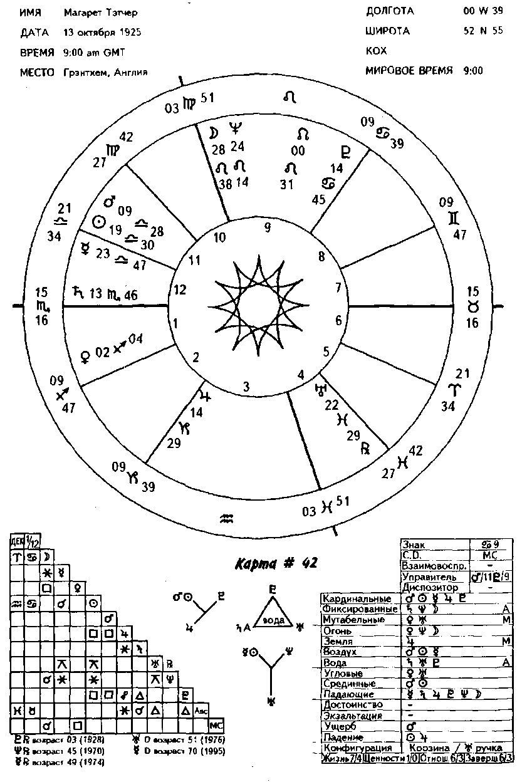

Солнце и Меркурий в Весах отражают ее обаяние, как и Венера в Стрельце в первом доме. Солнце и Марс находятся в одиннадцатом (Водолей) доме, так что очевидно, что Маргарет Тэтчер не успокоится на обыденном типе жизни. Здесь есть определенная склонность Урана. Секстили Нептуна с Солнцем и Меркурием говорят об изяществе и женственности, но за величественными манерами скрывается энергия и проницательность, способность принимать решения и стоять на своем. Это скорее согласуется не с Весами, а с Асцендентом в Скорпионе, управители которого, Плутон и Марс, вовлечены в тау-квадрат. Плутон приобретает дополнительную важность, не только как управитель карты, но также из-за того, что он готов стать стационарно-ретроградным.

Происхождение

Урожденная Маргарет Хильда Роберте появилась на свет 13 октября 1925 года в 9:00 GMT в Грэнтхеме, Англия (52N55 — 0W39), в семье бакалейщика. Ее семья жила над магазином отца, дела которого шли достаточно хорошо, чтобы со временем расширить торговлю. Альфред Роберте проявлял активность в политике, он был членом городского совета, ольдерменом, мировым судьей и мэром Грэнтхема, а также непрофессиональным священником-методистом и основателем Окружного клуба.
До брака мать Маргарет была портнихой, от нее девочка унаследовала любовь к музыке и склонность к безупречности в одежде. Старшая сестра Маргарет, Мюриель, вышла замуж за фермера. Маргарет Тэтчер заявляет, что политика не является профессией для нее, скорее это призвание, любовь к которому внушил ей отец. Он поощрял ее интерес к текущим событиям и местной политике, давал наказы никогда не следовать за кем-то, а всегда быть лидером. Он побуждал ее как можно больше читать, как делал это сам.
Ее привязанность и уважение к отцу ясно показывает секстиль Меркурия, управителя десятого дома, с Нептуном, управителем четвертого дома (родительская ось). Этот аспект вместе с Ураном в четвертом доме, участвующем в большом трине, указывает на хорошие взаимоотношения с обоими родителями, на счастливую, спокойную семейную обстановку и на сильное философское и религиозное влияние отца и матери при Нептуне в девятом доме. Рыбы на куспиде четвертого дома и соединение Нептуна с Луной говорят о любви и склонности к музыке. На это же указывает и восходящая Венера. Квинконс Нептуна и Меркурия с Ураном может говорить о чрезмерной идеализации отца и о разлуке с домом, чтобы учиться и двигаться вперед.

Образование

Получить образование ей было трудно, но Маргарет перескочила через класс в начальной школе и получила стипендию для обучения в грэнтхемской школе для девочек в возрасте десяти лет, на год раньше срока. Уверенная в своих силах и честолюбивая, она почти всегда была лучшей в классе, была избрана капитаном в спортивных играх и заместителем капитана хоккейной команды. Незадолго до окончания преподаватели назначили ее своей помощницей. В свободное время она помогала отцу в магазине, читала о политике и международных делах, присутствовала на заседаниях суда, где председательствовал ее отец, училась играть на пианино и брала частные уроки ораторского искусства. Сатурн, планета чрезмерной компенсации, управляет третьим домом, а экспансивный Уран (часть тау-квадрата) находится в третьем доме.

Прогрессии: возраст 10 лет

В мае 1936 года прогрессивное Солнце Маргарет перешло в Скорпион, примерно в это время она получила школьную стипендию (см. карту #43). Прогрессивный Асцендент в 22° Скорпиона формировал трин с натальным Ураном в четвертом доме, соуправителем третьего дома начального образования. Этот аспект подтверждает полученное признание за ее усилия, как и трин прогрессивной МС в 14° Девы с натальным Юпитером в третьем доме, управителем второго дома, представляющий статус и финансы.

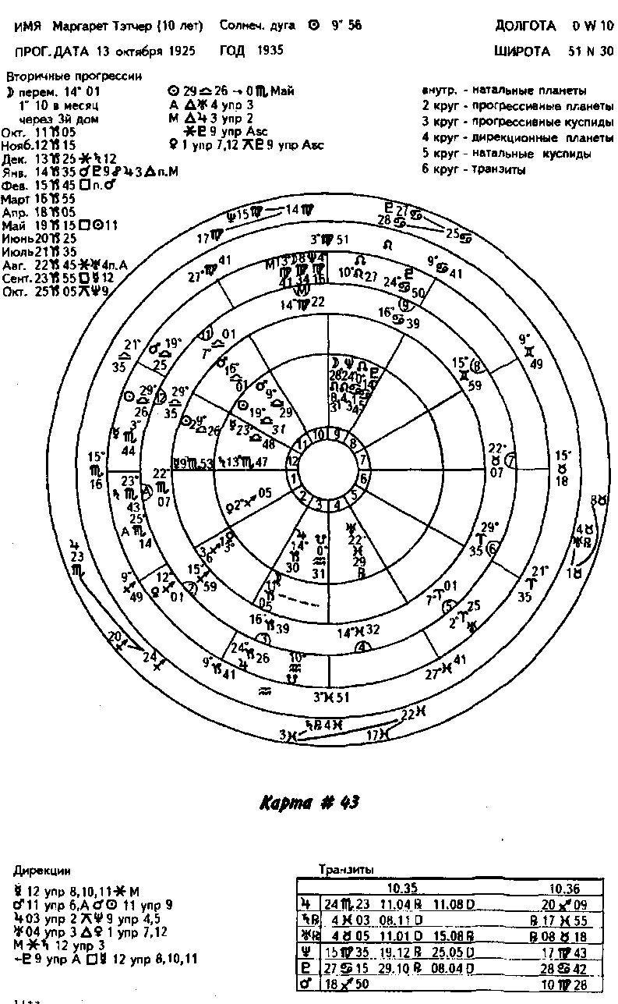

Прогрессивная МС также формировала секстиль с Плутоном в девятом доме, подтверждая возможность отъезда из дома, чтобы получить образования. Прогрессивная Венера, управитель натального двенадцатого и седьмого дома, формировала квинконс с управителем карты Плутоном, указывая на приспособление и корректирование. В этот период Маргарет впервые оказалась вдали от семьи и дома, ей потребовалась определенная реорганизация отношений со сверстниками (седьмой дом) и собственных действий (первый дом). Вовле-• чение двенадцатого дома говорит о возможной тоске по дому и о потребности полагаться на собственные силы.
Прогрессивная Луна Маргарет проходила через ее третий дом, формируя много аспектов (см. аспекты Луны в карте #43), включая секстиль с натальным Сатурном в декабре 1935 года и секстиль с натальным Ураном в августе 1936 года. Сатурн и Уран управляют третьим домом начального образования. Май 1936 года мог быть трудным месяцем для нее, поскольку прогрессивная Луна была в квадратуре к Солнцу. Однако этот аспект может также обозначать энергию, направленную на какие-то спортивные занятия.

Дирекции солнечной дуги: возраст 10 лет

Дирекционный Меркурий, управитель восьмого, десятого и одиннадцатого натальных домов, формировал секстиль с МС. Этот аспект указывает на поддержку со стороны других — стипендия (восьмой дом), на признание ее способностей (десятый дом) и на возможные изменения в отношениях с друзьями и в общественной деятельности (одиннадцатый дом). Эти возможности подтверждаются секстилем дирекционной МС в 13°4Г Девы с Сатурном, говорящим о возможности приложения умственной энергии (Сатурн управляет третьим домом) к учебе. Дирекционный Марс находился в соединении с натальным Солнцем, символизируя очень энергичные усилия, направленные на ее работу (Марс управляет натальным шестым домом), и выдвигая на передний план девятый дом образования и обучения из-за соуправления Солнца.
Дирекционный Юпитер формировал квинконс с натальным Нептуном в девятом доме, управителем четвертого дома, отражая необходимость приспособления, вызванную отъездом из дома и поступлением в новую школу. Это подтверждается квадратурой дирекционного Сатурна, управителя третьего дома, в 23°43' Скорпиона к Нептуну, управителю родительского четвертого дома. Дирекционный Уран в 2° Овна формировал трин с натальной Венерой, указывая на гладкие отношения со школьными товарищами, поскольку Венера управляет седьмым домом. Но Венера также управляет двенадцатым домом, вновь подтверждая, что Маргарет иногда проливала слезы от тоски по дому или сделала какие-то артистические успехи в течение этого очень хлопотного года.

Транзиты: возраст 10 лет

Осенью 1935 года транзитный Сатурн в Рыбах формировал соединение с куспидом четвертого дома Маргарет, а к июню 1936 года он достиг натального Урана в четвертом доме. Поскольку биографические детали об этом периоде отсутствуют, мы можем предположить, что она покинула дом осенью и вернулась летом. В течение этого года (от одного дня рождения до другого) транзитный Юпитер проходил через первый и второй дом, развивая ее индивидуальность (первый дом) и чувство ценностей (второй дом), однако это развитие могло не всегда быть простым, так как Юпитер вовлечен в тау-квадрат.
Поскольку Маргарет было в то время только десять лет, Плутон, Нептун и Уран не переместились в транзитах достаточно далеко, хотя Нептун вошел в ее десятый дом (признание, благоприятные возможности), а Уран находился в шестом доме (изменение повседневного распорядка). Плутон достиг только последних градусов Рака и не формировал никаких важных аспектов.

Дальнейшее образование

Получив очередную стипендию, Маргарет Роберте поступила в Сомервильский колледж в Оксфорде, где изучала химию, пела в баховском хоре и развивала интерес к политике. В 1946 году она была избрана председателем ассоциации консерваторов Оксфордского университета. В 1947 году она получила степень бакалавра естественных наук, заняв второе место по химии. Там же в Оксфорде она получила степень магистра. Поскольку Сатурн управляет третьим домом начального образования и формирует в натальной карте соединение с Асцендентом и секстиль с Юпитером в третьем доме, мы можем представить, насколько важны были успехи в учебе для юной Мэгги. При таком активном девятом доме легко понять, почему она хотела учиться в университете. Луна, управитель девятого дома, находится в соединении с МС — она чувствовала, что для достижения карьерных целей ей потребуется хорошее образование.

Профессиональная жизнь

Маргарет начала работать химиком-исследователем, проводя эксперименты с пластмассами и клеящими веществами. Позднее она недолго выполняла обязанности помощника директора «Джойнт Айрон Каунсил». В течение этого времени (1947 - 1951 гг.) она регулярно посещала политические собрания. В 1949 году ей предложили стать кандидатом от партии тори в Парламент, хотя она не победила, но собрала 36% от общего числа голосов.
На банкете, посвященном окончанию выборов, она встретила Дениса Тэтчера, бизнесмена-миллионера. В сентябре 1951 года она вышла за него замуж. Денис был членом консервативной организации Дартфорда и поддерживал Маргарет в ее политических стремлениях. Бывший майор королевской артиллерии, Тэтчер был наследником «Атлас Пейнт Уоркс», а позднее стал директором «Бурма-Кастрол», крупной нефтяной компании. Он также был директором нескольких других компаний. В 1953 году Маргарет родила близнецов, Марка и Кэрол.
В 1951 году Маргарет в свободное время начала изучать юриспруденцию, а в 1954 году получила право адвокатской практики. Она сдала экзамен в адвокатуре через четыре месяца после рождения близнецов. В течение следующих нескольких лет она работала адвокатом, специализируясь в сфере налогового и патентного права.
С натальным Меркурием, управителем МС, в двенадцатом доме работа исследователем кажется весьма логичной. Ее политические интересы представлены несколькими факторами. По утверждению Рекса Билла (Rex Bill «Rulership Воок»), политика связана с Сатурном, Козерогом, Солнцем и Львом; местная политика — с четвертым домом и Раком; внешняя политика — с девятым домом и Стрельцом. Плутон, управитель Асцендента Тэтчер, находится в Раке; сигнатурой ее карты является Рак; Сатурн, как указывалось выше, играет важную роль в ее карте. Мы пришли к убеждению, что сильный восьмой дом оказывается полезным в картах политиков. Меркурий, управитель восьмого дома Тэтчер, также управляет ее десятым домом и формирует соединение с Солнцем; а Асцендент находится в Скорпионе, знаке восьмого дома.
Весы известны своим тактом и дипломатией — качествами, которые необходимы в политической сфере. Маргарет Тэтчер имеет нужные положения в Весах. Венера, управитель Солнца, Марса и Меркурия, находится в Стрельце в первом доме. Луна и Нептун находятся во Льве рядом с МС. Все эти положения указывают на потребность быть в центре внимания. Конечно, она могла бы выбрать сценическую деятельность, но Солнце в одиннадцатом доме говорит о потребности в более сплоченной публике, а Сатурн в соединении с Асцендентом указывает на желание такого контроля, которым может располагать скорее удачливый политик, чем пользующаяся успехом актриса. Ее интерес к юриспруденции легко понять из положений в Весах и Венеры в Стрельце.
Венера в Стрельце и сильный девятый дом указывают на ее способности в области внешней политики и права; на ее мудрость, проявляющуюся в удержании Великобритании в Общем рынке; на ее решительность ответить на силу силой, как это было в случае Фолклендских островов; и на ее защиту хороших отношений с США. Хотя Венера имеет вызывающие аспекты, Тэтчер использует их и другие свои напряженные аспекты как строительные блоки, а не как камни преткновения.

Политическая карьера
?
К 1957 году Маргарет Тэтчер была полна решимости повторить свою попытку участия в выборах в парламент. На выборах 8 октября 1959 года Тэтчер, представляющая Финчли, была избрана в палату общин среди 365 представителей партии консерваторов. Представляя законопроекты и успешно добиваясь их принятия, она заслужила высокую оценку премьер-министра Макмиллана, который назначил ее секретарем министерства пенсий и государственного страхования. Здесь она поразила своих коллег способностью быстрого восприятия сложных деталей пенсионной системы. (Пенсионная система попадает под эгиду Скорпиона.)
Когда в 1964 году партия лейбористов вернулась к власти, Маргарет Тэтчер стала делегатом оппозиции и имела дело с вопросами жилищного строительства, землепользования, транспорта, энергетики и экономики (все эти сферы связаны с ее сигнатурой Рака). В 1967 году лидер оппозиции Эдуард Хит назначил ее членом своего «теневого кабинета». Когда в июне 1970 года консерваторы получили большинство голосов, Эдуард Хит назначил М.Тэтчер министром образования и науки. Она показала себя не допускающим бессмысленности и твердо стоящим на своем человеком. Она принимала участие в некоторых вызвавших оживленные споры акциях, не последними из которых были увеличение стоимости школьных завтраков и отмена выдачи бесплатного молока студентам. Она также урезала фонды на высшее образование, но заслужила похвалу за успешные усилия по расширению общего бюджета на образование и за программу по реконструкции и усовершенствованию школ и подготовки учителей. Юпитер, управляющий вторым домом, говорит о том, что она знает, как заставить деньги цениться, а его положение в третьем доме отражает ее потребность вкладывать деньги в образование и ее понимание важности обучения. Секстиль Юпитера с Сатурном обещает хорошую деловую проницательность.
Поскольку многие англичане считали, что Хит слишком далеко зашел, подвергая опасности традиционные принципы свободного предпринимательства партии тори, Маргарет Тэтчер не трудно было найти сторонников, которые поддержали ее в кампании за место партийного лидера в декабре 1974 года. Во втором туре выборов в феврале 1975 года она одержала убедительную победу, получив на семь голосов больше необходимого большинства. С этого времени она шла вперед на всех парах. В 1979 году она была избрана премьер-министром и переизбрана на этот пост в 1983 и 1987 годах.
28 марта 1979 года, когда Маргарет Тэтчер первый раз была избрана премьер-министром, транзиты к ее натальной карте были очень показательными. Плутон, достигший соединения с натальным Солнцем, говорит о власти, уважении и способности добиваться своего. Транзитный Уран формировал трин с натальным Ураном; транзитный Нептун формировал квадратуру к Урану, а транзитный Марс был в соединении с ним. Все это фокусирование на Уране говорит об уникальности положения, которого она достигла — первая женщина премьер-министр Великобритании.
В этот ден1^транзитная Венера формировала оппозицию к натальной Луне, а транзитный Марс был в квинконсе к ней, характеризуя эмоциональный подъем, который она испытала. Маленькая Маргарет Роберте достигла одной из наиболее влиятельных позиций в мире.

Карта солнечного возвращения на 1974 год: выборы в палату общин

Год, который мы выбрали в жизни Маргарет Тэтчер, чтобы проиллюстрировать, как работают вместе прогрессии, дирекции, солнечные и лунные возвращения, транзиты, новолуния и циклы, — это год, когда она впервые достигла политической значимости, 1975 год. (См. карту #44.)
В карте солнечного возвращения Маргарет Тэтчер на 1974 год (день рождения, предшествовавший ее ошеломляющей победе в феврале 1975 года) на Асцендент приходится ее одиннадцатый натальный дом. Согласно мунданной астрологии, парламент представлен одиннадцатым домом, что соответствует высвечиванию этой сферы карты. Натальная МС, Луна и Нептун находятся в одиннадцатом доме солнечного возвращения. Солнце находится в первом доме, характеризуя ее способность стоять на собственных ногах и заставить прислушиваться к своему голосу. Венера и Марс солнечного возвращения формируют соединение с натальным Солнцем и Меркурием, так что легко понять, что это был год достижений, которым способствовали ее обаяние (Венера) и энергия (Марс). Уран солнечного возвращения тоже находится в соединении с натальным Меркурием, говоря о ее способности общаться необычным, привлекающим внимание способом.

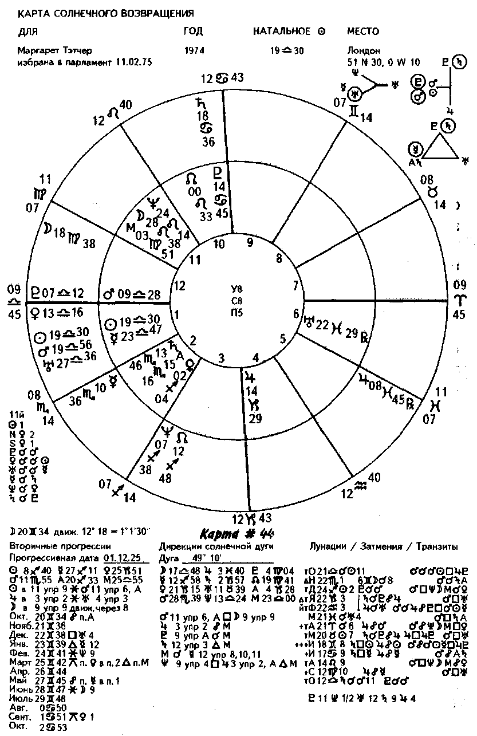

Если восходящим знаком карты солнечного возвращения являются Весы, вы можете ощутить потребность в противоборстве, Маргарет Тэтчер реализовала эту потребность в избирательной кампании. Плутон солнечного возвращения и натальный Марс находятся в соединении с Асцендентом солнечного возвращения, персонализируя ее натальный тау-квадрат в углах карты солнечного возвращения и указывая на ее энергию при достижении целей. Одиннадцать планет в первом квадранте карты говорят о том, что она будет брать ответственность за собственные действия и не будет бояться выразить свое истинное «Я».
Меркурий солнечного возвращения в соединении с натальным Сатурном и Асцендентом указывает на искренность и на способность делать то, что она заявляла. Поскольку большинство планет (натальных и солнечного возвращения) находится в восточной половине карты, самомотивация будет господствующей темой в течение этого периода ее жизни. Натальный Уран в шестом доме солнечного возвращения говорит о смене направления в текущей работе, а соединение Сатурна солнечного возвращения с натальным Плутоном в десятом доме, несомненно, иллюстрирует ее способность управлять, брать на себя ответственность и добиваться признания — все то, что она сделала, добившись избрания в парламент.

Конфигурации в карте солнечного возвращения на 1974 год

В этом году три натальные конфигурации Маргарет Тэтчер были активированы планетами солнечного возвращения. Ее натальный тау-квадрат был приведен в движение Плутоном солнечного возвращения, формирующим соединение с натальным Марсом, и Марсом солнечного возвращения, формирующим соединение с натальным Солнцем, в то время как Сатурн солнечного возвращения был в соединении с натальным Плутоном. Мы уже отмечали раньше энергию и умение стоять на своем, которые символизирует ее кардинальный тау-квадрат. У нее появилась возможность использовать это в течение данного периода, чтобы добиться, чего она хотела, и она сделала это. Уран солнечного возвращения, находящийся в соединении с натальным Меркурием сообщил энергию ее натальному йоду. Это был важный перекресток в судьбе «Железной леди». Большой трин был приведен в движение соединением Сатурна солнечного возвращения с натальным Плутоном, а также контактом Меркурия с Асцендентом и Сатурном.
Как мы уже отмечали раньше, мы считаем, что соединения, квадратуры и оппозиции, по-видимому, указывают на большую активность, чем плавные аспекты типа большого трина. Однако кажется, что трины и секстили символически сглаживают путь для действия более вызывающих аспектов. Тем не менее, временами плавные аспекты могут отмечать напряженные периоды или периоды больших достижений, а стимулирующие аспекты могут быть связаны с незначительной активностью. Запомните, события заставляют происходить не планеты и не аспекты, а ваши реакции на планетарные темы и то, как вы управляете энергией планет.

Вторичные прогрессии на 1974 год: выборы в палату общин

В течение 1974-75 годов прогрессивное Солнце Маргарет Тэтчер почти в 9° Стрельца формировало секстиль с Марсом, а прогрессивный Юпитер в 22° Козерога был в секстиле с Ураном (см. карту #44). Секстиль часто считается аспектом «благоприятной возможности». Другими словами, у вас есть шанс использовать энергию, чтобы открыть дверь, но никто не проталкивает вас через эту дверь. Вам предстоит действовать самому. Очевидно, что Маргарет хорошо использовала эти секстили. В этом году Меркурий стал ретроградным, а Уран директным, что всегда указывает на важные события (см. Урок 3).
К этому времени натальная перехваченная ось Лев/Водолей в третьем/девятом домах сменилась на ось Дева/Рыбы в прогрессивной карте. Это изменение произошло не в этом году, а в возрасте 26-27 лет, когда прогрессивная МС переместилась в Весы. Но это изменение следует отмечать в течение всего периода, чтобы осознавать, что Маргарет Тэтчер использовала энергию оси третьего/девятого домов немного по-другому. Теперь вместо общения (третий дом) серьезным, командующим образом (Козерог на куспиде натального третьего дома) со скрытой тенденцией индивидуализма (перехваченный Водолей) ее оригинальное мышление (Водолей на куспиде третьего прогрессивного дома) имеет оттенок сочувствия к другим людям (перехваченные Рыбы).
Рак на куспиде девятого натального дома говорит о патриотической философии, выраженной драматическим образом (перехваченный Лев, Луна и Нептун находятся в перехваченном знаке Льва). В 1974 году на куспиде девятого дома находился Лев, так что ее философия стала более смелой и заметной, а при перехваченной Деве отмечалась способность к более аналитическому и, возможно, самокритичному подходу в этой сфере.
Из-за натальных перехватов четвертый и пятый дома натальной карты, а также десятый и одиннадцатый дома оказываются связанными между собой. Когда два дома связаны вместе, это же происходит и с активностью этих домов. В случае Маргарет, пока перехваты и связи домов не изменились в возрасте примерно двадцати семи лет, семья, дом (четвертый дом) и спорт (пятый дом) играли очень важную роль в ее жизни. Большая часть признания и политической жизни (десятый дом) была связана с общественной активностью (одиннадцатый дом).

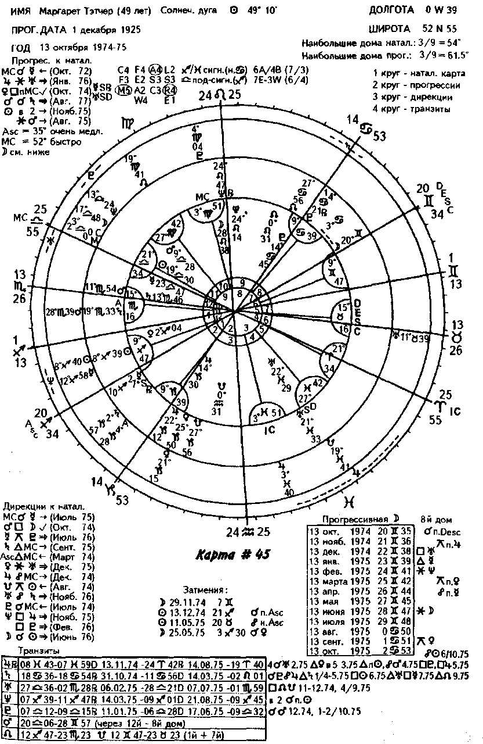

В 1974 году связанными оказались шестой и седьмой дома, а также двенадцатый и первый дома. Это указывает на то, что ее муж (седьмой дом) поддерживал ее и помогал ей в работе (шестой дом); что способность проникнуть в подсознание и в закулисную активность (двенадцатый дом) помогала ей стать силой, с которой будут считаться (первый дом).

Прогрессивная Луна в карте 1974 года

Прогрессивная Луна была очень активной, так как она двигалась через восьмой натальный дом, который очень важен для политической поддержки. В октябре 1974 года она сформировала оппозицию к прогрессивному Асценденту в 20°33' Стрельца, аспект, который предполагает выставление себя напоказ во время политической кампании. В декабре Луна сформировала квадратуру к натальному Урану в четвертом доме, соуправителю третьего дома, что указывает на поездки, которые могут уводить ее от дома. В январе прогрессивна-Луна была в трине с натальным Меркурием (легкость общения), а в феврале 1975 года, когда Маргарет была избрана в парламент, она была в секстиле с Нептуном. Другие прогрессивные лунные аспекты, сформированные в течение года, перечислены в карте солнечного возвращения на 1974 год (карта #44).

Дирекции солнечной дуги на 1974 год

В течение того же периода дирекционный Марс в 28° Скорпиона формировал квадратуру к натальной Луне, описывая напряженную работу во время избирательной кампании и сложные проблемы, с которыми она сталкивалась, поскольку Марс управляет ее шестым натальным домом. На поездки, столь необходимые для преуспевающего кандидата, указывает натальная Луна в девятом доме. Дирекционная МС в 23°
Весов формировала соединение с натальным Меркурием; дирекционный Юпитер был в оппозиции к натальной МС, а дирекционный Асцендент в трине к ней — превосходные аспекты для успеха. Но что лучше всего, дирекционный Сатурн формировал трин с МС, указывая на возможную победу на выборах. Дирекционный Плутон в соединении с натальной МС показывает силу и власть, которые были в ее распоряжении и практически гарантировали успех, рост и развитие в какой-то сфере. Дирекционный Нептун в 13° Весов приближался к квадратуре к натальному Юпитеру, говоря о том, что публика считала ее обаятельным и привлекательным человеком. Если бы Маргарет Тэтчер не вела избирательную кампанию, все эти сообщающие энергию аспекты могли бы указывать на признание в какой-то другой сфере. В 1976 году дирекционная Луна сформировала соединение с натальным Солнцем. Это «новолуние» служило хорошим предзнаменованием для успеха на политической арене.

Лунное возвращение

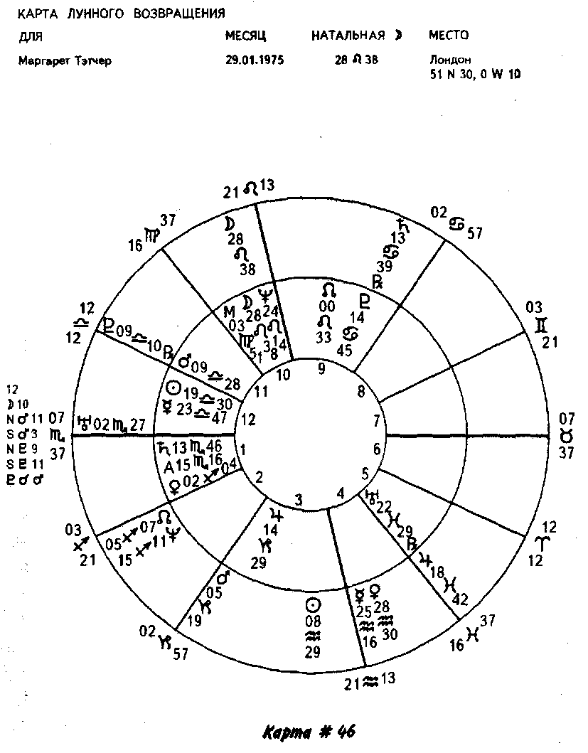

Поскольку мы знаем, что Маргарет Тэтчер была избрана в палату общин 11 февраля 1975 года, мы построили карту лунного возвращения на 29 января 1975 года, когда Луна была в точном соединении с ее натальной Луной (карта #46). В этой карте на Асцендент приходится двенадцатый натальный дом (представляющий пресловутую прокуренную комнату), а Луна расположена в десятом доме признания и достижений. Ее натальное Солнце находится в двенадцатом доме вместе с натальным Меркурием и Ураном лунного возвращения, высвечивая потребность во внутренней силе. Как и в карте солнечного возвращения, большинство планет здесь расположено в восточной половине карты, говоря о сильной самомотивации и целеустремленности. Солнце, управляющее МС, олицетворяет потребность в достижениях в течение этого периода. Луна в десятом доме, управитель девятого дома, отражает потребность Маргарет осуществить надежды, которые возлагал на нее отец.
Восходящий натальный Сатурн подтверждает ее готовность брать на себя ответственность, а поскольку Сатурн управляет третьим домом лунного возвращения, она должна была убедить избирателей в своей честности, качествах лидера, надежности и способности напряженно работать.
Карта лунного возвращения сама по себе не очень важна, но в соединении с прогрессиями, дирекциями и картой солнечного возвращения она может придать новое измерение и помочь в расчете времени.
Мы не рекомендуем строить карты лунных возвращений для всех месяцев, но если какой-то месяц высвечен транзитами, новолуниями или другими методами, которые мы вам показали, вы можете использовать карту лунного возвращения для более точной настройки.
В случае Маргарет Тэтчер в карте лунного возвращения на 29 января 1975 года мы видим Луну в возвышении. Поскольку это лунное возвращение, положение Луны в нем очень важно. Положение Луны в десятом доме указывает на ее общественную популярность в это время. Многие планетарные положения и аспекты, действующие в карте солнечного возвращения, отмечаются и здесь. Плутон лунного возвращения находится в точном соединении с натальным Марсом, и оба формируют трин с Солнцем лунного возвращения, находящимся в третьем доме. Поскольку Солнце управляет десятым домом, этот аспект вновь подтверждает популярность и благосклонное отношение общества в течение этого лунного периода.
Мы обнаружили, что, когда карта лунного возвращения отражает натальную карту, как происходит в данном случае, мы можем ожидать богатый событиями период, подтверждающий активность, на которую указывают другие методы предсказания.
Транзиты, новолуния и циклы на 1974 год

Поскольку Маргарет Тэтчер была избрана в парламент в феврале 1975 года, давайте рассмотрим ее транзиты и новолуния на этот период. Новолуние в 22° Водолея произошло 11 февраля 1975 года, в день ее победы на выборах. Новолуние попадало в третий натальный дом, опять высвечивая ее способность общения.
Транзитный Нептун в 9° Весов с декабря 1974 года находился в соединении с натальным Марсом, активируя ее натальный тау-квадрат. Транзитный Сатурн находился в третьем квадранте карты и приближался к МС, отмечая период достижений. Многие люди достигают своих целей и занимают какое-то значимое положение, когда Сатурн находится в фазе кульминации своего цикла. (См. Урок 10.) Юпитер в 2Г40' Рыб формировал соединение с натальным Ураном, активируя ее йод. Транзитный Марс в этот день высвечивал ее тау-квадрат своим соединением с натальным Юпитером и оппозицией к натальному Плутону. Неудивительно, что при такой активности в карте Маргарет Тэтчер начала в это время свою длинную и прославленную карьеру.

Личная жизнь

Маргарет Тэтчер известна своей моложавой внешностью, прекрасной осанкой, хрупким телосложением, аккуратно уложенными светлыми волосами и проницательными голубыми глазами. Это любезный и учтивый человек, который подходит к своим проблемам и сложным ситуациям с позиции спокойствия и безмятежности. Ее речь очень естественна, а манера разговаривать отражает ее истинную натуру; простую, прямую, беззлобную и безыскусную. Все это позитивные качества Солнца и Меркурия в Весах. Изящество ее действий — наследие Марса в Весах. Восходящая Венера вносит свой вклад в ее утонченную английскую красоту. Она часто отводит на сон только четыре часа, не соблюдает особую диету, но старается питаться разумно. Марс в Весах управляет ее шестым домом привычек. В ее словаре нет слова «передышка» (Марс является фокальной планетой ее тау-квадрата). Она склонна к умеренности и бережливости (Юпитер, управитель второго дома характера расходов, находится в Козероге). Она страстно любит свою работу. Маргарет Тэтчер может быть воплощением женственности, но часто говорят, что к ней относится поговорка: «Мягко стелет, да жестко спать». Удачное описание комбинации Весов-Скорпиона и Марса в Весах. Она коллекционирует фарфор из Дерби и Форчестера, любит музыку и регулярно посещает Королевский оперный театр Ко-вент-Гарден и Глайндборнские оперные фестивали.
Денис Тэтчер — идеальный муж для этой динамичной женщины. Он заядлый игрок в гольф. Сейчас он частично ушел в отставку, но все же входит в правление двух компаний. Он всегда готов прийти на помощь Маргарет и оставить ей свет рампы.
Венера управляет седьмым домом Маргарет Тэтчер (партнерство и публика). Ее положение в первом доме символизирует человека, которому нужна независимость в партнерстве, которому следует дать свободу, чтобы поступать по-своему, но которому требуется сильное отождествление с партнером, а также с публикой. Очевидно, Дениса не пугает ее сила. Единственные аспекты Венеры — это квадратуры к Луне и МС. Ее брак кажется спокойным, а эти квадратуры свидетельствуют о временных трудностях с общественностью и политическими противниками.
Несмотря на славу жены, Денис и дети были полны решимости избегать пристального внимания публики. Детям приходилось более трудно, чем их отцу. Кэрол сочла, что роль дочери Маргарет Тэтчер слишком тяжела для нее, и до 1981 года жила в Австралии. Она журналистка и сейчас сотрудничает с составителями книги по истории тенниса. У Марка, по-видимому, возникало еще больше проблем. Он отказался учится в Оксфорде, что вызвало грустные комментарии его матери: «Университет — неосуществленная мечта моего отца. Моя мечта. А мой сын отказался от этого. Вот вам три поколения». Потом, провалив экзамены по бухгалтерскому делу, Марк был не слишком удачливым автогонщиком и фотомоделью. Сейчас он в основном живет в США. Маргарет Тэтчер гордится достижениями и независимостью своей дочери. Но она всегда относилась с нежностью к Марку. Ее единственный раз видели плачущей на глазах у публики, когда Марк потерялся на несколько дней в Сахаре, участвуя в ралли.
Ее отношения с детьми описываются управителем пятого дома, Нептуном, формирующим соединение с Луной и вовлеченным в йод с Солнцем, Меркурием и Ураном. Соединение Нептуна с Луной указывает на эмоциональную привязанность Маргарет Тэтчер к своим детям. Положение Нептуна в девятом доме подтверждает ее желание видеть своих детей в университете. Меркурий, управитель десятого дома, формирует соединение с Солнцем, и все эти три планеты находятся в квинконсе к Урану, говоря о необходимости корректировок ее ожиданий в отношении детей. Кажется маловероятным, что кто-то из них пойдет по ее стопам, хотя Кэрол изучала право.
Маргарет Тэтчер сохранила самообладание, даже когда едва избежала ранения во время взрыва бомбы, устроенного ИРА в сентябре 1984 года в «Гранд Отеле» в Брайтоне, где она была на конференции консервативной партии. Девизом Маргарет Тэтчер вполне могло бы быть слово «Вперед». Она наделена талантом внушать преданность и обладает непоколебимой волей, игнорирующей ухабистую дорогу. Ее решительность, упорство, бескомпромиссность, выдержка и характер сделали ее легендой своего времени.

Приложение 1
Инструкции по расчету вторичных прогрессий и дирекций солнечной дуги

Все положения планет взяты из «Таблиц эфемерид на XX век на полдень и полночь». Все куспиды домов взяты из «Таблиц домов Коха». Данные в различных эфемеридах имеют незначительные различия в минутах и секундах. Значения промежуточных куспидов домов в различных «Таблицах домов» существенно различаются, в зависимости от системы, которую вы используете.

Полезные данные

1 год = 1 день
1 месяц = 2 часа
1 неделя = 30 минут
1 день = 4 минуты
6 часов = 1 минута
1 час = 10 секунд

Расчет вторичных прогрессий

Шаг 1 — нахождение прогрессивной даты

Возраст человека:

20 лет

Прибавляем день рождения: 16 мая 1941 г.

Итог: 36 мая 1941 г.
(т.к. 36 мая не бывает, вычитаем число дней в мае)
Вычитаем: 31

Результат: 5июня1941г.
прогрессивная дата

Бетти Форд: 8 апреля 1918 г., 3:46 РМ CWT, Чикаго, Иллинойс, 41N52 — 97W39
Прогрессии для дня рождения в 1948 году
Возраст в 1948 г.: 30 лет
День рождения: 8 апреля 1918 г.

Итог: 38 апреля 1918 г.
(т.к. 38 апреля не бывает, вычит. число дней в апреле)
Вычитаем: 30

Результат: 8 мая 1918 г.
прогрессивная дата

Шаг 2 — нахождение звездного времени для прогрессивной даты (эфемериды на полдень)
Звездное время для 8 мая 1918 г.: 3:02:01
Вычитаем звездное время дня
рождения, 8 апреля 1918 г. -1:03:44
Разница: 1:58:17

Прибавляем натальное TCST
(истинное вычисл. звездное время): +4:00:35
Это ваше прогрессивное TCST
для возраста 30 лет: 5:58:52
Найдите это значение в Таблицах домов, чтобы построить прогрессивную карту, используя широту Чикаго 41 N52. Прогрессивная МС находится в 29°44' Близнецов.

Шаг 2 — нахождение звездного времени для прогрессивной даты (эфемериды на полночь)
Звездное время для 8 мая 1918г.: 15:00:03
Вычитаем звездное время дня
рождения, 8 апреля 1918 г. -13:01:46
Разница: 1:58:17

Прибавляем натальное TCST
(истинное вычисл. звездное время): + 4:00:35
Это ваше прогрессивное TCST
для возраста 30 лет: 5:58:52
Найдите это значение в Таблицах домов, чтобы построить прогрессивную карту, используя широту Чикаго 41 N52. Прогрессивная МС находится в 29°44' Близнецов.

Шаг 3 — коррекция для быстро движущихся планет
Скорректируйте положения Солнца, Луны, Меркурия, Венеры и Марса, используя тот же метод, что и при расчете натальной карты.

Шаг 4 — нахождение ежемесячного перемещения для Луны
Суточное перемещение Луны (1 день в эфемеридах = 1 году) может варьироваться в пределах 12 - 15°. Чтобы определить ежемесячное положение, скорректируйте положение Луны для рассматриваемой даты (8 мая 1918 г. для Бетти Форд) и для следующего дня (9 мая 1918 г.).
Скорректированное положение Луны
для 8 мая 24°13' Овна
Скорректированное положение Луны
для 9 мая 9°04' Тельца
Нахождение лунного перемещения: 9°04' Тельца
-24ЧЗ' Овна

Годовое перемещение 14°5Г
Чтобы получить ежемесячное перемещение разделим на 12.
14°5Г : 12 = Г (остаток 2°5Г = 17Г) 171' : 12=14'
(остаток 3' можно добавить к любому положению в виде приращения по Г. Секунды использовать не нужно.)

Положение Луны представляется следующим образом:

8 апреля | 1948 г. | 24°13' | Овна
8 мая | 1948 г. | 25°27' | Овна
8 июня | 1948 г. | 26°4Г | Овна
8 июля | 1948 г. | 27°56' | Овна
8 августа | 1948 г. | 29°10' | Овна
8 сентября 1948 г. |  | 0°24' | Тельца
8 октября | 1948 г. | Г38' | Тельца
8 ноября | 1948 г. | 2°53' | Тельца
8 декабря | 1948 г. | 4°07' | Тельца
8 января | 1949 г. | 5°21' | Тельца
8 февраля 1949 г. |  | 6°35' | Тельца
8 марта | 1949 г. | 7°50' | Тельца
8 апреля | 1949 г. | 9°04' | Тельца
Вы можете использовать формы карт, подобные нашим (см. стр. 358 и 359) и заносить положения Луны в соответствующие графы или выписывать всю необходимую информацию на отдельном листе бумаги.
Шаг 5 — нахождение ежемесячного перемещения для других планет
Чтобы дать обоснованный годовой прогноз, нет особой необходимости знать конкретный месяц, когда прогрессивная планета достигнет точного аспекта (орб 0°) с натальной планетой. Это связано с тем, что большинство людей не реагирует на точность, они обычно начинают ощущать аспект немного раньше или немного позже его формирования. Однако есть случаи, когда это важно, поэтому вы должны по крайней мере знать соответствующую механику.
Откройте эфемериды (на полдень) на 8 мая 1918 года (прогрессивная дата для дня рождения Бетти Форд в 1948 году). Посмотрите на положение Венеры 8 мая (Г43' Овна) и 9 мая (2°47' Овна). Как вы видите, за этот конкретный день Венера прошла Г4' или 64'.
Разделите это перемещение на 12 (1 год= 12 месяцев) и вы получите, что месячное перемещение равно примерно 5'. Откорректированное положение Венеры 2°08' Овна. Таким образом, первый сходящийся аспект к натальной МС в 2° 13 Близнецов будет точным через месяц после дня рождения Бетти (2°08' Овна плюс 5'), то есть в июне 1948 года.
В эфемеридах на полночь Венера перемещается от Г1Г Овна до 2°15' Овна, т.е. опять на Г04' или на 64', что при делении на 12 дает среднее месячное перемещение на 5'. Поскольку эфемериды на полдень и на полночь приводят к одним и тем же результатам, в дальнейших примерах мы будем говорить только об эфемеридах на полдень.
Проделайте ту же самую процедуру для Меркурия. Определите разницу между положениями Меркурия на 8 и 9 мая. Обычно Меркурий смещается за день на 1 °45', но в этот конкретный период он движется ретроградно и готовится стать директным несколькими днями позже, поэтому он движется очень медленно. Его смещение назад составляет 6' или полминуты в месяц, так что в данном случае определенно не стоит утруждать себя математической гимнастикой.
Если вы посмотрите на движение Меркурия месяцем позже, с 8 до 9 июня, то увидите, что суточное перемещение составляет Г4Г или ЮГ, т.е. чуть меньше 9' в месяц.
Перемещение других планет определяется точно таким же образом. Обратившись к дате 8 мая, вы сразу увидите, что все остальные планеты, даже Марс, сдвигаются лишь на несколько минут в сутки. Обычно Марс проходит за сутки от 40' до 48' (или 4' в месяц), но в данном случае Марс начал двигаться директно только 25 апреля после продолжительного (81 день) ретроградного периода и еще не восстановил свою обычную скорость.
Солнце никогда не смещается меньше чем на 57' и больше чем на 61', таким образом, его месячное перемещение всегда составляет примерно 5'.
Есть довольно сложные методы расчета точного движения МС и Асцендента от года к году. Поскольку мы не хотим, чтобы вы тратили все свое время и усилия на математику, а не на понимание и применение астрологических значений, мы предлагаем вам просто проверить, насколько переместились за истекший период углы и получить среднее годовое перемещение.
Например, в прогрессиях для Бетти Форд на 1948 год МС в 29°44' Близнецов переместилась на 27°ЗГ от своего натального положения в 2° 13' Близнецов. Поскольку Бетти было 30 лет; МС перемещалась примерно на 1 ° в год, т.е. для среднего месячного перемещения вы можете использовать значение 5'.
Асцендент за тот же 30-летний период переместился из натального положения в 6°38' Девы в 29°46' Девы, т.е. на 23°8'. Поэтому вы спокойно можете использовать для среднего месячного перемещения значение 4'. Это упрощенные расчеты — фактически все, что вам нужно.
Всегда проверяйте в эфемеридах, не являются ли планеты ретроградными.

Расчет дирекций солнечной дуги

Шаг 1

нахождение дирекционной даты

Возраст человека: 20 лет
Прибавляем день рождения: 16 мая 1941 г.

Итог: 36 мая 1941 г.
(т.к. 36 мая не бывает, вычитаем число дней в мае)
Вычитаем: 31

Результат: 5 июня 1941 г.
дирекционная дата

Рокк Хадсон: 17 ноября 1925 г., 2:15 AM CST, Уиннетка, Иллинойс, 42N06 — 87W44
Дирекции для дня рождения в 1981 году
Возраст в 1981 г.: 56 лет
День рождения: 17 ноября 1925 г.

Итог: 73 ноября 1925 г.
(т.к. 73 ноября не бывает, вычит. число дней в ноябре)
Вычитаем: 30

43 декабря 1925 г.
(т.к. 43 декабря не бывает,
вычит. число дней в декабре]
Вычитаем: 31

Результат: 12 января 1926 г.
дирекционная дата Прогрессивные и дирекционные даты совпадают.
Шаг 2 — нахождение солнечной дуги для возраста 56 лет (эфемериды на полдень)
Возьмем положение Солнца из эфемерид
для дирекционной даты 12.01.1926: 2ГЗЗ'Козерога
Возьмем положение Солнца из эфемерид
для дня рождения 17.11.1925: -24°38' Скорпиона

Полученная разница: 56°55'
56°55' — это солнечная дуга Хадсона для возраста 56 лет Прибавьте это приращение к положениям всех планет и куспидов.

Шаг 2 — нахождение солнечной дуги для возраста 56 лет (эфемериды на полночь)
Возьмем положение Солнца из эфемерид
для дирекционной даты 12.01.1926: 2 Г02' Козерога
Возьмем положение Солнца из эфемерид
для дня рождения 17.11.1925: -24°08' Скорпиона

Полученная разница: 56°54'
56°54' — это солнечная дуга Хадсона для возраста 56 лет Прибавьте это приращение к положениям всех планет и куспидов.

Шаг 3 — нахождение ежемесячного перемещения для дирекций солнечной дуги
Поскольку все в карте перемещается вперед на одно и то же расстояние, равное перемещению Солнца, все планеты будут смещаться со скоростью примерно 1° в год или 5' в месяц.
Построение карты

Как мы уже говорили в этой книге, есть несколько наглядных способов использования прогрессивной карты.

Вариант #1
Одна рядом с другой: постройте две совершенно новые карты, вторичных прогрессий и дирекций солнечной дуги, обращаясь с каждой из них так, как если бы она была натальной картой. Для интерпретации используйте две лежащие рядом карты: 1) прогрессивную и натальную или 2) дирекци-онную и натальную.
Преимущества: меньше работы при построении.
Недостатки: вы можете упустить из виду первостепенную важность натальной карты, проглядеть аспекты, утратить перспективу того, насколько переместилась вперед карта, и не заметить изменения в домах.

Вариант #2
6 кругов: натальные дома равные и могут быть заранее нарисованы. Разместите натальные планеты во внутреннем круге, отмечая их черным цветом; прогрессивные планеты во втором круге, отмечая их красным цветом; в третьем круге, также красным цветом, отметьте прогрессивные куспиды, куда они попадают в натальной карте. Дирекционные планеты, МС и Асцендент разместите в четвертом круге, отмечая их зеленым цветом; в пятом круге черным цветом отметьте натальные куспиды; транзиты медленно движущихся планет, а также Марса отметьте синим цветом во внешнем круге. (См. стр. 359) Не забудьте указать годовое перемещение транзитных планет, рисуя в соответствующих местах линии.
Преимущества: рисуются только натальные куспиды. Более хороший общий обзор, чем в случае двух карт, лежащих рядом друг с другом, менее запутанный, чем при наложении прогрессивных куспидов. Прогрессивные и дирекционные планеты и углы хорошо видны.
Недостатки: по-прежнему не слишком хорошо видны изменения, касающиеся домов (размеры, знак и т.д.) прогрессивной карты, трудно понять, в каких прогрессивных домах оказываются натальные и прогрессивные планеты.
Окончив построение, отметьте аспекты прогрессивных и дирекционных планет и куспидов с натальной картой, начиная с МС и двигаясь против часовой стрелки. Начните с аспектов прогрессивных планет к натальным, отметьте в карте (или на отдельном листе бумаги, если вам так удобнее) ежемесячное перемещение Луны; затем перейдите к аспектам дирекционных планет к натальным, а потом отметьте аспекты транзитных планет с натальной картой, а также дома, через которые они проходят.

Вариант #3
4 круга с наложенными прогрессивными куспидами:
- Натальные куспиды рисуются черным во внутреннем круге.
- Прогрессивные куспиды рисуются красным от центра карты до внешнего круга.
- Натальные планеты отмечаются черным цветом во внутреннем круге. Не забудьте проверить правильность их расположения. (В прогрессивной карте Бетти Форд на 1948 год #7 Плутон должен находиться между красной прогрессивной МС и черным куспидом натального одиннадцатого дома.)
- Прогрессивные планеты отмечаются красным цветом во втором круге.
- Дирекционные планеты, Асцендент и МС отмечаются зеленым цветом в третьем круге.
- Транзитные планеты рисуются синим цветом во внешнем круге. Годовое перемещение отмечается линиями.
Преимущества: все очень наглядно с одного взгляда, когда вы научитесь строить такую карту и интерпретировать ее. Наши студенты говорят, что необходимо попрактиковаться на 2-3 картах.
Недостатки: построение требует больше времени. (Некоторые астрологи рисуют прогрессии и дирекции на прозрачной пленке и накладывают ее на натальную карту.)

Построение карты (вариант #3)
- Начертите внутренний круг для натальной карты черным цветом.
- Нарисуйте прогрессивные куспиды красным цветом от центра карты до внешнего круга.
- Разместите натальные планеты на соответствующих местах во внутреннем круге, отмечая их черным цветом. Убедитесь в их правильном расположении относительно прогрессивных куспидов. (В карте Бетти Форд #7 натальный Уран в 26°33' Водолея находится перед прогрессивным куспидом шестого дома в 0° Рыб.)
- Разместите прогрессивные планеты во втором круге, отмечая их черным цветом.
- Отметьте дирекции зеленым, а транзиты синим.

Аспекты
Простейший способ отмечать аспекты Асцендента, МС и планет к натальной карте — делать это, когда вы вносите их в карту. Начинаем с прогрессий. Например, прогрессивное Солнце Бетти Форд находится в 17°26' Тельца. Глядя на натальную карту, вы отмечаете, что в пределах Г от 17° нет ни
12—985
одной натальной планеты, но Марс находится в 15°4Г Девы, следовательно, Солнце формировала трин с ним в июле 1946 года. (О том, как рассчитать это, рассказано в Шаге 5 для вторичных прогрессий.) Нет никаких натальных планет и в 18 °, 19° и даже 20° какого-либо знака — прогрессивное Солнце не будет формировать никаких новых аспектов в течение нескольких лет.
Прогрессивный ретроградный Меркурий в 0°29' Тельца не формирует никаких аспектов. Он не достигнет 0°, так как через год изменит направление движения.
Прогрессивная Венера в 2°08' Овна будет в течение месяца находиться в секстиле с натальной МС в 2° 13' Близнецов; в сентябре 1949 года она сформирует квадратуру к натальному Плутону в 3°36' Рака, а в июне 1950 года — трин с натальным Нептуном в 4° 19' Льва.
Продолжайте в том же духе. Пожалуйста, помните, что пять медленно движущихся планет смещаются за день/год лишь на несколько минут (а не на градусы).
Рассмотрев все аспекты прогрессивных планет, перейдите к дирекциям, начиная с МС или с Асцендента, как вам больше нравится.

Аспекты транзитных планет'
Найдите в эфемеридах соответствующую дату и отметьте положения Юпитера, Сатурна, Урана, Нептуна и Плутона. Проследите за их движением до первой смены направления; отметьте это изменение и его дату; проследите за планетарным движением до следующей смены направления; отметьте это положение и дату и т.д., пока вы не дойдете до начальной даты, но годом позже. Мы обычно делаем годовой прогноз, начиная с дня рождения. Но подойдет и любая другая дата.
В качестве примера мы будем использовать движение транзитного Сатурна Бетти Форд со дня ее рождения 8 апреля 1948 года до 8 апреля 1949 года. Сатурн двигался ретроградно от 15°49' Льва до 15°45' Льва. 17 апреля 1948 года Сатурн стал директным и продвинулся вперед до 6°12' Девы. 17 декабря 1948 года Сатурн опять начал ретроградное движение и завершил рассматриваемый год в 29°46' Льва. В течение этого периода Сатурн прошел через ее двенадцатый дом и вошел в первый дом, это перемещение вы должны указать линией на карте. (См. карту #7.)
Если вы используете форму, аналогичную нашей (стр. 358), отметьте движение транзитных планет в соответствующих графах. Рядом с каждой планетой в ней есть место, чтобы отметить аспекты.
Например, Сатурн Бетти Форд формировал трин с натальным Солнцем в июне 1948 года, оппозицию к натальному Урану в августе 1948 года, оппозицию к натальной Венере в октябре 1948 года и в феврале 1949 года. В октябре 1948 и в феврале 1949 года Сатурн также формировал квадратуру к натальной МС. В декабре 1948 года Сатурн стал стационарным в 6° Девы, сформировав соединение с Асцендентом — очень значимое событие. В августе 1949 года Сатурн опять вошел в соединение с Асцендентом Бетти.
Это должно дать вам общее представление о том, как отмечать транзиты. Чем больше вы будете практиковаться, тем легче вам будет это делать.

Общие правила

Вы можете внести прогрессивные и дирекционные аспекты и транзиты в существующую форму карты. Мы считаем очень важным иметь перед собой всю необходимую информацию во время беседы с клиентами, друзьями и студентами, поэтому мы пишем мелким почерком, используя любое свободное место формы. Где бы вы ни делали заметки, на отдельном листе бумаги или на той же карте, не забывайте отмечать все прогрессивные аспекты (включая прогрессивную Луну) красным
12«»
цветом, дирекции зеленым, а транзиты синим, тогда вам проще будет понять, к чему вы обращаетесь.

Альтернативный метод

Как мы отмечали в Уроках 11 и 12, есть другой способ записи всех прогрессий, дирекций, транзитов и новолуний, а именно, на той же форме, где вы строите карту солнечного возвращения. Этот метод обеспечивает вам полный обзор. Мы продемонстрировали эту систему на картах Шер, Натали Вуд, Роберта Вагнера и Маргарет Тэтчер. Полное объяснение всех используемых сокращений приводится в Уроке 12 в «Поясняющих замечаниях к картам солнечного возвращения».

Годовая таблица

Некоторые из наших студентов, наиболее методичные, любят записывать аспекты в отдельной таблице, разбитой на месяцы. (Некоторые делают это, деля год на весну, лето, осень и зиму.)
В такой таблице для каждого аспекта определяется месяц, когда он будет точным. Мы не считаем эту систему совершенной, потому что она привязывает астролога к определенным датам, что он, в свою очередь, передает клиентам, но эта система полезна в качестве отправной точки. Большинство людей не реагирует на точность аспектов, и мы не хотим, чтобы кто-то становился рабом планетарного «расписания». Запомните: используйте астрологию, но не позволяйте ей использовать вас!

Затмения и новолуния

Как вы могли заметить в картах-примерах и как мы объясняли в Уроке 9, затмения и новолуния служат в качестве таймеров, помогая нам понять, когда могут быть активированы прогрессии, дирекции или медленно движущиеся транзиты. По этой причине стоит отмечать их даты на отдельном листе бумаги или на той же карте. Некоторые астрологи отмечают только затмения, некоторые только новолуния, некоторые и те и другие. Мы опять же советуем вам попробовать все способы, а затем работать с тем, что лучше всего подходит для вас.
Информацию о новолуниях и затмениях можно найти во всех эфемеридах. Просто перепишите дату и градус, а затем отметьте, в какие натальные дома они попадают (как мы делали это в Уроке 9) и какие аспекты к натальной карте формируют.
Обратите внимание, что в некоторых приведенных формах карт есть специальное место для затмений.

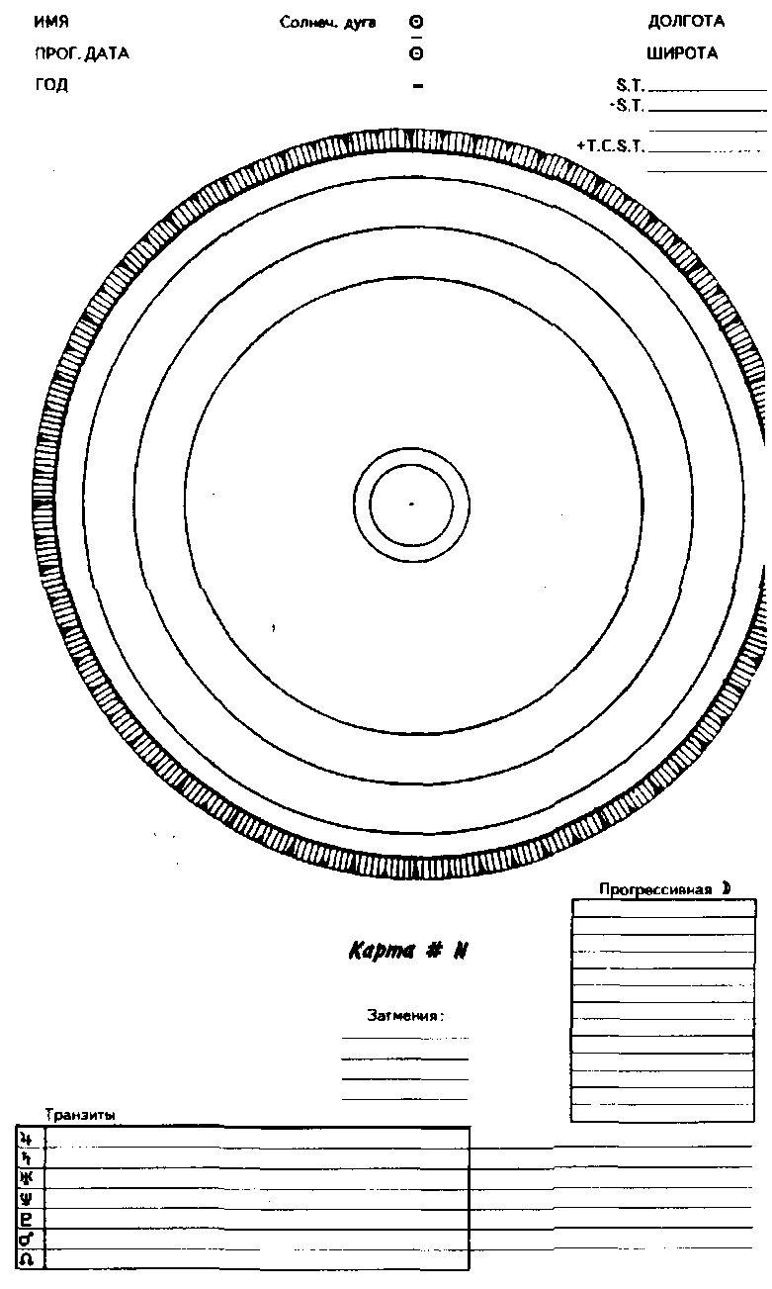

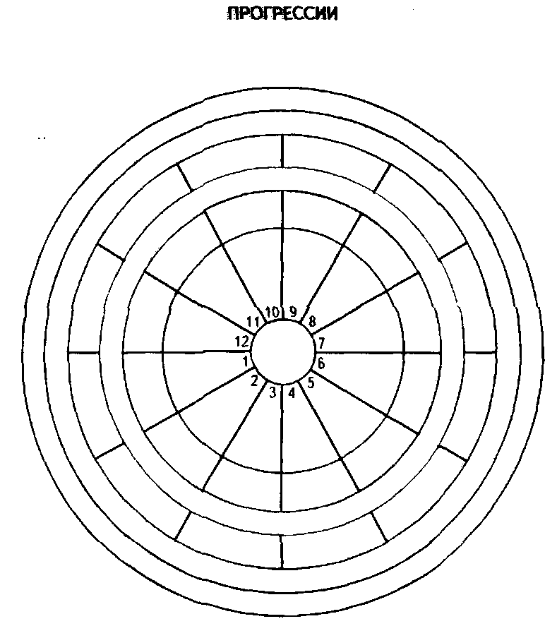

Приложение 2

Математические расчеты рля карт солнечных возвращений

Солнечные возвращения

Математические расчеты для солнечных возвращений основаны на ежегодном возвращении Солнца в тот же градус, минуту и секунду, в котором оно находилось в момент рождения человека. Вы можете воспользоваться тремя методами для расчета возвращения транзитного Солнца в натальное положение:
- прямой расчет с помощью калькулятора или компьютера
- использование таблиц суточного перемещения
- использование таблиц логарифмов

Наиболее точным из этих методов является прямой расчет, а наименее точным — метод, использующий таблицы логарифмов. Поэтому в этом приложении мы будем объяснять прямой расчет.
Важно помнить об основной терминологии. Планетарное перемещение измеряется в градусах О), минутах С) и секундах ("). Время измеряется в часах, минутах и секундах. Важно отличать минуты и секунды зодиакального перемещения от минут и секунд времени.

Из-за немного отличающихся формул, используемых при расчете различных эфемерид, планетарные положения могут незначительно отличаться. Не беспокойтесь, если цифры в ваших эфемеридах слегка отличаются от приведенных здесь примеров. Все использованные здесь значения взяты из «Таблиц эфемерид на XX век на полдень и полночь».

Прямой расчет

Пример с использованием эфемерид на полночь
Шаг 1
В эфемеридах на полночь найдите день рождения человека в том году, на который вы хотите построить карту солнечного возвращения, и отыщите два дня со значениями, наиболее близкими к точному натальному положению Солнца (в градусах, минутах и секундах). Вычтите более раннее положение Солнца (в эфемеридах) из более позднего положения (в эфемеридах) . Результат представляет собой суточное перемещение Солнца (сколько Солнце прошло за 24 часа).
Возьмем в качестве примера карту Шер. Она родилась 20 мая 1946 года. Ее натальное Солнце находится в 28°59'32" Тельца. Если нас интересует ее солнечное возвращение на 1962 год, мы должны найти май 1962 года в эфемеридах. Если мы посмотрим в «Таблицы эфемерид на XX век на полночь», то увидим, что 20 мая 1962 года Солнце находилось в 28°30' 22" Тельца, а 21 мая — в 29°28'05" Тельца. Суточное перемещение Солнца составляло 57'43". (Позднее мы рассмотрим пример с использованием эфемерид на полдень.)
29°28'05" Мы не можем отнять 22 секунды от 5 -28°30'22" секунд, поэтому мы занимаем 1 минуту
(оставляя 27 минут). 1 минута равна
60 секундам, так что теперь у нас 65".
29°27'65" Мы не можем отнять 30 минут от 27 -28°30'22" минут, поэтому мы занимаем 1 градус
(оставляя 28 градусов). 1 градус равен
60 минутам, так что теперь у нас 87'.
28°87'65" -28°30'22"
0°57'43" (суточное перемещение Солнца) Шаг 2
Определите разницу между натальным положением Солнца и значением в эфемеридах, которое соответствует более раннему, чем натальное, положению Солнца. Мы называем результат «требуемым расстоянием» (сколько нужно пройти транзитному Солнцу, чтобы достичь натального положения).
По-прежнему используя «Таблицы эфемерид на XX век на полночь», мы отмечаем, что натальное Солнце Шер находится в 28°59'32" Тельца, а более раннее положение Солнца, т.е. положение транзитного Солнца 20 мая 1962 года, соответствует 28°30'22" Тельца. Вычитаем это значение (28°30'22" Тельца) из положения натального Солнца (28°59'32" Тельца). Полученный результат — это «требуемое расстояние».

28°59'32" Тельца натальное Солнце Шер -28°30'22" Тельца Солнце в 0:00 часов 20 мая 1962 г.

29'10" требуемое расстояние

Шаг 3
Рассчитайте, какая часть суток представлена «требуемым расстоянием». Чтобы сделать это, нужно перевести требуемое расстояние в одни единицы: секунды зодиакального перемещения.
Умножьте минуты на 60 (поскольку каждая минута зодиакальной долготы содержит 60 секунд).
Прибавьте результат к имеющимся секундам.
Полученный результат — это «требуемое расстояние» в зодиакальных секундах.
Преобразуйте суточное перемещение в зодиакальные секунды.
Умножьте минуты на 60 и прибавьте результат к секундам.
Разделите «требуемое расстояние» на суточное перемещение, чтобы увидеть, какую часть суток оно составляет.
Для Шер мы определили, что «требуемое расстояние» равно 29' 10" (от полуночи 20 мая 1962 года).
Умножая 29 минут на 60, мы получаем 1740 секунд.
Прибавляем имеющиеся 10 секунд и получаем, что «требуемое расстояние» (в секундах) составляет 1750 секунд.
Суточное перемещение (от 0:00 часов 20 мая 1962 года до 0:00 часов 21 мая 1962 года) равно 57'43".
Умножая 57 минут на 60, получаем 3420 секунд.
Прибавляем имеющиеся 43 секунды и получаем результат 3463 секунды (суточное перемещение).
Затем делим требуемое расстояние (1750 сек.) на суточное перемещение (3463 сек.).
Результат 0.505342188 — это искомая часть суток.
(Другими словами, должно пройти чуть более половины суток, чтобы транзитное Солнце достигло положения натального Солнца Шер.)

Шаг 4
Преобразуйте найденную часть суток в часы, минуты и секунды времени. Для этого умножьте полученную величину (десятичную дробь) на 24, чтобы получить число часов. Результат будет включать десятичную часть. Целая часть результата — это число часов. Отнимите их. Умножьте остав-

шуюся десятичную часть (долю часа) на 60, чтобы получить число минут. Полученный ответ будет включать десятичную часть. Целая часть результата — это число минут. Отнимите их. Умножьте оставшуюся десятичную часть (долю минуты) на 60, чтобы получить число секунд. Полученный ответ будет включать десятичную часть. Округлите его до секунд. В итоге вы получите число, состоящее из часов, минут и секунд.
Например, при расчете солнечного возвращения Шер на 1962 год, найденная часть суток равнялась 0.505342188.
Умножая 0.505342188 на 24 (число часов в сутках), мы получаем 12.12821251 часов.
Отнимая 12 часов и умножая остаток на 60, получаем 7.69275072 минут.
Отнимая 7 минут и умножая остаток на 60, получаем 41.5650432 секунд.
Округляем 41.56 секунд до 42 секунд.
Полученный ответ — 12 часов 7 минут 42 секунды.
Мы называем этот ответ «корректировкой времени».

Шаг 5
Прибавьте полученную «корректировку времени» (часы, минуты и секунды, полученные в Шаге 4) к более ранней полуночи (0:00 часов), чтобы получить время (мировое время) для солнечного возвращения. То есть, время солнечного возвращения — это полученная «корректировка времени» (потому что сумма корректировки времени и нуля равна корректировке времени). Дата солнечного возвращения — это дата более ранней полуночи, которую мы взяли из эфемерид. Запомните, что полученное вами время — это мировое (гринвичское) время! Для любого другого часового пояса нужно сделать соответствующую поправку.
В случае Шер датой солнечного возвращения будет 20 мая 1962 года. Время — 12:07:42 (мировое время). Мировое время
12:07 — это 4:07 AM в Лос-Анджелесе по зимнему времени или 5:07 AM по летнему времени.

Шаг 6
Постройте карту, следуя обычной процедуре. Используйте только что полученное время и дату, а также долготу и широту вашего текущего места жительства. Для карты солнечного возвращения Шер вы бы использовали широту 34N 03, долготу 118W15 (Лос-Анджелес), дату 20 мая 1962 года и мировое время 12:07:42.

Шаг 7
Используя куспиды домов солнечного возвращения, проставленные вокруг внешнего круга, разместите во внутреннем круге натальные планеты, Асцендент и МС, отмечая их красным цветом (см. карту #14). Затем разместите во внешнем круге планеты солнечного возвращения, отмечая их зеленым цветом.
Отметьте, в каком доме находится Солнце; какой натальный дом приходится на Асцендент солнечного возвращения; где расположены управители (натальный и солнечного возвращения) Асцендента солнечного возвращения. Нарисуйте конфигурации, формируемые планетами солнечного возвращения с натальной картой. Рассмотрите, как располагаются в карте планеты (натальные и солнечного возвращения). Мы считаем, что удобнее отмечать все это прямо на карте солнечного возвращения (см. карту #14).

Конспект необходимых шагов
Чтобы у вас была возможность полного обзора необходимых действий, мы приводим конспект описанной выше процедуры:
- Найдите полуночное положение Солнца (для года, на который вы рассчитываете солнечное возвращение), которое следует за положением натального Солнца.
- Найдите полуночное положение Солнца (для года, на который вы рассчитываете солнечное возвращение), которое предшествует положению натального Солнца.
- Вычтите результат #2 из результата #1, чтобы получить суточное перемещение Солнца.
- Выпишите натальное положение Солнца.
- Выпишите положение Солнца в полночь (0:00 часов) до рождения.
- Вычтите результат #5 из результата #4, чтобы получить разницу между точным положением натального Солнца и положением Солнца в эфемеридах — «требуемое расстояние».
/) Переведите полученную разницу (результат #6) в одни единицы (например, в секунды).
- Разделите требуемое расстояние (результат #6) на суточное перемещение (результат #3), чтобы определить, какая часть суток должна пройти, чтобы Солнце от полуночного положения дошло до натального положения.
- Преобразуйте эту часть суток (результат #8) в часы, минуты и секунды.

- Прибавьте эти часы, минуты и секунды (результат #9) к полуночи (0:00 часов), чтобы получить мировое время для солнечного возвращения.
- Постройте карту солнечного возвращения, используя это мировое время, долготу и широту текущего места жительства. Используя куспиды домов солнечного возвращения, разместите натальные планеты во внутреннем круге (красным), а планеты солнечного возвращения во внешнем круге (зеленым).

Эфемериды на полночь — альтернативный подход
Определяя положение транзитного Солнца, которое ближе всего к положению натального Солнца, можно двигаться как вперед, так и назад, т.е. вы можете определять разницу между положением натального Солнца и положением Солнца в эфемеридах, которое предшествует ему или следует за ним. Вы просто должны помнить, в каком направлении вы двигаетесь. Шаг 1 всегда будет одним и тем же (расчет суточного перемещения Солнца). Однако Шаг 2 будет другим, если вы обратитесь к более позднему (чем натальное), а не к более раннему положению Солнца в эфемеридах, как было описано в Шаге 2 и в конспекте необходимых шагов.

Шаг 2 — альтернативный подход
Если вы определяете разницу между натальным положением Солнца и значением в эфемеридах, которое соответствует более позднему положению Солнца, то при дальнейших шагах вы должны помнить, что ваше «требуемое расстояние» основано на полуночи после рождения, а не на полуночи до рождения.
Если мы рассчитаем «требуемое расстояние» для полуночи после рождения, то получим следующее:
29°28'05" Тельца Солнце в 0:00 21 мая 1962 г. -28°59'32" Тельца натальное Солнце Шер

28'33" требуемое расстояние

Шаг 3 — альтернативный подход
Рассчитайте, какая часть суток представлена «требуемым расстоянием» (как это делалось в Шаге 3 выше).
Для Шер мы определили, что «требуемое расстояние» (назад от полуночи 21 мая до натального положения Солнца) равно 28'33".
Это составляет 1713 секунд (28 х 60 = 1680 + 33 = 1713).
Суточное перемещение Солнца (от 0:00 часов 20 мая 1962 года до 0.00 часов 21 мая 1962 года) составляет 3463 секунды (как в Шаге 3 выше).
Делим требуемое расстояние на суточное перемещение, чтобы получить искомую часть суток, равную 0.494657811.
(Другими словами, транзитному Солнцу с полуночи 21 мая пришлось бы двигаться чуть меньше половины суток назад, чтобы достичь положения натального Солнца Шер.)

Шаг 4 — альтернативный подход
Преобразуйте найденную часть суток в часы, минуты и секунды времени (как в Шаге 4 выше).
В альтернативной иллюстрации для Шер найденная часть суток равняется 0.494657811. Это соответствует 11 часам 52 минутам и 18 секундам:
0.494657811 х 24 (число часов в сутках) = 11.871787467 часов.
Вычитаем 11 часов.
0.871787467 х 60 (число минут в часе) = 52.30724806 минут.
Вычитаем 52 минуты.
0.30724806 х 60 (число секунд в минуте) = 18.43488336 секунд.
Округляем до 18 секунд.
Наша «корректировка времени» 11 часов 52 минуты 18 секунд.

Шаг 5 — альтернативный подход
Чтобы получить время для солнечного возвращения, отнимите полученную «корректировку времени» от 24:00 (конвЧ;
суток или полночь, с которой начинается следующий день), но датой по-прежнему останется день более ранней полуночи в эфемеридах.
В случае Шер мы двигаемся назад от положения в эфемеридах на полночь 21 мая 1962 года. Полночь (0:00) 21 мая — это то же самое, что 24:00 20 мая. Таким образом, мы отнимаем корректировку времени (Шаг 4 — альтернативный подход) от 24 часов 20 мая 1962 года. Наша «корректировка времени» составляет 11 часов 52 минуты 18 секунд. Отнимая 11:52:18 от 24:00:00 мы получаем 12:07:42. Следовательно, карта солнечного возвращения Шер (на 1962 год) должна строиться на 12:07:42 (мировое время) 20 мая 1962 года.
Отметьте, что окончательный результат (дата и мировое время для построения карты солнечного возвращения) одинаков, двигаетесь ли вы вперед от полуночи, предшествующей натальному положению Солнца, или назад от полуночи, следующей за натальным положением Солнца.

Пример с использованием эфемерид на полдень
Принципы при использовании эфемерид на полдень будут точно такими же, как при использовании эфемерид на полночь, но мы разберем один пример, чтобы все было ясно.

Шаг 1 — на полдень
В эфемеридах на полдень найдите день рождения человека в том году, на который вы хотите построить карту солнечного возвращения, и отыщите два дня со значениями, наиболее близкими к точному натальному положению Солнца (в градусах, минутах и секундах). Вычтите более раннее положение Солнца (в эфемеридах на полдень) из более позднего положения (в эфемеридах на полдень). Результат представляет собой суточное перемещение Солнца (сколько Солнце прошло за 24 часа).
Возьмем в качестве примера карту Шер. Она родилась 20 мая 1946 года. Ее натальное Солнце находится в 28°59'32" Тельца. Если нас интересует ее солнечное возвращение на 1965 год, мы должны найти май 1965 года в эфемеридах. Если мы посмотрим в «Таблицы эфемерид на XX век на полдень», то увидим, что 20 мая 1965 года в 12:00 Солнце находилось в 29°14'42" Тельца, а 19 мая 1965 года в 12:00 — в 28°16'59" Тельца. Суточное перемещение Солнца составляло 57'43".

29°14'42" Мы не можем отнять 59 секунд от 42 -28°16'59" секунд, поэтому мы занимаем 1 минуту
_{т} (оставляя 13 минут). 1 минута равна
60 секундам, так что теперь у нас 102".
29°13'102" Мы не можем отнять 16 минут от 13 -28° 16' 59" минут, поэтому мы занимаем 1 градус
(оставляя 28 градусов). 1 градус равен
60 минутам, так что теперь у нас 73'.
28°73'Ш2" -28°16' 59"

0°57'43 " (суточное перемещение Солнца)

Шаг 2 — на полдень
Определите разницу между натальным положением Солнца и значением в эфемеридах, которое соответствует более раннему, чем натальное, положению Солнца. Мы называем результат «требуемым расстоянием» (сколько нужно пройти транзитному Солнцу, чтобы достичь натального положения).
По-прежнему используя «Таблицы эфемерид на XX век на полдень», мы отмечаем, что натальное Солнце Шер находится в 28°59'32" Тельца, а более раннее положение Солнца, т.е. положение транзитного Солнца 19 мая 1965 года, соответствует 28°16'59" Тельца. Вычитаем это значение (28°16'59"
Тельца) из положения натального Солнца (28°59'32" Тельца) . Полученный результат — это «требуемое расстояние».
28°59'32" Тельца натальное Солнце Шер -28°16'59" Тельца Солнце в 12:00 часов 19 мая 1965 г.

42'33" требуемое расстояние

Шаг 3 — на полдень
Рассчитайте, какая часть суток представлена «требуемым расстоянием». Чтобы сделать это, нужно перевести требуемое расстояние в одни единицы: секунды зодиакального перемещения.
Умножьте минуты на 60 (поскольку каждая минута зодиакальной долготы содержит 60 секунд).
Прибавьте результат к имеющимся секундам.
Полученный результат — это «требуемое расстояние» в зодиакальных секундах.
Преобразуйте суточное перемещение в зодиакальные секунды.
Умножьте минуты на 60 и прибавьте результат к секундам.
Разделите «требуемое расстояние» на суточное перемещение, чтобы увидеть, какую часть суток оно составляет.
Для Шер мы определили, что «требуемое расстояние» (после полудня, предшествующего натальному положению Солнца) равно 42'33".
42' х 60 = 2520' + 33 = 2553 секунды.
Суточное перемещение равно 57'43".
57' х 60 = 3420' + 43 - 3463 секунды.
Деля требуемое расстояние (2553 сек.) на суточное перемещение (3463 сек.), мы получаем искомую часть суток: 0.737222061. (Это означает, что должно пройти чуть менее ³/₄ суток от полудня 19 мая 1965 года, чтобы транзитное Солнце достигло положения натального Солнца Шер.)
Шаг 4 — на полдень
Преобразуйте найденную часть суток в часы, минуты и секунды времени.
Чтобы сделать это в случае Шер, мы умножаем найденную часть суток (0.737222061) на 24 (число часов в сутках) и получаем 17.69332948 часов.
Отнимая 17 часов и умножая остаток на 60, получаем 41.59976899 минут.
Отнимая 41 минуту и умножая остаток на 60, получаем 35.98613952 секунд.
Округляем до 36 секунд.
Полученный ответ — 17 часов 41 минута 36 секунд. Мы называем этот ответ «корректировкой времени».

Шаг 5 — на полдень
Прибавьте полученную «корректировку времени» (часы, минуты и секунды, полученные в Шаге 4) к более раннему полудню (12:00 часов), чтобы получить время (мировое время) для солнечного возвращения.
В случае Шер мы брали дату 19 мая 1965 года. Корректировка времени 17:41:36. Прибавляя 17:41:36 к 12:00, мы получаем значение больше 24 часов, т.е. следующий день, 20 мая 1965 года.
полдень 19 мая 1965 года корректировка времени
мировое время для карты солнечного возвращения полные сутки 19 мая 1965 года
мировое время 20 мая 1956 года для построения карты

12:00:00 +17:41:36
29:41:36 -24:00:00

5:41:36
Шаг 6 — на полдень
Постройте карту, следуя обычной процедуре. Используйте только что полученное время и дату, а также долготу и широту вашего текущего места жительства.
В случае Шер мы могли бы использовать широту и долготу Лос-Анджелеса (34N03 — 118W15), дату 20 мая 1965 года и мировое время 5:41:36.

Шаг 7 — на полдень
Полностью совпадает с Шагом 7 при использовании эфемерид на полночь.

Эфемериды на полдень — альтернативный подход
Так же как и при использовании эфемерид на полночь, мы можем двигаться в эфемеридах либо вперед, либо назад, отыскивая положение транзитного Солнца, которое ближе всего к положению натального Солнца. Шаг 1 всегда будет одним и тем же, но Шаг 2 будет отличаться, если вы будете использовать более позднее (чем натальное) положение Солнца в эфемеридах.

Шаг 2 — альтернативный подход на полдень
Вы можете определять разницу между положением натального Солнца и положением Солнца в эфемеридах, которое предшествует ему или следует за ним. Если вы определяете разницу между натальным положением Солнца и значением в эфемеридах, которое соответствует более позднему положению Солнца, то при дальнейших шагах вы должны помнить, что ваше «требуемое расстояние» основано на полудне после рождения, а не на полудне до рождения.
Если мы рассчитаем «требуемое расстояние» для полудня после рождения, то получим следующее:

29°14'42" Тельца Солнце в 12:00 20 мая 1965 г. -28°59'32" Тельца натальное Солнце Шер

15' 10" требуемое расстояние

Шаг 3 — альтернативный подход на полдень
Рассчитайте, какая часть суток представлена «требуемым расстоянием».
Для Шер мы определили, что «требуемое расстояние» (назад от полудня 20 мая до натального положения Солнца) равно 15'10".
Это составляет 910 секунд (15 х 60 = 900 + 10 = 910).
Суточное перемещение Солнца (от 12:00 часов 19 мая 1965 года до 12:00 часов 20 мая 1965 года) составляет 3463 секунды (как в Шаге 3 на полдень выше).
Делим требуемое расстояние на суточное перемещение, чтобы получить искомую часть суток, равную 0.262777938.
(Другими словами, транзитному Солнцу с полудня 20 мая пришлось бы двигаться чуть больше четверти суток назад, чтобы достичь положения натального Солнца Шер.)

Шаг 4 — альтернативный подход на полдень
Преобразуйте найденную часть суток в часы, минуты и секунды времени.
В альтернативной иллюстрации для Шер найденная часть суток равняется 0.262777938.
0.262777938 х 24 (число часов в сутках) = 6.306670512 часов.
Вычитаем 6 часов.
0.306670512 х 60 (число минут в часе) = 18.40023072 минут.
Вычитаем 18 минут.
0.40023072 х 60 (число секунд в минуте) = 24.0138432 секунды.
Округляем до 24 секунд.
Наша «корректировка времени» (при движении назад от полудня 20 мая) составляет 6 часов 18 минут 24 секунды.

Шаг 5 — альтернативный подход на полдень
Если положение натального Солнца было ближе к полудню после рождения, отнимите полученную «корректировку времени» от 12:00 этого дня, чтобы получить время для солнечного возвращения (датой будет день, относящийся к полудню после рождения).
В случае Шер наша корректировка времени составляет 6:18:24. Нам нужно вычесть эту корректировку времени из полудня 20 мая 1965 года, чтобы получить время для ее карты солнечного возвращения (12:00 - 6:18:24 = 5:41:36). Карта солнечного возвращения Шер (на 1965 год) должна строиться на 5:41:36 (мировое время) 20 мая 1965 года.
Отметьте, что окончательный результат (мировое время 5:41:36 20 мая 1965 года) одинаков, двигаетесь ли вывпередот полудня, предшествующего натальному положению Солнца, или назад от полудня, следующего за натальным положением Солнца.

Расчет лунных возвращений

Расчет лунных возвращений производится по тем же принципам, что и расчет солнечных возвращений. Если вы используете калькулятор и эфемериды, в которых приводится положение Луны раз в день, то можете следовать той же процедуре расчета, как и в случае Солнца, но использовать положение Луны.
Поскольку «Таблицы эфемерид на XX век» приводят положение Луны дважды в день, в полночь и в полдень, вы имеете возможность работать только с половиной суток при расчетах. В таком случае вам нужно помнить, что вы работаете не с «суточным перемещением», а с «12-часовым перемещением». Если вы используете прямой расчет, то будете умножать полученную часть суток на 12 часов (а не на 24!). Вам также нужно четко придерживаться двух положений Луны в эфемеридах, между которыми попадает точное положение натальной Луны:
- между полуночью и полуднем одного дня
- между полуднем одного дня и полуночью следующего дня.
Вы должны знать два положения Луны, между которыми попадает натальная Луна, чтобы понимать, прибавлять ли вам (двигаясь вперед) или вычитать (двигаясь назад) корректировку времени — и помнить, двигаетесь ли вы вперед (или назад) от положения Луны в полдень или в полночь. Если вы будете четко соблюдать необходимые принципы, все будет в порядке!

Электронная версия данной книги создана исключительно для ознакомления только на локальном компьютере! Скачав файл, вы берёте на себя полную ответственность за его дальнейшее использование и распространение. Начиная загрузку, вы подтверждаете своё согласие с данными утверждениями! Реализация данной электронной книги в любых интернет-магазинах, и на CD (DVD) дисках с целью получения прибыли, незаконна и запрещена! По вопросам приобретения печатной или электронной версии данной книги обращайтесь непосредственно к законным издателям, их представителям, либо в соответствующие организации торговли!

www.e-puzzle.ru

